REVISÃO FINAL
- Medicamentos
- Estado de Defesa e Estado de sítio
- Competência
- Direitos fundamentais
- Controle de const
- simultaneus processus
- hermeneutica const
- tribunal de contas
- organização do estado
- poder executivo
- súmula vinculante
- LGPD e LAI

CONSTITUCIONALISMO
- INCONSTITUCIONALIDADE ÚTIL, CONCEITO?

O tema da vez é o conceito de "INCONSTITUCIONALIDADE ÚTIL", termo usado pelo STF para significar a edição de leis, sabidamente inconstitucionais, a contar com possível morosidade judicial E eventual modulação dos efeitos de futura declaração de inconstitucionalidade.
Ou seja, o Legislativo abusa de seu poder e edita uma lei que é notoriamente inconstitucional para buscar, a partir dela, a produção de efeitos até a manifestação da Corte Constitucional.
Exemplo muito claro: município que institui taxa com base de cálculo idêntica a de imposto municipal. Nesse caso a lei viola Súmula Vinculante do STF, mas enquanto a inconstitucionalidade não é declarada o Município arrecada altos valores contando com a demora da Corte Constitucional ou que ela modulará os efeitos da decisão futura para que produza efeitos para ex nunc (não retroativos).
Violação clara a boa-fé, separação de poderes e supremacia da CF.

- CONSTITUCIONALISMO ABUSIVO

A ideia de constitucionalismo abusivo foi criada por David Landau para se referir ao cenário em que o Estado (mais precisamente, os agentes que exercem o poder) faz uso de meios formalmente legítimos para alterar ou mesmo substituir a Constituição e as demais normas do ordenamento jurídico com o propósito (disfarçado) de enfraquecer:
- o regime democrático, os
- direitos fundamentais e
- as instituições estabelecidas no texto constitucional.
A primeira diferença entre eles é que, enquanto o constitucionalismo abusivo é “sorrateiro”,

- CONSTITUCIONALISMO AUTORITÁRIO

O constitucionalismo autoritário é marcado por uma verdadeira ruptura da ordem constitucional. O constitucionalismo autoritário, ideia concebida por Mark Tushnet, fica caracterizado quando a Constituição é criada (ou radicalmente alterada) para dar um “verniz” de legitimidade a um regime sabidamente autoritário.
Nele, portanto, a Constituição é utilizada como um simples instrumento legitimador do regime vigente, sem que haja um verdadeiro compromisso dos exercentes do poder com a ordem constitucional. Exemplos de constitucionalismo autoritário na história brasileira são a Constituição de 1937 e a Constituição de 1967

- CONSTITUCIONALISMO WHIG (OU TERMIDORIANO)

O que caracteriza o constitucionalismo whig (ou termidoriano) é o fato de as mudanças verificadas no regime constitucional (de um determinado Estado) ocorrerem em um processo evolutivo lento e gradual, sem revoluções ou cenários de violência. Inclusive, ele surgiu justamente na Inglaterra, tratando-se de uma referência ao partido político lá dominante na época da Revolução Gloriosa: o partido Whig.

- CONSTITUCIONALISMO DO FUTURO

Nesse contexto, segundo Dromi, as Constituições do futuro terão 7 valores fundamentais:
- VERDADE (no sentido de que as Constituições do futuro não estabelecerão promessas inalcançáveis, impossíveis, mas apenas promessas possíveis de serem cumpridas);
- SOLIDARIEDADE (entre os povos);
- CONSENSO (as Constituições do futuro serão fruto de um consenso democrático, o que, no entanto, será bastante difícil, principalmente se se levar em conta que as sociedades modernas são marcadas pelo pluralismo e pelo dissenso);
- CONTINUIDADE (as Constituições do futuro não deverão ter mudanças bruscas, não quebrarão a lógica do sistema, devendo preservar a identidade de cada Estado);
- PARTICIPAÇÃO (as Constituições do futuro irão consagrar uma participação maior do povo na vida política, uma participação mais ativa da sociedade na vida política);
- INTEGRAÇÃO (a Constituição possui um efeito integrador, devendo efetivamente atuar como o principal elemento de integração da comunidade que é);
- UNIVERSALIZAÇÃO dos direitos fundamentais, que, assim, deverão ser consagrados em todas as Constituições).

- CONSTITUCIONALISMO DIGITAL

1- O constitucionalismo digital pode ser definido como a resposta da Constituição aos avanços tecnológicos, com o objetivo de proteger os indivíduos dos abusos cometidos no mundo digital. Há a consagração, em sede constitucional, de medidas que protegem os indivíduos contra o avanço da tecnologia digital, medidas essas que se apresentam, notadamente, sob a forma de direitos fundamentais.
2- Segundo Barroso, a revolução digital fez surgir novos direitos fundamentais, dos quais é exemplo o direito à inclusão digital.
Exemplo : art. 5o, LXXIX, incluído no texto constitucional pela EC 115/2022 (“Art. 5o, LXXIX, CF/88 - é assegurado, nos termos da lei, o direito à proteção dos dados pessoais, inclusive nos meios digitais.”).
3- remodelação dos paradigmas do próprio constitucionalismo Como sabemos, o constitucionalismo tem como finalidades básicas organizar o Estado, limitar o poder estatal (o que compreende, por exemplo, a separação dos Poderes) e assegurar direitos aos indivíduos (os direitos fundamentais).
No constitucionalismo digital, a limitação do poder, no constitucionalismo digital, não se dirige apenas ao Estado, passando a alcançar, também, agentes privados, principalmente, as chamadas “Big Techs”. Uma das principais preocupações é proteger o indivíduo não só do Estado, mas também de outros agentes privados, notadamente, das “BigTechs”.
“Big Techs” é a expressão utilizada para se referir às grandes empresas que dominam o mercado da tecnologia da informação, e alguns dos principais exemplos são Google, Facebook, Instagram, WhatsApp e Telegram.

- CONSTITUCIONALISMO FEMINISTA

O constitucionalismo feminista nada mais é do que a prática constitucional que adota medidas voltadas à proteção das mulheres e à promoção da igualdade material, evitando e/ou combatendo situações de desigualdade entre elas e os homens.
Tem como pilares a isonomia e a inclusão, voltando sua atenção ao combate à discriminação de gênero. EXEMPLO: Tema de Repercussão Geral no 548: reconheceu o acesso a creches e pré-escolas como um direito de aplicabilidade imediata abrangido pelo direito público subjetivo à educação básica gratuita previsto no art. 208, I, da CF/88
- Constituição em branco?

Uadi Lammêgo Bulos (2014, p. 107), Constituição em Branco é aquela que não consagra limitações explícitas ao poder de reforma constitucional. Esse processo de reforma fica subordinado à discricionariedade dos órgãs revisores, os quais podem estabelecer as regras para a propositura de emendas ou revisões constitucionais.
O mencionado autor afirma que a Carta Espanhola de 1876 e as primeiras constituições dos Estados da união norte-americana foram Constituições em Branco.

- ELEMENTOS CONSTITUTIVOS DO ESTADO

Os elementos constitutivos do Estado são os seguintes:
I) elemento físico ou geográfico, que é o território;
II) elemento humano, que é o povo;
e III) elemento político, que é o poder.
Alguns autores entendem que há um quarto elemento, que é a finalidade; outros entendem que a finalidade está incluída no elemento político.

- ELEMENTOS DA CONSTITUIÇÃO

Segundo José Afonso da Silva, os elementos da Constituição podem ser:

A) Elementos Orgânicos: dizem respeito às normas reguladoras da estrutura do Estado e do poder. Por exemplo, os títulos da Organização do Estado, da Organização dos Poderes e do Sistema de Governo;
B) Elementos Limitativos: são normas que limitam a atuação dos poderes estatais em nome do Estado de Direito; são os direitos e garantias fundamentais;
C) Elementos Sócio-ideológicos: são as normas que revelam o compromisso entre o Estado individualista e o Estado Social. Exemplos: o capítulo dos Direitos Sociais, o título da Ordem Econômica e Financeira, o título da Ordem Social;
D) Elementos de Estabilização Constitucional: são normas que visam solucionar conflitos constitucionais, defender a Constituição, defender o Estado, defender as instituições democráticas. Exemplos: os artigos referentes à jurisdição constitucional (arts. 102 e 103), a ADI e a ADC, a intervenção, as emendas constitucionais, os artigos referentes à defesa dos Estados e das instituições democráticas;
E) Elementos Formais de Aplicabilidade: são as normas da Constituição que estabelecem as regras de aplicação da própria Constituição. Exemplos: preâmbulo, ADCT, o art. 5o, § 1o (que diz que as normas definidoras dos direitos e garantias fundamentais têm aplicação imediata).

CONCEITO DE CONSTITUIÇÃO

“o que é uma constituição?” pode ser respondida a partir de um viés sociológico, jurídico ou político, variando a resposta a partir da concepção adotada.

VUNESP: O constitucionalismo moderno francês teve como marco inicial a Revolução Francesa, e como protagonista do processo constitucional o Poder Legislativo, tendo tal modelo constitucional relevância marcante ao longo do século XIX e início do século XX. No entanto, a ideia de supremacia do Legislativo vem sendo superada pela difusão global da jurisdição constitucional.

- CONCEPÇÃO SOCIOLÓGICA

Essa concepção tem como expoente Ferdinand Lassalle, que escreveu a obra “A essência da Constituição”. A verdadeira Constituição de um Estado é a soma dos fatores reais de poder, a qual prevalece em caso de colisão com a folha de papel.
Se o que está escrito corresponde à soma dos fatores reais de poder, a constituição escrita é boa e duradoura; porém, se há uma divergência entre o que está escrito e a soma dos fatores reais de poder, a constituição escrita irá sucumbir, a folha será rasgada, prevalecendo a soma dos fatores reais de poder.

EXEMPLO: que aconteceu com o art. 192, § 3o, da CF/88 em sua redação original, que dizia que “as taxas de juros reais, nelas incluídas comissões e quaisquer outras remunerações direta ou indiretamente referidas à concessão de crédito, não poderão ser superiores a doze por cento ao ano; a cobrança acima deste limite será conceituada como crime de usura.
Isso era o que estava previsto na “folha de papel”; mas os fatores reais de poder não queriam isso, não queriam a limitação dos juros em 12% ano. Quem prevaleceu: a folha de papel ou a soma dos fatores reais de poder? Foi a soma dos fatores reais de poder. Assim, primeiro o STF decidiu que esse dispositivo não era autoaplicável, precisando de uma norma infraconstitucional intermediadora; depois, foi editada a EC 40/2003, que revogou esse dispositivo constitucional.

- CONCEPÇÃO JURÍDICA

O expoente da concepção jurídica de Constituição foi Hans Kelsen, especialmente no que está escrito em sua “Teoria Pura do Direito”.
A Constituição é o fundamento de validade das demais normas jurídicas inferiores; e a Constituição é norma pura (isto é, é puro dever ser, devendo estar dissociada de qualquer fundamento sociológico, político ou filosófico).

1 – Sentido jurídico-positivo: nesse sentido, a Constituição é a Constituição formal, escrita, que ocupa o ápice da pirâmide jurídico-normativa, que possui supremacia e é o fundamento de validade de todas as demais normas jurídicas.

2 – Sentido lógico-jurídico: se o fundamento de validade da lei e de todas as normas inferiores é a Constituição, qual é o fundamento de validade da própria Constituição? Kelsen não é jusnaturalista, de modo que ele não diz que o fundamento de validade da Constituição é o direito natural. Kelsen diz que a constituição encontra o seu fundamento de existência e validade na norma hipotética fundamental. É algo hipotético porque está fora do direito posto, fora do direito positivo.

CONSTITUIÇÃO POLÍTICA

Essa concepção tem como principal autor Carl Schmitt, por meio de sua obra “Teoria da Constituição”.Para Carl Schmitt, quando se fala em constituição, está-se referindo à decisão política fundamental do titular do poder constituinte. Há diferença entre o que é Constituição e o que é mera lei constitucional.

Por outro lado, há coisas que estão escritas na Constituição formal, mas que não dizem respeito às decisões políticas fundamentais, são coisas que nem deveriam estar na Constituição formal. Essas matérias que não dizem respeito à decisão política fundamental são meras leis constitucionais, e não verdadeira Constituição.
EXEMPLO: “Art. 242, § 2o, CF/88. O Colégio Pedro II

CONCEPÇÃO CULTURALISTA

Essa concepção tem como principal autor J. H. Meirelles Teixeira, em sua obra “Curso de Direito Constitucional”.
A Constituição é resultado da cultura e, ao mesmo tempo, interfere na cultura. Há, portanto, uma simbiose entre Constituição e cultura (por isso, é chamada culturalista). Isso dá ensejo a uma Constituição total como um objeto cultural que, em uma perspectiva unitária, abrange aspectos sociológicos, jurídicos, políticos, filosóficos e econômicos.
A Constituição total é o resultado da cultura de uma sociedade em um determinado momento da história que considera a economia, a filosofia, a sociologia, a política etc. É um objeto cultural, uma invenção humana surgida no bojo de uma determinada cultura, e a Constituição interfere e sofre interferência dessa cultura (há uma simbiose entre Constituição e cultura).

- A FORÇA NORMATIVA DA CONSTITUIÇÃO

A teoria da força normativa da constituição tem como principal autor Konrad Hesse, em sua obra “A força normativa da Constituição”. ela ordena e conforma a realidade política e social”.
Hesse, assim, faz uma crítica à concepção sociológica de Lassalle (que diz que a Constituição escrita é mera folha de papel), pois a Constituição escrita não é uma mera folha de papel, ela tem força normativa,

- A CONSTITUIÇÃO COMO UM PROCESSO PÚBLICO

Aqui, o principal autor é Peter Häberle, destacando-se as obras “Constituição como processo público” e “A sociedade aberta dos intérpretes da Constituição”.

Havia, antes, uma sociedade fechada de intérpretes: formada pelos juízes e tribunais, que tinham o monopólio da interpretação da Constituição;
sociedade aberta de intérpretes: que engloba os cidadãos, os grupos, a opinião pública, a coletividade etc. E a norma constitucional é o resultado dessa interpretação aberta, a constituição é o resultado de um processo cultural, público, plural e aberto de interpretação e atualização cotidianas do texto constitucional.
Essa abertura se dá das seguintes formas:
I) por meio de mecanismos de mudança formal da Constituição, que são as emendas constitucionais, e de mecanismos de mudança informal da Constituição, que é o processo de mutação constitucional;
II) por meio de conceitos jurídicos indeterminados (por exemplo, “meio ambiente ecologicamente equilibrado”, que é um conceito que varia a cada tempo);
III) por meio da ausência de monopólio interpretativo (a interpretação não é mais monopólio do Poder Judiciário, sendo, agora, algo aberto, sendo feita por uma sociedade aberta).

- CONSTITUIÇÃO DIRIGENTE

Essa teoria tem como principal autor J. J. Gomes Canotilho, em sua obra “Constituição Dirigente e Vinculação do Legislador”.
Para Canotilho, a Constituição dirige a atuação do Estado e de seus agentes, por meio de programas de ação para concretizar determinados objetivos e finalidades que são estipulados pelo constituinte. Trata-se de uma Constituição típica do Estado social, prevendo direitos fundamentais de segunda geração (direitos sociais) e mecanismos de intervenção do Estado na economia e na sociedade.

CONSTITUIÇÃO-LEI

Segundo essa concepção (mencionada pelo professor Virgílio Afonso da Silva), a Constituição, na verdade, muito se assemelha à legislação ordinária, ela é, em termos de hierarquia normativa, uma lei como qualquer outra.

É que, segundo essa forma de enxergar a Constituição, esta não se encontra acima do Poder Legislativo, mas à sua disposição, tendo o texto constitucional a mera função de indicar (sugerir) ao legislador os rumos que deve seguir, mas sem qualquer vinculação ou obrigatoriedade.

CONSTITUIÇÃO-FUNDAMENTO (OU CONSTITUIÇÃO-TOTAL)

A Constituição se presta a disciplinar não apenas toda a atividade do Estado e as que lhe sejam relacionadas, mas também toda a vida social, ou seja, as atividades privadas. Como se pode perceber, há aqui uma onipresença (ou ubiquidade) da Constituição, dando-se pouca (quase nenhuma) margem de liberdade para a atuação o legislador e dos próprios cidadãos, ficando bastante limitada até mesmo a autonomia privada.

- CONSTITUCIONALIZAÇÃO SIMBÓLICA

Marcelo Neves, em sua obra “A Constitucionalização Simbólica”. E quais seriam os verdadeiros objetivos da legislação simbólica? Marcelo Neves destaca três:

1 – Confirmar valores sociais. O objetivo de determinados grupos pode ser o de simplesmente confirmar valores que eles defendem, através de uma “vitória” legislativa, “vitória” essa que comprovaria a superioridade social desse grupo, independentemente de aquela norma jurídica ser efetiva (a eficácia da lei seria de importância secundária).
2 – Fortalecer a confiança do cidadão no governo ou no Estado (a chamada legislação álibi). Por meio disso, o legislador esvazia uma pressão política e apresenta o Estado como uma entidade sensível aos anseios e desejos dos cidadãos, mas isso não tem efetividade alguma (por exemplo, em uma ditadura, a constituição pode ter um rol de direitos fundamentais, mas não ter efetividade alguma). É, como se vê, uma forma de manipulação ou ilusão.
3 – Adiar a solução de conflitos sociais por meio de compromissos dilatórios. Assim, posterga-se para o futuro a solução (por exemplo, na assembleia nacional constituinte, os grupos não chegam a um consenso
Exemplo: sobre a reforma agrária, e aí o constituinte determina que esta será feita “na forma da lei”, com o que posterga para o futuro a solução da questão).

- CROWDSOURCED CONSTITUTION

O poder constituinte – que é o poder que tem aptidão para a elaboração de uma Constituição – é, segundo a doutrina contemporânea, de titularidade do povo. Basicamente, então, a crowdsourced constitution é um modelo de Constituição (ou de processo constituinte) em que, graças à evolução tecnológica (notadamente, da internet), há uma verdadeira “terceirização” do exercício do poder constituinte para a “multidão” (mais precisamente, para o próprio titular do poder).
Isso ocorreu, por exemplo, na Islândia, onde, na primeira década dos anos 2000, em um processo de tentativa de elaboração de uma nova Constituição, houve intensa participação popular por meio das redes sociais (como Twitter, Facebook, Youtube etc.),

- Constituição cesarista/bonapartista

Constituição cesarista/bonapartista é aquela na qual o nicho de participação popular é muito restrito, sendo apenas uma ratificação daquilo outorgado por quem detém o poder. Geralmente, essa ratificação é uma forma de se conferir um verniz de legitimidade a uma situação autoritária.

PODER CONSTITUINTE
- Natureza jurídica?

- Uma corrente entende que o poder constituinte é um poder de direito, cuidando-se de uma corrente jusnaturalista, porque ele se funda no direito natural, sendo, portanto, um poder JURÍDICO.
- A outra corrente diz que o poder constituinte é um poder de fato. Essa é a corrente juspositivista, capitaneada por Hans Kelsen. Para o juspositivismo, o poder constituinte não se funda no direito natural, sendo ele, na verdade, um fato histórico, uma força fática que não tem fundamento em nenhuma norma jurídica anterior. pré-jurídico, ele antecede a ordem jurídica, No Brasil, predomina a corrente juspositivista.
- A Constituição Federal de 1988 originou-se de um processo constituinte indireto, uma vez que foi elaborada por meio de uma Assembleia Nacional Constituinte, que, por sua vez, é formada por representantes do povo.

- Povo x nação?

- povo são os nacionais (natos ou naturalizados) de um determinado Estado, isto é, o seu elemento humano, dado momento histórico. conjunto de pessoas que são consideradas as nacionais de um determinado Estado, que possuem um vínculo de caráter jurídico e esse vínculo jurídico é a nacionalidade.
- nação: ideia de permanência, conjunto de pessoas que estão ligadas entre si por vínculos de caráter não jurídico. Os integrantes de uma mesma nação se vinculam uns aos outros por questões de caráter sociológico, como a cultura, a religião, a etnia, a filosofia que é seguida etc. O conceito de nação, portanto, não encontra limites jurídicos, sendo plenamente possível que pessoas que sejam nacionais de diferentes países integrem uma mesma nação em virtude de algum vínculo cultural, religioso, étnico etc.

- Poder Constituinte originário e derivado, características?

- PCO: inicial, autônomo, incondicionado, PERMANENTE, ilimitado (ele não está limitado em termos jurídicos pelo direito positivo anterior).
Poderia voltar à escravização por ser ilimitado? Não, ele sempre exercido dentro de um contexto histórico-cultural no qual é necessário reconhecer a existência de limites de outra natureza que não jurídica, os chamados limites metajurídicos (ou extrajurídicos) ao poder constituinte, os quais são veiculados por meio de pressões de grupos sociais, econômicos, religiosos, políticos, são impostos pela realidade social, cultural, econômica e política
- PCD: Derivado; subordinado e condicionado (limitado).
- Há quatro tipos diferentes de limites ao poder de reforma.

a) Temporais: Na CF/88, não há limitações temporais em relação ao poder de reforma, mas houve em relação ao poder de revisão constitucional.
Porém, já houve, no constitucionalismo brasileiro, limitações temporais ao poder de reforma, como se pode depreender do art. 174 da Constituição de 1824:

b) Circunstanciais; c) Formais; d) Materiais (cláusulas pétreas

- Obs: A doutrina moderna não mais aceita a divisão clássica, entendendo ser ela ultrapassada. Assim, a maior parte dos autores da modernidade encara o poder constituinte da seguinte forma: só existe o poder constituinte, não existem, assim, espécies de poder constituinte. Mas o poder constituinte mesmo é aquele que tem outro poder correlato a ele, que é o poder desconstituinte: É o poder de desconstituir, de apagar toda a ordem jurídica precedente. Assim, o poder desconstituinte pode fazer com que toda a constituição e o direito positivo anterior sejam apagados; e o poder constituinte irá construir, a partir disso (isto é, a partir da aniquilação do ordenamento jurídico anterior), toda a (nova) ordem jurídica.
- Cespe: impossibilidade de reedição de emenda rejeitada na mesma sessão legislativa - é limitação formal e não circunstancial

- golpe x revolução?

R. No golpe de Estado, tem-se a tomada de poder por uma parte daqueles que já exercem o poder. Já na revolução, tem-se a tomada do poder pelo povo, que toma o poder das mãos dos seus exercentes, porque esses exercentes chegaram a um ponto de opressão popular

- PRORROGAÇÃO DAS NORMAS CONSTITUCIONAIS?

- R, Prorrogação (também chamada de recepção material de normas constitucionais anteriores). Esse fenômeno diz respeito à aplicação temporária ou definitiva de dispositivos da constituição anterior que continuam com status constitucional. Precisa de previsão expressa. Ex: “Art. 34, ADCT. O sistema tributário nacional entrará em vigor a partir do primeiro dia do quinto mês seguinte ao da promulgação da Constituição, mantido, até então, o da Constituição de 1967,”. O sistema tributário nacional da constituição anterior foi prorrogado, foi temporariamente prorrogado mantido com “status” constitucional.
- Cuidado para não confundir: RECEPÇÃO E NÃO-RECEPÇÃO - esse fenômeno diz respeito às relações da nova constituição com a legislação infraconstitucional anterior, que forem materialmente compatíveis com o novo texto. são fenômenos automáticos e implícitos, independente de previsão expressa

- REPRISTINAÇÃO?

É o fenômeno pelo qual uma norma infraconstitucional que não havia sido recepcionada por uma Constituição (portanto, havia sido revogada) restaura-se e volta ao ordenamento por força de uma outra nova Constituição. Previsão expressa.

- Cláusulas pétreas implícitas (= limitação material implícita)? Tem, quais?

- A titularidade do poder: povo
- O órgão exercente do poder de reforma: é possível uma emenda constitucional dizer que as emendas constitucionais deixarão de ser feitas pelo Congresso Nacional e passarão a ser feitas pelo Presidente da República? Também não.
- O procedimento de elaboração de emendas constitucionais na CF/88.
- Regra: Não se poderia aumentar esse rol pelo seguinte motivo: as cláusulas pétreas são limitações ao poder de reforma, de modo que, caso se editasse uma emenda constitucional limitando ainda mais o poder de reforma, o que se teria seria o poder de reforma limitando-se a si mesmo, e uma limitação jurídica não pode advir da mesma força que a cria (uma limitação jurídica a um poder jurídico deve vir de uma força jurídica superior). Ora, o poder de reforma é limitado pelo poder originário e não por si mesmo. Limitação verdadeira é aquela que é imposta por uma força superior.
- Exceção: as hipóteses de inclusão, no rol de cláusulas pétreas expressas, das cláusulas pétreas que já existem de forma implícita, ocorrendo uma expansão.

- paradoxo da democracia.

- Canotilho cuida da discussão.Como uma geração de ontem pode governar, do túmulo, a geração atual? Por que a geração atual está limitada pelo que a geração antiga (constituinte) desejou no passado? Haveria aí, assim, um dilema democrático contramajoritário? Existiria uma antidemocraticidade básica entre gerações no constitucionalismo?

- Poder constituinte Supranacional:

Poder constituinte Supranacional: poder que cria uma constituição, na qual cada Estado cede uma parcela de sua soberania para que uma constituição comunitária seja criada. Ex.: União Europeia, Mercosul.
Vunesp: supranacional busca a sua fonte de validade na cidadania universal, no pluralismo de ordenamentos jurídicos, na vontade de integração e em um conceito remodelado de soberania.

TETO CONSTITUCIONAL
Cargos acumuláveis e Teto? | Tema no 627 da Repercussão Geral  - Tratando-se de cargos constitucionalmente acumuláveis, descabe aplicar a vedação de acumulação de aposentadorias e pensões contida na parte final do art. 11 da Emenda Constitucional no 20/98, porquanto destinada apenas aos casos de que trata, ou seja, aos reingressos no serviço público por meio de concurso público antes da publicação da referida emenda e que envolvam cargos inacumuláveis”. (...)” (RE 658999, Plenário)  - Nesta hipótese, segundo o STF, quando se está diante de uma cumulação de cargos por UM MESMO SERVIDOR (seja essa cumulação na atividade, seja ela na inatividade), a incidência do “teto remuneratório” deve se dar sobre cada vínculo, sem considerar o somatório das remunerações
Verbas indenizatórias e magistratura e MP? | STF RG “1. Os regimes remuneratórios da Magistratura e do Ministério Público são equiparados (...) l aplica-se, no que couber, ao Ministério Público (...) o teto salarial, a remuneração e o subsídio dos ocupantes de cargos, funções e empregos públicos da Administração direta, (...) não poderão exceder o subsídio mensal, em espécie, dos Ministros do Supremo Tribunal Federal;  3. (...) § 11 do artigo 37 da Constituição Federal exclui, para efeito do limite remuneratório consistente no subsídio dos membros do Poder  Judiciário e do Ministério Público, as parcelas de caráter indenizatório expressamente previstas em lei ordinária, aprovada pelo Congresso Nacional, de caráter nacional, aplicada a todos os Poderes e órgãos constitucionalmente autônomos;  5. Enquanto não editada pelo Congresso Nacional a lei ordinária e, em cumprimento aos princípios da legalidade e moralidade (...) somente poderão compor a remuneração da Magistratura e do Ministério Público as seguintes parcelas indenizatórias mensais e auxílios:  5.1 Parcela de valorização por tempo de antiguidade na carreira , para os ativos e inativos, calculada na razão de cinco por cento do respectivo subsídio  a cada cinco anos de efetivo exercício em atividade jurídica, até o máximo de trinta e cinco por cento, mediante requerimento e comprovação;  5.2 Diárias ajuda de custo em caso de remoção, promoção ou nomeação que importe em alteração do domicílio legal; pro labore pela atividade de magistério gratificação pelo exercício em comarca de difícil provimento, indenização de férias não gozadas, no máximo de 30 (trinta) dias . gratificação por Exercício Cumulativo de Jurisdição; eventuais valores retroativos reconhecidos por decisão judicial ou administrativa anteriores a fevereiro de 2026,  - O limite máximo da somatória de todas as previsões será sempre de trinta e cinco por cento do respectivo subsídio;  - Os pagamentos dos valores retroativos reconhecidos por decisão judicial não transitada em julgado ou administrativa, anteriores a fevereiro de 2026 estão suspensos  - até a definição de seus critérios em resolução conjunta pelo Conselho Nacional de Justiça e Conselho Nacional do Ministério Público, após a realização de auditoria, e somente poderão ser autorizados pelos respectivos conselhos após referendo pelo Supremo Tribunal Federal;  - 5.5 A Gratificação por Exercício Cumulativo de Jurisdição será devida exclusivamente quando houver o exercício da jurisdição em mais de um órgão jurisdicional da Justiça, como nos casos de atuação simultânea em varas distintas, em juizados especiais e em turmas recursais.  - É vedada a concessão dessa gratificação quando as funções a serem exercidas forem inerentes ao cargo do magistrado, como por exemplo, atuação em Turmas, Seções e Plenário; participação em Comissões; atuação no Conselho Superior da Magistratura ou no Órgão Especial;  - 5.6 A regra do item 5.5 aplica-se integralmente à gratificação por exercício cumulativo de ofícios no âmbito do Ministério Público;  - são excepcionados desses limites: Décimo terceiro salário terço adicional de férias pagamento de auxílio-saúde, desde que comprovado o valor efetivamente pago abono de permanência de caráter previdenciário gratificação mensal paga pelo acúmulo de funções eleitorais  - 7. Os pagamentos de todas as demais parcelas indenizatórias ou auxílios previstos em decisões administrativas, resoluções, leis estaduais, LC 75/1993 e Lei Federal nº 8.625/1993 são inconstitucionais, devendo cessar imediatamente, inclusive: auxílios natalinos, auxílio combustível, licença compensatória por acúmulo de acervo, indenização por acervo, gratificação por exercício de localidade, auxílio-moradia, auxílio alimentação, licença compensatória por funções administrativas e processuais relevantes, licença compensatória de 1 dia de folga por 3 trabalhados, assistência pré-escolar, licença remuneratória para curso no exterior, gratificação por encargo de curso ou concurso, indenização por serviços de telecomunicação, auxílio natalidade, auxílio creche  - 8. É vedada a conversão em pecúnia de licença-prêmio, licença compensatória por exercício de plantão judiciário e de custódia ou qualquer outra licença ou auxílio cujo pagamento não esteja expressamente autorizado na presente Tese;  - . A criação e alteração de verbas de caráter remuneratório, indenizatório ou auxílios somente poderão ser realizadas por Lei Federal ou por decisão do Supremo Tribunal Federal .  - 10. Resolução conjunta do Conselho Nacional de Justiça e Conselho Nacional do Ministério Público uniformizará as rubricas das verbas para fins de publicidade, transparência e efetivo controle;  - Os Tribunais de Contas as Defensorias Públicas e a Advocacia Pública deverão respeitar o teto constitucional, nos termos do inciso XI do artigo 37 da Constituição Federal, sendo vedada a criação ou manutenção de qualquer parcela indenizatória ou auxílio instituídos por resolução ou decisão administrativa.  - Os pagamentos dos valores retroativos reconhecidos por decisão judicial ou administrativa anteriores a fevereiro de 2026 estão suspensos,  - 12. O pagamento de honorários advocatícios devidos à Advocacia Pública não poderá superar o teto remuneratório fixado na Constituição Federal;  - 13. Os fundos de gestão dos honorários advocatícios têm natureza pública, sujeitos aos controles internos e externos previstos constitucionalmente, e não podem custear o pagamento de qualquer outra parcela remuneratória ou indenizatória, salvo a relativa aos honorários advocatícios, auxílios saúde e alimentação  - 14. A presente Tese não se estende às demais carreiras do serviço público, sendo vedada a sua aplicação extensiva ou por analogia.  - As parcelas indenizatórias das demais carreiras continuarão a seguir as respectivas leis estatutárias ou a CLT, conforme o caso, até que sobrevenha a lei nacional a ser editada pelo Congresso Nacional  - 15. Os Tribunais, Ministérios Públicos, Tribunais de Contas, Defensorias Públicas e Advocacia Pública da União, dos Estados, do Distrito Federal e dos Municípios farão publicar, MENSALMENTE (cuidado: LS CF anualmente), em seus respectivos sítios eletrônicos o valor exato percebido pelos seus membros, indicando as respectivas rubricas, sob pena de os gestores responderem por discrepâncias entre os valores divulgados e os efetivamente pagos;  16. Atribui-se a estas ações o caráter estrutural,  17. A presente decisão terá vigência a partir do mês-base abril/2026, para a remuneração referente ao mês de maio/2026;  - STF resolveu estabelecer um regime transitório, até que referida lei seja editada, estabelecendo balizas para o pagamento de tais verbas indenizatórias, em todo o país e em todo o serviço público  - LS CF: I - é vedada a vinculação ou equiparação de quaisquer espécies remuneratórias para o efeito de remuneração de pessoal do serviço público”  - A exigência de lei para fixação ou alteração de remuneração de  - servidor público e a vedação à vinculação ou equiparação de espécies remuneratórias na  - remuneração do serviço público cedem espaço ao caráter unitário e nacional do Poder judiciário e do Ministério Público  - 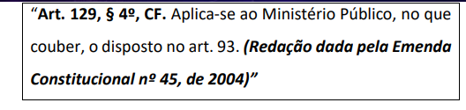  - considerou-se constitucional — por força da simetria constitucional entre os regimes remuneratórios da Magistratura e do Ministério Público — a equiparação, por isonomia, de vantagens compatíveis com esse regime jurídico, nos mesmos termos reconhecidos aos membros do Ministério Público.  - equalização de tratamento entre carreiras cuja isonomia decorre de comando constitucional expresso
Pensão e aposentadoria: como fica o teto? | Diferente é a situação em que os vínculos acumulados não têm origem no mesmo servidor, mas em SERVIDORES DIFERENTES, que é o que ocorre quando a pessoa acumula aposentadoria com pensão por morte ou a remuneração do seu cargo com pensão por morte.  Nesse caso, há um vínculo que tem origem no próprio servidor (o vínculo do qual decorre o pagamento da sua remuneração ou da sua aposentadoria) acumulado com um vínculo originado de outro servidor (o vínculo do qual decorre o pagamento da pensão por morte).  Nessa situação (de acumulação de vínculos originados de servidores diferentes), o “teto remuneratório” deve incidir sobre o somatório dos valores pagos, isto é, deve incidir sobre a soma da remuneração ou aposentadoria do servidor com a pensão por morte que lhe é paga em virtude do falecimento de outro servidor.  Não há, nesse caso, incidência isolada do teto.  STF no Tema de Repercussão Geral no 359: “ocorrida a morte do instituidor da pensão em momento posterior ao da Emenda Constitucional no 19/1998, o teto constitucional previsto no inciso XI do artigo 37 da Constituição Federal incide sobre o somatório de remuneração ou provento e pensão percebida por servidor”

PODER JUDICIÁRIO
Turma Recursal é órgão do Poder Judiciário? | Turmas Recursais não são órgãos do Poder Judiciário, visto que não estão elencadas no art. 92 da Cf (Vunesp)
Membros do CNJ: qts, composição,  pode recondução? | - O Conselho Nacional de Justiça compõe-se de 15 (quinze) membros com mandato de 2 (dois) anos, admitida 1 (uma) recondução, sendo:  I - o Presidente do Supremo Tribunal Federal;  II um Ministro do Superior Tribunal de Justiça, indicado pelo respectivo tribunal;  III um Ministro do Tribunal Superior do Trabalho, indicado pelo respectivo tribunal;  IV um desembargador de Tribunal de Justiça, indicado pelo Supremo Tribunal Federal;  V um juiz estadual, indicado pelo Supremo Tribunal Federal;  VI um juiz de Tribunal Regional Federal, indicado pelo Superior Tribunal de Justiça;  VII um juiz federal, indicado pelo Superior Tribunal de Justiça;  VIII um juiz de Tribunal Regional do Trabalho, indicado pelo Tribunal Superior do Trabalho;  IX um juiz do trabalho, indicado pelo Tribunal Superior do Trabalho;  X um membro do Ministério Público da União, indicado pelo Procurador-Geral da República;  XI um membro do Ministério Público estadual, escolhido pelo Procurador-Geral da República dentre os nomes indicados pelo órgão competente de cada instituição estadual;  XII dois advogados, indicados pelo Conselho Federal da Ordem dos Advogados do Brasil;  XIII dois cidadãos, de notável saber jurídico e reputação ilibada, indicados um pela Câmara dos Deputados e outro pelo Senado Federal.  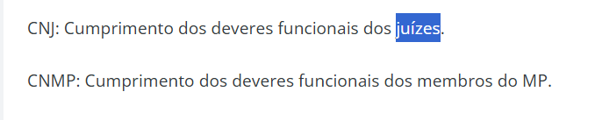
Composição do CNPS? | 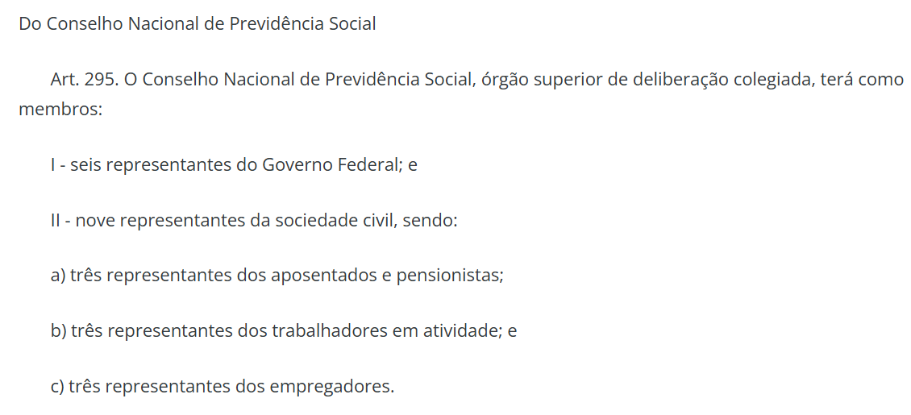  
Quem preside o CNJ?  - E se não efetuarem as indicações?  - Quem é o Corregedor do CNJ? | - O Conselho será presidido pelo Presidente do Supremo Tribunal Federal e, nas suas ausências e impedimentos, pelo Vice-Presidente do Supremo Tribunal Federal.  - Os demais membros do Conselho serão nomeados pelo Presidente da REPÚBLICA, depois de aprovada a escolha pela maioria absoluta do Senado Federal.  - b) Não efetuadas, no prazo legal, as indicações previstas neste artigo, caberá a escolha ao Supremo Tribunal Federal.  - O Ministro do Superior Tribunal de Justiça exercerá a função de Ministro-Corregedor e ficará excluído da distribuição de processos no Tribunal
Precisa ser reapreciada pela Câmara dos Deputados expressão suprimida pelo Senado Federal em texto de projeto que, na redação remanescente, aprovada de ambas as Casas do Congresso, não perdeu sentido normativo? STF ou STJ | - Não precisa ser reapreciada pela Câmara dos Deputados expressão suprimida pelo Senado Federal em texto de projeto que, na redação remanescente, aprovada de ambas as Casas do Congresso, não perdeu sentido normativo. STF
Teto do funcionalismo x  subsídio dos Ministros de Tribunais Superiores | art. 37 - (...) e o subsídio dos Desembargadores do Tribunal de Justiça, limitado a noventa inteiros e vinte e cinco centésimos (90,25%) por cento do subsídio mensal, em espécie, dos Ministros do Supremo Tribunal Federal, no âmbito do Poder Judiciário, aplicável este limite aos membros do Ministério Público, aos Procuradores e aos Defensores Públicos;  art. 93 o subsídio dos Ministros dos Tribunais Superiores corresponderá a noventa e cinco (95%) por cento do subsídio mensal fixado para os Ministros do Supremo Tribunal Federal e os subsídios dos demais magistrados serão fixados em lei e escalonados, (...) não podendo a diferença entre uma e outra ser superior a dez por cento ou inferior a cinco por cento, nem exceder a noventa e cinco por cento do subsídio mensal dos Ministros dos Tribunais Superiores,  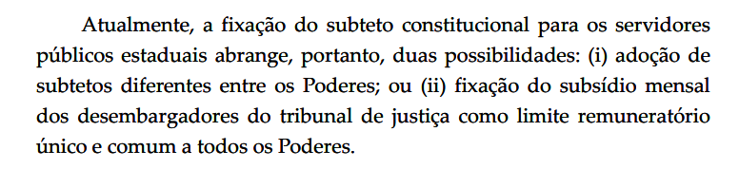
Quais verbas não entram no teto? | 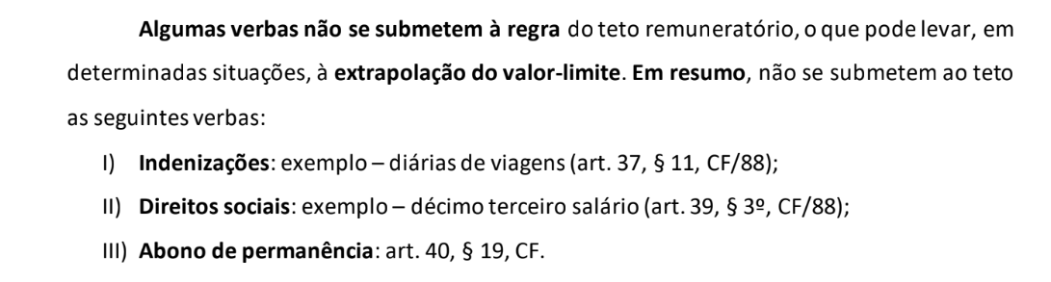
Incide o teto sobre benefício anteriores à sua instituição? | - Tema 480 STF RG O teto possui eficácia imediata, submetendo às referências de valor máximo nele discriminadas todas as verbas de natureza REMUNERATÓRIA percebidas pelos servidores públicos da União, Estados, Distrito Federal e Municípios, ainda que adquiridas de acordo com regime legal anterior.  - Os valores que ultrapassam constituem excesso cujo pagamento não pode ser reclamado com amparo:  na garantia da irredutibilidade de vencimentos ou  violação a direitos adquiridos
Promoção dos juízes? | - é obrigatória a promoção do juiz que figure por três vezes consecutivas ou cinco alternadas em lista de merecimento;  - a promoção por merecimento pressupõe dois anos na respectiva entrância e integrar o juiz a primeira quinta parte da lista de antigüidade desta,  - salvo se não houver com tais requisitos quem aceite o lugar vago;
Conselho da Justiça Federal vinculado a quem? | Funcionarão junto ao Superior Tribunal de Justiça:
Justiça de paz, competência? | - A União, no Distrito Federal e nos Territórios, e os Estados criarão justiça de paz, remunerada, composta de cidadãos eleitos pelo voto direto, universal e secreto, com mandato de quatro anos e competência para, na forma da lei, celebrar casamentos, verificar, de ofício ou em face de impugnação apresentada, o processo de habilitação e exercer atribuições conciliatórias,  - sem caráter jurisdicional, além de outras previstas na legislação.
Pode férias coletivas nos órgãos de segundo grau? | a atividade jurisdicional será ininterrupta, sendo vedado férias coletivas nos juízos e tribunais de segundo grau, funcionando, nos dias em que não houver expediente forense normal, juízes em plantão permanente;
Quais tribunais não têm quinto constitucional? | 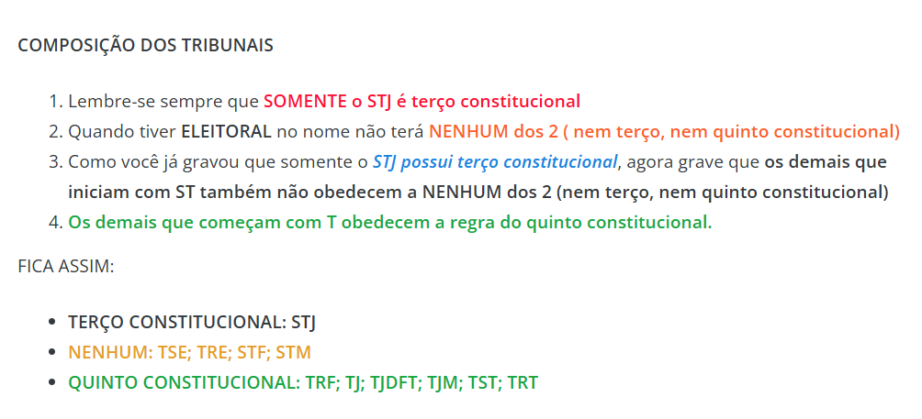
A pena de disponibilidade dos magistrados é constitucional? | - A pena de disponibilidade é sanção administrativa sui generis, que concilia o aspecto punitivo com a preservação do interesse público e a dignidade da função jurisdicional.  - Não é exigível que a lei estabeleça, abstratamente, parâmetros mínimo e máximo do afastamento, devendo a sanção ser analisada conforme o caso concreto, em razão das peculiaridades da função exercida pelos magistrados.  - Não há afronta ao princípio da individualização da pena nem ao princípio de vedação ao caráter perpétuo da sanção, porque o magistrado pode, após dois anos, solicitar aproveitamento  - Resolução CNJ estabelece critérios objetivos para o reaproveitamento  - A eventual aplicação concreta da pena de disponibilidade com caráter perpétuo deve ser corrigida por meio do controle difuso de constitucionalidade, não sendo a via concentrada adequada para a revisão de situações individualmente inconstitucionais.STF.
A ordem de classificação no concurso de ingresso na magistratura infuencia na apuração da lista de antiguidade entre magistrados? | A antiguidade entre magistrados deve ser aferida, em regra, pelo tempo de efetivo exercício no cargo e, no caso de posse na mesma data, pela ordem de classificação no concurso de ingresso.  Assim, quando magistrados tomam posse no mesmo dia, a classificação no concurso deve ser adotado como critério preponderante de desempate na apuração da ordem de antiguidade.  Nessa hipótese, o critério etário somente pode ser utilizado de forma subsidiária, isto é, apenas em caso de empate na classificação no concurso
cabimento de aposentadoria compulsória punitiva? | - STF Com a Emenda Constitucional nº 103/2019, não mais subsiste no sistema constitucional a aposentadoria compulsória com caráter punitivo  - O desconto de contribuições para custeio do sistema previdenciário não impede a aplicação de penalidade de perda do cargo ou mesmo de cassação de aposentadoria  - A perda do cargo, que, por conta da vitaliciedade, depende de ação judicial. Se a perda do cargo for aprovada pelo Conselho Nacional de Justiça, a  - ação deve ser ajuizada diretamente no Supremo Tribunal Federal, pela Advocacia Geral da União, instituição que representa judicialmente o CNJ.  - Caso a conclusão administrativa pela necessidade de perda do cargo do magistrado for de um Tribunal, o processo deve ser enviado ao CNJ, seguindo-se o rito judicial subsequente perante o STF.  - Aplicação do princípio do paralelismo das formas.  - A tramitação da ação perante o STF não implica, por si só, violação ao princípio da segurança jurídica. A regra sobre o duplo grau de jurisdição não é absoluta. Basta lembrar a existência dos foros por prerrogativa de função perante o STF.  - No caso concreto, não ocorre reformatio in pejus, visto que, com a declaração da nulidade, todas as revisões disciplinares ajuizadas serão reapreciadas no CNJ abre espaço para que o agravante apresente novas considerações  - desnecessidade de submissão do caso ao Plenário, para reconhecimento da incompatibilidade de dispositivo da LOMAN – norma pré constitucional - com a Constituição Federal, pois se traduz em juízo de recepção ou não-recepção, razão pela qual não se vislumbra a alegada ofensa ao art. 97 da CF/88 ou à Súmula Vinculante 10/STF.  - Não é mera desconstitucionalização do tema,  - As exceções às regras constitucionais devem estar expressamente  - previstas no texto constitucional. Não havendo exceção expressa, inviável a manutenção remunerada do vínculo de um agente público que comete conduta reprovável em grau máximo, muitos menos chamar tal manutenção de aposentadoria  - ilegítima assimetria entre os poderes. No Poder Executivo há possibilidade de perda do cargo e no Poder Legislativo há possibilidade de cassação de mandato  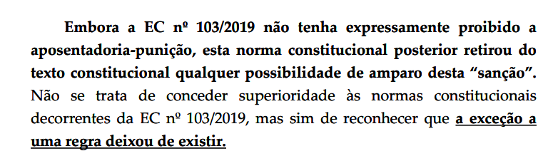

ORGANIZAÇÃO DO ESTADO
- Criação de Território, Estados e Municípios, critérios? E Região metropolitana?
- Participação obrigatória dos municípios? Precisa de composição paritária?
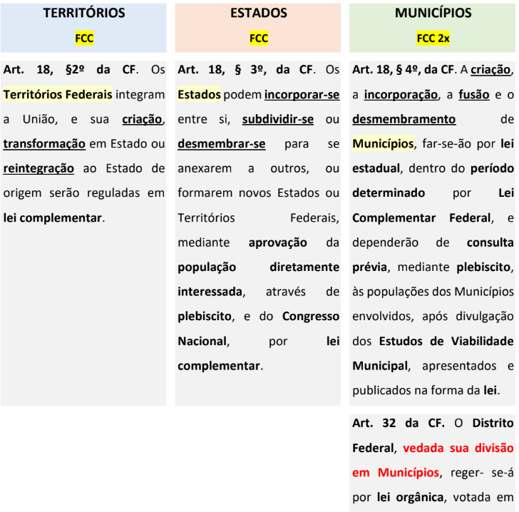
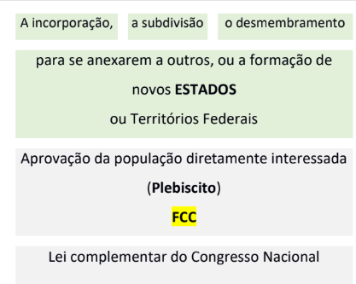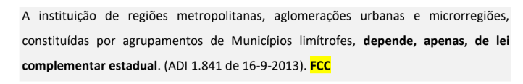
- forças estrangeiras transitem pelo território nacional ou nele permaneçam temporariamente, competência?

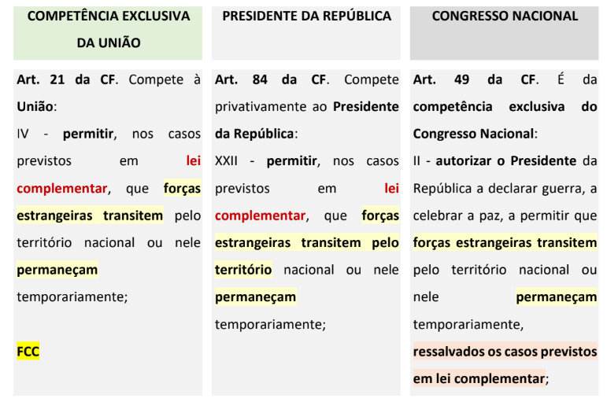
A participação dos municípios em regiões metropolitanas é compulsória, bastando sua criação por lei complementar estadual.
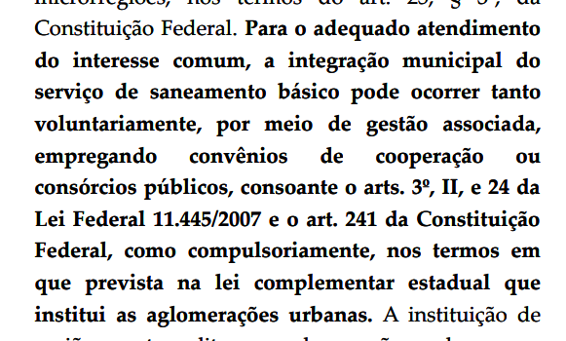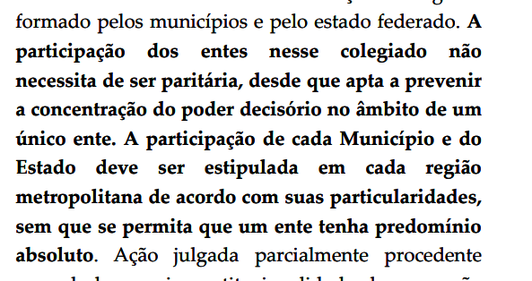
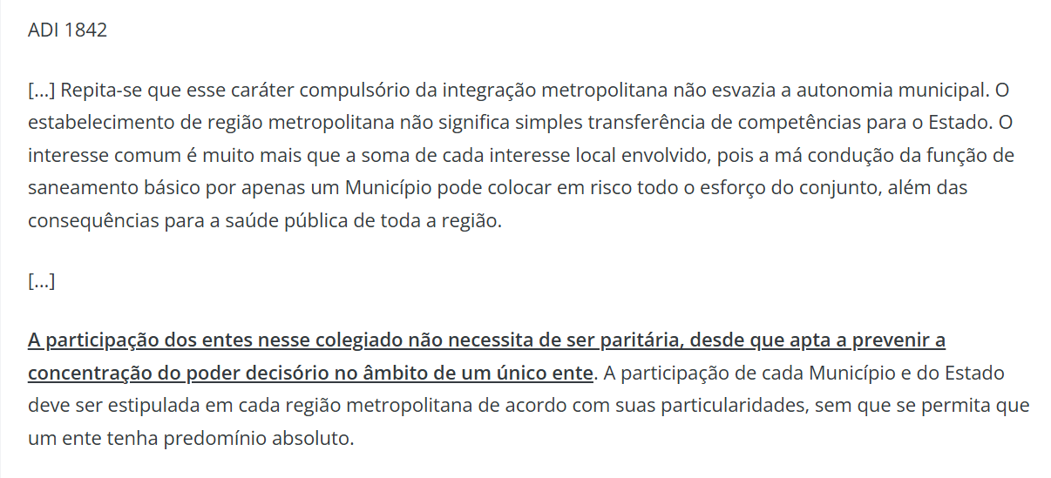
Atualmente pode criar município? | STF ADPF 819/MT, pendente a edição de lei complementar federal que assinale o prazo permitido para a criação e alteração de municípios, os estados estão impedidos de editar normas que disciplinem a matéria e permitam o surgimento de novos entes locais,  ressalvada a hipótese de convalidação do art. 96 do ADCT  CESPE: A Emenda Constitucional n.o 57/2008 convalidou todos os atos de criação, fusão,incorporação e desmembramento de municípios publicados até 31 de dezembro de 2006.
Há inércia legislativa para a edição da lei complementar atinente à criação, incorporação, fusão e desmembramento de municípios? | Ao traçar uma linha do tempo dessa retrospectiva, verifica-se a seguinte situação:  (i) mora legislativa no período compreendido entre 1996 e 2007, efetivamente reconhecida pelo Supremo Tribunal Federal;  (ii) perpetuação da mora mesmo após o transcurso do prazo razoável  estabelecido por esta Corte; e  (iii) intensa atividade legislativa, realizada dialogicamente com o Poder Executivo, especificamente entre os anos de 2013 e 2014, com vistas à aprovação da lei exigida pela Constituição.  - Não há inércia legislativa quando sua atuação resulta em projetos de lei integralmente vetados pelo Presidente da República. Por essa razão, o Congresso Nacional não está em mora na edição da lei complementar atinente à criação, incorporação, fusão e desmembramento de municípios.  - Não houve superação desse precedente: a existência de projetos de lei em tramitação perante o Congresso Nacional acerca de uma determinada matéria, mesmo que em abundante volume, por si só, não é fundamento apto a infirmar eventual declaração de omissão inconstitucional. Isso porque a inércia de deliberação (inertia deliberandi) pode ser objeto de controle de constitucionalidade por meio de ação direta de inconstitucionalidade por omissão  - O distinguishing reside no fato de que, em nenhum momento, guardadas as particularidades próprias do Poder Legislativo, o Congresso Nacional deixou de se debruçar sobre a matéria.  - Na realidade, as complexas dificuldades políticas e federativas para a tramitação, para a aprovação e, até mesmo, para a sanção de proposta de lei quanto à matéria frustraram sucessivamente a edição da legislação complementar federal exigida constitucionalmente, fatores que extrapolam a análise desta Suprema Corte no âmbito do controle de constitucionalidade abstrato

PODER EXECUTIVO
- Lei 1079 (crimes de responsabilidade
Esses crimes serão definidos em lei (..) , que estabelecerá as normas de processo e julgamento | Esses crimes serão definidos em lei especial, que estabelecerá as normas de processo e julgamento
qualquer cidadão denunciar o Presidente da República ou Ministro de Estado, por crime de responsabilidade, perante (...) | Câmara dos Deputados.
a todo cidadão denunciar o Governador perante (...) crime de responsabilidade | Assembléia Legislativa, p
todo cidadão denunciar os Ministros do Supremo Tribunal Federal e o Procurador Geral da República,crime de responsabilidade | perante o Senado Federal,
A declaração de procedência da acusação nos crimes de responsabilidade só poderá ser decretada pela (...) da Câmara que a preferir. | maioria absoluta  (Diferente na CF: Admitida a acusação contra o Presidente da República, por dois terços da Câmara dos Deputados)
Art. 82. Não poderá exceder (...) contados da data da declaração da procedência da acusação, o prazo para o processo e julgamento dos crimes definidos nesta lei. | 120 d Cuidado: diferente da  - cautelar em ADC que é 180 d)  - e do art. 86 da CF: 180d
São efeitos imediatos ao decreto da acusação do Presidente da República, ou de Ministro de Estado, (...) | a) suspensão do exercício das funções do acusado e  b) da metade do subsídio ou do vencimento, até sentença final.
Julgamento do Governador?  Fica inelegível? | - O julgamento definitivo do processo de impeachment do Governador será realizado por um tribunal misto, composto  - por 5 desembargadores e  - 5 deputados estaduais.  - caso seja condenado, além de perder a função, o Governador ficará inabilitado para o exercício de outra função pública por 5 (cinco) anos).  As Constituições estaduais não podem prever que os Governadores serão julgados pela Assembleia Legislativa em caso de crimes de responsabilidade. Isso porque o art. 78, § 3º da Lei 1.079/50 afirma que a competência para julgar os Governadores de Estado em caso de crimes de responsabilidade é de um “Tribunal Especial”, composto especialmente para julgar o fato e que será formado por 5 Deputados Estaduais e 5 Desembargadores, sob a presidência do Presidente do Tribunal de Justiça.  STF.
Foro por prerrogativa do Governador?  E do Vice? | - Compete ao STJ, originariamente, julgar o governador nos crimes comuns.  - STJ não processa e julga originariamente o Vice.
Há necessidade de prévia autorização da Assembleia Legislativa para que o governador do estado seja processado por crime comum? | - Não há necessidade de prévia autorização da Assembleia Legislativa  - A CF/88 não prevê a necessidade de autorização prévia da Assembleia Legislativa para o processamento e julgamento de Governador por crimes comuns perante o STJ.  - A exigência de autorização prévia da Assembleia Legislativa ocasiona o congelamento de qualquer tentativa de apuração judicial de eventuais crimes praticados por Governadores.  - Dessa forma, essa previsão afronta a responsividade exigida dos gestores públicos, o que viola o princípio republicano do Estado.  - A exigência viola, ainda, a separação dos Poderes, pois estabelece uma condição não prevista pela CF/88 para o exercício da jurisdição pelo Poder Judiciário. Assim, o STJ fica impedido de exercer suas competências e funções até que haja autorização prévia do Poder Legislativo estadual. Esse tipo de restrição é sempre excepcional e deve estar expresso na CF/88.  - direito processual penal, matéria que é de competência privativa da União,  - a previsão da autorização prévia afronta o princípio da igualdade (art. 5º).  - Estabelecer essa condição de procedibilidade faz com que o Governador seja alçado à condição de superior em relação às outras pessoas apenas por ocupar este cargo.  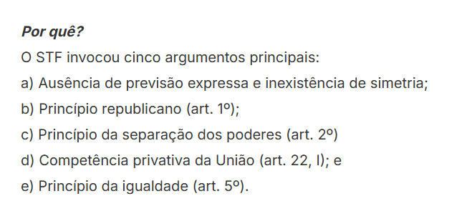
Pode determinar o afastamento automático do governador no caso de recebimento de denúncia, pelo Superior Tribunal de Justiça (STJ), no caso de infrações penais comuns? | - STF Se o STJ receber a denúncia ou queixa-crime contra o Governador, ele não ficará automaticamente suspenso de suas funções.  - Cabe ao STJ dispor, fundamentadamente, sobre a aplicação de medidas cautelares penais, inclusive afastamento do cargo.
O STF pode conhecer e julgar qualquer questão ou matéria defensiva suscitada pelo Presidente da República antes que a matéria seja examinada pela Câmara dos Deputados? | - STF Assim, não há possibilidade de o STF conhecer e julgar qualquer questão ou matéria defensiva suscitada pelo Presidente da República antes que a matéria seja examinada pela Câmara dos Deputados.  - a apreciação da denúncia pela Câmara dos Deputados (juízo político) deve ser feita antes do juízo jurídico que será feito pelo STF.  - O juízo político de admissibilidade exercido pela Câmara dos Deputados precede a análise jurídica pelo STF para conhecer e julgar qualquer questão ou matéria defensiva suscitada pelo denunciado.
Sobre a responsabilidade dos Prefeitos Municipais, precisa de pronunciamento da Câmara dos Vereadores? | São crimes de responsabilidade dos Prefeitos Municipal, sujeitos ao julgamento do Poder Judiciário, independentemente do pronunciamento da Câmara dos Vereadores:
Prefeito tem foro por prerrogativa de função? | - Foro por prerrogativa de Prefeito:  - TJ: crimes de responsabilidade impróprios (art. 1º, DL 201) e crimes comuns  - Câmara dos Vereadores: crimes de responsabilidade próprios (art. 4º, DL 201)

O Presidente e o Vice-Presidente da República tomarão posse em sessão do (..) , prestando o compromisso de manter, defender e cumprir a Constituição, observar as leis, promover o bem geral do povo brasileiro  Se, decorridos (..) da data fixada para a posse, o Presidente ou o Vice-Presidente, salvo motivo de força maior, não tiver assumido o cargo, este será declarado vago | - O Presidente e o Vice-Presidente da República tomarão posse em sessão do Congresso Nacional, (...)  - Se, decorridos dez dias da data fixada para a posse, o Presidente ou o Vice-Presidente, salvo motivo de força maior, não tiver assumido o cargo, este será declarado vago  - A eleição do Governador e do Vice-Governador de Estado, (...) e a posse ocorrerá em 6 de janeiro do ano subsequente,
O Presidente e o Vice-Presidente da República poderão ausentar-se do País por período superior a quinze dias? | O Presidente e o Vice-Presidente da República não poderão, sem licença do Congresso Nacional, ausentar-se do País por período superior a quinze dias, sob pena de perda do cargo.
Em caso de impedimento do Presidente e do Vice-Presidente, ou vacância dos respectivos cargos, serão? | - Em caso de impedimento do Presidente e do Vice-Presidente, ou vacância dos respectivos cargos, serão sucessivamente chamados  - Presidência o Presidente da Câmara dos Deputados  - , o do Senado Federal  - e o do Supremo Tribunal Federal.
E se forem réus, podem ocupar o cargo no caso acima de impedimento? | STF Os substitutos eventuais do Presidente da República a que se refere o art. 80 da CF/88, caso ostentem a posição de réus criminais perante o STF, ficarão impossibilitados de exercer o ofício de Presidente da República.  No entanto, mesmo sendo réus, podem continuar na chefia do Poder por eles titularizados.
Vagando os cargos de Presidente e Vice-Presidente da República, far-se-á eleição (..) depois de aberta a última vaga.  § 1º Ocorrendo a vacância nos últimos dois anos do período presidencial, a eleição para ambos os cargos será feita (...) depois da última vaga, pelo (..) , na forma da lei. | - Vagando os cargos de Presidente e Vice-Presidente da República, far-se-á eleição noventa dias depois de aberta a última vaga.  - § 1º Ocorrendo a vacância nos últimos dois anos do período presidencial, a eleição para ambos os cargos será feita trinta dias depois da última vaga, pelo Congresso Nacional, na forma da lei.  - § 2º Em qualquer dos casos, os eleitos deverão completar o período de seus antecessores.
Compete privativamente ao Presidente da República (...) prestar, (...) , ao (...) , dentro de (...) dias após a abertura da sessão legislativa, as contas referentes ao exercício anterior; | Compete privativamente ao Presidente da República (...)  prestar, anualmente, ao Congresso Nacional, dentro de sessenta dias após a abertura da sessão legislativa, as contas referentes ao exercício anterior;
Admitida a acusação contra o Presidente da República, por (...) da Câmara dos Deputados, será ele submetido a julgamento perante o (...) l, nas infrações penais comuns, ou perante o (…) , nos crimes de responsabilidade.  § 1º O Presidente ficará suspenso de suas funções:  I - nas infrações penais comuns, s(..)  II - nos crimes de responsabilidade, após a instauração do processo pelo (..)  § 2º Se, decorrido o prazo de (..) dias, o julgamento não estiver concluído, cessará o afastamento do Presidente, sem prejuízo do regular prosseguimento do processo. | Admitida a acusação contra o Presidente da República, por dois terços da Câmara dos Deputados, será ele submetido a julgamento perante o Supremo Tribunal Federal, nas infrações penais comuns, ou perante o Senado Federal, nos crimes de responsabilidade.  § 1º O Presidente ficará suspenso de suas funções:  I - nas infrações penais comuns, se recebida a denúncia ou queixa-crime pelo Supremo Tribunal Federal;  II - nos crimes de responsabilidade, após a INSTAURAÇÃO do processo pelo Senado Federal.  § 2º Se, decorrido o prazo de cento e oitenta dias, o julgamento não estiver concluído, cessará o afastamento do Presidente, sem prejuízo do regular prosseguimento do processo.
Pode ser preso o Presidente?  Responde por atos estranhos ao exercício? | Enquanto não sobrevier sentença condenatória,  nas infrações comuns, o Presidente da República não estará sujeito a prisão.  § 4º O Presidente da República, na vigência de seu mandato, não pode ser responsabilizado por atos estranhos ao exercício de suas funções.
Atribuições do Vice presidente da República? | O Vice-Presidente da República, auxiliará o Presidente, sempre que por ele convocado para missões especiais  além de outras atribuições que lhe forem conferidas por lei complementar,
Perda do mandato do Chefe do Poder Executivo Municipal por crime de responsabilidade (impeachment), caso haja divergência entre o que dispõe a lei orgânica municipal e a Constituição Estadual relativamente à ordem de sucessão das autoridades municipais no cargo de Prefeito, qual prevalece? | STF: Prevalece a Lei Orgânica Municipal, por se tratar o tema de matéria adstrita ao âmbito da autonomia municipal, impassível de ser constitucionalmente invalidado pelo disposto na Constituição Estadual.
medida provisória na Constituição Estadual? | STF: É constitucional a instituição de medida provisória na Constituição Estadual, desde que, esse instrumento esteja expressamente previsto na Constituição do Estado e sejam observados os princípios e limitações impostas pela Constituição Federal
Início do mandato do Presidente da República? | 5 de janeiro do ano seguinte ao de sua eleição.
- Conselho da República e Conselho de Defesa Nacional
Conselho da República: conceito, membros | órgão superior de consulta do Presidente da República, e dele participam:  I - o Vice-Presidente da República;  II - o Presidente da Câmara dos Deputados;  III - o Presidente do Senado Federal;  o Ministro da Justiça;  os líderes da maioria e da minoria na Câmara dos Deputados;  os líderes da maioria e da minoria no Senado Federal;  seis cidadãos brasileiros natos, com mais de trinta e cinco anos de idade, sendo dois nomeados pelo Presidente da República,  dois eleitos pelo Senado Federal e  dois eleitos pela Câmara dos Deputados,  todos com mandato de três anos  vedada a recondução.  Compete ao Conselho da República pronunciar-se sobre: (...) as questões relevantes para a estabilidade das instituições democráticas.
Conselho de Defesa Nacional: conceito, membros | § 1º Compete ao Conselho de Defesa Nacional I - opinar  é órgão de consulta do Presidente da República nos assuntos relacionados com a soberania nacional e a defesa do Estado democrático, e dele participam como membros natos:  I - o Vice-Presidente da República;  II - o Presidente da Câmara dos Deputados;  III - o Presidente do Senado Federal;  IV - o Ministro da Justiça;  V - o Ministro de Estado da Defesa;  VI - o Ministro das Relações Exteriores;  VII - o Ministro do Planejamento.  VIII - os Comandantes da Marinha, do Exército e da Aeronáutica.

- É possível impor à Administração Pública a obrigação de construir a Casa do Albergado?

É possível impor à Administração Pública a obrigação de construir a Casa do Albergado, considerando alternativas menos onerosas e mais eficazes, devendo a decisão judicial ser baseada em normas concretas, consideradas as consequências práticas e alternativas possíveis, reconhecendo-se a necessidade de ser elaborado um plano dialógico para a solução do dano
estrutural. STJ. Nesse ponto, oportuno enfatizar que o problema estrutural pode ser definido como umasituação contínua e estruturada de desconformidade e de não adequação a um estado de coisa
ideal (não necessariamente ilícito), geralmente podendo ser decomposto em uma multiplicidade
de problemas jurídicos específicos, mas que precisam, para sua solução, de uma reestruturação.
Assim sendo, deve-se ter em mente que esse estado de desconformidade é definido não
somente pela ausência de lei, mas também pela inexistência de estrutura apta a tornar realidade
os comandos legais, acarretando a insuficiência da atuação da norma de direitos fundamentais e
cuja concretização se impõe.
Essa situação de inexistência de norma e de estrutura adequadas para a concretização de
direitos constitucionais é verificada de forma reiterada no ordenamento pátrio, na qual os
poderes representativos não demonstram capacidade institucional nem vontade política para
revertê-la, configurando um quadro de falhas estruturais, exatamente como nos casos que
debatem melhorias no sistema carcerário.
Após o reconhecimento da violação ao direito, a segunda etapa do procedimento
estrutural poderá ser iniciada com o diálogo entre os atores que devam estar envolvidos a fim de
definir, por exemplo, o prazo para implementação das medidas, até mesmo porque, em regra, a
reestruturação desse estado de desconformidade demanda um tempo considerável, nada
impedindo que tutelas de urgência possam ser concedidas para o atendimento de necessidades
mais prementes.REsp

Reserva de administração, conceito? | - A reserva de administração assegura que certas competências típicas de gestão e organização da máquina pública sejam preservadas contra intervenções indevidas dos outros Poderes,  - garantindo certa margem de independência orgânica ao Executivo em tema de desempenho concreto, pelo Poder Executivo,  - das funções tipicamente administrativas que lhe são inerentes,  - incide clara limitação material à atuação do legislador, cujas prerrogativas institucionais sofrem as restrições derivadas do postulado constitucional da reserva de Administração.  - Caracteriza-se pela identificação, no sistema constitucional, de um “núcleo funcional (...) reservado à administração contra as ingerências do parlamento”, por envolver matérias, que, diretamente  atribuídas à instância executiva de poder, revelam-se insuscetíveis de
Decisão do STF sobre impeachment da Dilma | 1) Não há direito à defesa prévia antes do recebimento da denúncia pelo Presidente da Câmara.  2) É possível a aplicação subsidiária dos Regimentos Internos da Câmara e do Senado que tratam sobre o impeachment, desde que sejam compatíveis com os preceitos legais e constitucionais pertinentes.  3) Após o início do processo de impeachment, durante a instrução probatória, a defesa tem o direito de se manifestar após a acusação.  4) O interrogatório deve ser o ato final da instrução probatória.  5) O recebimento da denúncia no processo de “impeachment” ocorre apenas após a decisão do Plenário do Senado Federal. Assim, a Câmara dos Deputados somente atua no âmbito pré-processual, não valendo a sua autorização como um recebimento da denúncia, em sentido técnico. Compete ao Senado decidir se deve receber ou não a denúncia cujo prosseguimento foi autorizado pela Câmara.  O Senado não está vinculado à decisão da Câmara.  6) A decisão do Senado que delibera se instaura ou não o processo se dá pelo voto da maioria simples, presente a maioria absoluta de seus membros.  7) É possível a aplicação analógica dos arts. 44, 45, 46, 47, 48 e 49 da Lei 1.079/1950 — os quais determinam o rito do processo de “impeachment” contra Ministros do STF e o PGR — ao processamento no Senado Federal de crime de responsabilidade contra o Presidente da República.  8) Não é possível que sejam aplicadas, para o processo de impeachment, as hipóteses de impedimento do CPP. Assim, não se pode invocar o impedimento do Presidente da Câmara para participar do processo de impeachment com base em dispositivos do CPP.  9) A eleição da comissão especial do impeachment deve ser feita por indicação dos líderes e voto aberto do Plenário. Os representantes dos partidos políticos ou blocos parlamentares que irão compor a chapa da comissão especial da Câmara dos Deputados deverão ser indicados pelos líderes, na forma do Regimento Interno da Câmara dos Deputados. Assim, não é possível a apresentação de candidaturas ou chapas avulsas para a formação da comissão especial. STF.
A imunidade formal Prevista no art. 51, I, e no art. 86, caput, da CF/88 se estende para os codenunciados que não se encontrem investidos? | A imunidade formal prevista no art. 51, I, e no art. 86, caput, da CF/88 não se estende para os codenunciados que não se encontrem investidos nos cargos de Presidente da República, Vice-Presidente da República e Ministro de Estado.
Lei estadual pode prever que, em caso de dupla vacância para os cargos de Governador e Vice nos dois últimos anos do mandato, a ALE realizará eleição indireta, de forma nominal e aberta? | STF Cuidado: Essa dupla vacância pode ocorrer por causas eleitorais (ex: cassação do diploma dos eleitos) ou por causas não eleitorais (ex: morte do Governador e do Vice-Governador).  a) Se a dupla vacância ocorreu por causas eleitorais: A disciplina sobre o processo de escolha do Governador do estado e do Prefeito do município compete à União porque se trata de lei de direito eleitoral (art. 22, I, da CF/88). Sobre o tema:  b) por causas não eleitorais: Os estados-membros, no exercício de suas autonomias, podem adotar o modelo federal previsto no art. 81, § 1º, da Constituição, cuja reprodução, contudo, não é obrigatória.  No caso de dupla vacância, faculta-se aos estados-membros, ao Distrito Federal e aos municípios a definição legislativa do procedimento de escolha do mandatário político.  No caso de realização de eleição indireta, a previsão normativa estadual de votação nominal e aberta é compatível com a CF/88.  Os Estados possuem autonomia relativa na solução normativa do problema da dupla vacância da Chefia do Poder Executivo, não estando vinculados ao modelo e ao procedimento federal (art. 81, CF/88). Logo, os Estados-membros devem observar:  (i) a necessidade de registro e votação dos candidatos a Governador e Vice-Governador por meio de chapa única;  (ii) a observância das condições constitucionais de elegibilidade e das hipóteses de inelegibilidade previstas no art. 14 da Constituição Federal e na Lei Complementar a que se refere o § 9º do art. 14;  (iii) que a filiação partidária não pressupõe a escolha em convenção partidária nem o registro da candidatura pelo partido político; e  (iv) a regra da maioria, enquanto critério de averiguação do candidato vencedor, não se mostra afetada a qualquer preceito constitucional que vincule os Estados e o Distrito Federal.STF.
norma de Constituição estadual que determina, em caso de vacância, eleição avulsa para o cargo de vice-governador pela Assembleia Legislativa? | É inconstitucional norma de Constituição estadual que determina, em caso de vacância, eleição avulsa para o cargo de vice-governador pela Assembleia Legislativa. Esse dispositivo viola o pressuposto da dupla vacância, previsto para o modelo federal e cuja observância pelos estados-membros é obrigatória.  A Constituição Federal de 1988 prevê que a eleição de governadores e vice-governadores deve ocorrer de forma simultânea, sendo a do vice decorrência dos votos recebidos pelo titular. Não há que se falar em eleição avulsa do substituto sem o titular.  A previsão de eleição isolada de um ou de outro, quando ocorrer vacância, subverte o modelo constitucional que posicionou à investidura no cargo de vice enquanto consequência da eleição do chefe do Poder Executivo, na qualidade de seu substituto, sucessor e auxiliar.
A renúncia ao cargo de Governador impede o recebimento de pedido de abertura de impeachment | A renúncia ao cargo de Governador impede o recebimento de pedido de abertura de impeachment.  É o que prevê o art. 15 da Lei nº 1.079/50 c/c o art. 76, parágrafo único, da Lei nº 1.079/50.
Constituição estadual pode estabelecer que, em caso de dupla vacância dos cargos de Governador e Vice-Governador, não haverá nova eleição | É inconstitucional, por violação ao princípio democrático, norma de Constituição estadual que, a pretexto de disciplinar a dupla vacância no último biênio do mandato do chefe do Poder Executivo, suprime a realização de eleições.  O art. 81, § 1º, da CF/88 NÃO é norma de reprodução obrigatória e os Estados-membros possuem autonomia organizacional, no entanto, não podem dispensar a realização de eleições, sejam diretas ou indiretas, considerando que, no Brasil, os mandatos políticos são exercidos por pessoas escolhidas pelo povo mediante votação.  STF. Plenário. ADI 7137/SP e ADI 7142/AC, Rel. Min. Rosa Weber, julgados em 19/8/2022 (Info 1064).
Pode norma de Constituição estadual deixar de prever a perda do cargo de governador e de vice-governador que se ausentem, sem autorização da Assembleia Legislativa, por mais de quinze dias? | É inconstitucional — por violar o princípio da simetria (CF/1988, art. 25; e ADCT, art. 11) e os princípios constitucionais sensíveis (CF/1988, art. 34, VII) — norma de Constituição estadual que deixa de prever a perda do cargo de governador e de vice-governador que se ausentem, sem autorização da Assembleia Legislativa, por mais de quinze dias. STF.  a ausência do governador e do vice-governador do território estadual e nacional, por período superior a 15 dias, sem autorização da Assembleia Legislativa, implica perda do cargo, nos termos do art. 83 da CF/1988.
chefe do Executivo estadual pode suspender a eficácia de leis aprovadas  pelo Poder Legislativo. | STF O Poder Executivo não possui competência para sustar eficácia de lei formal, por respeito à hierarquia normativa e ao princípio do paralelismo das formas.  No caso concreto, utilizou-se Decreto - É inconstitucional — por inobservância ao princípio da separação dos Poderes (art. 2º, CF/88) — a suspensão dos efeitos financeiros de lei estadual mediante decreto do governador por considerá-la claramente inconstitucional.  Decreto:  - Inconstitucionalidade formal pq não era hipótese de decreto autônomo.  - Inconstitucionalidade Material: • a separação, independência e harmonia entre os Poderes (art. 2º, da CF/88); • a hierarquia normativa e o princípio da legalidade (art. 37, caput, da CF/88);  •a presunção de constitucionalidade das leis.  Deveria ter ajuizado ADI

PODER LEGISLATIVO
- Responda: é competência do Senado ou do Congresso nacional
sustar os atos normativos do Poder Executivo que exorbitem do poder regulamentar ou dos limites de delegação legislativa; | Congresso Nacional
estabelecer limites globais e condições para o montante da dívida mobiliária dos Estados, do Distrito Federal e dos Municípios; | Senado Federal
aprovar, previamente, a alienação ou concessão de terras públicas com área superior a dois mil e quinhentos hectares. | Congresso Nacional  Cuidado: Não precisa de aprovação do CN para as alienações ou as concessões de terras públicas para fins de reforma agrária
resolver definitivamente sobre tratados, acordos ou atos internacionais que acarretem encargos ou compromissos gravosos ao patrimônio nacional; | Congresso Nacional
“Qd o Legislativo mexe direto com o Executivo, tem que ser Congresso Nacional, eles têm que se unir”

Há necessidade de motivação expressa para a apresentação de emendas parlamentares e existência  de justificativas técnicas ou pareceres especializados | - STF a CRFB/1988 não exige motivação expressa para a apresentação de emendas parlamentares, tampouco condiciona sua validade à existência de justificativas técnicas ou pareceres especializados, não configura qualquer desvio procedimental.  - ato político e colegiado, que se concretiza por meio de votos, não por justificativas escritas.  - a ausência de "debate técnico" ou de "motivação formalizada" não configura, por si só, ofensa ao devido processo legislativo, uma vez que o processo político-legislativo não se submete aos mesmos parâmetros procedimentais da administração pública. A deliberação parlamentar se funda no princípio da representação democrática, exercida de modo soberano pelos membros das Casas Legislativas, cuja autonomia decisória é assegurada pelo texto constitucional (art. 2º e art. 51, I, c/c art. 52, I, da CRFB/1988) e não pode ser suprimida por um juízo externo de conveniência sobre a suficiência ou profundidade do debate.
Estados-membros podem autorizar a realização antecipada de eleição para a composição da Mesa Diretora no segundo biênio da legislatura | - STF - inconstitucional.  - violação aos princípios republicano e democrático,  - voto periódico é cláusula pétrea, mecanismo de alternância do poder e de promoção do pluralismo político, evitando a perpetuação de determinado grupo por período indeterminado.  - A concentração das eleições de duas chapas distintas para os mesmos cargos em um único momento suprime o momento político de renovação  - Julgado correlato: possibilidade uma única recondução ao mesmo cargo, independentemente de se tratar de sucessão dentro da legislatura, ou para a legislatura seguinte.
Sustação pelo Congresso Nacional: revoga a norma? Efeitos? | A sustação incide sobre os efeitos do ato, sobre o plano de sua eficácia, não se confundindo com a sua revogação, competência discricionária da autoridade que editou o ato.  Tampouco pode ser confundido com a anulação do ato, a qual incide sobre o campo da validade, que pode ocorrer no exercício de autotutela da própria Administração, ou por controle externo do Judiciário.  Tem eficácia ex nunc e os efeitos produzidos pelo regulamento ou pela lei até o momento da sustação são válidos e permanecem hígidos.  O ato de sustação é ato político de conteúdo normativo primário, de caráter negativo, na medida em que o Congresso atua na condição de legislador negativo, com o intuito de eliminar a norma do ordenamento jurídico e efeitos erga omnes, conforme reconhecido pelo STF
norma estadual que estabelece, para fins de convocação de suplente, prazo de afastamento ou licença de deputado distinto do previsto na Constituição Federal | O art. 56, § 1º da CF/88 afirma que o suplente do Deputado Federal será convocado se o titular estiver de licença superior a 120 dias. Essa regra também se aplica para os Deputados Estaduais.  Assim, a norma estadual que prevê prazo inferior ao estabelecido na Constituição Federal para a convocação de suplente de deputado estadual viola o princípio da simetria, bem como os princípios democrático, republicano e da soberania popular.  O poder constituinte dos Estados está juridicamente limitado pela Constituição da República, sendo obrigatória a observância do prazo previsto no art. 56, § 1º, da CF, também pelas Assembleias Legislativas estaduais.  STF. Plenário.
SENADOR CASSAÇÃO DE MANDATO, o que ocorre? | STF na hipótese de cassação do mandato do titular pela prática de ilícito eleitoral, a legislação não autoriza a assunção do cargo pelo  suplente, ficando toda a chapa comprometida (2).  1) Com a determinação de realização das novas eleições, em caso de cassação do mandato do Senador, o Estado fica temporariamente alijado de sua representação, até a posse do novo candidato eleito;  2) No caso de cassação do mandato por causas eleitorais não há a sucessão pelo suplente, uma vez que o ilícito eleitoral praticado afeta toda a chapa que concorreu nas eleições majoritárias. Nessas hipóteses, a sistemática estabelecida no ordenamento jurídico eleitoral para o preenchimento do cargo vago é a renovação do pleito que não inaugura novo mandato, mas apenas a complementação do período restante.  3) A Constituição estabelece, em seu art. 56, § 2º, que haverá eleição para preencher o cargo vago de Senador se faltarem mais de quinze meses para o término do mandato, sem especificar qual a causa da vacância. É dizer, se faltar menos de quinze meses para o fim do mandato a Constituição permite que o cargo permaneça vago até as próximas eleições ordinárias;  4) Somente se poderia cogitar do amesquinhamento do princípio federativo, em caso de duradoura persistência da situação de representação a menor de um determinado Estado, o que, na inteligência do art. 56, § 2º, da Constituição, corresponderia a um prazo superior a quinze meses.  A decisão da Justiça Eleitoral que determina a cassação do mandato invalida a própria votação obtida pelo candidato e a respectiva eleição, circunstância que atrai a obrigatoriedade de renovação do pleito, tendo em vista que o ilícito praticado durante o processo eleitoral, além de afetar a legitimidade do vencedor, compromete a lisura das eleições.  STF. Plenário. ADPF 643/DF e ADPF 644/DF, Rel. Min. Rosa Weber, redator do acórdão Min. Edson Fachin, julgado em 21/11/2023 (Info 1117).
lei estadual que preveja que o subsídio dos Deputados Estaduais será um determinado percentual do subsídio dos Deputados Federais | É inconstitucional lei estadual que vincula a remuneração dos Deputados Estaduais à dos Deputados Federais.  Essa vinculação é inconstitucional porque representa modalidade de reajustamento automático e, desse modo, viola o princípio da reserva legal (art. 27, § 2º, CF/88), o pacto federativo e a vedação à equiparação entre espécies remuneratórias (art. 37, XIII, CF/88).  STF.
Norma estadual ou municipal não pode conferir a parlamentar, individualmente, o poder de requisitar informações ao Poder Executivo | O art. 101 da CE/RJ estabelecia que “a qualquer Deputado” seria permitido formular requerimento de informação ao Poder Executivo, constituindo crime de responsabilidade, nos termos da lei, o não atendimento no prazo de trinta dias, ou a prestação de informações falsas.  O STF declarou a inconstitucionalidade da expressão “a qualquer Deputado” constante do caput desse dispositivo.  O art. 49, X, da CF/88 é taxativo ao conferir exclusivamente às Casas do Poder Legislativo a competência para fiscalizar os atos do Poder Executivo.  Princípio da colegialidade  Não se admite que norma estadual crie outras modalidades de controle ou inovem a forma de exercício desse controle ultrapassando aquilo que foi previsto na Constituição Federal, sob pena de violação ao princípio da separação dos poderes  Cuidado para não confundir:  O parlamentar, na condição de cidadão, pode exercer plenamente seu direito fundamental de acesso a informações de interesse pessoal ou coletivo, nos termos do art. 5º, inciso XXXIII, da Constituição Federal e das normas de regência desse direito.  O parlamentar, na qualidade de cidadão, não pode ter cerceado o exercício do seu direito de acesso, via requerimento administrativo ou judicial, a documentos e informações sobre a gestão pública, desde que não estejam, excepcionalmente, sob regime de sigilo ou sujeitos à aprovação de CPI. O fato de as casas legislativas, em determinadas situações, agirem de forma colegiada, por intermédio de seus órgãos, não afasta, tampouco restringe, os direitos inerentes ao parlamentar como indivíduo.  STF
Deputado Estadual pode receber ajuda de custo? | STF É constitucional norma estadual que estabeleça o pagamento a parlamentar — no início e no final de cada sessão legislativa — de ajuda de custo correspondente ao valor do próprio subsídio mensal.  não vulnera o pagamento por subsídio, verba foi criada para indenizar os Deputados Estaduais pelos custos inerentes à sua acomodação na capital do Estado. Desse modo, tal verba possui natureza indenizatória.
É possível o controle judicial dos pressupostos de relevância e urgência para a edição de medidas provisórias? | - STF Inexistindo comprovação da ausência de urgência, não há espaço para atuação do Poder Judiciário no controle dos requisitos de edição de medida provisória pelo chefe do Poder Executivo.  - Regra: A definição do que seja relevante e urgente para fins de edição de medidas provisórias consiste, em um juízo político (escolha política/discricionária) de competência do Presidente da República, controlado pelo Congresso Nacional.  - Desse modo, salvo em caso de notório abuso, o Poder Judiciário não deve se imiscuir na análise dos requisitos da MP.
O Poder Legislativo pode emendar projeto de lei de conversão de medida provisória? | O Poder Legislativo pode emendar projeto de lei de conversão de medida provisória quando a emenda estiver associada ao tema e à finalidade original da medida provisória.  É constitucional o art. 6º da Lei 14.131/2021, que simplificou o processo de concessão de benefício de auxílio por incapacidade temporária.  STF.
lei de origem parlamentar que  proíba a substituição de trabalhador privado em greve por servidor público. | - STF Não há vício de iniciativa de lei na edição de norma de origem parlamentar que proíba a substituição de trabalhador privado em greve por servidor público.  - A proibição de que o trabalhador privado em greve seja substituído por servidor público não inibe a iniciativa do Governador do Distrito Federal para propor leis sobre organização administrativa, servidores públicos e regime jurídico destes
A adoção do rito de urgência em proposições legislativas é sindicável pelo Poder Judiciário ? | A adoção do rito de urgência em proposições legislativas é prerrogativa regimental atribuída à respectiva Casa Legislativa e consiste em matéria “interna corporis”, de modo que não cabe ao Poder Judiciário qualquer interferência, sob pena de violação ao princípio de separação dos Poderes (art. 2º, CF/88).  STF.
Cabível a edição de medida provisória no mesmo dia em que o Presidente da República sanciona ou veta projeto de lei com conteúdo semelhante.? | STF Não caracteriza afronta à vedação imposta pelo art. 62, § 1º, IV, da CF a edição de medida provisória no mesmo dia em que o Presidente da República sanciona ou veta projeto de lei com conteúdo semelhante.  Isso porque projeto de lei — aprovado pelo Congresso Nacional e sancionado pelo Presidente da República — não mais se encontra “pendente de sanção ou veto”.  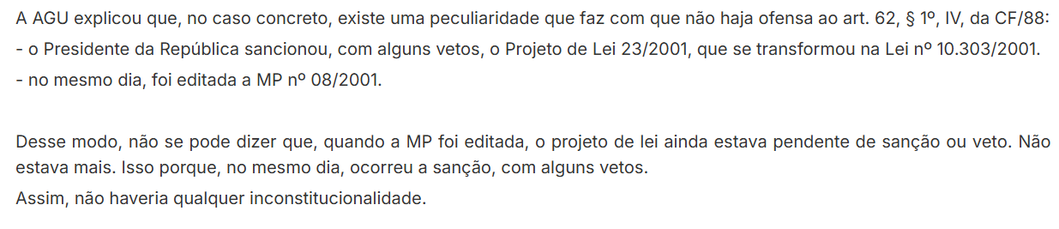
A Constituição estadual pode exigir lei complementar para tratar das matérias que a CF prevê lei ordinária? | STF A Constituição Estadual não pode ampliar as hipóteses de reserva de lei complementar, ou seja, não pode criar outras hipóteses em que é exigida lei complementar, além daquelas que já são previstas na Constituição Federal.  Se a Constituição Estadual amplia o rol de matérias que deve ser tratada por meio de lei complementar, isso restringe indevidamente o “arranjo democrático-representativo desenhado pela Constituição Federal”.
Pode norma regimental prever a designação de relator especial para emitir parecer em substituição a comissões parlamentares que deixam transcorrer in albis o prazo para manifestação? | - STF É constitucional, e possui natureza interna corporis, norma regimental que prevê a designação de relator especial para emitir parecer em substituição a comissões parlamentares que deixam transcorrer in albis o prazo para manifestação.  - Por ostentar natureza meramente opinativa e instrutória, sem poder decisório conclusivo ou  - definitivo, a emissão do parecer substitutivo não transfere a competência deliberativa da Casa e preserva  - integralmente os princípios da colegialidade, da representação proporcional dos partidos e do quórum  - de maioria, haja vista que a deliberação soberana sobre a matéria permanece reservada ao Plenário. Trata-se de mecanismo antiobstrução legítimo, destinado a assegurar a celeridade e a continuidade dos  - trabalhos legislativos, em simetria com soluções procedimentais adotadas pelos Regimentos da Câmara  - dos Deputados (2) e do Congresso Nacional (3).

CPI

- Poderes da CPI? |   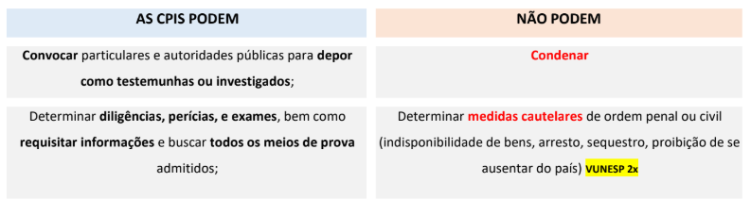  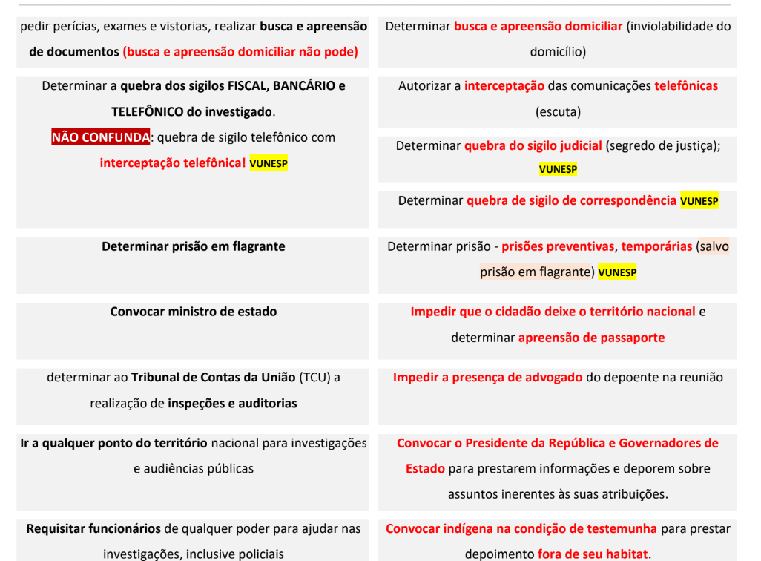  
Governador pode ser convocado para cpi federal? | 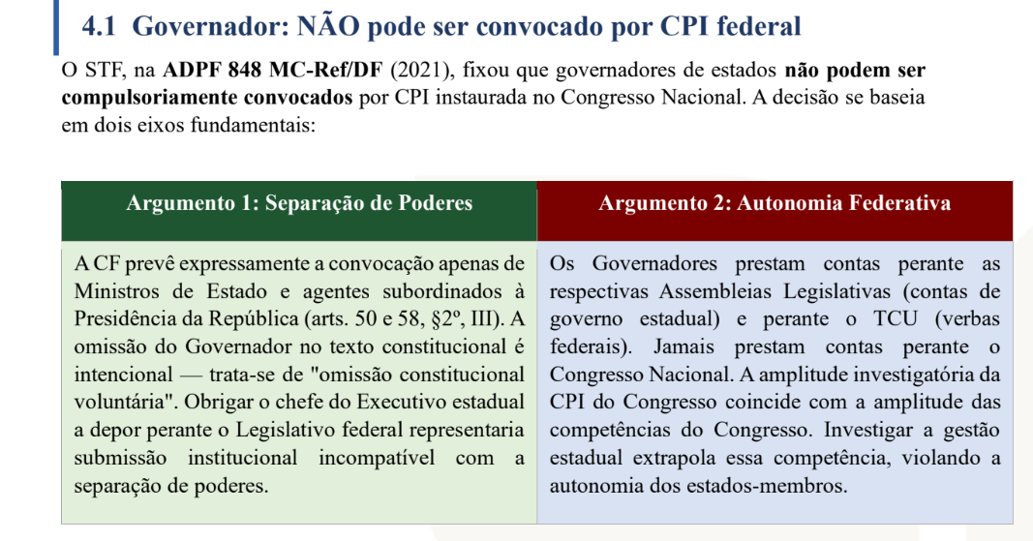
investigados e condução coercitiva?  E testemunha? | - Investigado: comparecimento facultativo.  - O investigado NÃO pode sofrer condução coercitiva.  - Direito ao silêncio (nemo tenetur se detegere) —  - Direito à assistência de advogado — inclusive reuniões secretas  - Direito de não prestar compromisso de dizer a verdade.  - Direito de não sofrer constrangimentos físicos ou morais pelo exercício desses direitos.  - A testemunha (não sendo investigado) tem o dever de comparecer e pode ser conduzida coercitivamente se não o fizer.
CPI tem poder geral de cautela | STF: Tem-se frisado que o poder de investigação judicial que o constituinte estendeu às CPIs não se confunde com os poderes gerais de cautela de que dispõe os magistrados nos feitos judiciais.  Estes não foram atribuídos às Comissões Parlamentares de Inquérito.
Prorrogação automática do prazo de funcionamento de Comissão Parlamentar de Inquérito? | - STF A prorrogação do prazo de funcionamento de CPI não é automática nem configura direito subjetivo da minoria parlamentar,  - dependendo de deliberação formal da respectiva Casa Legislativa, nos termos das normas aplicáveis  - a Constituição não disciplina a prorrogação das CPIs, tratando-se de matéria de natureza regimental  - A determinação de prazo certo constitui garantia essencial  - Não se admitem prorrogações sucessivas ou automáticas, sob pena de converter a CPI, na prática, em órgão de duração indeterminada,  - Admitir o contrário implicaria atribuir ao Parlamento, no exercício de função atípica, poderes mais amplos do que aqueles conferidos ao próprio Judiciário que, no desempenho de sua função típica, submete a continuidade das investigações à necessidade de decisão fundamentada e a controle formal.

De quem é a competência para autorizar medidas cautelares probatórias, como busca e apreensão, nas dependências do Congresso Nacional e em imóveis funcionais de parlamentares?  E quando a pessoa diretamente investigada não detenha mandato parlamentar? | - STF - ADPF - declarar a recepção do art. 13, II, do Código de Processo Penal e conferir-lhe interpretação conforme à Constituição, a fim de fixar a competência exclusiva do Supremo Tribunal Federal para autorizar medidas cautelares probatórias a serem cumpridas nas dependências do Congresso Nacional e em imóveis funcionais ocupados por parlamentares.  - A prerrogativa de função não constitui privilégio pessoal, mas sim um mecanismo destinado a proteger a própria função pública exercida que abrange também a fase investigatória e  - a supervisão das investigações criminais de autoridades com foro especial.  - Ainda que a investigação não tenha como alvo direto o parlamentar, a apreensão nesses locais(imóveis funcionais) de objetos, como documentos e dispositivos informáticos, repercute, ainda que indiretamente, sobre o desempenho da atividade parlamentar e o próprio exercício do mandato, atraindo a competência do Supremo Tribunal Federal

- Pegadinhas de objetiva: a partir de qual momento Deputados e Senadores estão vedados a determinadas funções?
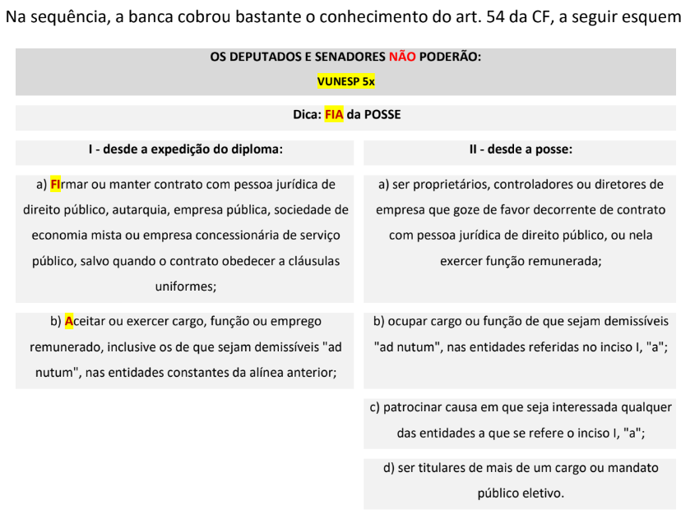

- Competência para julgamento dos membros do TCU e TCE? Prerrogativas do Ministro do TCU, auditores do TCE e Conselheiros do TCE?
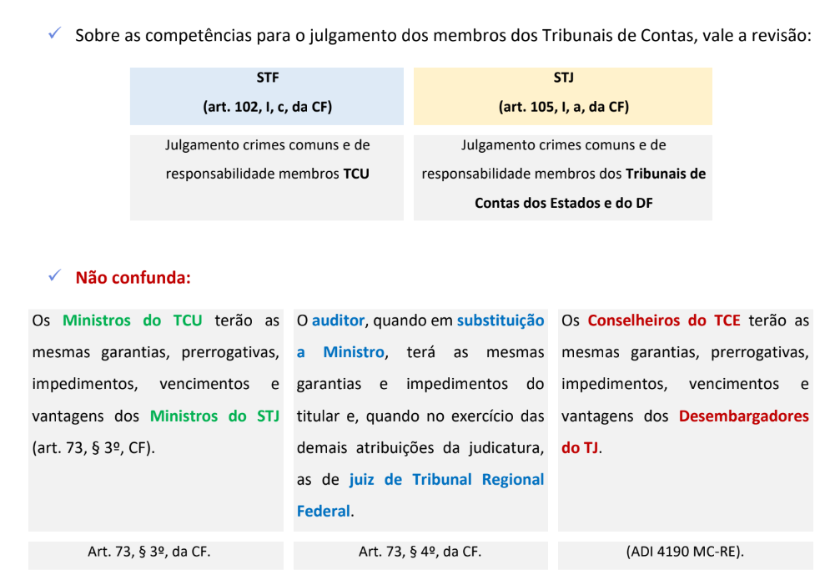

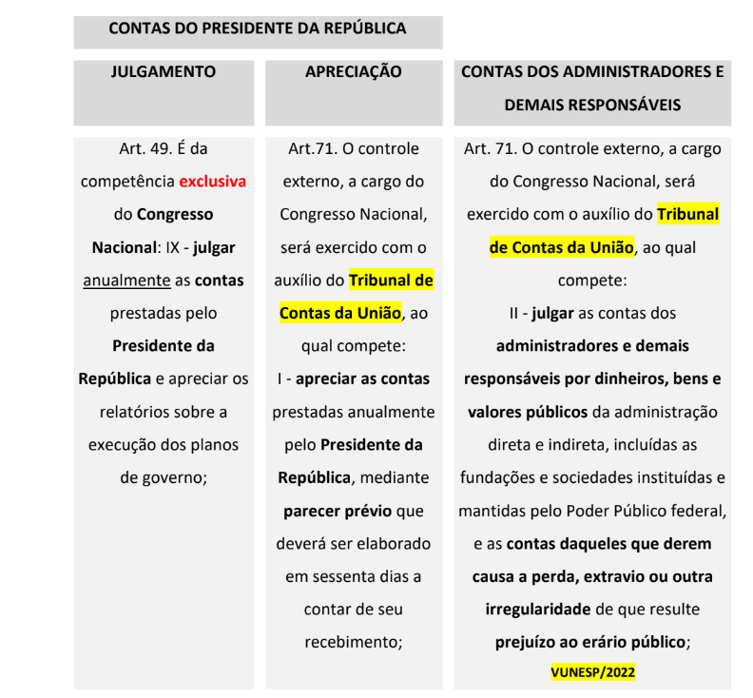
Compete privativamente à Câmara dos Deputados:
II - proceder à tomada de contas do Presidente da República, quando não apresentadas ao Congresso Nacional dentro de sessenta dias após a abertura da sessão legislativa;

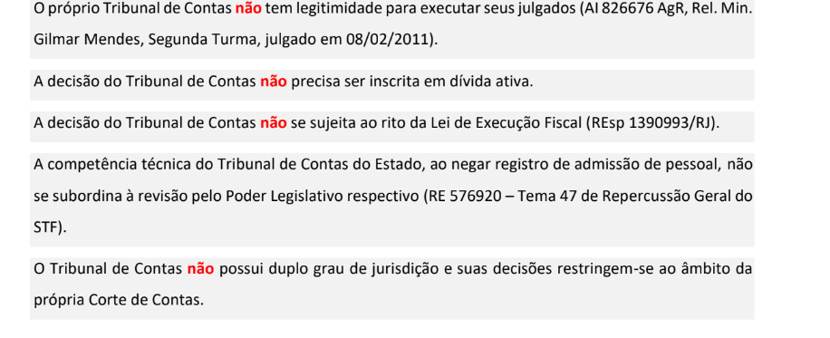
- a) Entendimento do STF sobre imunidade material do parlamentar qd fora do recinto? b) Inclui a responsabilidade civil?
- c) O Estado pode ser condenado a indenizar o ofendido por declarações de Deputado Estadual?

- A inviolabilidade material, no que diz com o agir do parlamentar fora da Casa Legislativa, exige a existência de nexo de implicação entre as declarações delineadoras dos crimes contra a honra a ele imputados e o exercício do mandato. Estabelecido esse nexo, a imunidade protege o parlamentar “por quaisquer de suas opiniões, palavras e votos” (art. 53, caput, da CF), e não se restringe às declarações dirigidas apenas a outros Congressistas ou atores políticos ostensivos, mas a quaisquer pessoas.
- STF: inclui a responsabilidade penal e a civil

- O Estado não pode ser condenado a indenizar o ofendido por declarações de Deputado Estadual Este caso envolve dois importantes temas do Direito Constitucional: a liberdade de expressão (art. 5º, IV, da Constituição) e a imunidade parlamentar material (art. 53, caput, da Constituição). A imunidade parlamentar é, em essência, uma forma especial de proteger a liberdade de expressão dos parlamentares, garantindo sua independência e, por consequência, o funcionamento livre e saudável da democracia.
Apesar de sua importância, a liberdade de expressão não é um direito absoluto. Ela não protege, por exemplo, discursos que incitem a violência, pornografia infantil ou ofensas deliberadamente difamatórias. O STF tem afastado a imunidade quando o discurso do parlamentar representa abuso de direito, fraude ou desvio de finalidade.
A imunidade parlamentar material é uma garantia funcional, não um privilégio pessoal. Ela existe para proteger a liberdade de expressão dos representantes eleitos, assegurando que possam agir e falar livremente no exercício do mandato, sem medo de punições civis ou penais.
A liberdade de expressão parlamentar deve ser ampla, mas dentro dos limites da civilidade
Além disso, é necessário que não haja causa excludente de responsabilidade.
a imunidade parlamentar material (art. 53, caput) atua como uma causa de exclusão da responsabilidade civil objetiva do Estado. Em outras palavras: se o ato do parlamentar está protegido pela imunidade, não há dever de indenizar do Estado
Quando o parlamentar abusa da imunidade, usando-a para fins pessoais, fraudulentos ou desconectados do mandato, o ato não está protegido. Nesses casos, a responsabilidade é pessoal e subjetiva, conforme o Código Civil (arts. 186, 187 e 927), e depende de prova de culpa ou dolo.

Deputado federal é nomeado Secretário de Estado - subsiste a imunidade material? | - O STF a imunidade material exige vínculo entre as manifestações e o exercício do mandato ou função parlamentar (STF, Inquérito 655). Se o agente pratica ato fora das funções parlamentares típicas, não está protegido.  - Embora o Secretário não tenha perdido o mandato de Deputado Federal, a situação não é alcançada pela imunidade parlamentar material, não estando suas palavras relacionadas ao exercício do mandato legislativo (FCC)
Lei que estatuiu que o Chefe do Poder Executivo deveria regulamentá-la, pode? | A determinação de regulamentação ao Poder Executivo não afronta a separação dos poderes. O que não pode é fixar prazo para o Poder Executivo regulamentar.

- norma estadual que assegure aos vereadores prerrogativas de imunidade formal
- e material, pode?

É inconstitucional norma estadual que assegure aos vereadores prerrogativas de imunidade formal e material, como a impossibilidade de prisão (salvo flagrante de crime inafiançável) ou de processamento criminal sem autorização da Câmara Municipal. Essas garantias não se estendem aos vereadores, pois são exclusivas de membros do Congresso Nacional. Ausência de simetria constitucional
Além disso, legislar sobre direito penal e processual penal é competência privativa da União.

- emenda de redação, norma explicativa sem caráter de inovação no ordenamento jurídico, pode?
- E dispositivo legal que, em razão de erro material, figurou na redação final de projeto de lei sem a devida deliberação pelo Congresso Nacional, pode? STF ou STJ?

- É constitucional, pois não configura emenda aditiva e, portanto, não afronta o princípio do bicameralismo no processo legislativo, a inclusão — pela Casa revisora, sem retorno do texto à Casa iniciadora para nova votação — de palavras e expressões em projeto de lei que apenas corrija imprecisões técnicas ou torne o sentido do texto mais claro. STF. Plenário.
- Diferente a hipótese de dispositivo legal que, em razão de erro material, figurou na redação final de projeto de lei sem a devida deliberação pelo Congresso Nacional. o conteúdo do texto sancionado não correspondeu ao que foi efetivamente deliberado e aprovado pelas Casas Legislativas. Conforme decidido pelo STF, por violação ao devido processo legislativo (CF/1988, art. 59 e seguintes) e ao princípio democrático (CF/1988, art. 1o, caput), é formalmente inconstitucional

- Hierarquia entre LO x LC? É constitucional a revogação ou alteração, por lei ordinária, da regulamentação de lei complementar, quando esta possuir status de lei ordinária?
- b) Constituição estadual pode exigir lei complementar para matérias que a Constituição Federal regula por meio de lei ordinária

É constitucional a revogação ou alteração, por lei ordinária, da regulamentação de lei complementar, quando esta possuir status de lei ordinária.
A Constituição Federal não exige lei complementar para tratar de matérias relacionadas a servidores públicos, salvo nos casos expressamente previstos. Logo, a Lei Complementar nº 44/2011, apesar de ser formalmente complementar, tratava de matéria ordinária e, portanto, podia ser alterada por lei ordinária.
É constitucional a revogação ou alteração, por lei ordinária, da regulamentação de lei complementar, quando esta possuir status de lei ordinária. Repercussão Geral

b) É inconstitucional — pois configura óbice procedimental que restringe indevidamente o arranjo democrático-representativo desenhado pela Constituição Federal — norma de constituição estadual que prevê hipóteses de matérias reservadas à edição de lei complementar que não guardam simetria com o texto constitucional de 1988.
Cuidado: as leis complementares aprovadas com base nesses itens foram declaradas constitucionais, continuam válidas, mas passam a ser consideradas materialmente ordinárias, podendo ser alteradas ou revogadas por maioria simples, e não mais por maioria absoluta.

- Quórum para convocação extraordinária do Congresso Nacional

Quem pede convocação extraordinária d em caso de  a) decretação de estado de defesa ou de intervenção federal, de pedido de autorização para a decretação de estado de sítio e  b) para o compromisso e a posse do Presidente e do Vice-Presidente da República? | pelo Presidente do Senado Federal
pelo Presidente da República, pelos Presidentes da Câmara dos Deputados e do Senado Federal ou a requerimento da __________ em caso de urgência ou interesse público relevante, em todas as hipóteses deste inciso com a aprovação da (...) de cada uma das Casas do Congresso Nacional. | pelo Presidente da República, pelos Presidentes da Câmara dos Deputados e do Senado Federal ou a requerimento da maioria dos membros de ambas as Casas, em caso de urgência ou interesse público relevante, em todas as hipóteses deste inciso com a aprovação da maioria absoluta de cada uma das Casas do Congresso Nacional.
a quem compete aprovar, por maioria absoluta e por voto secreto, a exoneração, de ofício, do Procurador-Geral da República antes do término de seu mandato; | Compete privativamente ao Senado Federal:
sustar os atos normativos do Poder Executivo que exorbitem do poder regulamentar ou dos limites de delegação legislativa; | É da competência exclusiva do Congresso Nacional
- Outros assuntos
O número total de Deputados, bem como a representação por Estado e pelo Distrito Federal, será estabelecido por(...) proporcionalmente à população, procedendo-se aos ajustes necessários, no ano (...) às eleições, para que nenhuma daquelas unidades da Federação tenha menos de (...) | - O número total de Deputados, bem como a representação por Estado e pelo Distrito Federal, será estabelecido por lei complementar,  - proporcionalmente à população,  - procedendo-se aos ajustes necessários, no ano anterior às eleições, para que nenhuma daquelas unidades da Federação  - tenha menos de oito ou mais de setenta Deputados
Salvo disposição constitucional em contrário, as deliberações de cada Casa e de suas Comissões serão tomadas por (..) dos votos, presente a (....) | - Salvo disposição constitucional em contrário, as deliberações de cada Casa e de suas Comissões  - serão tomadas por maioria dos votos,  - PRESENTE a maioria absoluta de seus membros.
A Câmara dos Deputados e o Senado Federal, ou qualquer de suas Comissões, poderão convocar (...) quaisquer titulares de órgãos diretamente subordinados à Presidência da República ou o Presidente do Comitê Gestor do Imposto sobre Bens e Serviços para prestarem, (..) , informações sobre assunto previamente determinado, importando(...) a ausência sem justificação adequada.  As Mesas da Câmara dos Deputados e do Senado Federal poderão encaminhar pedidos (...) de informações a Ministros de Estado ou a qualquer das pessoas referidas no caput deste artigo, importando em (..) e a recusa, ou o não - atendimento, no prazo de (...) , bem como a prestação de informações falsas. | A Câmara dos Deputados e o Senado Federal, ou qualquer de suas Comissões, poderão convocar Ministro de Estado, quaisquer titulares de órgãos diretamente subordinados à Presidência da República ou o Presidente do Comitê Gestor do Imposto sobre Bens e Serviços para prestarem, pessoalmente, informações sobre assunto previamente determinado, importando crime de responsabilidade a ausência sem justificação adequada.  As Mesas da Câmara dos Deputados e do Senado Federal poderão encaminhar pedidos escritos de informações a Ministros de Estado ou a qualquer das pessoas referidas no caput deste artigo, importando em crime de responsabilidade a recusa, ou o não - atendimento, no prazo de trinta dias, bem como a prestação de informações falsas.
Compete (...) - autorizar, por (...) de seus membros, a instauração de processo contra o Presidente e o Vice-Presidente da República e os Ministros de Estado;  II - proceder à (...) quando não apresentadas ao (...) dentro de (...) após a abertura da sessão legislativa; | Compete privativamente à Câmara dos Deputados:  I - autorizar, por dois terços de seus membros, a instauração de processo contra o Presidente e o Vice-Presidente da República e os Ministros de Estado;  II - proceder à tomada de contas do Presidente da República, quando não apresentadas ao Congresso Nacional dentro de sessenta dias após a abertura da sessão legislativa;
Compete (...) I - processar e julgar o Presidente e o Vice-Presidente da República nos crimes de responsabilidade, bem como os Ministros de Estado e os Comandantes da Marinha, do Exército e da Aeronáutica nos crimes da mesma natureza conexos com aqueles;  II processar e julgar os Ministros do Supremo Tribunal Federal, os membros do Conselho Nacional de Justiça e do Conselho Nacional do Ministério Público, o Procurador-Geral da República e o Advogado-Geral da União nos crimes de responsabilidade;  III - aprovar previamente, (...) , a escolha de:  IV - aprovar previamente, (..) escolha dos chefes de missão diplomática de caráter (...) ; | Compete privativamente ao Senado Federal:  I - processar e julgar o Presidente e o Vice-Presidente da República nos crimes de responsabilidade, bem como os Ministros de Estado e os Comandantes da Marinha, do Exército e da Aeronáutica nos crimes da mesma natureza conexos com aqueles; (Redação dada pela Emenda Constitucional nº 23, de 1999)  II processar e julgar os Ministros do Supremo Tribunal Federal, os membros do Conselho Nacional de Justiça e do Conselho Nacional do Ministério Público, o Procurador-Geral da República e o Advogado-Geral da União nos crimes de responsabilidade;  III - aprovar previamente, por voto secreto, após argüição pública, a escolha de:  a) Magistrados, nos casos estabelecidos nesta Constituição;  b) Ministros do Tribunal de Contas da União indicados pelo Presidente da República;  c) Governador de Território;  d) Presidente e diretores do banco central;  e) Procurador-Geral da República;  f) titulares de outros cargos que a lei determinar;  IV - aprovar previamente, por voto secreto, após argüição em sessão secreta, a escolha dos chefes de missão diplomática de caráter permanente;
Crime de responsabilidade: sanções e quórum? | - funcionará como Presidente o do Supremo Tribunal Federal, limitando-se a condenação, que:  - somente será proferida por dois terços dos votos do Senado,  - à perda do cargo,  - com inabilitação, por oito anos, para função pública,  - sem prejuízo das demais sanções judiciais cabíveis.
Hipóteses de perda do mandato do deputado ou senador  I - que infringir qualquer das proibições estabelecidas no artigo anterior;  II - cujo procedimento for declarado incompatível com o (...)  III - que deixar de comparecer, em cada sessão legislativa, à (...) das sessões (...) da Casa a que pertencer, salvo (...)  IV - que (...) os direitos políticos;  V - quando o decretar a (...)  VI - que sofrer condenação criminal | Perderá o mandato o Deputado ou Senador:  I - que infringir qualquer das proibições estabelecidas no artigo anterior;  II - cujo procedimento for declarado incompatível com o decoro parlamentar;  III - que deixar de comparecer, em cada sessão legislativa, à terça parte das sessões ordinárias da Casa a que pertencer, salvo licença ou missão por esta autorizada;  IV - que perder ou tiver suspensos os direitos políticos;  V - quando o decretar a Justiça Eleitoral,  VI - que sofrer condenação criminal em sentença transitada em julgado.  III, IV e V - DECLARADAS pela mesa da casa respectiva  Demais incisos: será DECIDIDA
Não perderá o mandato o Deputado ou Senador:  I - investido (...)  Governador (...) , Secretário de Estado, do Distrito Federal, de Território,  de Prefeitura(...)  chefe de missão diplomática (...) ;  II - licenciado pela respectiva Casa por motivo de doença, ou para tratar, sem remuneração, de interesse particular, desde que, neste caso, o afastamento não ultrapasse (...)  § 1º O suplente será convocado nos casos de vaga, de investidura em funções previstas neste artigo ou de licença (...)  § 2º Ocorrendo vaga e não havendo suplente, far-se-á eleição para preenchê-la se faltarem (...)  § 3º Na hipótese do inciso I, o Deputado ou Senador poderá (...) | Não perderá o mandato o Deputado ou Senador:  I - investido no cargo de Ministro de Estado,  Governador de Território, Secretário de Estado, do Distrito Federal, de Território,  de Prefeitura de Capital ou  chefe de missão diplomática temporária;  II - licenciado pela respectiva Casa por motivo de doença, ou para tratar, sem remuneração, de interesse particular, desde que, neste caso, o afastamento não ultrapasse cento e vinte dias por sessão legislativa.  § 1º O suplente será convocado nos casos de vaga, de investidura em funções previstas neste artigo ou de licença superior a cento e vinte dias.  § 2º Ocorrendo vaga e não havendo suplente, far-se-á eleição para preenchê-la se faltarem mais de quinze meses para o término do mandato.  § 3º Na hipótese do inciso I, o Deputado ou Senador poderá optar pela remuneração do mandato.
O Congresso Nacional reunir-se-á, (...) , na Capital Federal, de (...) | O Congresso Nacional reunir-se-á, anualmente, na Capital Federal, de 2 de fevereiro a 17 de julho e  de 1º de agosto a 22 de dezembro.
Cada uma das Casas reunir-se-á em sessões preparatórias, a partir de (...) no primeiro ano da legislatura, para a posse de seus membros e eleição das respectivas Mesas, para mandato de (...) vedada a (...) | Cada uma das Casas reunir-se-á em sessões preparatórias, a partir de 1º de fevereiro, no primeiro ano da legislatura, para a posse de seus membros e eleição das respectivas Mesas, para mandato de 2 (dois) anos, vedada a recondução para o mesmo cargo na eleição imediatamente subseqüente.
A convocação extraordinária do Congresso Nacional far-se-á:  I - pelo Presidente do (...) em caso de decretação de estado de defesa ou de intervenção federal, de pedido de autorização para a decretação de estado de sítio e para o compromisso e a posse do Presidente e do Vice-Presidente da República;  II - pelo Presidente (...) ou a requerimento da (...) dos membros de ambas as Casas, em caso de urgência ou interesse público relevante, em todas as hipóteses deste inciso com a aprovação da (...) de cada uma das Casas do Congresso Nacional.  § 7º Na sessão legislativa extraordinária, o Congresso Nacional (...) deliberará sobre a matéria para a qual foi convocado, ressalvada a hipótese do § 8º deste artigo, vedado o(...)  § 8º Havendo (...) em vigor na data de convocação extraordinária do Congresso Nacional, serão elas (...) incluídas na pauta da convocação. | A convocação extraordinária do Congresso Nacional far-se-á:  I - pelo Presidente do Senado Federal, em caso de decretação de estado de defesa ou de intervenção federal, de pedido de autorização para a decretação de estado de sítio e para o compromisso e a posse do Presidente e do Vice-Presidente da República;  II - pelo Presidente da República, pelos Presidentes da Câmara dos Deputados e do Senado Federal ou a requerimento da maioria dos membros de ambas as Casas, em caso de urgência ou interesse público relevante, em todas as hipóteses deste inciso com a aprovação da maioria absoluta de cada uma das Casas do Congresso Nacional.  § 7º Na sessão legislativa extraordinária, o Congresso Nacional somente deliberará sobre a matéria para a qual foi convocado, ressalvada a hipótese do § 8º deste artigo, vedado o pagamento de parcela indenizatória, em razão da convocação.  § 8º Havendo medidas provisórias em vigor na data de convocação extraordinária do Congresso Nacional, serão elas automaticamente incluídas na pauta da convocação.
norma de Constituição estadual que possibilita o pagamento de parcela indenizatória a parlamentares convocados para sessões legislativas extraordinárias. | É inconstitucional — por violar o princípio da simetria federativa STF.
norma estadual que estabelece, para fins de convocação de suplente, prazo de afastamento ou licença de deputado distinto do previsto na Constituição | É inconstitucional — pois afronta os princípios democrático, da soberania popular e da simetria (CF/1988, arts. 25, caput, e 56, § 1o; ADCT, art. 11)
Processo legislativo Lei (...) disporá sobre a elaboração, redação, das leis. | Lei complementar disporá sobre a elaboração, redação, alteração e consolidação das leis.
A Constituição poderá ser emendada mediante proposta: | A Constituição poderá ser emendada mediante proposta:  I - de um terço, no mínimo, dos membros da Câmara dos Deputados ou do Senado Federal;  II - do Presidente da República;  III - de mais da metade das Assembléias Legislativas das unidades da Federação, manifestando-se, cada uma delas, pela maioria relativa de seus membros.
A emenda à Constituição será promulgada (...) | A emenda à Constituição será promulgada pelas Mesas da Câmara dos Deputados e do Senado Federal, (e não Congresso Nacional) - DIFERENTE DA MP
Não será objeto de deliberação a proposta de emenda tendente a abolir: | Não será objeto de deliberação a proposta de emenda tendente a abolir:  I - a forma federativa de Estado;  II - o voto direto, secreto, universal e periódico;  III - a separação dos Poderes;  IV - os direitos e garantias individuais.
A iniciativa popular pode ser exercida pela apresentação à Câmara dos Deputados de projeto de lei subscrito por, no mínimo, (...) por cento do eleitorado nacional, distribuído pelo menos por (...) Estados, com não menos de (..) por cento dos eleitores de cada um deles. | A iniciativa popular pode ser exercida pela apresentação à Câmara dos Deputados de projeto de lei subscrito por, no mínimo, um por cento do eleitorado nacional,  distribuído pelo menos por cinco Estados,  com não menos de três décimos por cento dos eleitores de cada um deles.
emenda à Constituição estadual aprovada sem interstício entre turnos de votação, pode? | Não há inconstitucionalidade formal em emenda à Constituição estadual aprovada sem interstício entre turnos de votação, pois a Constituição Federal apenas exige dois turnos e quórum qualificado de três quintos. STF
- Const Estadual: dois turnos e 3/5
- Lei orgânica do Município : 2 turnos, ⅔ e interstício mínimo de 10 dias.
Quando se dá o início de vigência do dispositivo de lei cujo veto, pelo Chefe do Poder Executivo, foi rejeitado pelo Poder Legislativo? | - LS: O veto será apreciado em sessão conjunta, dentro de trinta dias a contar de seu recebimento, só podendo ser rejeitado pelo voto da maioria absoluta dos Deputados e Senadores.  - STF: o texto vetado não constitui elemento integrante do direito positivo do País, no período que medeia entre a oposição do veto e a sua rejeição.  - quando há veto parcial, a parte da lei que não foi vetada, mas sancionada e promulgada, deve ser publicada para, conforme o caso, entrar em vigor na data da publicação ou outra data fixada em seu texto  - Quanto à parte vetada, o projeto não se transformou em lei, e se o veto for rejeitado, é necessário, para que se conclua o processo legislativo quanto a essa parte, que seja ela promulgada e publicada, para que se transforme em lei e possa ser eficaz.  - a parte do projeto de lei vetada pelo Chefe do Poder Executivo somente adquire existência jurídico‑positiva após a  - derrubada do veto pelo Poder Legislativo, seguido de nova promulgação e publicação, etapas indispensávei
§ 1º É vedada a edição de medidas provisórias sobre matéria:  I - relativa a: | § 1º É vedada a edição de medidas provisórias sobre matéria:  I - relativa a:  a) nacionalidade, cidadania, direitos políticos, partidos políticos e direito eleitoral;  b) direito penal, processual penal e processual civil;  c) organização do Poder Judiciário e do Ministério Público,  d) planos plurianuais, diretrizes orçamentárias, orçamento e créditos adicionais e suplementares, ressalvado o previsto no art. 167, § 3º (crédito extraordinário);  II - que vise a detenção ou seqüestro de bens, de poupança popular ou qualquer outro ativo financeiro;  III - reservada a lei complementar;  IV - já disciplinada em projeto de lei aprovado pelo Congresso Nacional e pendente de sanção ou veto do Presidente
As medidas provisórias perderão eficácia, desde a (...) , se não forem convertidas em lei no prazo de(...) prorrogável, nos termos do § 7º, uma vez por igual período, devendo o (..) disciplinar, por (...) as relações jurídicas | As medidas provisórias perderão eficácia, desde a edição, se não forem convertidas em lei no prazo de sessenta dias, prorrogável, nos termos do § 7º, uma vez por igual período, devendo o Congresso Nacional (DIFERENTE DA EC) disciplinar, por decreto legislativo, as relações jurídicas delas decorrentes.
As medidas provisórias terão sua votação iniciada na (...) | As medidas provisórias terão sua votação iniciada na Câmara dos Deputados
A apreciação das emendas do Senado Federal pela Câmara dos Deputados far-se-á no prazo de (...) | A apreciação das emendas do Senado Federal pela Câmara dos Deputados far-se-á no prazo de dez dias,
Caberá à comissão (...) examinar as medidas provisórias e sobre elas emitir parecer, antes de serem apreciadas, em sessão separada, pelo plenário de cada uma das Casas do Congresso Nacional. | Caberá à comissão mista de Deputados e Senadores examinar as medidas provisórias e sobre elas emitir parecer, antes de serem apreciadas, em sessão separada, pelo plenário de cada uma das Casas do Congresso Nacional.
A discussão e votação dos projetos de lei de iniciativa do Presidente da República, do Supremo Tribunal Federal e dos Tribunais Superiores terão início na (..) | A discussão e votação dos projetos de lei de iniciativa do Presidente da República, do Supremo Tribunal Federal e dos Tribunais Superiores terão início na Câmara dos Deputados.
Se o Presidente da República considerar o projeto, no todo ou em parte, (...) vetá-lo-á total ou parcialmente, no prazo de (...) , contados da data do recebimento, e comunicará, dentro de (...) ao Presidente do(...) os motivos  § 3º Decorrido o prazo de(..) , o silêncio do Presidente da República importará (...) .  O veto será apreciado em (...) dentro de (...) a contar de seu recebimento, só podendo ser rejeitado pelo voto da (...) dos Deputados e Senadores.  § 5º Se o veto não for mantido, será o projeto enviado, para promulgação, ao (..) .  § 7º Se a lei não for promulgada dentro de (...) pelo Presidente (...) , nos casos dos § 3º e § 5º, o Presidente (...) romulgará, e, se este não o fizer em igual prazo, caberá ao (...) fazê-lo. | Se o Presidente da República considerar o projeto, no todo ou em parte, inconstitucional ou contrário ao interesse público, vetá-lo-á total ou parcialmente, no prazo de quinze dias úteis, contados da data do recebimento, e comunicará, dentro de quarenta e oito horas, ao Presidente do Senado Federal os motivos do veto.  § 3º Decorrido o prazo de quinze dias, o silêncio do Presidente da República importará sanção.  O veto será apreciado em sessão conjunta, dentro de trinta dias a contar de seu recebimento, só podendo ser rejeitado pelo voto da maioria absoluta dos Deputados e Senadores.  § 5º Se o veto não for mantido, será o projeto enviado, para promulgação, ao Presidente da República.  § 7º Se a lei não for promulgada dentro de quarenta e oito horas pelo Presidente da República, nos casos dos § 3º e § 5º, o Presidente do Senado a promulgará, e, se este não o fizer em igual prazo, caberá ao Vice-Presidente do Senado fazê-lo.
As leis delegadas serão elaboradas pelo (...) , que deverá solicitar a delegação ao (...)  § 1º Não serão objeto de delegação os atos de competência (...) do Congresso Nacional, os de competência (...) da Câmara dos Deputados ou do Senado Federal, a matéria reservada à (...) , nem a legislação sobre:  I - organização do (...)  II - (....)  III - planos (...) | As leis delegadas serão elaboradas pelo Presidente da República, que deverá solicitar a delegação ao Congresso Nacional.  Não serão objeto de delegação os atos de competência exclusiva do Congresso Nacional, os de competência privativa da Câmara dos Deputados ou do Senado Federal, a matéria reservada à lei complementar, nem a legislação sobre:  I - organização do Poder Judiciário e do Ministério Público, a carreira e a garantia de seus membros;  II - nacionalidade, cidadania, direitos individuais, políticos e eleitorais;  III - planos plurianuais, diretrizes orçamentárias e orçamentos.

- Quando a perda de mandato é decidida e quando é declarada?

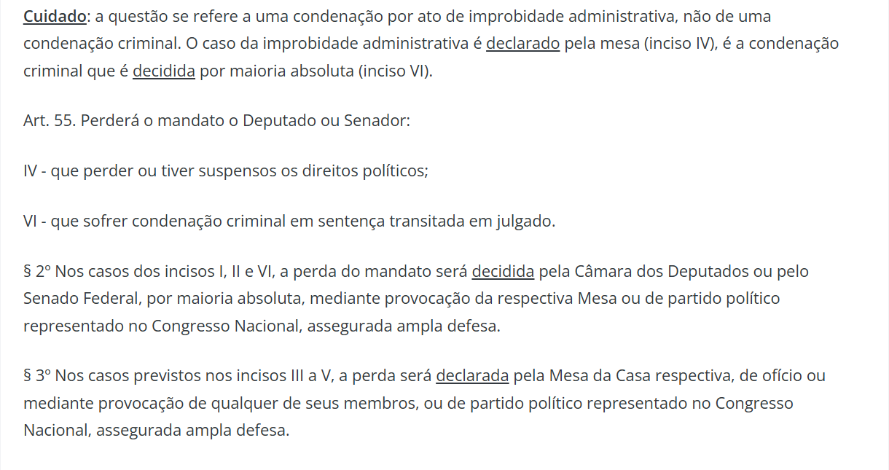

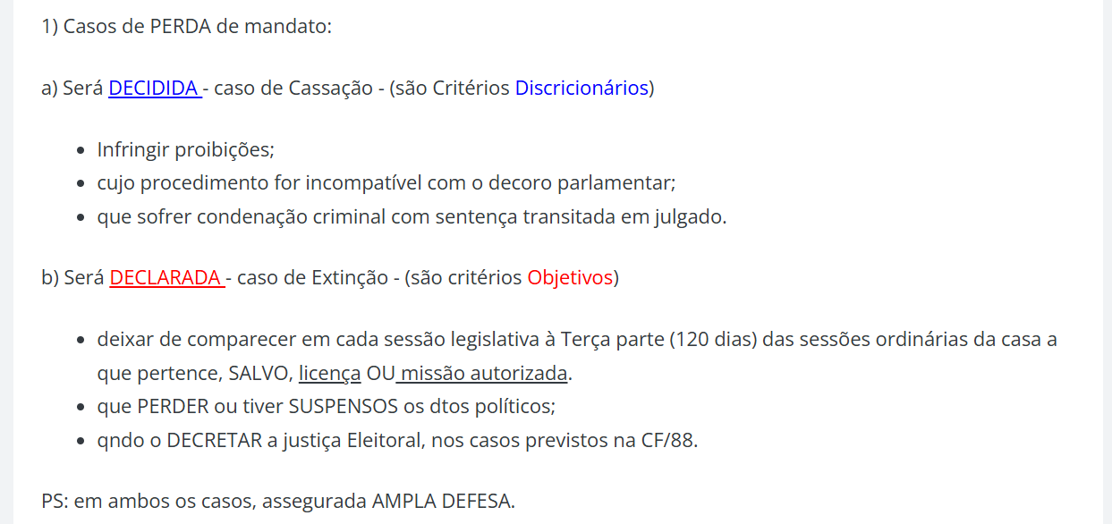

DEFENSORIA PÚBLICA

Lei orgânica da Defensoria Pública do Estado previa: i) a exigência de autorização prévia do Governador para que a Escola Superior da Defensoria realizasse atividades (art. 11-A, XI); | STF- a autonomia funcional e administrativa das Defensorias Públicas (CF/1988, art. 134) impede qualquer forma de subordinação ao Poder Executivo.  Nesse contexto, exigir autorização prévia do chefe do Poder Executivo para atividades de um órgão interno da Defensoria, configura ofensa à sua autonomia administrativa e funcional
Lei orgânica da Defensoria Pública do Estado previa: ii) a exigência de três anos de exercício no nível para promoção (arts. 22-A, I, e 23, § 6º); e | A Constituição Federal estabelece a competência concorrente para legislar sobre a Defensoria Pública (CF/1988, art. 24, XIII). Contudo, cabe à União editar as normas gerais, cuja observância é obrigatória pelos estados no exercício da competência suplementar.  Assim, ao exigir três anos de efetivo exercício no nível para promoção, sem previsão de dispensa desse interstício, a legislação estadual impugnada criou regra mais restritiva e contrária à norma geral federal (1), extrapolando os limites da competência suplementar
Lei orgânica da Defensoria Pública do Estado previa: iii) a atribuição do status ou prerrogativas de Secretário de Estado aos cargos de Defensor Público-Geral e Subdefensor Público-Geral | Além disso, atribuir o status ou as prerrogativas de Secretário de Estado aos cargos de Defensor Público-Geral e Subdefensor Público-Geral implicaria, por via oblíqua, a inserção da chefia da Defensoria na estrutura do Poder Executivo local, circunstância que também é incompatível com a autonomia plena, garantida pelo texto constitucional.

MINISTÉRIO PÚBLICO
norma de lei orgânica do Ministério Público  estadual que restringe a escolha do chefe da instituição aos procuradores de justiça, pode? | STF - Não viola o princípio da igualdade norma de lei orgânica do Ministério Público estadual que restringe a escolha do chefe da instituição aos procuradores de justiça, pois há razoabilidade na exigência de maior experiência dos candidatos.  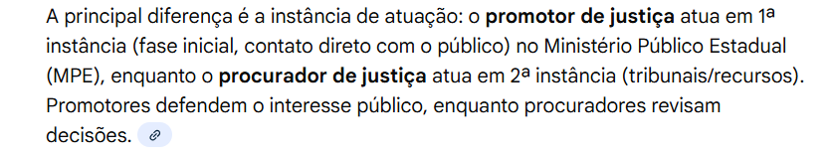

FORO POR PRERROGATIVA DE FUNÇÃO
- a) Atual entendimento do STF? E quando cessa o exercício do cargo?

- O STF consolidou o entendimento de que crimes praticados no exercício e em razão da função pública devem continuar sob a competência da Corte mesmo após o término do mandato do agente. A decisão reforça a finalidade do foro por prerrogativa de função, garantindo estabilidade na tramitação processual e prevenindo manobras que visem modificar a jurisdição competente. Esse novo posicionamento amplia a aplicação do foro especial para crimes funcionais, alinhando-se à necessidade de assegurar um julgamento imparcial e eficiente.
- nas hipóteses de crimes funcionais, a imposição da remessa dos autos para a primeira instância com o término do exercício funcional subverte a finalidade do foro por
- prerrogativa de função. Isso ocorre porque, além de ser contraproducente ao causar flutuações de competência (“sobe e desce”) no decorrer das causas criminais e trazer instabilidade ao sistema de Justiça, permite a alteração da competência absoluta ratione personae ou ratione funcionae por ato voluntário do agente público acusado, ao renunciar ao mandato ou à função antes do final da instrução processual.

- A Const. Estadual pode ampliar o rol de autoridades sujeitas ao foro por prerrogativa de função?

1) O princípio da simetria constitucional exige que as constituições estaduais reproduzam, de forma obrigatória, o modelo estabelecido pela Constituição Federal em relação à fiscalização legislativa e às autoridades sujeitas a essa fiscalização.
2) Os Estados não podem ampliar o rol de autoridades sujeitas à fiscalização direta pelo Poder Legislativo estadual, pois tal competência é delimitada pelo art. 50 da Constituição Federal.
3) A competência legislativa sobre crimes de responsabilidade é privativa da União, conforme estabelece o art. 22, I, da Constituição Federal e a Súmula Vinculante 46 do STF.

DIREITOS POLÍTICOS
A ação de impugnação de mandato | no prazo de 15 d quinze dias contados da diplomação,tramitará em segredo de justiça, respondendo o autor, na forma da lei, se temerária ou de manifesta má-fé.
realizadas concomitantemente às eleições municipais as consultas populares | encaminhadas à Justiça Eleitoral até 90 (noventa) dias antes da data das eleições, observados os limites operacionais relativos ao número de quesitos.  CONcomitantemente- CONsultas populares- CONstituicao
O prefeito pode ter manifestações favoráveis e contrárias às questões submetidas às consultas populares ? | Sim, mas desde que ocorram durante as campanhas eleitorais, sem a utilização de propaganda gratuita no rádio e na televisão.
Desmembramento de Estado | CF: Os Estados podem incorporar-se entre si, subdividir-se ou desmembrar-se para se anexarem a outros, ou formarem novos Estados ou Territórios Federais, mediante aprovação da população diretamente interessada, através de plebiscito, e do Congresso Nacional, por lei complementar.  Lei 9.709, Além dos requisitos constitucionais: dependem da aprovação da população diretamente interessada, por meio de plebiscito realizado na mesma data e horário em cada um dos Estados, e do Congresso Nacional, por lei complementar, ouvidas as respectivas Assembléias Legislativas.
Nos Territórios Federais com mais de (...) além do Governador nomeado na forma desta Constituição, haverá órgãos judiciários de primeira e segunda instância, membros do Ministério Público e defensores públicos federais; a lei disporá sobre as eleições para a Câmara Territorial e sua competência deliberativa. | Nos Territórios Federais com mais de cem mil habitantes, além do Governador nomeado na forma desta Constituição, haverá:  - órgãos judiciários de primeira e segunda instância  - membros do Ministério Público e  - defensores públicos federais;  - a lei disporá sobre as eleições para a Câmara Territorial e sua competência deliberativa.
Quorum do plebiscito/referendo para aprovação | O plebiscito ou referendo será considerado aprovado ou rejeitado por maioria simples, de acordo com o resultado homologado pelo Tribunal Superior Eleitoral.  não há hierarquia de relevância entre plebiscito e referendo na Constituição.  No plebiscito e no referendo a população é chamada para exercer democracia DIRETA (VUNESP)
Como se convoca o plebiscito e referendo? | Nas questões de relevância nacional, de competência do Poder Legislativo ou do Poder Executivo, o plebiscito e o referendo são convocados mediante:  decreto legislativo,  por proposta de um terço, no mínimo, dos membros que compõem qualquer das Casas do Congresso Nacional, de conformidade com esta Lei.
- Projeto de iniciativa popular, quorum.  - Pode ter mais de 1 assunto? | - A iniciativa popular pode ser exercida pela apresentação à Câmara dos Deputados de projeto de lei subscrito por, no mínimo, um por cento do eleitorado nacional, distribuído pelo menos por cinco Estados, com não menos de três décimos por cento dos eleitores de cada um deles.  - iniciativa popular de projetos de lei de interesse específico do Município, da cidade ou de bairros, através de manifestação de, pelo menos, cinco por cento do eleitorado;  c) O projeto de lei de iniciativa popular deverá circunscrever-se a um só assunto.
- São inelegíveis, no território de jurisdição do titular, o cônjuge e os parentes consanguíneos ou afins (...)  - aplica-se ao Legislativo: vereador? | - até o segundo grau ou por adoção, do Presidente da República, de Governador de Estado ou Território, do Distrito Federal, de Prefeito ou de quem os haja substituído dentro dos seis meses anteriores ao pleito, salvo se já titular de mandato eletivo e candidato à reeleição.  b) Somente os cargos de chefe de executivo têm essa barreira, os cargos do legislativo não é necessário (vereador, deputado, senador)
SV 13 STF: A nomeação de cônjuge, companheiro ou parente em linha reta, colateral ou por afinidade, até (...) inclusive, da autoridade nomeante ou de servidor da mesma pessoa jurídica investido em cargo de direção, chefia ou assessoramento, para o exercício de cargo em comissão ou de confiança ou, ainda, de função gratificada na administração pública direta e indireta em qualquer dos poderes da União, dos Estados, do Distrito Federal e dos Municípios, compreendido o ajuste mediante designações recíprocas, viola a Constituição Federal. | A nomeação de cônjuge, companheiro ou parente em linha reta, colateral ou por afinidade, até o terceiro grau, inclusive, da autoridade nomeante ou de servidor da mesma pessoa jurídica investido em cargo de direção, chefia ou assessoramento, para o exercício de cargo em comissão ou de confiança ou, ainda, de função gratificada na administração pública direta e indireta em qualquer dos poderes da União, dos Estados, do Distrito Federal e dos Municípios, compreendido o ajuste mediante designações recíprocas, viola a Constituição Federal.  NÃO CONFUNDIR COM INELEGIBILIDADE (ATÉ 2º)
A lei que alterar o processo eleitoral entrará em vigor (...) , não se aplicando à eleição que ocorra (...) | A lei que alterar o processo eleitoral entrará em vigor na data de sua publicação, não se aplicando à eleição que ocorra até um ano da data de sua vigência.
É assegurada aos partidos políticos autonomia para definir sua estrutura interna e estabelecer regras sobre escolha, formação e duração de seus órgãos(...) e sobre sua organização e funcionamento e para adotar os critérios de escolha e o regime de suas coligações nas eleições (....) , vedada a sua celebração nas eleições (...) , (...) obrigatoriedade de vinculação entre as candidaturas em âmbito nacional, estadual, distrital ou municipal, devendo seus estatutos estabelecer normas de disciplina e fidelidade partidária. | É assegurada aos partidos políticos autonomia para definir sua estrutura interna e estabelecer regras sobre escolha, formação e duração de seus órgãos permanentes e provisórios e sobre sua organização e funcionamento e para adotar os critérios de escolha e o regime de suas coligações nas eleições majoritárias, vedada a sua celebração nas eleições proporcionais, sem obrigatoriedade de vinculação entre as candidaturas em âmbito nacional, estadual, distrital ou municipal, devendo seus estatutos estabelecer normas de disciplina e fidelidade partidária.
Somente terão direito a recursos do fundo partidário e acesso gratuito ao rádio e à televisão, na forma da lei, os partidos políticos que (...) :  - obtiverem, nas eleições para a Câmara dos Deputados, no mínimo, (...) dos votos válidos, distribuídos em pelo menos (...) das unidades da Federação, com um mínimo de(....) dos votos válidos em cada uma delas; ou  II - tiverem elegido pelo menos (...) Deputados Federais distribuídos em pelo menos (...) das unidades da Federação. | Somente terão direito a recursos do fundo partidário e acesso gratuito ao rádio e à televisão, na forma da lei, os partidos políticos que alternativamente:  I - obtiverem, nas eleições para a Câmara dos Deputados, no mínimo, 3% (três por cento) dos votos válidos, distribuídos em pelo menos um terço das unidades da Federação, com um mínimo de 2% (dois por cento) dos votos válidos em cada uma delas; ou  II - tiverem elegido pelo menos quinze Deputados Federais distribuídos em pelo menos um terço das unidades da Federação.
Pode candidaturas avulsas? | - Não são admitidas candidaturas avulsas no sistema eleitoral brasileiro, prevalecendo a filiação partidária como condição de elegibilidade, nos termos do art. 14, § 3º, V, da Constituição.”  - a norma do Pacto de São José da Costa Rica, que define os fundamentos legítimos para a restrição do exercício de direitos políticos (4), não se sobrepõe à norma constitucional, pois o referido tratado internacional possui status supralegal

- Separação e inelegibilidade reflexa? E se houver morte? STF ou STJ?
- cônjuges, companheiros ou parentes em linha reta, colateral ou por afinidade, até o segundo grau, ocupem, concomitantemente e na mesma unidade da Federação, os cargos de chefe do Poder Executivo e de presidente da Casa Legislativa, pode?

- Tema 678: A Súmula Vinculante 18 do STF (“A dissolução da sociedade ou do vínculo conjugal, no curso do mandato, não afasta a inelegibilidade prevista no § 7º do artigo 14 da Constituição Federal”) não se aplica aos casos de extinção do vínculo conjugal pela morte de um dos cônjuges.
- STF - O art. 14, § 7o, da CF/1988, ao veicular regra de inelegibilidade reflexa, limita o exercício dos direitos políticos fundamentais, razão pela qual deve ser interpretado restritivamente. Compete ao Poder Legislativo definir novas hipóteses de inelegibilidade,
- de modo que é defeso ao Poder Judiciário atuar como legislador positivo e editar norma geral e abstrata referente ao processo eleitoral, sob pena de ofensa ao princípio da separação dos Poderes.
- Nesse contexto, a ocupação simultânea das chefias do Poder Executivo e do Poder Legislativo nos âmbitos municipal, estadual e federal, por pessoas com alguma relação familiar, não representa, por si só, prejuízo à fiscalização dos atos do Executivo
- Por outro lado, o Poder Judiciário pode examinar, quando provocado, casos concretos em que se demonstre que o exercício simultâneo das chefias do Poderes Legislativo e Executivo compromete os princípios republicano e da separação de Poderes.

- no caso de substituição da pena privativa de liberdade pela restritiva de direitos, há suspensão dos direitos políticos? STF ou STJ?

Tese tema 140 STF: A suspensão de direitos políticos prevista no art. 15, inc. III, da Constituição Federal aplica-se no caso de substituição da pena privativa de liberdade pela restritiva de direitos. (RE 601182)

- inelegibilidade absoluta e inelegibilidade relativa?

- A inelegibilidade absoluta está relacionada a características pessoais, atingindo todos os cargos eletivos e não podendo, ser afastada por meio da desincompatibilização. Por seu caráter excepcional, apenas a própria Constituição pode rever tais hipóteses , como o faz em relação aos inalistáveis (estrangeiros e conscritos) e aos analfabetos (Os Analfabetos podem votar mas não podem ser votados)

- As inelegibilidades relativas em razão do cargo ou em razão do parentesco estão relacionadas à chefia do Poder Executivo, podendo ser afastadas mediante desincompatibilização (Artigo 14, 6º a 8º). Além de tais hipóteses, a Constituição impõe restrições aos militares (artigo 14, 8º) e determina a criação, por lei complementar, de outros casos de inelegibilidade visando à proteção da probidade administrativa, da moralidade para exercício de mandato considerada vida pregressa do candidato, e da normalidade e legitimidade das eleições contra a influência do poder econômico ou o abuso do exercício de função, cargo ou emprego na administração direta ou indireta (art. 14, 9º). O artigo 1º da LC 64/1990 estabelece as outras hipóteses de inelegibilidade. CF/88.

- O que não pode desde a diplomação e desde a posse dos Deputados e Senadores?
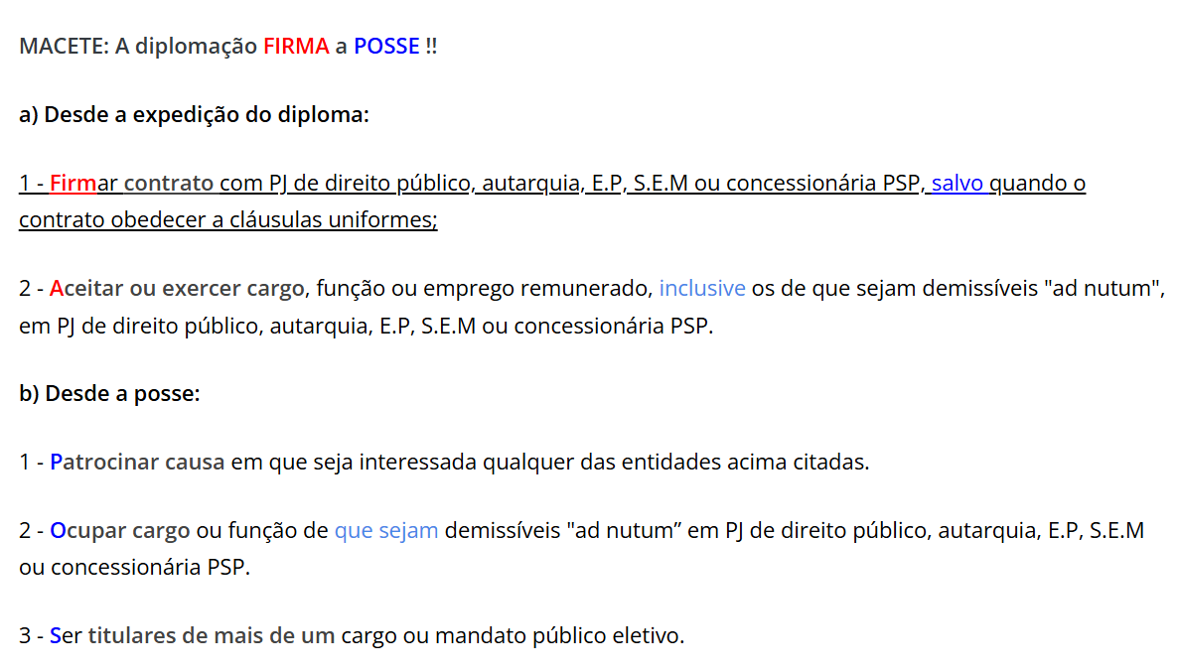

PARTIDOS POLÍTICOS
- Percentual que os partidos têm que investir
recursos do fundo partidário na criação e na manutenção de programas de promoção e difusão da participação política das mulheres, de acordo com os interesses intrapartidários. | 
O montante do Fundo Especial de Financiamento de Campanha e da parcela do fundo partidário destinada a campanhas eleitorais, bem como o tempo de propaganda gratuita no rádio e na televisão a ser distribuído pelos partidos às respectivas candidatas, | 
Dos recursos oriundos do Fundo Especial de Financiamento de Campanha e do fundo partidário destinados às campanhas eleitorais, os partidos políticos devem, obrigatoriamente, aplicar (...) em candidaturas de pessoas pretas e pardas | (...) devem, obrigatoriamente, aplicar 30% (trinta por cento) em candidaturas de pessoas pretas e pardas, nas circunscrições que melhor atendam aos interesses e às estratégias partidárias.  STF É constitucional, por consistir em legítima ação afirmativa de promoção da igualdade material e por não caracterizar retrocesso social nem ofensa ao princípio da anterioridade eleitoral (art. 16 da CF/88), a aplicação obrigatória, pelas agremiações partidárias, de 30% dos recursos oriundos do Fundo Especial de Financiamento de Campanha e do Fundo Partidário em candidaturas de pessoas pretas e pardas, devendo ser compensados, a partir de 2026, os valores não aplicados nos pleitos anteriores nas quatro eleições subsequentes.
O exercício da chefia do Poder Executivo, nos seis meses anteriores ao pleito, em decorrência de decisão judicial não transitada em julgado, conta como exercício de um mandato para efeito de reeleição? | - Ocupantes de cargos do Poder Executivo — presidente, governadores e prefeitos — podem ser reeleitos apenas para um único mandato consecutivo evitando a perpetuação de governantes e promovendo a renovação democrática  - Não conta. A substituição involuntária do titular da chefia do Poder Executivo nos seis meses anteriores ao pleito eleitoral, por breve período e em virtude de decisão judicial precária, não é causa de inelegibilidade à reeleição para mais de um mandato consecutivo (CF/1988, art. 14, § 5º), pois não viola os princípios da soberania popular (CF/1988, art. 1º, parágrafo único), da alternância de poder e da razoabilidade
sucessão x substituição | a sucessão implica estado definitivo, como falecimento ou renúncia do titular;  a substituição, por sua vez, traduz deia de temporariedade
anterioridade eleitoral, sempre se aplica? | LS: Art. 16. A lei que alterar o processo eleitoral entrará em vigor na data de sua publicação, não se aplicando à eleição que ocorra até um ano da data de sua vigência  STF Nem toda alteração de norma eleitoral atrai o art. 16.  ADI 3.741/DF, só há ofensa à anterioridade em quatro hipóteses:  i) rompimento da igualdade de participação dos partidos políticos ou candidatos no processo eleitoral;  ii) deformação que afete a normalidade das eleições;  iii) introdução de elemento perturbador do pleito; ou  iv) mudança motivada por propósito casuístico.

- a) Quando terão direito a recurso do fundo partidário e acesso gratuito ao rádio?
- B) quando adquirem personalidade jurídica? E quando devem registrar seus estatutos?

- Somente terão direito a recursos do fundo partidário e acesso gratuito ao rádio e à televisão, na forma da lei, os partidos políticos que alternativamente:

I - obtiverem, nas eleições para a Câmara dos Deputados, no mínimo, 3% (três por cento) dos votos válidos, distribuídos em pelo menos um terço das unidades da Federação, com um mínimo de 2% (dois por cento) dos votos válidos em cada uma delas; ou
II - tiverem elegido pelo menos quinze Deputados Federais distribuídos em pelo menos um terço das unidades da Federação.

- adquirirem personalidade jurídica com o registro civil
O registro no TSE ocorre após adquirir a personalidade jurídica, na forma da lei civil.

- Perda do mandato por troca de partido se aplica a eleições majoritárias? STF ou STJ?

STF - A perda do mandato em razão da mudança de partido não se aplica aos candidatos eleitos pelo sistema majoritário, sob pena de violação da soberania popular e das escolhas feitas pelo eleitor”,
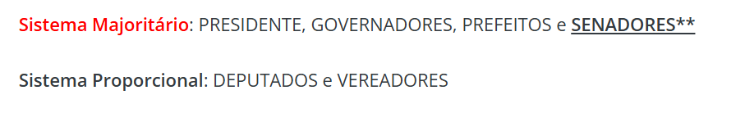

PREÂMBULO

No Brasil, a doutrina e a jurisprudência, em sua ampla maioria, adotam que o preâmbulo não tem natureza de norma (e, portanto, não possui força normativa) e que não há a obrigação de as Constituições Estaduais o reproduzirem.
Portanto, no Brasil, o preâmbulo não tem força normativa, mas é um elemento formal de aplicabilidade, ( Elementos formais de aplicabilidade são normas constitucionais que estabelecem regras sobre como aplicar, interpretar e operacionalizar as demais normas da Constituição.
sendo uma fonte importante de hermenêutica constitucional.
O preâmbulo pode ser modificado? Ele pode ser emendado? Pode ser modificado por uma emenda constitucional? Isso não faria sentido, pois, como visto, o preâmbulo é apenas uma mensagem do exercente do poder constituinte (isto é, do legislador constituinte) para o titular do poder constituinte (o povo); é mera proclamação.

HISTÓRICO DAS CONSTITUIÇÕES BRASILEIRAS
- Constituição da mandioca

O nome "Constituição da mandioca" decorreu de que na Assembleia Constituinte de 1823, ocorrida após a independência do Brasil, estatuiu-se que só poderiam ser eleitores ou candidatos aqueles que tivessem certa renda que tivesse equivalência a 150 alqueires de farinha de mandioca Essa restrição do voto a um critério de renda é chamado de voto censitário. A Constituição da Mandioca foi uma tática da elite brasileira para excluir a população pobre e os portugueses do processo político
primeiro projeto de Constituição do Brasil, influenciado pelas ideias do Iluminismo e do liberalismo econômico. O projeto visava limitar o poder do imperador
Dissolução da Assembleia Constituinte O projeto foi interrompido pelo Imperador D. Pedro I em novembro de 1823 O imperador determinou o fechamento da Assembleia Nacional Constituinte.A primeira Constituição acabou sendo outorgada pelo imperador em 1824

- constituição biomédica

A constituição biomédica contempla normas que visam a disciplinar o processo de criação, desenvolvimento e utilização de novas tecnologias científicas, salvaguardando biodireitos.

- Constitucionalismo clássico

O constitucionalismo clássico surgiu principalmente nos séculos XVIII e XIX, durante a Era das Revoluções e o Iluminismo. Esse movimento defendia a ideia de que o poder político deveria ser limitado e controlado por meio de uma Constituição que estabelecesse direitos e garantias individuais, além de delimitar as competências do Estado, fortemente ligado aos ideais liberais, como o respeito às liberdades individuais, a separação de poderes, o Estado de Direito e a proteção dos direitos fundamentais. Essas ideias influenciaram a elaboração de importantes documentos constitucionais, como a Declaração de Direitos dos Estados Unidos (Bill of Rights) e a Declaração dos Direitos do Homem e do Cidadão na Revolução Francesa.

- 1824

Foi outorgada em 25 de março de 1824 (foi a Constituição mais longeva da história do Brasil);
- Sofreu grande influência da Constituição Francesa de 1814;
- Adotou a Monarquia ( e não o parlamentarismo) como forma de Governo;
- Adotou a forma unitária de Estado;
- Adotou como religião oficial do Império a Católica Apostólica Romana (as demais religiões eram permitidas, mas seu culto devia ser particular)
- Dividiu o território em províncias
- Estabeleceu como Capital do Império Brasileiro a cidade do Rio de Janeiro, que posteriormente (com a edição do Ato Adicional no 16, de 12 de agosto de 1834) foi transformado em Município Neutro ou Município da Corte
Por inspiração das ideias de Benjamin Constant, deixou de adotar a tripartição de Poderes, incluindo o Poder Moderador ao lado dos Poderes Legislativo, Executivo e Judiciário (Judicial, nos termos do texto constitucional);
- O Poder Legislativo era exercido pela Assembleia Geral, composta pela Câmara dos Deputados e pelo Senado (ou Câmara de Senadores), sendo a primeira eletiva e temporária e a segunda vitalícia
- As eleições para o Legislativo eram indiretas;
- O Poder Executivo era exercido pelo Imperador;
Cuidava-se de uma Constituição semirrígida, pois, para a alteração do seu texto, exigia um procedimento mais dificultoso (do que o de edição de normas infraconstitucionais) apenas para determinadas matérias, permitindo sua alteração pelo processo legislativo comum em relação a outras questões.

- 1891
- Foi a primeira Constituição da República do Brasil;
- Adotou a República como forma de Governo;
- Adotou a Federação como forma de Estado,
- Houve separação entre o Estado e a Igreja, passando o Brasil a ser um Estado laico (inclusive, foram retirados os efeitos civis do casamento religioso e ficou proibido o ensino religioso nas escolas públicas, além de não ter sido invocada a proteção de Deus no preâmbulo da Constituição);
- No Poder Judiciário, o órgão de cúpula passou a se chamar Supremo Tribunal Federal;
- abolição das penas de galés, de banimento e de morte (ressalvados, em relação a esta última, os casos decorrentes da legislação militar em tempo de guerra);
- Pela primeira vez no constitucionalismo brasileiro, foi expressamente previsto o habeas corpus (porém, no âmbito infraconstitucional, desde o Código Criminal de 1830 já havia sido estabelecida a garantia do habeas corpus);
- A Emenda no 1, de 03/09/1926, alterou a Constituição de 1891 e limitou a chamada “doutrina brasileira do habeas corpus” (que ampliava demasiadamente o cabimento desse remédio), restringindo-o exclusivamente a tutelar a liberdade
de locomoção;
- Cuidava-se de uma Constituição rígida.

- 1934

Sofreu forte influência da Constituição de Weimar (Alemanha, 1919), consagrando direitos fundamentais de 2a geração e o Estado Social de Direito;
- O Poder Legislativo passou a ser exercido pela Câmara dos Deputados com a colaboração do Senado Federal (o bicameralismo deixou de ser paritário e passou a ser desigual, sendo também chamado de unicameralismo imperfeito);
- Constituição rígida;
- Pela primeira vez houve previsão, no texto da Constituição, do voto feminino e do voto secreto;
- Houve previsão, pela primeira vez, do mandado de segurança e da ação popular.

- 1937

- Foi outorgada e teve forte influência fascista;
- Inaugurou o período ditatorial intitulado “Estado Novo”;
- Foi apelidada “Polaca”, por conta da influência que sofreu da Constituição Polonesa de 1935 (de caráter fascista);
Foi mantida a República como forma de Governo e a Federação como forma de Estado, é comum afirmar-se que a federação nesse período foi simplesmente “nominal”
O Parlamento Nacional era composto pela Câmara dos Deputados e pelo Conselho Federal (o Senado Federal deixou de existir durante o Estado Novo);
- O art. 178 dissolveu a Câmara dos Deputados, o Senado Federal, as Assembleias Legislativas Estaduais e as Câmaras Municipais que se encontravam eleitos quando da outorga da Constituição, com previsão de eleições futuras para o novo Parlamento;
- Enquanto não fosse instalado o Poder Legislativo (com a eleição do Parlamento Nacional), o Presidente da República poderia expedir decretos-leis sobre todas as matérias de competência legislativa da União (ocorre que, na prática, o Legislativo nunca chegou a ser instalado);
- O Presidente da República tinha mandato de 6 (seis) anos, sendo escolhido mediante eleição indireta;
- Houve enfraquecimento do Poder Judiciário, como se verifica dos seguintes exemplos:

I) acaso fosse declarada a inconstitucionalidade de uma, o Presidente da República, se a considerasse necessária ao bem-estar do povo e à promoção ou defesa do interesse nacional, poderia submetê-la novamente ao exame do Parlamento, que, por 2/3 (dois terços) dos votos de cada uma das Casas Legislativas, poderia confirmar a lei e, assim, tornar sem efeito a decisão do Tribunal;
II) os atos praticados durante e em virtude de estado de emergência ou de estado de guerra não poderiam ser conhecidos por qualquer Juiz ou Tribunal;
- Não houve previsão do mandado de segurança ou da ação popular;
- Foi instituída a censura prévia da imprensa, do teatro, do cinema e da radiodifusão;
- Houve previsão de pena de morte para os casos previstos na legislação militar de tempo de guerra, bem como para crimes políticos e para homicídio cometido por motivo fútil e com extremos de perversidade;
- O Governo podia aposentar ou reformar os funcionários civis e militares, a seu exclusivo critério;
- Houve proibição da greve e do lockout;

- 1946

- Teve inspirações liberais (da Constituição de 1891) e sociais
(da Constituição de 1934);
- Foi mantida a República como forma de Governo e a Federação como forma de Estado, dando maior relevância aos Municípios (destaque ao municipalismo);
- O Poder Executivo era exercido pelo Presidente da República, que era eleito, junto com o Vice-Presidente, de forma direta para mandato de 5 (cinco) anos;
- Foi consagrado o princípio da inafastabilidade da jurisdição;
- Foram restabelecidos no texto constitucional o mandado de segurança e a ação popular;
- Pela primeira vez a Constituição, no Brasil, passou a prever regras sobre partidos políticos (os partidos políticos foram constitucionalizados);

- 1967

Foi mantida a República como forma de Governo;
- Formalmente, foi mantida a Federação
- O Presidente da República “legislava” por meio de decretos-leis, que podiam ser editados em casos de urgência ou de interesse público relevante (o decreto-lei tinha vigência imediata e era submetido à apreciação do Congresso Nacional, sendo considerado aprovado se não houvesse deliberação a seu respeito dentro de sessenta dias);
- O AI-5 (de 13 de dezembro de 1968), embora mantendo formalmente a Constituição Federal de 1967 e as Constituições Estaduais, trouxe as seguintes modificações:

I) O Presidente da República poderia decretar o recesso do Congresso Nacional, das Assembleias Legislativas e das Câmaras de Vereadores, que apenas voltariam a funcionar por convocação do próprio Presidente da República;
II) O Presidente da República poderia, no interesse nacional, decretar a intervenção nos Estados e Municípios, sem ter de observar as limitações previstas na Constituição;
III) Os direitos políticos de qualquer cidadão poderiam ser suspensos pelo prazo de 10 (dez) anos;
IV) Poderiam ser cassados os mandatos eletivos federais, estaduais e municipais;
V) Ficaram suspensas as garantias (legais ou constitucionais) de vitaliciedade, inamovibilidade e estabilidade;
VI) O Presidente da República poderia, após investigação, decretar o confisco de bens de todos que houvessem enriquecido ilicitamente no exercício de cargo ou função;
VII) Foi suspensa a garantia do habeas corpus para os casos de crimes políticos, contra a segurança nacional, contra a ordem econômica e social e contra a economia popular;
VIII) Suprimiu o princípio da inafastabilidade da jurisdição, ao dispor que ficariam excluídos “de qualquer apreciação judicial todos os atos praticados de acordo com este Ato Institucional e seus Atos Complementares, bem como os respectivos efeitos”.
- O Congresso Nacional foi fechado, pelo Ato Complementar no 38, no mesmo dia em que foi baixado o AI-5 (13 de dezembro de 1968).

- “CONSTITUIÇÃO” DE 1969

- Não se tratou de uma de uma verdade Constituição do ponto de vista formal, mas sim de uma emenda constitucional: a EC no 1/69, baixada pelos próprios Militares (e não pelo Congresso Nacional, que se encontrava fechado);
- Poder ter trazido e aberto caminho para extensas e sensíveis mudanças, é considerada manifestação do poder constituinte originário;

- 1988
- Foi criado o Estado de Tocantins;
- Os Territórios Federais de Roraima e do Amapá foram transformados em Estados;
- Pela primeira vez, o racismo e a tortura foram tornados crimes inafiançáveis;
- Pela primeira vez, foi previsto o controle das omissões legislativas, com dois instrumentos: mandado de injunção e ADI por omissão
- Houve a introdução da ADPF;
- Também de forma inédita, houve a previsão do mandado de segurança coletivo e do habeas data;
- Pela primeira vez, há previsão específica de um capítulo sobre o meio ambiente;
- Houve a previsão da Defensoria Pública como instituição essencial à função jurisdicional do Estado, incumbindo-lhe a orientação jurídica e a defesa, em todos os graus, dos necessitados;
- Foi a primeira Constituição Brasileira a separar a ordem econômica da ordem social;

NORMAS CONSTITUCIONAIS
- O processo legislativo se divide em 3 fases?

- Fase introdutória, fase constitutiva e fase complementar.
A fase introdutória corresponde ao ato chamado iniciativa.
A fase constitutiva, por sua vez, compreende 3 atos, quais sejam, a deliberação, a votação e a sanção/veto.
Já a fase complementar é constituída de dois atos: promulgação e publicação.

Em que momento o projeto de lei se converte em lei?

Há divergências entre o Direito Constitucional e o Direito Civil. Há autores no Direito Civil que dizem que o projeto se converte em lei com a promulgação; outros dizem que isso ocorre com a publicação. Enfim, é com a publicação, com a promulgação ou em outro momento que o projeto de lei se converte em lei?

“Art. 66, § 1o, CF/88. Se o Presidente da República considerar o projeto, no todo ou em parte, inconstitucional ou contrário ao interesse público, vetá-lo-á total ou parcialmente, no prazo de quinze dias úteis, contados da data do recebimento, e comunicará, dentro de quarenta e oito horas, ao Presidente do Senado Federal os motivos do veto.”
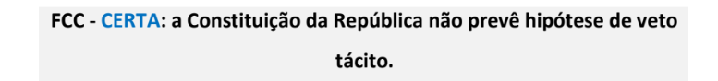

“Art. 66, § 7o, CF/88. Se a lei não for promulgada dentro de quarenta e oito horas pelo Presidente da República, nos casos dos § 3o e § 5o, o Presidente do Senado a promulgará, e, se este não o fizer em igual prazo, caberá ao Vice-Presidente do Senado fazê-lo.”

Combinando os §§ 1o e 7o do art. 66 da CF/88, pode-se concluir que o momento em que o projeto de lei se converte em lei é a sanção (ou a rejeição ao veto). Logo, o termo inicial de vigência é a sanção ou a rejeição ao veto

- Maria Helena Diniz classifica as normas constitucionais em quatro espécies:

1 - Normas supereficazes ou normas com eficácia absoluta: que não podem ser modificadas por emendas constitucionais (são intangíveis), cláusulas pétreas
2 - Normas com eficácia plena;
3 - Normas com eficácia relativa restringível;
4 - Normas com eficácia relativa complementável

- Patriotismo x Nacionalismo?

PATRIOTISMO CONSTITUCIONAL: Teoria que surgiu na Alemanha, após a segunda guerra mundial. Criada pelo sociólogo alemão Dolf Sternberger e popularizada por Jurgen Habermas. O que deve unir o povo não é a ideia de uma raça superior, a religião verdadeira, as conquistas históricas mais heróicas, a cultura mais rica etc. Essas idéias levaram ao nazismo, ao fascismo e outros regimes extremistas. No patriotismo constitucional o que deve unir o povo são os valores constitucionais e democráticos, numa sociedade plural e multicultural.

NÃO CONFUNDA COM NACIONALISMO! No nacionalismo despreza os valores de outras culturas.

HERMENÊUTICA CONST

- De imediato, é preciso registrar a necessidade de ter cuidado para não confundir métodos de interpretação da Constituição com princípios de interpretação da Constituição (os chamados postulados normativos).
Texto e norma? | - Primeiro distinguir norma de texto normativo, entendendo que “normas não são textos nem o conjunto deles, mas os sentidos construídos a partir da interpretação sistemática de textos normativos”. pois a norma é o resultado interpretativo do texto legal
postulados hermenêuticos e normativos? | - Humberto Ávila  - normas de segundo grau,  - estabelecem a estrutura de aplicação e prescrevem modos de raciocínio e argumentação no tocante a outras normas  - metanormas, de vetores de interpretação e aplicação do direito  - denominando-os de postulados inespecíficos como a ponderação, concordância prática e proibição do excesso, proporcionalidade  - Não se confundindo com princípios
princípios e regras | - Regras:  - a) mandamentos definitivos (Robert Alexy)  - b) são aplicáveis à maneira dp tudo ou nada (Ronald Dworkin), casoos fatos estipulados por regras válidas ocorram, as respostas dadas devem ser aceitas  - caráter de definitividade  - Derrotabilidade/superabilidade - não aplicação de regras válidas ante as circunstâncias específicas do caso concreto  - Princípios:  - a) mandamentos de otimização  - fornecem apenas razões provisórias (prima facie), pois dependentes de verificações subsequentes, em face de outros princípios opostos.
Por que a Constituição se interpreta de modo próprio? | - texto constitucional é, em larga medida, aberto e principiológico,  - valendo-se de cláusulas gerais  - e de conceitos jurídicos indeterminados,  - além de carregar forte conteúdo político e axiológico,  - próprio de um documento que organiza o poder e consagra valores fundamentais da comunidade.  - Esses traços tornam insuficiente a aplicação isolada dos métodos clássicos descritos por Savigny, quais sejam, o gramatical, o histórico, o sistemático e o teleológico, que continuam úteis, porém precisam ser complementados.
Supremacia da Constituição | a Constituição serve como fundamento de validade de qualquer espécie normativa que integre o ordenamento jurídico.  Em regra, nenhuma manifestação de vontade poderá subsistir validamente se for incompatível com a Constituição.  Essa supremacia estará presente nas Constituições rígidas  Cespe: Incluir na resposta a diferença entre constituição rígida e flexível
Unidade da Constituição: | a Constituição deve ser interpretada como um sistema, de modo a se afastar eventuais antinomias.  Ademais, por força desse princípio, afasta-se a ideia de hierarquia entre normas originárias da Constituição.  STF, em ADI, assentou, igualmente, a inadmissibilidade do controle de constitucionalidade de norma constitucional originária. Vunesp: “As normas constitucionais primárias : são aquelas estabelecidas diretamente na Constituição Federal pelo poder constituinte originário, não são passíveis de controle de constitucionalidade por meio de Ação Direta de Inconstitucionalidade (ADI).  Deve ser utilizado quando há uma tensão abstrata entre duas normas constitucionais (exemplo: direito à propriedade e função social da propriedade).  Cespe: explicar que a unidade não deverá estar atrelada à noção de negação da existência de conflitos em seu texto, especialmente nos textos compromissórios, como o brasileiro. Se ocorrer o conflito, usa-se o postulado da concordância prática.
Harmonização ou concordância prática. | há uma colisão de princípios, uma colisão de valores, uma colisão de direitos em um caso concreto, aplica-se o princípio da concordância prática ou harmonização.  Se possível, deve-se realizar uma redução proporcional do âmbito de aplicação de cada um deles. Assim, se há dois princípios válidos que, no caso concreto, colidem entre si, não se deve sacrificar um deles integralmente para a aplicação do outro.  Consiste na preocupação em proceder à interpretação das normas constitucionais de modo a evitar contradições ou realizar a maior harmonização possível nos espaços de tensão existentes.
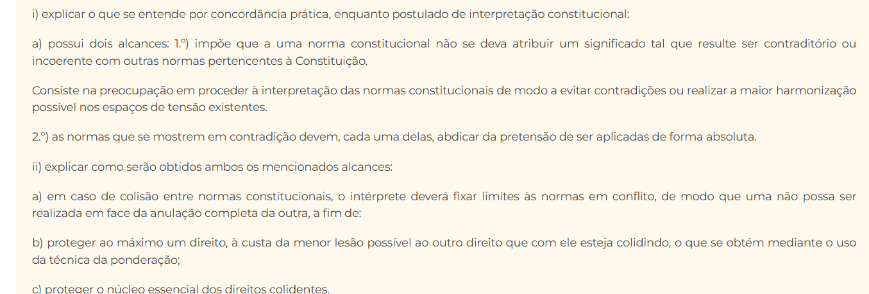
Correção funcional ou conformidade funcional ou justeza. | Impõe aos órgãos encarregados da interpretação constitucional cuidados para não chegarem a um resultado que subverta ou perturbe o esquema organizatório funcional estabelecido pela Constituição.  Essa questão é fundamental quando se aborda a mutação constitucional.  é um subprincípio do princípio da separação dos poderes.
Máxima efetividade. Efetividade | é eficácia social, é a qualidade da norma que é efetivamente cumprida pelo meio social.  Cespe: “o intérprete deverá adotar a alternativa que oferte a maior eficácia à norma constitucional interpretada, quando de sua aplicação ao caso concreto.  b) explicar que o postulado possui dois pressupostos:  b.i) não se pode “empobrecer” a Constituição, devendo-se proteger sua força normativa (sua carga material); e  b.ii) não há na Constituição artigos ou partes que possam ser considerados sem efeito algum”
RAZOABILIDADE X PROPORCIONALIDADE | Entre razoabilidade e proporcionalidade, há DUAS DIFERENÇAS, uma de origem e outra de estrutura.  - Quanto à origem, o princípio da razoabilidade é oriundo do direito anglo-saxônico, isto é, da common law (do direito inglês e, depois, do direito americano);  - Já quanto à estrutura, há a seguinte distinção:  A razoabilidade tem uma estrutura bifronte, uma estrutura dúplice, pois esse princípio é subdividido em dois vetores: razoabilidade interna (ou razoabilidade material ou de conteúdo) e razoabilidade externa (ou razoabilidade formal ou de continente).  Já o princípio da proporcionalidade é oriundo do direito romano-germânico, ou seja, da civil law (do direito alemão e, depois, do direito francês). princípio constitucional implícito que serve de interpretação para todo o ordenamento jurídico.  Tem uma estrutura tríplice, pois ela se subdivide em 3 (três) vetores, a saber: adequação (a medida é apta ou idônea para o atingimento do fim pretendido); necessidade ou exigibilidade (a medida é necessária para o atingimento do fim pretendido, não havendo outra medida, igualmente eficaz em realizar o objetivo perseguido, que restrinja de forma menos intensa outros direitos fundamentais); e proporcionalidade em sentido estrito (as vantagens ou os benefícios das medidas superam as desvantagens ou os ônus gerados).  A análise desses 3 vetores é uma análise CUMULATIVA, e não alternativa.  atuando o princípio da proporcionalidade como limite dos limites (principais limites às limitações dos direitos fundamentais), com a proibição de excessos.
e) Interpretação conforme a Constituição;

A interpretação conforme a Constituição pode ser vista sob dois ângulos:

1 – como princípio de interpretação constitucional; ou

2 – como técnica de decisão em controle de constitucionalidade. Havendo dúvida sobre a invalidade de uma norma legal, o Poder Judiciário não está autorizado a declarar essa norma inválida, por um motivo muito simples: ele não tem a legitimidade do voto, que os Poderes democraticamente legitimados possuem (Legislativo e Executivo), Poderes esses que produziram a norma. Trata-se do que alguns autores chamam de déficit democrático do Poder Judiciário (pois este não tem a legitimidade do voto). Então, para declarar inválida a norma decorrente de Poderes que possuem essa legitimidade, o Judiciário só pode assim proceder se não houver dúvida acerca da invalidade da norma

f) Presunção de constitucionalidade

g) Eficácia integradora: na resolução de problemas jurídico-constitucionais, deve ser dada primazia aos critérios que favoreçam a integração política e social, produzindo um efeito criador e conservador da unidade.

- A técnica da ponderação de direitos fundamentais, segundo Robert Alexy, é um método desenvolvido para lidar com os conflitos entre princípios constitucionais e direitos fundamentais que ocorram em um caso concreto. Para esse autor, os princípios não são normas absolutas, mas mandados de otimização, que devem ser realizados na maior medida possível dentro das possibilidades jurídicas e fáticas do caso concreto.

- A doutrina moderna classifica as normas constitucionais em em 3 espécies, quais sejam, normas constitucionais:

A aplicabilidade direta: pode ser aplicada a casos concretos, independentemente da produção de norma legal.
A aplicabilidade integral: não admite contenção de eficácia.
E a aplicabilidade imediata significa que a norma constitucional pode ser aplicada desde o momento de sua produção.

1 – de eficácia plena: possui 3 atributos: aplicabilidade direta, aplicabilidade integral e aplicabilidade imediata. Exemplos: arts. 1o, parágrafo único, e 2o, CF/88).

2 – de eficácia contida: possui aplicabilidade possivelmente NÃO integral. Exemplos: arts. 5o, XIII, e 93, IX, CF/88); e

3 – de eficácia limitada:
a) que podem ser de princípio institutivo ou organizatório ou
b) de princípio programático: é um programa de atuação do governo a ser colocado em prática no futuro
Vunesp: As normas programáticas são subespécie das normas constitucionais de eficácia limitada, são dotadas de força jurídica e a elas se reconhece valor jurídico constitucionalmente igual ao dos demais preceitos constitucionais.

MÉTODOS DE INTERPRETAÇÃO DA CONST.
1 – Método Jurídico (ou hermenêutico clássico)

Esse método (atribuído a Ernst Forsthoff) encara a Constituição como uma simples lei,devendo ser interpretada a partir dos métodos tradicionais de hermenêutica (gramatical, lógico, teleológico, histórico, sistemático etc.), aplicáveis à interpretação das leis em geral.

2 – Método Tópico-Problemático (ou método da tópica)

O método que dá primazia ao problema, é o famoso método em que o intérprete parte do problema para a norma.

3 – Método Hermenêutico-Concretizador

Konrad Hesse, o intérprete parte da norma para o problema, realizando um círculo hermenêutico

4 – Método Científico-Espiritual.

Rudolf Smend, a Constituição é um fenômeno cultural ligado a valores (espíritos) da sociedade, além de ser dinâmica e constantemente renovada, já que os valores mudam conforme o contexto histórico. Assim, na interpretação constitucional, para encontrar o significado da norma, o intérprete deve considerar a realidade social e os valores (espíritos) da sociedade (e da Constituição).

5 – Método Normativo-Estruturante

Friedrich Müller, o intérprete deve se valer do texto normativo e do seu âmbito de incidência (o que se chama de situação normada). O texto normativo é apenas a ponta do “iceberg”, significando isso que não é apenas ele (o texto) que o intérprete deve levar em consideração, mas também o ordenamento jurídico como um todo, as lições doutrinárias, os artigos científicos, as obras acadêmicas, a jurisprudência etc., tudo isso sendo confrontado com a situação normada na operação de concretização da norma.

6 – Método da Comparação Constitucional.

Esse método estabelece que a interpretação é feita mediante a comparação dos diversos ordenamentos constitucionais, sendo ele oriundo da doutrina de Peter Häberle, que defende o comparatismo como um quinto método de interpretação.

- A INTERPRETAÇÃO CONSTITUCIONAL NORTE- AMERICANO

Já no pensamento jurídico norte-americano, a preocupação não é com o método em si, mas sim com a postura do intérprete (o juiz) diante da Constituição. Há duas correntes de interpretação do direito (em especial, da Constituição):
- o interpretativismo: é mais conservadora, e defende que o intérprete deve ter uma postura de autocontenção, aplicando a norma com o sentido que está expresso (ou ao menos claramente implícito) na Constituição.
- e o não-interpretativismo - reconhece ao intérprete uma maior discricionariedade, defendendo que, na atividade interpretativa, ele deve considerar, para encontrar o significado da norma, o contexto social do momento. (inclusive permitindo a adaptação da norma ao pluralismo típico dos tempos atuais).

PODER CONSTITUINTE EVOLUTIVO?

- sustenta que as cláusulas pétreas são legítimas, porém superáveis com base no poder constituinte evolutivo,
- o que pode ocorrer, inclusive, por meio de uma dupla revisão.
- No caso das cláusulas pétreas expressas, essa mudança operada pelo poder constituinte evolutivo se manifestaria por meio do procedimento de dupla revisão, procedimento esse que é o procedimento pelo qual são feitas duas mudanças/emendas: uma primeira emenda retira a cláusula pétrea do rol de cláusulas pétreas e uma segunda emenda (que é o motivo de esse mecanismo ser chamado de dupla revisão) realiza a mudança que se queria desde o início (como vimos anteriormente no exemplo hipotético de alteração da Constituição para se permitir a pena de morte indiscriminadamente).
- Os defensores da dupla revisão dizem que a dupla revisão é muito melhor do que um momento de ruptura, afirmando que aceitar a mudança desejada pela sociedade atual evita uma ruptura com a Constituição vigente. A teoria do PCE (poder constituinte evolutivo) admitiria mudar, também, as cláusulas pétreas implícitas (a exemplo do procedimento de elaboração de emendas).
- Foi o que ocorreu, inclusive, no Brasil, na década de 1970 (e isso tem sido cobrado em provas objetivas), quando a EC 8/77 alterou o art. 48 da Constituição então em vigor, modificando o quórum de aprovação de emendas, que deixou de ser de 2/3 e passou a ser de maioria absoluta, o que teria sido uma manifestação do PCE.

No Brasil, conforme já anotado, predomina a tese de que a dupla revisão não é possível, as cláusulas pétreas são legítimas e insuperáveis.

- A DEMOCRACIA É UMA CLÁUSULA PÉTREA?
- República e presidencialismo são cláusulas pétreas?

R. Democracia: para o Min. Carlos Ayres Britto, a democracia não é cláusula pétrea. Isso porque as cláusulas pétreas existem para proteger a democracia. Logo, a democracia é um valor maior do que as cláusulas pétreas, de modo que, se se disser que a democracia é uma cláusula pétrea, estar-se-á reduzindo a democracia, as cláusulas pétreas existem para proteger a democracia, que elas são a última proteção da democracia,
República e presidencialismo - Não há menção expressa a eles no art. 60, § 4o, da CF/88, há quem entenda que após o plebiscito em 1993, no qual a população brasileira deliberou não querer a monarquia nem o parlamentarismo, que, a partir daí, república e presidencialismo se tornaram cláusulas pétreas.

A lógica do razoável, conceito? | A lógica do razoável enseja a aplicação das normas jurídicas segundo princípios de razoabilidade, ou seja, elegendo a solução mais razoável para o problema jurídico concreto, dentro das circunstâncias sociais, econômicas, culturais e políticas que envolvem a questão,  sem se afastar dos parâmetros legais.

MEDICAMENTOS REGISTRADOS NA ANVISA E NÃO INCORPORADOS
- Escassez de recursos e eficiência das políticas públicas - Como os recursos públicos são limitados, é necessário estabelecer políticas e parâmetros aplicáveis a todas as pessoas, sendo inviável ao poder público fornecer todos os medicamentos solicitados.
- A judicialização excessiva gera grande prejuízo para as políticas públicas de saúde, comprometendo a organização, a eficiência e a sustentabilidade do SUS.
- Igualdade no acesso à saúde. A concessão de medicamentos por decisão judicial beneficia os litigantes individuais, mas produz efeitos sistêmicos que prejudicam a maioria da população que depende do SUS, de modo a afetar o princípio da universalidade e da igualdade no acesso à saúde.
- Respeito à expertise técnica e medicina baseada em evidências.
- O Poder Judiciário deve ser autocontido e deferente às análises dos órgãos técnicos, como a Conitec, que possuem expertise para tomar decisões sobre a eficácia, segurança e custo-efetividade de um medicamento. A concessão judicial de medicamentos deve estar apoiada em avaliações técnicas à luz da medicina baseada em evidências.
- Para múltiplos medicamentos com mesmo princípio ativo, considera-se o de menor preço na CMED.
- Em cumulação de pedidos, só se considera o valor dos medicamentos não incorporados para definir competência.

Tema 6 da repercussão geral:
1. A ausência de inclusão de medicamento nas listas de dispensação do Sistema Único de Saúde - SUS (RENAME, RESME, REMUME, entre outras) impede, como regra geral, o fornecimento do fármaco por decisão judicial, independentemente do custo.
2. É possível, excepcionalmente, a concessão judicial de medicamento registrado na ANVISA, mas não incorporado às listas de dispensação do Sistema Único de Saúde, desde que preenchidos, cumulativamente, os seguintes requisitos, cujo ônus probatório incumbe ao autor da ação:
(a) negativa de fornecimento do medicamento na via administrativa
(b) ilegalidade do ato de não incorporação do medicamento pela Conitec, ausência de pedido de incorporação ou da mora na sua apreciação
(c) impossibilidade de substituição por outro medicamento constante das listas do SUS e dos protocolos (d) comprovação, à luz da medicina baseada em evidências, da eficácia, acurácia, efetividade e segurança do fármaco, necessariamente respaldadas por evidências científicas de alto nível, ou seja, unicamente ensaios clínicos randomizados e revisão sistemática ou meta-análise;
(e) imprescindibilidade clínica do tratamento, comprovada mediante laudo médico fundamentado, descrevendo inclusive qual o tratamento já realizado; e
(f) incapacidade financeira de arcar com o custeio do medicamento.
3. Sob pena de nulidade da decisão judicial, o Poder Judiciário, ao apreciar pedido de concessão de medicamentos não incorporados, deverá obrigatoriamente:
(a) analisar o ato administrativo comissivo ou omissivo de não incorporação pela Conitec ou da negativa de fornecimento da via administrativa, à luz das circunstâncias do caso concreto e da legislação de regência, especialmente a política pública do SUS, não sendo possível a incursão no mérito do ato administrativo;
(b) aferir a presença dos requisitos de dispensação do medicamento, previstos no item 2, a partir da prévia consulta ao Núcleo de Apoio Técnico do Poder Judiciário (NATJUS) ou a entes ou pessoas com expertise técnica na área,
não podendo fundamentar a sua decisão unicamente em prescrição, relatório ou laudo médico juntado aos autos pelo autor da ação; e
(c) no caso de deferimento judicial do fármaco, oficiar aos órgãos competentes para avaliarem a possibilidade de sua incorporação no âmbito do SUS.

Súmula vinculante 61: A concessão judicial de medicamento registrado na ANVISA, mas não incorporado às listas de dispensação do Sistema Único de Saúde, deve observar as teses firmadas no julgamento do Tema 6 da Repercussão Geral (RE 566.471).
- Caso o Autor não componha corretamente o polo passivo da lide no momento da propositura da Ação, cabe ao juiz corrigi-lo e, se for o caso, declinar da competência, remetendo os autos para o juízo estadual ou federal, a depender da hipótese.
- O deslocamento de competência para esse fim só será aplicado às ações propostas após a publicação da ata de julgamento do tema de Repercussão Geral 1234, permanecendo inalterada a competência para julgamento das ações anteriormente ajuizadas.
- A tese fixada no Tema 1234 da Repercussão Geral não confunde com o Tema 793: o qual reconhece a solidariedade entre os entes federativos na prestação de serviços de saúde. Ambas as teses tratam de situações específicas, que não se contradizem e não se excluem. Assim, embora no Tema de RG 1234 o STF tenha determinado qual ente federado é responsável pelo fornecimento do medicamento em cada caso, não afastou a solidariedade entre as três esferas federativas na questão do direito à saúde.
- O tema 1234 aplica-se apenas às discussões envolvendo medicamentos incorporados e não incorporados ao SUS, enquanto o Tema 793 deve ser aplicado a todas as demais hipóteses, com exceção apenas do fornecimento de medicamentos

Essa tese não se confunde e nem exclui o entendimento fixado na tese 500 RG:
1. O Estado não pode ser obrigado a fornecer medicamentos experimentais.
2. A ausência de registro na ANVISA impede, como regra geral, o fornecimento por decisão judicial.
3. É possível, excepcionalmente, a concessão judicial de medicamento sem registro sanitário, em caso de mora irrazoável da ANVISA em apreciar o pedido (prazo superior ao previsto na Lei nº 13.411/2016), quando preenchidos três requisitos: (i) a existência de pedido de registro do medicamento no Brasil (salvo no caso de medicamentos órfãos para doenças raras e ultrarraras);
(ii) a existência de registro do medicamento em renomadas agências de regulação no exterior; e
(iii) a inexistência de substituto terapêutico com registro no Brasil.
4. As ações de medicamentos sem registro na ANVISA deverão necessariamente em face da União.

- Município no polo passivo para medicamento de alto valor, defesas?

- arguir sua ilegitimidade passiva ad causam. Tema 1.234 do STF. Sendo o custo do tratamento anual manifestamente superior ao patamar de 210 salários mínimos, a competência para processar e julgar a causa é, obrigatoriamente, da Justiça Federal. devendo o processo ser extinto sem resolução de mérito em relação ao ente municipal, ou, no mínimo, remetido à Justiça Federal com a exclusão do Município da lide.
- De forma subsidiária, mesmo que se ignore a regra de competência/custeio do Tema 1.234, a defesa deve insistir na necessidade de inclusão da União no polo passivo como litisconsorte passiva necessária.
- Caso, ainda assim, o Município seja mantido no polo passivo, deve requerer que a sentença determine, desde logo, o ressarcimento integral e imediato pela União de todas as despesas decorrentes do cumprimento da ordem judicial, a ser operacionalizado nos próprios autos, para evitar a necessidade de uma futura e incerta ação de regresso.

MEDICAMENTOS
Tema 793/STF RG: solidariedade, permite a inclusão da União Federal em procedimento? | - A tese do Tema 793/STF não autoriza a inclusão da União no polo passivo como forma de atrair a competência da Justiça Federal  - O Tema 793/STF admite o redirecionamento da obrigação de fazer ou do ressarcimento, observadas as regras de repartição de competências no âmbito do SUS,  - mas não autoriza a inclusão da União na demanda como fundamento para atração da competência da Justiça Federal.  - Por isso, o STJ rejeita o argumento de que o alto custo da prestação, ou a atribuição do Ministério da Saúde e da CONITEC para incorporar prestações ao SUS, imporia o custeio integral pela União e o deslocamento do feito.  - O home care é um procedimento terapêutico em regime domiciliar, hipótese expressamente excluída do Tema 1234/STF. Logo, é inadequado utilizar aquele julgamento como referência para resolver a competência nessas ações. O STJ aplica o mesmo raciocínio a demandas envolvendo exames e procedimentos cirúrgicos, que também ficaram de fora do tema.  - Caso concreto: O conflito de competência foi suscitado em demanda ajuizada perante a Justiça Estadual em face do Estado e do Município, com o objetivo de assegurar o fornecimento do serviço de Home Care, mediante atendimento domiciliar por equipe multiprofissional, necessário ao tratamento de saúde da autora.  - No curso do processo, foi determinada a inclusão da União no polo passivo, com a consequente remessa dos autos à Justiça Federal. Contudo, o Juízo Federal reconheceu a ilegitimidade passiva da União, declinou da competência e determinou o retorno dos autos à Justiça Estadual, dando ensejo ao conflito de competência.  - No caso, como a Justiça Federal reconheceu a ilegitimidade passiva da União, impõe-se a declaração da competência da Justiça Estadual para o julgamento da demanda, nos termos das Súmulas 150 e 254 do STJ: "Súmula 150/STJ: Compete à Justiça Federal decidir sobre a existência de interesse jurídico que justifique a presença, no processo, da União, suas autarquias ou empresas públicas. Súmula 254/STJ: A decisão do Juízo Federal que exclui da relação processual ente federal não pode ser reexaminada no Juízo Estadual".
Governança judicial colaborativa | - A governança judicial: em vez simplesmente impor uma decisão, o Tribunal atua como coordenador de um processo negociado,  - reunindo os próprios entes responsáveis pela política pública (União, estados e municípios) para que construam juntos as regras que irão seguir.  - Depois, a Corte homologa o resultado, conferindo-lhe força vinculante.  - Problemas complexos não se resolvem com soluções simplistas ou desinteligência entre as esferas de governos federal, estaduais, distritais e municipais ou entre diferentes matizes da sociedade brasileira, demandando uma reorganização jurídica, por meio de governança colaborativa.”
Tema 1234, o que aconteceu? | no Tema no 1234 da Repercussão Geral do STF,o Tribunal determinou que os entes federados fizessem uma autocomposição para que fosse finalmente estabelecido um fluxo de procedimentos administrativos e judiciais para os casos de pedido de fornecimento de medicamentos (tanto os medicamentos incorporados quanto os medicamentos não incorporados à lista do SUS. Processo estrutural
Medicamento não incorporados, conceito? | Consideram-se medicamentos não incorporados aqueles:  - que não constam na política pública do SUS;  - medicamentos previstos nos PCDTs (Protocolos Clínicos e Diretrizes Terapêuticas (PCDT) para outras finalidades;  - medicamentos sem registro na ANVISA;  - e medicamentos off label sem PCDT ou que não integrem componente básico.
Competência  dos sem registro? | - STF, tema 500 TG: é mantida a competência da Justiça Federal em relação às ações que demandem medicamentos sem registro na Anvisa, as quais deverão necessariamente ser propostas em face da União
Competência medicamentos incorporados? | - os medicamentos incorporados no SUS são organizados  I) Componente Especializado da Assistência Farmacêutica (CEAF) , subdividido em outros 4 grupos(ou subgrupos), que são os grupos (ou subgrupos) 1A, 1B, 2 e 3.  II) Componente Básico da Assistência Farmacêutica (CBAF); e  III) Componente Estratégico da Assistência Farmacêutica (CESAF).
  União | - e pelos medicamentos do Componente Estratégico  - medicamentos do Componente Especializado - CEAF - grupo 1A
  Estados | - Componente Especializado da Assistência Farmacêutica - CEAF 1B e 2 do
  Munic. | - Componente Básico da Assistência Farmacêutica - CBAF.  - Componente Especializado do grupo 3
Medicamento não incorporados, competência? | - Para fins de fixação de competência, as demandas relativas a medicamentos não incorporados na política pública do SUS e medicamentos oncológicos, ambos com registro na ANVISA, tramitarão perante a Justiça Federal quando o valor do tratamento anual for igual ou superior ao valor de 210 salários mínimos  - Existindo mais de um medicamento do mesmo princípio ativo e não sendo solicitado um fármaco específico, considera-se, para efeito de competência, aquele listado no menor valor na lista CMED (PMVG, situado na alíquota zero).  - No caso de inexistir valor fixado na lista CMED, considera-se o valor do tratamento anual do medicamento solicitado na demanda, podendo o magistrado solicitar auxílio à CMED, na forma do art. 7o da Lei 10.742/2003.  - Caso inexista resposta em tempo hábil da CMED, o juiz analisará de acordo com o orçamento trazido pela parte autora.  - No caso de cumulação de pedidos, para fins de competência, será considerado apenas o valor do medicamento não incorporado q  - independentemente da existência de cumulação alternativa de outros pedidos envolvendo obrigação de fazer, pagar ou de entregar coisa certa.
Medicamento  oncológico:  competência? | - responsabilidade da União, Justiça Federal - os medicamentos de aquisição centralizada,  - responsabilidade dos Estados, sendo da Justiça Estadual - medicamentos de negociação nacional
 | 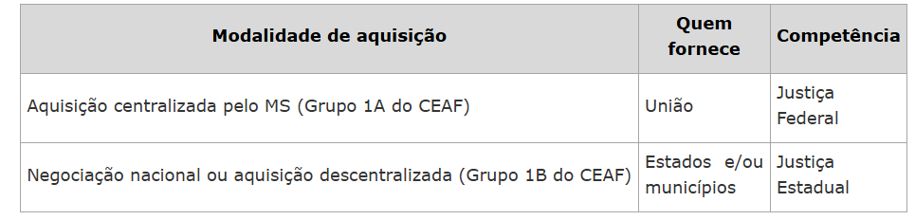
medicamentos com importação autorizada | STF - cabe ao Estado fornecer medicamentos que, mesmo sem registro na Agência Nacional de Vigilância Sanitária (Anvisa), tenham sua importação autorizada pela instituição. A determinação da Corte vale desde que:  - comprovada a incapacidade econômica do paciente,  - a imprescindibilidade do tratamento e a  - impossibilidade de ele ser substituído por outro previsto pelo Sistema Único de Saúde (SUS).
Custeio e reembolso dos medicamentos | - As ações que permanecerem na Justiça Estadual e cuidarem de medicamentos não incorporados, as quais impuserem condenações aos Estados e Municípios, serão ressarcidas pela União, via repasses Fundo a Fundo (FNS ao FES ou ao FMS) e ocorrerá no percentual de 65% (sessenta e cinco por cento) dos desembolsos decorrentes de condenações oriundas de ações cujo valor da causa seja superior a 7 (sete) e inferior a 210 (duzentos e dez) salários mínimos,  - As ações de fornecimento de medicamentos incorporados ou não incorporados, que se inserirem na competência da Justiça Federal, serão custeadas integralmente pela União  - Figurando somente a União no polo passivo, cabe ao magistrado, se necessário, promover a inclusão do Estado ou Município para possibilitar o cumprimento efetivo da decisão, o que não importará em responsabilidade financeira nem em ônus de sucumbência, devendo ser realizado o ressarcimento pela via acima indicada em caso de eventual custo financeiro ser arcado pelos referidos entes.  - As ações que permanecerem na Justiça Estadual e cuidarem de medicamentos não incorporados, as quais impuserem condenações aos Estados e Municípios, serão ressarcidas pela União, via repasses Fundo a Fundo e ocorrerá no percentual de 65% (sessenta e cinco por cento) dos desembolsos decorrentes de condenações oriundas de ações cujo valor da causa seja superior a 7 (sete) e inferior a 210 (duzentos e dez) salários mínimos  - Para fins de ressarcimento interfederativo, quanto aos medicamentos para tratamento oncológico:  - as ações ajuizadas previamente a 10 de junho de 2024 serão ressarcidas pela União nos casos de fornecimento de medicamento oncológico não incorporado pelos demais entes federados  - Em ações ajuizadas a partir de 10 de junho de 2024 (lembrando que na tese original do Tema 1234 o montante de 80% era só pra ações anteriores ao marco temporal). O percentual permaneceu em 80%, até um ano após a publicação da norma, ou seja, até 22 de outubro de 2026, na proporção de 80% (oitenta por cento) do valor total pago por Estados e por Municípios,
é possível a condenação da União ao  pagamento de transplante no exterior ao argumento de que seria uma alternativa terapêutica mais segura, haja vista que o hospital credenciado pelo SUS nunca realizou o procedimento postulado em crianças | - STJ O custeio de tratamento no exterior é admissível apenas em caráter excepcional, mediante demonstração cumulativa:  - de inexistência de alternativa terapêutica eficaz no país, comprovação científica robusta de eficácia e segurança,  - imprescindibilidade clínica e  - incapacidade financeira, com deferência às políticas públicas do SUS.  2. A presença de centros nacionais habilitados para transplante intestinal isolado ou multivisceral afasta, em princípio, a necessidade de deslocamento ao exterior, salvo prova de ineficácia ou risco específico acrescido da alternativa nacional.  4. Não há direito subjetivo à melhor tecnologia disponível em centros estrangeiros; exige-se imprescindibilidade concreta do tratamento no exterior,  em respeito aos princípios da isonomia, equidade e racionalidade na alocação de recursos públicos.

PLANOS DE SAÚDE
Planos de saúde: tratamentos fora do Rol da ANS? | Tese STF  “1. É constitucional a imposição legal de cobertura de tratamentos ou procedimentos fora do rol da ANS, desde que preenchidos os parâmetros técnicos e jurídicos fixados nesta decisão.  2. Em caso de tratamento ou procedimento não previsto no rol da ANS, a cobertura deverá ser autorizada pela operadora de planos de assistência à saúde, desde que preenchidos, cumulativamente, os seguintes requisitos:  (i) prescrição por médico ou odontólogo assistente habilitado;  (ii) inexistência de negativa expressa da ANS ou de pendência de análise  em proposta de atualização do rol (PAR);  (iii) ausência de alternativa terapêutica adequada para a condição do paciente no rol de procedimentos da ANS;  (iv) comprovação de eficácia e segurança do tratamento à luz da medicina baseada em evidências de alto grau ou ATS, necessariamente respaldadas por evidências científicas de alto nível; e  (v) existência de registro na Anvisa.  Fundamentos:  A lógica da saúde suplementar difere do modelo público do SUS.  Enquanto o SUS é regido pelos princípios da universalidade e gratuidade, com financiamento estatal direto,  A saúde suplementar opera sob contratos privados regulados, baseados em equilíbrio atuarial e financiamento mutualista.  O Judiciário não pode se transformar na porta principal de entrada das demandas aos planos de saúde e é preciso evitar a judicialização desnecessária
plano de saúde pode se recusar a custear tratamento multidisciplinar pelo método TREINI a pacientes com paralisia cerebral? | STJ É obrigatória a cobertura de tratamentos multidisciplinares, a exemplo do método TREINI, pelos planos de saúde aos beneficiários diagnosticados com transtornos globais do desenvolvimento e paralisia cerebral, por meio de profissional integrante da rede credenciada ou, na ausência deste, que o reembolso seja realizado diretamente ao prestador do serviço.
O plano de saúde é obrigado a custear medicamento de utilização domiciliar não registrado pela Anvisa? | STJ O plano de saúde não é obrigado a custear medicamento de uso domiciliar à base de canabidiol e não registrado pela Anvisa. no caso em análise, o fármaco postulado destina-se à utilização domiciliar. Nesse contexto, conforme o atual entendimento do STJ, é lícita a exclusão, na Saúde Suplementar, do fornecimento de medicamentos para tratamento domiciliar, isto é, aqueles prescritos pelo médico assistente para administração em ambiente externo ao de unidade de saúde, salvo os antineoplásicos orais (e correlacionados), a medicação assistida (home care) e os incluídos no rol da Agência Nacional de Saúde Suplementar - (ANS) para esse fim.  Cuidado - STJ tem realizado o distinguishing nas hipóteses de medicamento desprovido de registro cuja importação tenha sido autorizada pela Anvisa, a exemplo de fármaco à base de canabidiol.

TRIBUNAL DE CONTAS
normas estaduais de  iniciativa do Poder Executivo que concedem remissão a débitos não tributários, decorrentes de ressarcimentos, devoluções e multas, aplicados pelo Tribunal de Contas do estado | STF inconstitucional as Cortes de Contas têm iniciativa privativa para deflagrar o processo legislativo sobre sua organização, estrutura interna e funcionamento, como corolário das prerrogativas de independência e autonomia no exercício de suas relevantes funções constitucionais.  A lei impugnada, de iniciativa parlamentar, interferiu diretamente no poder sancionador inerente ao controle externo da Administração Pública.  Lei do Tribunal de contas convalidando os atos praticados antes de sua vigência sob autorização de normas inconstitucionais tb é incontitucional, não se admite a constitucionalidade superveniente.
Nos processos perante o tribunal de contas asseguram-se  o contraditório e a ampla defesa ? | - Regra: Súmula Vinculante 3: Nos processos perante o tribunal de contas da união asseguram-se o contraditório e a ampla defesa quando da decisão puder resultar anulação ou revogação de ato administrativo que beneficie o interessado,  - excetuada a apreciação da legalidade do ato de concessão inicial de aposentadoria, reforma e pensão.  - Situação diferente é quando a atuação do Tribunal de Contas ocorre após concedida a aposentadoria, pensão ou reforma - já existe um ato jurídico, que se presume perfeito (que atende a todos os elementos de formação) até que se prove o contrário, exigindo, portanto, a manifestação do interessado  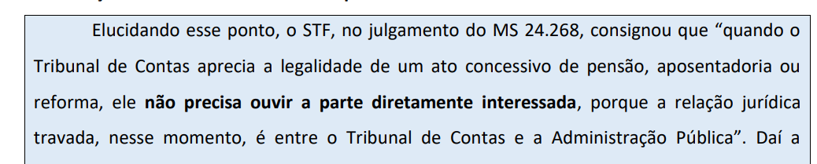
Prazo para o TCU analisar? | 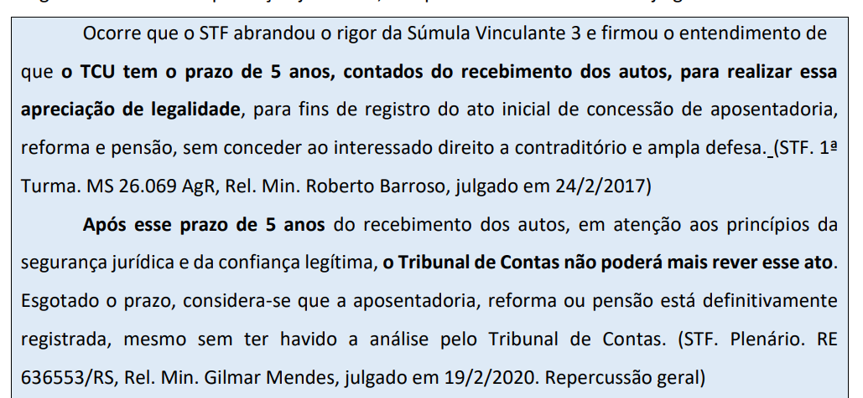
podem ser cancelados pela autoridade administrativa concedente, os atos originários ou de alterações, relativos a  aposentadoria, reformas e pensões, já registrados pelo Tribunal de Contas? | Súmula 199 TCU: Salvo por sua determinação, não podem ser cancelados pela  autoridade administrativa concedente, os atos originários ou de alterações, relativos a aposentadoria, reformas e pensões, já registrados pelo Tribunal de Contas, ao apreciar-lhes a legalidade, no uso da sua competência constitucional”  Assim, caso a Administração queira revogar ou anular ato de concessão já registrado pelo TCU, deverá submetê-lo novamente à apreciação do TC.
a) Competência para julgar as contas de prefeitos que atuam como ordenadores de despesas?  b) contas de governo x contas de gestão? STF ou STJ? | Distinção entre contas de governo e contas de gestão:  - As contas de governo referem-se à atuação global do chefe do Executivo na condução das políticas públicas e na execução orçamentária, sendo apreciadas pelas Câmaras Municipais.  - Já as contas de gestão dizem respeito aos atos administrativos específicos de ordenação de despesas e são julgadas pelos Tribunais de Contas.  Da leitura dos incisos I e II, do art. 71, CF:  - “contas prestadas anualmente”, o constituinte outorga, aos Tribunais de Contas, a competência de lhes apreciar, mediante a elaboração de parecer prévio, a prestação das contas de governo objetiva demonstrar o cumprimento do orçamento, dos planos de governo, dos programas governamentais.  - Já no que concerne às “contas dos administradores e demais responsáveis por dinheiros, bens e valores públicos da administração direta e indireta” e às “contas daqueles que derem causa a perda, extravio ou outra irregularidade de que resulte prejuízo ao erário público” a Constituição Federal dispõe que compete, às Cortes de Contas, exercerem seu julgamento. independem da participação do Legislativo  - a atribuição dos Tribunais de Contas se altera em razão da natureza das contas em análise, não dos sujeitos que as prestam:  - Isso porque, de acordo com a norma extraída do texto constitucional, as Cortes de Contas detêm competência para exercer o julgamento técnico das contas de ordenadores de despesa,  - remanescendo a titularidade do julgamento político das contas de governo, prestada pelos Chefes do Poder Executivo, aos órgãos do Poder Legislativo. quando se tratarem de contas prestadas anualmente e relacionadas com a execução orçamentária global, função inescapável ao Prefeito, estas serão submetidas ao julgamento político do Poder Legislativo, que analisará o parecer prévio elaborado pela Corte de Contas.  - Os Tribunais de Contas dos Estados e dos Municípios possuem competência para julgar as contas dos prefeitos quando estes atuam como ordenadores de despesas, ou seja, quando realizam diretamente atos de gestão financeira, como autorizar pagamentos ou despesas.  - A competência dos Tribunais de Contas, quando atestada a irregularidade de contas de gestão prestadas por Prefeitos ordenadores de despesa, se restringe à imputação de débito e à aplicação de sanções fora da esfera eleitoral, independentemente de ratificação pelas Câmaras Municipais,  - a natureza de título executivo atribuída, pelo art. 71, § 3º, da Constituição Federal, às decisões do Tribunal de Contas que imputem multa ou condenem ao ressarcimento ao erário, estampa uma intenção clara do Constituinte de:  (i) acelerar a reparação decorrente da malversação do dinheiro público;  (ii) dar eficácia aos atos decisórios das Cortes de Contas;  e de (iii) evitar a prescrição da pretensão de ressarcimento ao erário.
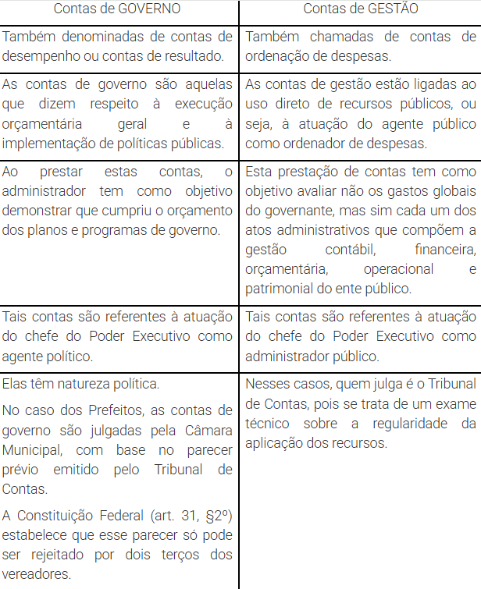
multa TC e legitimado para executar | o Tribunal de Contas é o prolator da decisão, com eficácia constitucional que lhe é reconhecida, mas não o titular do crédito que reconheceu, sendo incogitável possa pretender executar judicialmente crédito de outrem em nome próprio. Falta-lhe legitimidade e interesse imediato e concreto”  É possível agrupar as sanções patrimoniais de acordo com as seguintes modalidades de responsabilidade financeira:  - imposição do dever de recomposição do erário, também intitulado, por alguns, de imputação de débito;  b) multa proporcional ao dano causado ao erário, que decorre diretamente – e em razão – do prejuízo infligido ao patrimônio público; e  c) multa simples, aplicada em razão da inobservância de normas financeiras, contábeis e orçamentárias, ou como consequência direta da violação de deveres de colaboração (obrigações acessórias) que os agentes fiscalizados devem guardar em relação ao órgão de controle.  STF O ente federativo lesado tem legitimidade para executar imputação de débito e multa proporcional ao dano causado ao erário impostas pelos Tribunais de Contas.  Por sua vez, quando se tratar de multa simples – aplicada em razão da inobservância de normas financeiras, contábeis e orçamentárias, ou como consequência direta da violação a deveres de colaboração (obrigações acessórias) que os agentes fiscalizados devem guardar em relação ao órgão de controle –, o ente político a que vinculado o Tribunal de Contas que possui legitimidade para sua cobrança.  Tema 642: 1. O Município prejudicado é o legitimado para a execução de crédito decorrente de multa aplicada por Tribunal de Contas estadual a agente público municipal, em razão de danos causados ao erário municipal.  2. Compete ao Estado-membro a execução de crédito decorrente de multas simples, aplicadas por Tribunais de Contas estaduais a agentes públicos municipais, em razão da inobservância das normas de Direito Financeiro ou, ainda, do descumprimento dos deveres de colaboração impostos, pela legislação, aos agentes públicos fiscalizados.
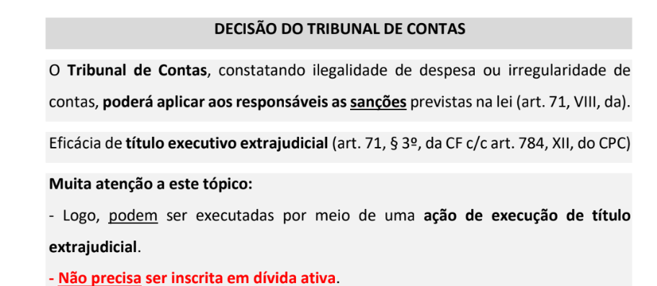

norma estadual:  - que atribui à Assembleia Legislativa a competência para julgar as contas do Tribunal de Contas dos Municípios do Estado  - exige de que o Tribunal de Contas dos Municípios encaminhe à Assembleia Legislativa relatório trimestral e anual de suas atividades | STF Cumpre distinguir os deveres impostos pela norma:  (a) prestação das contas; e  (b) encaminhamento, trimestral e anual, dos relatórios das  atividades.  a) É inconstitucional norma estadual que atribui à Assembleia Legislativa a competência para julgar as contas do Tribunal de Contas dos Municípios do Estado.  b) Contudo, é constitucional a exigência de que o Tribunal de Contas dos Municípios encaminhe à Assembleia Legislativa relatório trimestral e anual de suas atividades, pois tal obrigação se refere ao controle de desempenho institucional, e não à fiscalização das contas propriamente ditas.  Fundamentos  CF outorgou aos Estados-membros a liberdade, com base na auto-organização e autonomia (CF, art. 25), de optar entre  (i) concentrar a atuação fiscalizatória das Administrações Públicas do Estado e dos Municípios respectivos no Tribunal de Contas do Estado  (ii) ou fracioná-la, mediante a criação, paralelamente ao Tribunal de Contas do Estado, de um Tribunal de Contas dos Municípios do Estado, destinado ao auxílio do controle externo titularizado pelas Câmaras Municipais.  O Tribunal de Contas dos Municípios é órgão estadual (art. 31, § 1º, da CF/88), razão pela qual suas contas devem ser julgadas pelo Tribunal de Contas do Estado, por força dos arts. 71, II, e 75, da CF/1988.  A CF/1988 reservou ao Tribunal de Contas da União — e, por simetria (art. 75), aos Tribunais de Contas dos Estados — a competência para julgar as contas dos administradores e demais responsáveis por dinheiros, bens e valores públicos da Administração Pública direta e indireta (art. 71, II).  Ao atribuir à Assembleia Legislativa o julgamento das contas de um órgão estadual como o Tribunal de Contas dos Municípios, a norma estadual viola a repartição constitucional de competências e configura ingerência indevida no modelo federativo de controle externo.  b) A Constituição Federal, no art. 71, § 4º, determina que o  Tribunal de Contas da União encaminhe relatório trimestral de suas atividades ao Congresso Nacional. O relatório de atividades diz respeito ao próprio exercício das funções institucionais das Cortes de Contas. Não se trata de exigência tendente à fiscalização das contas dos próprios Tribunais
Tribunal de Contas dos Municípios x  Tribunal de Contas do Município | 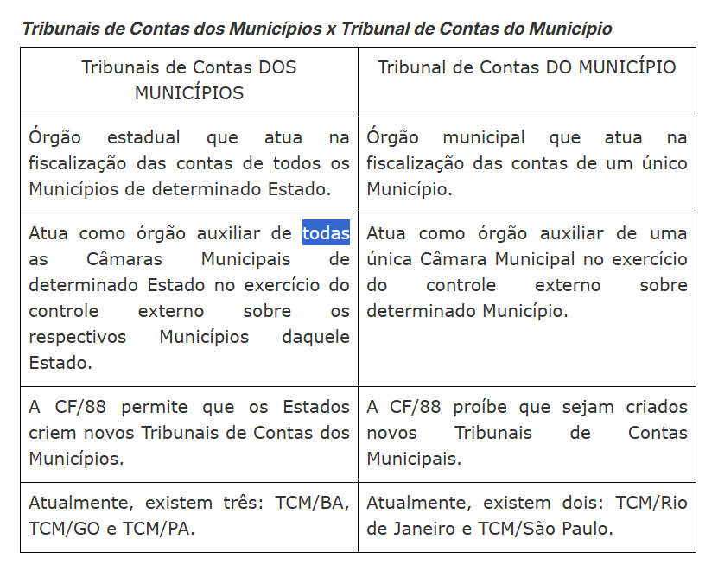
É constitucional a análise prévia de seletividade do objeto de controle realizada pela unidade técnica do respectivo Tribunal de Contas local? STF ou STJ? | É constitucional a análise prévia de seletividade do objeto de controle realizada pela unidade técnica do respectivo Tribunal de Contas local, desde que em consonância com as regras editadas pelo Tribunal de Contas da União (TCU), a fim de que se observe o princípio da simetria (CF/1988, art. 75). Assim, é legítimo que os Tribunais estaduais adotem critérios de seletividade e priorização de fiscalização com base em modelos e diretrizes previamente definidos.  A análise prévia de seletividade não implica renúncia ou restrição ao poder fiscalizatório, pois funciona apenas como filtro inicial, em um modelo semelhante ao adotado pelo próprio TCU
dispositivos de Constituição estadual que dispõem sobre as infrações administrativas cometidas por conselheiros dos Tribunais de Contas estaduais e as sujeitam a julgamento pela Assembleia Legislativa e à sanção de afastamento do cargo, pode? | - Por violarem a competência privativa da União para legislar sobre direito penal e processual  - a atribuição do STJ para processar e julgar crimes de  responsabilidade cometidos por conselheiros dos Tribunais de Contas estaduais (CF/1988, art. 105, I, “a”) e  - a garantia da vitaliciedade dos membros da Corte de Contas (CF/1988, arts. 73, § 3o, e 95, I, c/c o art. 75), são inconstitucionais dispositivos de Constituição estadual que dispõem sobre as infrações administrativas cometidas por esses agentes e as sujeitam a julgamento pela Assembleia Legislativa e à sanção de afastamento do cargo.  Súmula Vinculante 46: “A definição dos crimes de responsabilidade e o estabelecimento das respectivas normas de processo e julgamento são da competência legislativa privativa da União”.
lei estadual que vedou a aplicação de multas e a responsabilização pessoal de gestores públicos nos casos em que não ficasse comprovado desvio de recursos em benefício próprio, ou dolo no ordenamento de despesas? | - O modelo federal de organização aplicável ao Tribunal de Contas da União e ao Ministério Público oficiante é de observância obrigatória no âmbito das ordens jurídicas locais  - Interferência do Poder Legislativo no poder de autogoverno e na autonomia do Tribunal de Contas do Estado, há iniciativa reservada para instaurar processo legislativo que pretenda alterar sua organização e funcionamento Vício de iniciativa. Inconstitucionalidade formal.  - Inconst. material: O Poder Legislativo, no dizer da Constituição da República, exerce o controle externo contábil, financeiro, orçamentário, operacional e patrimonial com o auxílio dos Tribunais de Contas. Contudo, isso não os subordina àquele Poder. Multas impostas pelas Cortes de Contas consubstanciam instrumento voltado a fortalecer a fiscalização exercida pelo órgão, conferindo-lhe efetividade por meio do instrumento sancionador.  - a norma impugnada, ao limitar a aplicação de multas e/ou responsabilização pessoal aos gestores públicos esvazia o efeito sancionador das penalidades pecuniárias e, dessa forma, enfraquece a autonomia institucional da Corte de Contas
O conselheiro de Tribunal de Contas estadual está sujeito a notificação ou intimação para comparecimento como testemunha perante comissão de investigação? | - O art. 73, § 3º, da Constituição Federal é peremptório em estender aos ministros do Tribunal de Contas da União as mesmas garantias, prerrogativas, impedimentos, vencimentos e vantagens dos ministros do Superior Tribunal de Justiça.  - Os conselheiros do Tribunal de Contas do Estado são equiparados a juízes - no caso a desembargadores do Tribunal de Justiça estadual -, de modo que, por analogia, a eles devem ser estendidas todas as garantias, prerrogativas, vedações, impedimentos e demais vantagens deferidas pela Lei Orgânica da Magistratura Nacional - LOMAN aos integrantes do Poder Judiciário.  Dessa forma, considerada a equiparação a magistrados, aplicam-se-lhes as disposições do art. 33 da LOMAN, motivo pelo qual não estão sujeitos a notificação ou intimação para comparecerem perante a Comissão de Investigação e Processante, na condição de testemunhas, podendo, contudo, serem convidados a fazê-lo.
norma estadual que confere ao Tribunal de Contas local o poder de determinar a realização de auditorias aos órgãos de controle interno de cada Poder? | - inconstitucional norma estadual que confere ao Tribunal de Contas local o poder de determinar a realização de auditorias aos órgãos de controle interno de cada Poder,  - violação ao princípio da separação de poderes e  - os sistemas de controle externo e interno

- a) Pode Const estadual prever voto secreto para a escolha do conselheiros do TC? b) Pode dar prazo para o governador efetuar a nomeação? c) O regimento interno do Tribunal de Contas pode prever que os auditores não votem na eleição dos órgãos diretivos do TC? STF ou STJ?

- É constitucional norma estadual que estabelece a necessidade de a Assembleia Legislativa aprovar, mediante voto secreto, a escolha dos conselheiros do Tribunal de Contas local por ela indicados. A Constituição Federal não proíbe esse procedimento e que ele segue o modelo federal previsto no art. 52, III, "b", da Constituição Federal, que exige votação secreta no Senado para aprovação dos indicados pelo Presidente da República ao Tribunal de Contas da União.
- Súmula n. 653, STF: No Tribunal de Contas estadual, composto por sete conselheiros, quatro devem ser escolhidos pela Assembleia Legislativa e três pelo Chefe do Poder Executivo estadual, cabendo a este indicar um dentre auditores e outro dentre membros do Ministério Público, e um terceiro a sua livre escolha.
- É inconstitucional a fixação de prazo para o governador proceder às nomeações dos indicados ao cargo de conselheiro do Tribunal de Contas estadual. STF. Plenário. ADI 4.9
- É constitucional — e não ofende os arts. 73, § 4º, e 75, caput, da Constituição Federal, de observância obrigatória pelos estados-membros — norma de Regimento Interno de Tribunal de Contas estadual que impede auditor de votar nas eleições internas para a composição dos cargos diretivos do órgão, ainda que no exercício da substituição de ministro ou conselheiro titular. O ato de votar para a composição dos órgãos de direção do Tribunal de Contas não é uma garantia considerando que não está previsto no art. 95 da CF/88. Logo, não se pode estendê-lo, pela via hermenêutica, ao auditor.
- Ao auditor, na condição de conselheiro substituto, compete apenas exercer as atividades judicantes.STF.

- Não havendo parecer prévio do TC, há impedimento do Poder Legislativo em julgar as contas do Prefeito?

- STF: "A inércia do Tribunal de Contas estadual em emitir parecer prévio dentro do prazo constitucionalmente estipulado (CF/1988, art. 71, I) não impede o Poder Legislativo de julgar as contas do chefe do Poder Executivo local."
Papel do Parecer Prévio: O parecer prévio elaborado pelo Tribunal de Contas é um documento técnico fundamental que subsidia a apreciação das contas anuais do chefe do Poder Executivo pelo Poder Legislativo.
Permitir que a inércia do Tribunal de Contas impeça o julgamento das contas anuais do governador pelo Legislativo afetaria o sistema de freios e contrapesos e a separação dos poderes. Conforme jurisprudência do STF, o referido parecer possui caráter meramente opinativo, não vinculativa e cuja falta não enseja aprovação tácita das contas.

Dispositivos da Constituição do Estado do Rio de Janeiro que previam um rito específico para o julgamento de conselheiros do Tribunal de Contas do Estado (TCE-RJ) por infrações político-administrativas, pode? STF ou STJ?

- Simetria Constitucional: A Constituição Federal estabelece que os ministros do TCU são julgados pelo Senado Federal nos casos de crimes de responsabilidade, seguindo um rito específico. Por simetria, os conselheiros dos Tribunais de Contas estaduais devem ser submetidos a procedimento semelhante, cabendo às Assembleias Legislativas o julgamento desses agentes.
- Competência Legislativa: Os estados não possuem competência para legislar sobre o rito de julgamento de conselheiros de Tribunais de Contas estaduais de forma diversa daquela prevista na Constituição Federal para os ministros do TCU. Qualquer alteração nesse rito deve respeitar os parâmetros constitucionais federais.
3. Uniformidade Processual: Garantir um procedimento uniforme para o julgamento de infrações político-administrativas assegura a isonomia e a segurança jurídica, evitando tratamentos diferenciados que possam comprometer a integridade do sistema de controle externo.

- O Tribunal de Contas, no exercício de suas atribuições, pode apreciar a constitucionalidade das leis e dos atos do Poder Público?

- Súmula 347 do STF: O Tribunal de Contas, no exercício de suas atribuições, pode apreciar a constitucionalidade das leis e dos atos do Poder Público.
- A súmula encontra-se superada em parte: “as Cortes de Contas, na qualidade de órgãos técnicos de fiscalização contábil, financeira e orçamentária, são instituições cujas competências se encontram estritamente estabelecidas na Constituição, sendo “inconcebível a hipótese de o Tribunal de Contas da União, órgão administrativo sem qualquer função jurisdicional, exercer controle de constitucionalidade. No entanto, disse que o Tribunal de Contas pode, excepcionalmente, aplicar a Súmula 347 em casos de:
a) inconstitucionalidade manifesta; ou
b) quando existir jurisprudência do STF nesse sentido.

- O TC integra o Legislativo? Tem função política? Quais tipos de controle?

- O Tribunal de Contas não integra a estrutura do Poder Legislativo. O Tribunal de Contas é um órgão independente e autônomo, conforme o Supremo Tribunal Federal (STF). Ele não integra nenhum dos Poderes da República (Legislativo, Executivo ou Judiciário) e tem como função auxiliar o Poder Legislativo no controle externo da Administração Pública. O STF reconhece a autonomia dos Tribunais de Contas para exercer o controle externo de forma independente.
b) Não há função política do Tribunal de Contas.
c) O controle é “CFOOP” - Contábil, financeiro, operacional, orçamentário e patrimonial.

- outros assuntos TRIBUNAIS DE CONTAS
TC compete  I - apreciar as contas prestadas (..) pelo Presidente da República, mediante parecer prévio que deverá ser elaborado em(...) a contar de seu recebimento;  II - julgar as contas dos administradores e demais responsáveis por dinheiros, bens e valores públicos da administração direta e indireta, incluídas as fundações e sociedades instituídas e mantidas pelo Poder Público federal, e as contas daqueles que derem causa a perda, extravio ou outra irregularidade de que resulte prejuízo ao erário público;  sustar, se não atendido, a execução do (..) impugnado, comunicando a decisão à Câmara dos Deputados e ao Senado Federal;  § 1º No caso de (...) , o ato de sustação será adotado diretamente pelo Congresso Nacional, que solicitará, de imediato, ao Poder Executivo as medidas cabíveis.  § 2º Se o Congresso Nacional ou o Poder Executivo, no prazo de (...) não efetivar as medidas previstas no parágrafo anterior, o Tribunal decidirá a respeito. | I - apreciar as contas prestadas anualmente pelo Presidente da República, mediante parecer prévio que deverá ser elaborado em sessenta dias a contar de seu recebimento;  II - julgar as contas dos administradores e demais responsáveis por dinheiros, bens e valores públicos da administração direta e indireta, incluídas as fundações e sociedades instituídas e mantidas pelo Poder Público federal, e as contas daqueles que derem causa a perda, extravio ou outra irregularidade de que resulte prejuízo ao erário público;  sustar, se não atendido, a execução do ato impugnado, comunicando a decisão à Câmara dos Deputados e ao Senado Federal;  XI - representar ao Poder competente sobre irregularidades ou abusos apurados.  § 1º No caso de contrato, o ato de sustação será adotado diretamente pelo Congresso Nacional, que solicitará, de imediato, ao Poder Executivo as medidas cabíveis.  § 2º Se o Congresso Nacional ou o Poder Executivo, no prazo de noventa dias, não efetivar as medidas previstas no parágrafo anterior, o Tribunal decidirá a respeito.
O Tribunal encaminhará ao Congresso Nacional,(...) relatório de suas atividades. | O Tribunal encaminhará ao Congresso Nacional, trimestral e anualmente, relatório de suas atividades.
72. A Comissão mista permanente a que se refere o art. 166, §1º, diante de indícios de despesas não autorizadas, ainda que sob a forma de investimentos não programados ou de subsídios não aprovados, poderá solicitar à autoridade governamental responsável que, no prazo de (...) , preste os esclarecimentos necessários.  § 1º Não prestados os esclarecimentos, ou considerados estes insuficientes, a Comissão solicitará ao Tribunal pronunciamento conclusivo sobre a matéria, no prazo de (...)  Entendendo o Tribunal irregular a despesa, a Comissão, se julgar que o gasto possa causar dano irreparável ou grave lesão à economia pública, proporá ao (..) sua (..) . | 72. A Comissão mista permanente a que se refere o art. 166, §1º, diante de indícios de despesas não autorizadas, ainda que sob a forma de investimentos não programados ou de subsídios não aprovados, poderá solicitar à autoridade governamental responsável que, no prazo de cinco dias, preste os esclarecimentos necessários.  § 1º Não prestados os esclarecimentos, ou considerados estes insuficientes, a Comissão solicitará ao Tribunal pronunciamento conclusivo sobre a matéria, no prazo de trinta dias.  Entendendo o Tribunal irregular a despesa, a Comissão, se julgar que o gasto possa causar dano irreparável ou grave lesão à economia pública, proporá ao Congresso Nacional sua sustação.
O Tribunal de Contas da União, integrado por (...) Ministros, tem sede no Distrito Federal, quadro próprio de pessoal e jurisdição em todo o território nacional, | O Tribunal de Contas da União, integrado por nove Ministros, tem sede no Distrito Federal, quadro próprio de pessoal e jurisdição em todo o território nacional
Os responsáveis pelo controle interno, ao tomarem conhecimento de qualquer irregularidade/ilegalidade, dela darão ciência ao Tribunal de Contas da União, sob pena de responsabilidade (...). | Os responsáveis pelo controle interno, ao tomarem conhecimento de qualquer irregularidade ou ilegalidade, dela darão ciência ao Tribunal de Contas da União, sob pena de responsabilidade solidária.
§ 1º Os Ministros do Tribunal de Contas da União serão nomeados dentre brasileiros que satisfaçam os seguintes requisitos:  I - mais de (...) e menos de (..) anos de idade;  II - idoneidade moral e reputação ilibada;  III - notórios conhecimentos (...)  IV - mais de (...) anos de exercício de função ou de efetiva atividade profissional que exija os conhecimentos mencionados no inciso anterior. | § 1º Os Ministros do Tribunal de Contas da União serão nomeados dentre brasileiros que satisfaçam os seguintes requisitos:  I - mais de trinta e cinco e menos de setenta anos de idade;  II - idoneidade moral e reputação ilibada;  III - notórios conhecimentos jurídicos, contábeis, econômicos e financeiros ou de administração pública;  IV - mais de dez anos de exercício de função ou de efetiva atividade profissional
As Constituições estaduais disporão sobre os Tribunais de Contas respectivos, que serão integrados por (...) Conselheiros. | As Constituições estaduais disporão sobre os Tribunais de Contas respectivos, que serão integrados por sete Conselheiros.
norma distrital que autorize a livre escolha, pelo governador, de conselheiro do Tribunal de Contas local quando não existir auditores ou membros do Ministério Público junto ao Tribunal de Contas | É inconstitucional — por violar o princípio da simetria — interpretação de norma distrital que autorize a livre escolha, pelo governador, de conselheiro do Tribunal de Contas local quando não existir auditores ou membros do Ministério Público junto ao Tribunal de Contas (MP de Contas) aptos ao preenchimento das vagas reservadas ao cargo.STF. por violar o princípio da simetria,
norma estadual que confere ao Tribunal de Contas local a prerrogativa de determinar a realização de auditorias aos órgãos de controle interno de cada Poder. | É inconstitucional — por violar o princípio da separação de Poderes (CF/1988, art. 2o) e os sistemas de controle  externo e interno (CF/1988, arts. 70 e 74, IV)
lei complementar que impõe a cessão de auditor federal de controle externo para ocupar cargo de dedicação exclusiva em órgão integrante da estrutura de outro Poder. | É inconstitucional — por violar as prerrogativas de autonomia e autogoverno do Tribunal de Contas da União (TCU), bem como por usurpar a sua iniciativa legislativa
norma estadual que estabelece a necessidade de a Assembleia Legislativa aprovar, mediante  voto secreto, a escolha dos conselheiros do Tribunal de Contas local por ela indicados? | É constitucional norma estadual que estabelece a necessidade de a Assembleia Legislativa aprovar, mediante voto secreto, a escolha dos conselheiros do Tribunal de Contas local por ela indicados. STF.
lei estadual que prevê, no caso de empate, a escolha, mediante votação secreta e pelo sufrágio da maioria dos membros do Tribunal de Contas estadual, de três nomes para a composição de lista tríplice entre os candidatos mais antigos. | É inconstitucional dispositivo de lei estadual que prevê, no caso de empate, a escolha, mediante votação secreta e pelo sufrágio da maioria dos membros do Tribunal de Contas estadual, de três nomes para a composição de lista tríplice entre os candidatos mais antigos. O art. 73, § 2o, I, da CF/1988 quanto à escolha dos membros da Corte de Contas da União prevê critérios alternados de antiguidade e merecimento. STF.
normas estaduais que exigem que o auditor, para fins de substituição de conselheiro do Tribunal de Contas, conte com tempo de serviço prestado na própria Corte de Contas, bem como não tenha sido punido pela prática de infração disciplinar ou esteja respondendo a processo disciplinar | São inconstitucionais normas estaduais que exigem que o auditor, para fins de substituição de conselheiro do Tribunal de Contas, conte com tempo de serviço prestado na própria Corte de Contas, bem como não tenha sido punido pela prática de infração disciplinar ou esteja respondendo a processo disciplinar. princípio da simetria, STF.
As contas dos Municípios ficarão, durante (...) DIAS, anualmente, à disposição de qualquer contribuinte, para exame e apreciação, o qual poderá questionar-lhes a legitimidade | As contas dos Municípios ficarão, durante SESSENTA DIAS, anualmente, à disposição de qualquer contribuinte, para exame e apreciação, o qual poderá questionar-lhes a legitimidade, nos termos da lei.
o Ministério Público de Contas tem legitimidade para impetrar mandado de segurança em face de acórdão do Tribunal de Contas perante o qual atua? | STF o Ministério Público de Contas não tem legitimidade para impetrar mandado de segurança em face de acórdão do Tribunal de Contas perante o qual atua.  LS: Aos membros do Ministério Público junto aos Tribunais de Contas aplicam-se as disposições desta seção pertinentes a direitos, vedações e forma de investidura.  o STF entende que o Ministério Público junto ao Tribunal de Contas não dispõe de fisionomia institucional própria, razão por que seus integrantes possuem atuação funcional exclusiva perante as Cortes de Contas, limitada ao controle externo a que se refere o art. 71 da CRFB/1988. o Ministério Público especial junto aos Tribunais de Contas não se confunde com os demais ramos do Ministério Público comum da União e dos Estados-membros  Obs: Não pode reclamação- Os integrantes do Parquet especial possuem atuação funcional exclusiva perante as Cortes de Contas, não detendo legitimidade ad causam para executar as decisões formadas no âmbito administrativo por meio de ação desenvolvida pelos meios ordinários ou pela via reclamatória

RESSARCIMENTO
- Se o hospital particular atender um paciente do SUS por força de decisão judicial ele deverá ser ressarcido com base em qual tabela?

- não na tabela do SUS nem com base nos valores de mercado; o ressarcimento ocorrerá com base na tabela da ANS, aplicada por analogia.
Tese fixada pelo STF: “O ressarcimento de serviços de saúde prestados por unidade privada em favor de paciente do Sistema Único de Saúde, em cumprimento de ordem judicial, deve utilizar como critério o mesmo que é adotado para o ressarcimento do Sistema Único de Saúde por serviços prestados a beneficiários de planos de saúde”. STF. (Repercussão Geral

- Tribunal de Contas não concedendo a aposentadoria, o que acontece com os valores recebidos pelo servidor? b) Anulando, precisa de ampla defesa?

1. Havendo boa-fé do servidor público que recebe valores indevidos a título de aposentadoria, o termo inicial para devolução dos valores deve corresponder à data em que teve conhecimento do ato que considerou ilegal a concessão de sua aposentadoria.
2. caso o ato do Tribunal de Contas venha a resultar na anulação da aposentadoria, não é necessário que se assegure ao interessado o contraditório e a ampla defesa. da
Súmula Vinculante n.º 3 do STF"Nos processos perante o Tribunal de Contas da União asseguram-se o contraditório e a ampla defesa quando da decisão puder resultar anulação ou revogação de ato administrativo que beneficie o interessado, excetuada a apreciação da legalidade do ato de concessão inicial de aposentadoria, reforma e pensão."

INTERVENÇÃO FEDERAL

A) const estadual pode prever sabatina ou aprovação do interventor? B) Qualquer desobediência à ordem judicial gera intervenção? c) A união pode decretar intervenção em município?

A intervenção federal é ato político de juízo exclusivo do Chefe do Executivo (seja qual for a espécie e a hipótese de intervenção), de modo que não pode haver a exigência (nem mesmo por norma inserida em Constituição Estadual) de que essa escolha seja submetida à apreciação do Poder Legislativo, para que sabatine o interventor e aprove a sua escolha, já que não há previsão na Constituição Federal nesse sentido
No caso de requisição de intervenção federal decorrente de descumprimento de ordem ou decisão judiciária (arts. 34, VI, e 36, II, CF/88), o STF só é possível se a desobediência ao comando judicial for voluntária e intencional, isto é, for dolosa
- Além disso, segundo o Supremo Tribunal Federal, a competência para requisitar a intervenção na hipótese de descumprimento de ordem ou decisão judicial:

- Se envolver matéria eleitoral, caberá ao TSE;
- se envolver matéria infraconstitucional comum, caberá ao STJ;
- se envolver matéria constitucional, caberá ao STF.
- Se a matéria for trabalhista ou militar, embora se trate de questões infraconstitucionais, a atribuição para requisitar a intervenção também será do STF

Súmula 360/STF, que foi editada na vigência da Constituição de 1946 e diz que “não há prazo de decadência para a representação de inconstitucionalidade prevista no art. 8o, parágrafo único, da CF”. inexiste prazo decadencial para a instauração de controle de constitucionalidade em geral, já que vícios de inconstitucionalidade não são convalidados pelo decurso do tempo (

2. A União somente pode intervir nos municípios situados em Território Federal (art. 35, caput, da CF/88).

- a) cabe recurso extraordinário contra acórdão de tribunal de justiça que defere pedido de intervenção estadual? b) Pode tramitar projeto de emenda no período de crise institucional? STF ou STJ?

- contra acórdão de tribunal de justiça que defere pedido de intervenção estadual em município, da Súmula 637 do STF, “não cabe recurso extraordinário - tem sempre natureza político-administrativa,.
- a CF não poderá ser emendada na vigência de intervenção federal, de estado de defesa ou de estado de sítio; MAS PODERÁ TRAMITAR O PROJETO DURANTE A INTERVENÇÃO.

- Precisa ter a reprodução expressa do rol taxativo de princípios constitucionais sensíveis para autorizar a intervenção no município?

É desnecessária a reprodução expressa do rol taxativo de princípios constitucionais sensíveis (CF/1988, art. 34, VII) nas constituições estaduais para se viabilizar a intervenção do estado em seus municípios (CF/1988, art. 35), pois se trata de norma de observância obrigatória pelos estados-membros. Apesar da referência à “observância de princípios indicados na Constituição Estadual” (CF/1988, art. 35, IV), não é necessária sua reprodução como condição autorizativa para a intervenção do estado nos municípios, uma vez que inexiste autonomia para modificar o referido rol. Autonomia limitada dos Estados. Prevalência do pacto federativo:

- a) Quais hipóteses de intervenção federal? b) E dos municípios? c) Desmembramento de Estado e do Município, requisitos?

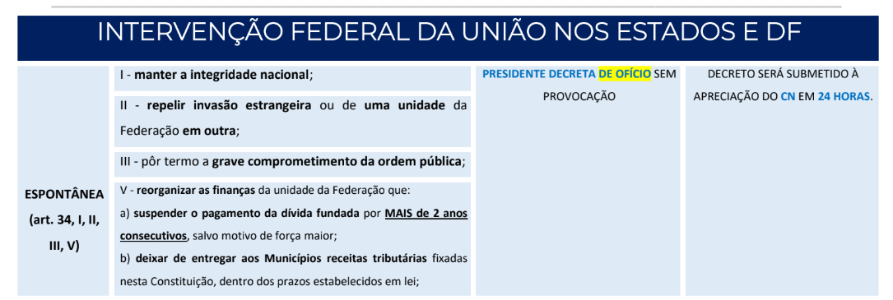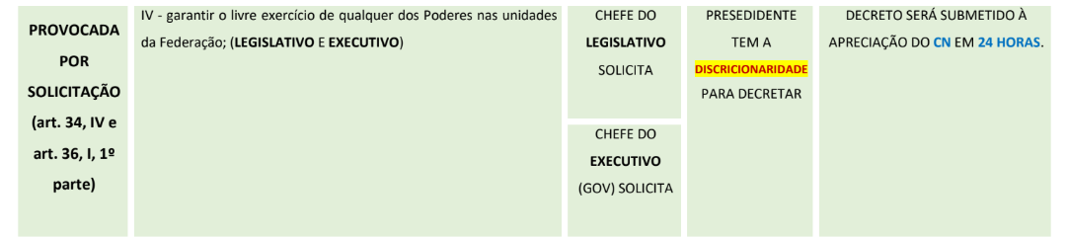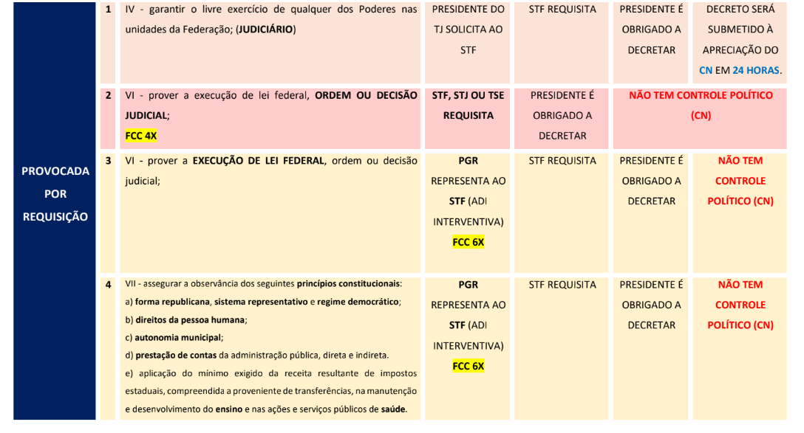
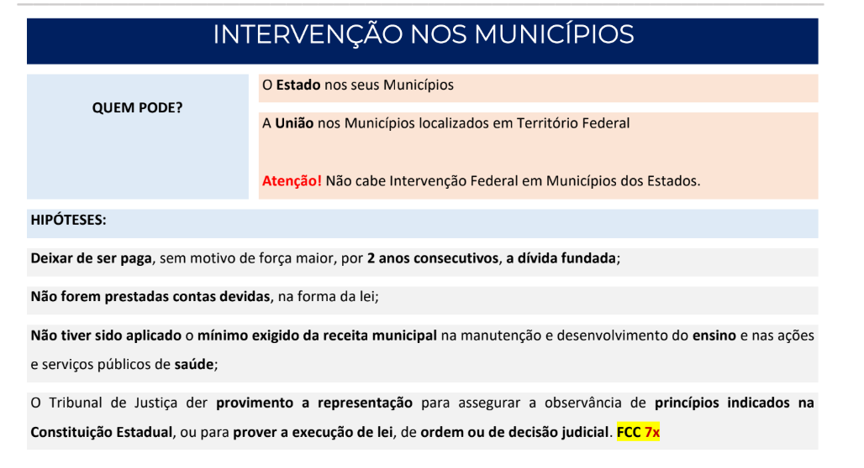
Obs: Na CF: grave comprometimento da ordem pública: Só tem para União intervir nos Estados;
Não há essa hipótese para intervenção do Estado no Município (vunesp)

ESTADO DE DEFESA E DE SÍTIO
Hipóteses do Estado de defesa  e procedimento? | Presidente da República pode DECRETAR estado de defesa  ouvidos Conselho da República e Conselho de Defesa Nacional,  para preservar ou prontamente restabelecer,  em locais restritos e determinados,  a ordem pública ou a paz social ameaçadas por  grave e iminente instabilidade institucional ou  atingidas por calamidades de grandes proporções na natureza
Hipóteses do Estado de Sítio?  Quórum? | Presidente da República pode SOLICITAR ao Congresso Nacional autorização para decretar o estado de sítio  ouvidos Conselho da República e Conselho de Defesa Nacional,  I - comoção grave de repercussão nacional ou ocorrência de fatos que comprovem a ineficácia de medida tomada durante o estado de defesa;  II - declaração de estado de guerra ou resposta a agressão armada estrangeira.  O Presidente da República, ao solicitar autorização para decretar o estado de sítio ou sua prorrogação, relatará os motivos determinantes do pedido, devendo o Congresso Nacional decidir por maioria absoluta.

Quem irá acompanhar e fiscalizar a execução das medidas referentes ao estado de defesa e de sítio? | A Mesa do Congresso Nacional, ouvidos os líderes partidários,  designará Comissão composta de cinco de seus membros para acompanhar e fiscalizar a execução das medidas
estado de defesa: duração e prorrogação? | O tempo de duração do estado de defesa não será superior a trinta dias, podendo ser prorrogado uma vez, por igual período, se persistirem as razões
estado de sítio: duração e prorrogação? | - O estado de sítio, no caso de comoção grave de repercussão nacional ou ocorrência de fatos que comprovem a ineficácia de medida tomada durante o estado de defesa não poderá ser decretado por mais de trinta dias, nem prorrogado, de cada vez, por prazo superior.  - no caso de declaração de estado de guerra ou resposta a agressão armada estrangeira, poderá ser decretado por todo o tempo que perdurar a guerra ou a agressão armada estrangeira.
Decretado o estado de defesa ou sua prorrogação, prazo da comunicação? | o Presidente da República, dentro de vinte e quatro horas, submeterá o ato ao Congresso Nacional,  que decidirá por maioria absoluta.
Solicitada autorização para decretar o estado de sítio durante o recesso parlamentar, PRAZO? | - Solicitada autorização durante o recesso parlamentar,  - o Presidente do SENADO FEDERAL, de imediato,  - convocará extraordinariamente o Congresso Nacional  - para se reunir dentro de cinco dias  - Apreciará o decreto dentro de 10 dias de seu recebimento devendo continuar funcionando enquanto vigorar o estado de defesa.  Cuidado: Diferente na intervenção federal, só tem o prazo de 24 horas quando o CN estiver em recesso: “Se não estiver funcionando o Congresso Nacional ou a Assembléia Legislativa, far-se-á convocação extraordinária, no mesmo prazo de vinte e quatro horas.
TABELA DE DIREITOS ATINGIDOS:
DIREITOS? | ESTADO DE  DEFESA | ESTADO DE SÍTIO  qd comoção grave e ineficácia / não qd guerra
Reunião? | RESTRIÇÃO, ainda que no seio das associações | SUSPENSÃO da liberdade de reunião
sigilo de correspondência | restrições | restrições
sigilo de comunicação telegráfica e telefônica | restrições | restrições  - Não se a difusão de pronunciamentos de parlamentares  - efetuados em suas Casas Legislativas,  - desde que liberada pela respectiva Mesa.
ocupação e uso temporário de bens e serviços públicos, | ocupação e uso temporário de bens e serviços públicos, na hipótese de calamidade pública, respondendo a União pelos danos e custos decorrentes.
busca e apreensão |  | busca e apreensão em domicílio;
intervenção nas empresas públicas |  | intervenção nas empresas de serviços públicos;
requisição de bens |  | requisição de bens
liberdade de imprensa |  | restrição
prisão | prisão por crime contra o Estado, determinada pelo executor  será por este comunicada imediatamente ao juiz  que a relaxará, se não for legal,  facultado ao preso requerer exame de corpo de delito à autoridade policial;  II - a comunicação será acompanhada de declaração, pela autoridade, do estado físico e mental do detido no momento de sua autuação;  III - a prisão ou detenção de qualquer pessoa não poderá ser superior a dez dias, salvo quando autorizada pelo Poder Judiciário; | - obrigação de permanência em localidade determinada;  - detenção em edifício não destinado a acusados ou condenados por crimes comuns;
incomunicabilidade do preso | vedada

MARCO TEMPORAL
MARCO TEMPORAL | - RG STF O procedimento de demarcação é declaratório do direito originário territorial à posse tradicional indígena.  - A posse tradicional indígena é distinta da posse civil, pois tutela atributos imprescindíveis à preservação dos recursos ambientais necessários à reprodução física e cultural da comunidade indígena  - Independe do marco temporal da Constituição ou de renitente esbulho.  - O STF reconheceu que a Constituição adota a Teoria do Indigenato, e não a do Marco Temporal.  - O marco temporal serve apenas para a fixação da validade e eficácia dos atos jurídicos relativos à terra que era de propriedade indígena de direito, para fins de aferição do valor da indenização a ser paga ao proprietário de boa-fé ou da necessidade de reassentamento dos particulares, mas não de fato.  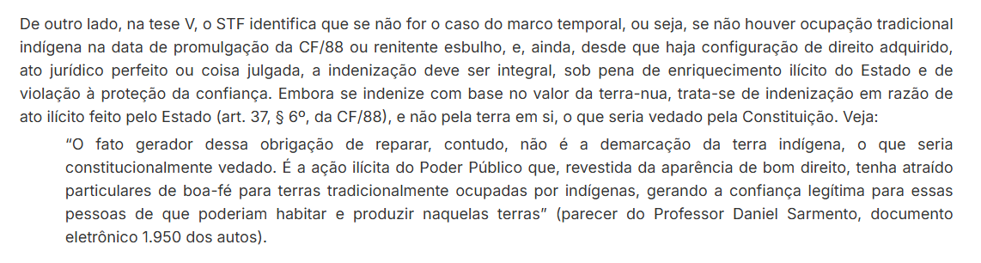  - Quando inviável o reassentamento, a União irá indenizar,  - mas tem direito de regresso contra o ente federativo que titulou erroneamente a área  - Existindo ocupação tradicional indígena ou renitente esbulho contemporâneo à promulgação da Constituição Federal, aplica-se o art. 231, § 6º da CF/88  - “São nulos e extintos, não produzindo efeitos jurídicos, (...) segundo o que dispuser lei complementar, não gerando a nulidade e a extinção direito a indenização ou a ações contra a União, salvo, na forma da lei, quanto às benfeitorias derivadas da ocupação de boa fé.”  - Tanto as úteis como as necessárias, segundo o STF.  - Ausente ocupação tradicional indígena ao tempo da promulgação da Constituição Federal ou renitente esbulho na data da promulgação da Constituição  - são válidos e eficazes, produzindo todos os seus efeitos, os atos e negócios jurídicos perfeitos e a coisa julgada relativos a justo título ou posse de boa-fé das terras de ocupação tradicional indígena,  - assistindo ao particular direito à justa e prévia indenização das benfeitorias necessárias e úteis, pela União  - e, quando inviável o reassentamento dos particulares:  - caberá a eles indenização pela União (com direito de regresso em face do ente federativo que titulou a área)  - correspondente ao valor da terra nua,  - paga em dinheiro ou em títulos da dívida agrária, se for do interesse do beneficiário,  - e processada em AUTOS APARTADOS do procedimento de demarcação, com pagamento imediato da parte incontroversa,  - garantido o direito de retenção até o pagamento do valor incontroverso, permitidos a autocomposição e o regime do § 6º do art. 37 da CF  - Descabe indenização em casos já pacificados, decorrentes de terras indígenas já reconhecidas e declaradas em procedimento demarcatório, ressalvados os casos judicializados e em andamento;  - O dever da União de demarcar terras indígenas somente admite a formação de áreas reservadas em face de absoluta impossibilidade de absoluta impossibilidade de demarcação.  - Deve haver a compensação proporcional à comunidade indígena em caso de impossibilidade de demarcação.  - É possível o redimensionamento de terra indígena em caso de descumprimento dos elementos exigidos pela Constituição Federal (art. 231):  - por meio de pedido de revisão apresentado em até 5 anos a contar da demarcação anterior.  - Para tanto, é preciso comprovar grave e insanável erro no procedimento ou nos limites da terra.  - O prazo de 5 anos não se aplica para as ações judiciais em curso e para os pedidos de revisão já instaurados até a data de conclusão do julgamento.  - O laudo antropológico e a oitiva da comunidade indígena são indispensáveis para o processo de demarcação.  - Os povos indígenas possuem capacidade civil e postulatória, sendo partes legítimas nos processos em que discutidos seus interesses,  - sem prejuízo, nos termos da lei, da LEGITIMIDADE CONCORRENTE DA FUNAI e da intervenção do MP como fiscal da lei.
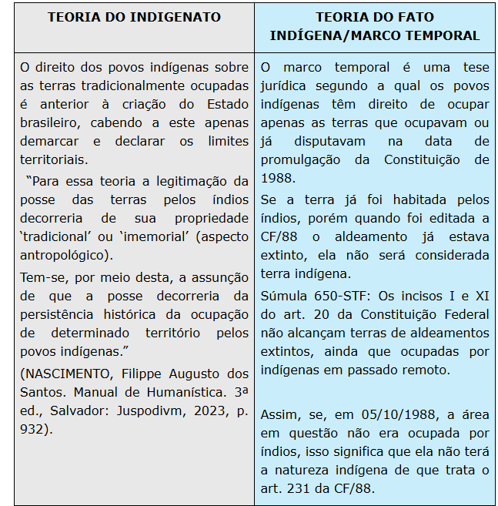

Lei que regula o artigo 231 da CF pode condicionar o conceito de terra tradicionalmente à data da promulgação? | - Após adoção da teoria do indigenato, o Congresso Nacional (LEI 14.701/2023) não concordou com a decisão acima explicada e, poucos dias após, aprovou projeto de lei reafirmando o critério do marco temporal.  - São inconstitucionais dispositivos da Lei 14.701/2023 que (i) condicionam o conceito de terra tradicionalmente ocupada à ‘data da promulgação da Constituição Federal’ e (ii) reproduzem, direta ou indiretamente, a lógica do ‘marco temporal’ Info 1203, STF
Há omissão da União para demarcar as terras? | - Info 1203, STF - É inconstitucional a omissão da União no cumprimento do art. 67 do ADCT, que determinava a conclusão das demarcações de terras indígenas em cinco anos a partir da promulgação da Constituição.  - O STF fixou medidas estruturais transitórias, incluindo prazo peremptório de 10 anos para finalização de todos os procedimentos demarcatórios e publicação de lista de antiguidade pela FUNAI, vigentes até que sobrevenha lei formal do Parlamento Federal.  - Obs: Ver o quadro abaixo dentro do dizer o direito dentro do Informativo 1203 STF. Vários artigos foram declarados inconst.  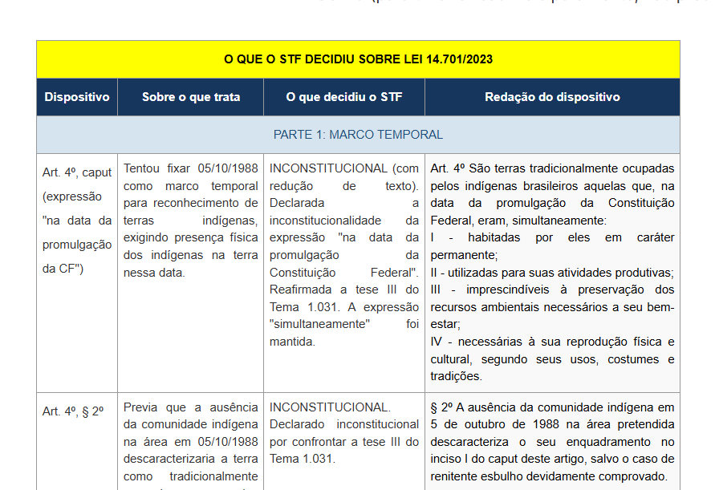
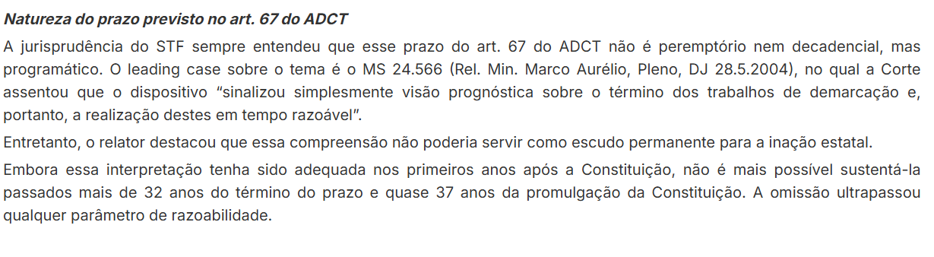
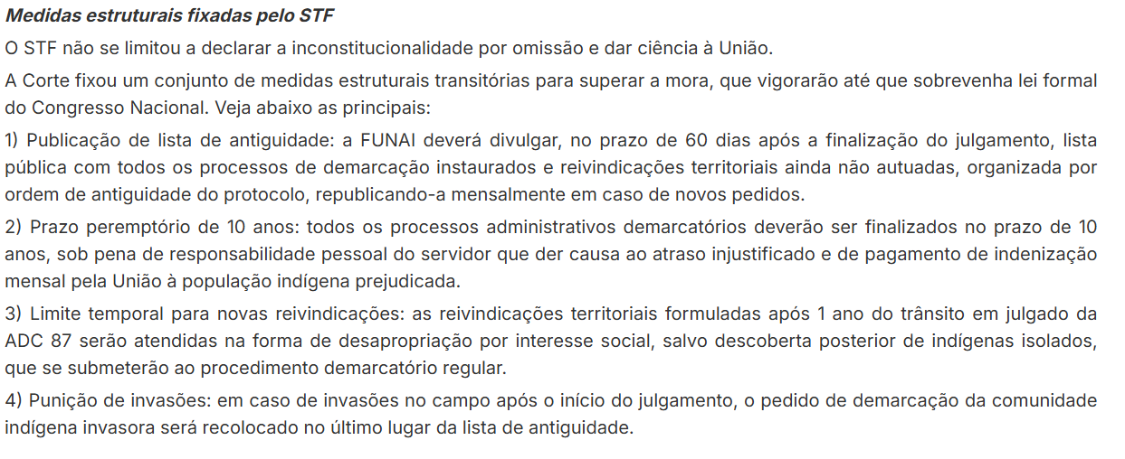

INDÍGENAS
Terras indígenas:  - quem demarca?  - quem homologa  - oitiva do Conselho de Defesa? | - Cabe à União demarcar as terras tradicionalmente ocupadas pelos índios (caput do art. 231 da CF).  A Funai realiza apenas os estudos de identificação e delimitação (Relatório Circunstanciado de Identificação e Delimitação - RCID).  - Compete ao Presidente da República homologar tal demarcação administrativa.  - A manifestação do Conselho de Defesa Nacional não é requisito de validade da demarcação de terras indígenas, mesmo daquelas situadas em região de fronteira
A realização do levantamento fundiário é elemento secundário nos procedimentos de demarcação de terra indígena? | A jurisprudência do STJ se firmou no sentido de que realização do levantamento fundiário não é elemento secundário ou dispensável, mas etapa obrigatória nos procedimentos de demarcação de terra indígena, cuja ausência importa em nulidade do processo administrativo.
a comunidade indígena cuja posse fundiária é questionada precisa ser ouvida? | a comunidade indígena cuja posse fundiária é questionada tem o direito subjetivo de ser ouvida no processo
Hipótese em que podem ser removidos de suas terras | 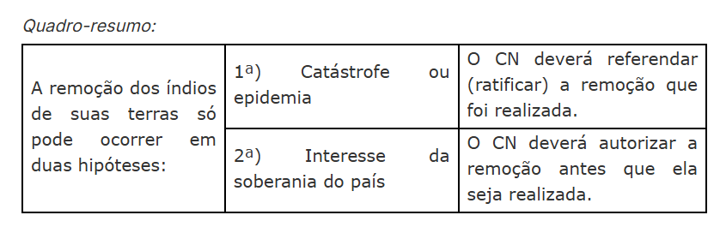
Quais atividades só podem ser exercidas nas terras indígenas com autorização do CN? | - Existem duas atividades que somente podem ser exercidas em terras indígenas se houver autorização do Congresso Nacional:  - • o aproveitamento dos recursos hídricos (incluídos os potenciais energéticos). Ex.: hidrelétrica;  - • a pesquisa e a lavra das riquezas minerais. Ex.: petróleo.  - Nesses dois casos, para que tais atividades sejam desenvolvidas é necessário que:  - antes, as comunidades afetadas sejam ouvidas e  - que haja autorização do Congresso Nacional por meio de decreto legislativo (art. 49, XVI, da CF/88).  - Se autorizada,, deverá ser assegurada aos índios uma participação nos resultados da lavra, na forma da lei.
Há mora legislativa em dispor sobre as condições específicas para a pesquisa e lavra de recursos minerais em terras indígenas? | - É inconstitucional – por configurar omissão do Congresso Nacional e violar a autodeterminação dos povos originários – a mora legislativa em dispor sobre as condições específicas para a pesquisa e lavra de recursos minerais em terras indígenas e a participação dos povos originários nos resultados da exploração.  - Foi concedida liminar no MI nos seguintes termos:  - Enquanto pendente a regulamentação, valem as condições fixadas para a pesquisa e a lavra em terra indígena, entre elas:  - o estudo prévio dos impactos sobre o modo de viver indígena, a compensação justa,  - a vedação de acesso acentuadamente desigual aos recursos naturais,  - o limite de 1% da área do território,  - os princípios da prevenção e do poluidor-pagador e o licenciamento ambiental.  - A exploração cabe preferencialmente aos próprios povos indígenas, por meio de cooperativa,  - e, se não exercerem essa prioridade, aplica-se em favor deles a participação devida ao proprietário do solo, com destinação vinculada dos valores e prestação de contas em dados abertos.  - No caso do Povo Cinta Larga, impõe-se ao Governo Federal promover a imediata desintrusão e cessação de qualquer garimpo ilegal, acompanhadas da conclusão da escuta territorial. Aprovada majoritariamente pela comunidade, autoriza-se o início dos procedimentos administrativos para a constituição de cooperativa indígena, sem prejuízo das necessárias autorizações e licenciamentos pelo Poder Público.  - A decisão não determina, por si só, a exploração de minerais em terras indígenas.  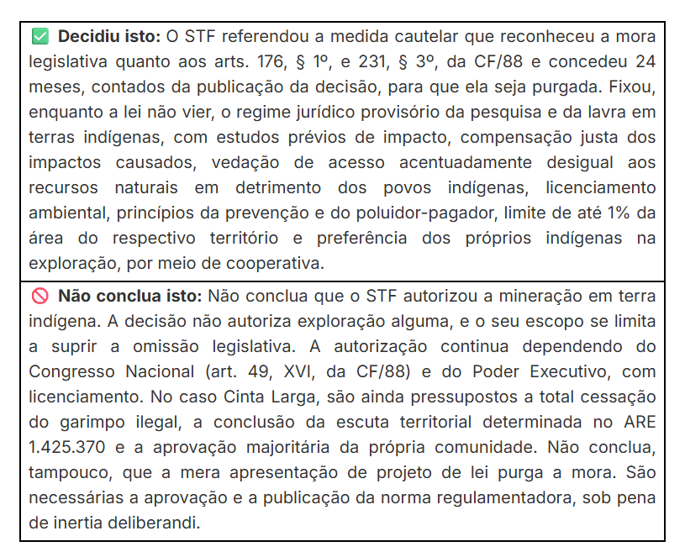
Lei 14.701/2023 autoriza atividades econômicas e turismo em terras indígenas, com participação de terceiros, pode? | O STF declarou a inconstitucionalidade, sem redução de texto, dos arts. 26 e 27 da Lei 14.701/2023, mediante interpretação conforme à Constituição, no sentido de que se sobressaem constitucionais e convencionais, desde que condicionados à circunstância de que os resultados de tais atividades sejam voltados à obtenção de benefícios para toda a comunidade indígena.
Concessão florestal em áreas indígenas e quilombolas? | - STF É inconstitucional por violar a proteção constitucional conferida aos povos indígenas, aos remanescentes de quilombos e às demais comunidades tradicionais, inclusive quanto às terras que ocupam e aos seus modos de vida — interpretação da Lei nº 11.284/2006 que autorize a outorga, à iniciativa privada, de concessão florestal em áreas por eles ocupadas.  - A lógica concessória envolve a atribuição ao concessionário de posição jurídica incompatível com o regime constitucional de proteção dessas terras e com o usufruto exclusivo assegurado aos grupos protegidos  - Irrelevante o status de regularização fundiária ou a morosidade estatal em cumprir o dever de demarcar e proteger tais áreas
Qual regime previsto pela CF sobre atos sobre a posse das terra s indígenas?  Indenização? | - São nulos e extintos,  - não produzindo efeitos jurídicos, os atos que tenham por objeto a ocupação, o domínio e a posse das terras a que se refere este artigo,  - ou a exploração das riquezas naturais do solo, dos rios e dos lagos nelas existentes,  - ressalvado relevante interesse público da União, segundo o que dispuser lei complementar,  - não gerando a nulidade e a extinção direito a indenização ou a ações contra a União, ]  - salvo, na forma da lei, quanto às benfeitorias derivadas da ocupação de boa fé.
É possível a conversão da ação possessória em indenizatória quando preexistente ou superveniente o reconhecimento da natureza indígena das terras em questão? | - STJ Diante de uma causa estrutural, é devida e adequada a flexibilização do princípio da congruência, no caso do trânsito das possessórias a indenizatórias, bem como a adoção de técnica de implementação escalonada das disposições jurisdicionais.  - Convém destacar que a sentença ao declarar o dever de ocupação exclusiva dos indígenas não corresponde à imediata retirada dos ocupantes não indígenas da área, que, ademais, já convivem há algum tempo, por força de determinação judicial provisória.  - A previsão cautelosa e ponderada do juízo configura verdadeira aplicação concreta dos princípios regedores do direito processual estruturante, que visa a efetivação das políticas públicas à luz da razoabilidade, promovendo a pacificação social sem qualquer supressão de direitos.  - Destarte, a fixação de prazo para imissão de posse de indígenas, bem como para a desocupação pelos não indígenas de área reconhecida como terra indígena tradicionalmente ocupada não caracteriza desrespeito ao caráter declaratório do procedimento de demarcação  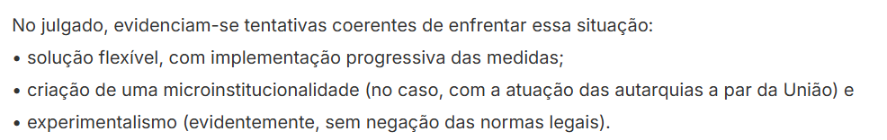

QUILOMBOLAS

Qual CF previu os direitos dos quilombolas? | O reconhecimento de direitos territoriais para comunidades quilombolas passou a ser resguardado em todo o território brasileiro apenas no ano de 1988, por meio de disposição constitucional transitória. ADCT
É possível a condenação da União e do INCRA ao pagamento de indenização por danos morais coletivos em favor de comunidade quilombola, em razão da omissão estatal prolongada na conclusão do procedimento de titulação de suas terras? | - STJ É devida a condenação da União e do INCRA, solidariamente, à compensação por danos morais coletivos diante do descaso do INCRA no cumprimento de suas funções institucionais e da omissão da União quanto à publicação do decreto expropriatório, perpetuando inércia administrativa por mais de quinze anos na demarcação e na titulação das terras de comunidade quilombola.  - O direito ao território é direito fundamental dos povos e das comunidades tradicionais, grupo étnico-racial minoritário  - decorre diretamente do art. 68 do ADCT que, segundo o STF (ADI 3.239/DF), é dotado de eficácia plena e aplicação imediata.  - a responsabilidade estatal não decorre automaticamente de qualquer lapso temporal.  - A configuração da responsabilidade exige a conjugação entre o dever de agir, a persistência da omissão, a insuficiência dos mecanismos internos de superação dos obstáculos e a produção concreta de insegurança territorial e vulneração de direitos.  - Não é mero atraso burocrático justificável pelas vicissitudes operacionais inerentes à administração pública.  - Está-se diante de inércia administrativa qualificada,que perpetua por mais de quinze anos a denegação de um direito fundamental constitucionalmente assegurado à comunidade historicamente vulnerabilizada.  - grave ofensa ao direito de propriedade coletiva, a identidade étnico-cultural, a reprodução física e social do grupo e a garantia da razoável duração do processo  - O dano moral coletivo é aferível in re ipsa,

CONTROLE DE CONSTITUCIONALIDADE
Legitimados: | I - o Presidente da República;  II - a Mesa do Senado Federal;  III - a Mesa da Câmara dos Deputados;  IV - a Mesa de Assembléia Legislativa ou da Câmara Legislativa do Distrito Federal;  V - o Governador de Estado ou do Distrito Federal;  VI - o Procurador-Geral da República;  VII - o Conselho Federal da Ordem dos Advogados do Brasil;  VIII - partido político com representação no Congresso Nacional;  IX - confederação sindical ou entidade de classe de âmbito nacional.
Quais são legitimados especiais? | Governador de Estado ou do Distrito Federal:  Mesa de Assembleia Legislativa ou da Câmara Legislativa do DF  Confederação Sindical ou Entidade de Classe de Âmbito Nacional:
Quais precisam de advogado? | Partido Político e  Confederação Sindical ou Entidade de Classe de âmbito nacional.
UNE ( União Nacional de estudantes) tem legitimidade? | - STF Não, pois não se enquadram no conceito de “entidade de classe de âmbito nacional”
Pode a Constituição estadual, ao incluir a OAB entre os legitimados, restringir a legitimidade ativa do conselho estadual da ordem dos advogados do brasil para  impugnar leis e atos normativos estaduais e vedae o questionamento acerca de leis municipais? | - STF orienta-se no sentido de que, no tocante à definição dos legitimados para instauração de processo do controle abstrato perante os Tribunais de Justiça, não se aplica o princípio da simetria.  - Nesse ponto, os Estadosmembros possuem ampla liberdade de conformação, podendo replicar, ampliar ou restringir o rol inscrito no art. 103 da Constituição Federal e, até mesmo, elaborar elenco totalmente diverso, desde que observe a pluralidade de legitimados constitucionalmente exigida.  - essa autonomia não é absoluta  - a OAB não está voltada exclusivamente a finalidades corporativas, mas, tem por finalidade ‘defender a Constituição, a ordem jurídica do Estado democrático de direito, os direitos humanos, a justiça social, e pugnar pela boa aplicação das leis,  - é serviço público independente, não se podem impor, à OAB, requisitos similares à pertinência temática.  - a fragmentação organizacional em conselhos estaduais não altera a natureza jurídica da instituição, onde a OAB for legitimada, sua legitimidade será, por imposição constitucional, ampla.
AGU tem liberdade de manifestação? | - STF - Não, atua de maneira desvinculada da chefia da AGU, sendo defensor da norma, não há liberdade de manifestação.  - Exceção dada pelo Pleno do STF: se a norma já foi declarada inconsti pelo STF  - Exceção 2 em obiter dictum do Gilmar Mendes: se a norma violar flagrantemente a literalidade da norma da CF.
E se o Governandor sancionar a lei, pode ajuizar a ADI? | STF a aposição da sanção não retira a legitimidade do governador para, posteriormente, questionar a norma.
Pode controle de const sobre norma originária? | STF . É inviável o controle de constitucionalidade de normas constitucionais originárias, por ausência de parâmetro hierárquico superior.  Não caber ao Poder Judiciário revisar a obra do Poder Constituinte originário, como expressão de um ato político fundador.
possibilidade de conciliação ou acordo nas ações de controle concentrado de constitucionalidade? | - Embora o STF exerça a função de guardião da ordem jurídico-constitucional,  - processos objetivos de elevada complexidade podem conter questões disponíveis,  - relacionadas a efeitos concretos da norma impugnada  - a conciliação, em tese, é possível mesmo em processos de controle concentrado de constitucionalidade.  - Na homologação, compete ao STF realizar apenas o controle de validade da autocomposição, verificando capacidade das partes, licitude do objeto, observância de formalidades legais e ausência de vícios, e não o controle de mérito ou de conveniência do negócio jurídico celebrado (art. 190 do CPC)
Pode incluir no acordo questões não inseridas na ação? | LS: Art. 515, § 2º, CPC: A autocomposição judicial pode envolver sujeito estranho ao processo e versar sobre relação jurídica que não tenha sido deduzida em juízo.  STF: com base no art. 515, § 2º, do CPC, que admite expressamente que a autocomposição judicial tenha alcance mais amplo do que o objeto do processo.  o fiscal do acordo é o próprio STF
teoria dos motivos determinantes? | - Trata-se de teoria que preconiza que os efeitos vinculantes das decisões de controle concentrado de constitucionalidade não devem se restringir apenas ao dispositivo do acórdão, alcançando também as razões de decidir.  - O principal efeito decorrente do uso da teoria é ampliar as hipóteses de cabimento de reclamação constitucional, possibilitando que leis idênticas prolatadas por diversos entes federativos sejam reputadas como inconstitucionais a partir do julgamento de uma única ação.  - O STF, contudo, não adota a teoria, exigindo-se a estrita aderência entre o caso paradigma e o caso apresentado à Corte, para cabimento da reclamação. A única exceção à regra diz respeito aos casos referentes à liberdade de expressão no qual o paradigma seja a ADPF 130/DF.
No sistema constitucional brasileiro, somente as normas constitucionais positivadas podem ser utilizadas como paradigma para a análise da constitucionalidade de leis ou atos normativos estatais? | STF - No sistema constitucional brasileiro, somente as normas constitucionais positivadas podem ser utilizadas como paradigma para a análise da constitucionalidade de leis ou atos normativos estatais
A quem compete julgar agravos internos e embargos de declaração em recursos extraordinários (RE) e em recursos extraordinários com agravos (ARE) interpostos em face de acórdãos proferidos em ações diretas estaduais? | Compete ao Plenário do STF (e não ao relator) julgar agravos internos e embargos de declaração em recursos extraordinários (RE) e em recursos extraordinários com agravos (ARE) interpostos em face de acórdãos proferidos em ações diretas estaduais
teoria do duplo estatuto? | Teoria do duplo estatuto: Há autores (como André de Carvalho Ramos) que afirmam que os tratados internacionais de direitos humanos posteriores à EC 45 podem ingressar no ordenamento interno de duas maneiras (por isso, utiliza-se a nomenclatura “duplo estatuto”): na forma própria de emenda constitucional (tendo, nesse caso, status de emenda constitucional); ou na forma anterior, que exigia maioria simples em turno único de votação em cada Casa do Congresso Nacional (tendo, nesse caso, status supralegal).
Controle de convencionalidade? | - O controle de convencionalidade nacional na seara dos direitos humanos consiste na análise da compatibilidade entre as leis (e atos normativos) e os tratados internacionais de direitos humanos, realizada pelos juízes e tribunais brasileiros, no julgamento de casos concretos, nos quais se deve deixar de aplicar os atos normativos que violem o referido tratado.  - Os tratados internacionais que possuem força de lei ordinária não podem ser parâmetro de controle de constitucionalidade ou convencionalidade;  - é cabível o controle de convencionalidade em relação aos tratados de direitos humanos com status equivalente ao de emenda constitucional;  - também é cabível o controle de convencionalidade em face dos tratados de direitos humanos com status supralegal.
Declaração de nulidade sem redução x interpretação conforme?  b) O juiz de primeiro grau pode declarar a nulidade sem redução do texto? | 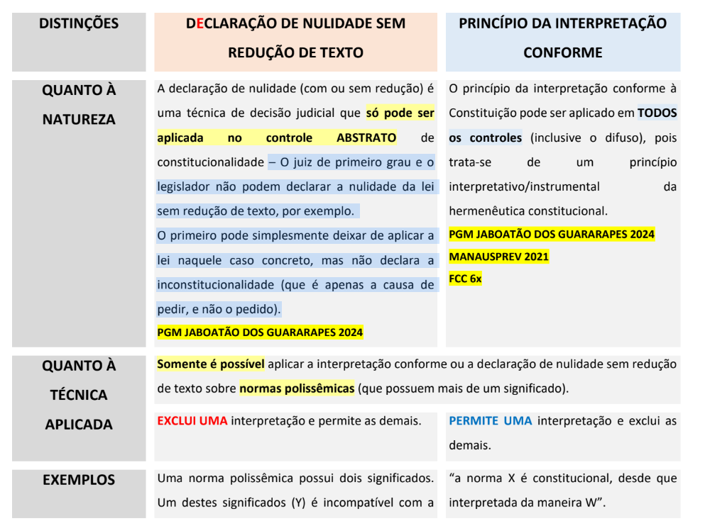
ESCONDER 2 TABELA | 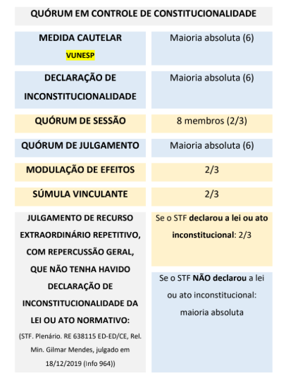
Controle de Constitucionalidade concentrado e difuso de norma municipal, hipóteses? | Controle Abstrato de Constitucionalidade de norma municipal só pode ser realizado de duas formas:  - Ação Direta de Inconstitucionalidade em Tribunal de Justiça do Estado  - Arguição de Descumprimento de Preceito Fundamental no STF.  - Município X constituição estadual: TJ do Estado  - Município X dispositivo da CF de reprodução obrigatória na Const Do estado: ADI no TJ OU RE no STF.  - 2. Município X dispositivo da CF sem ser de reprodução obrigatória na CE: Controle difuso no STF
TJ pode exercer controle abstrato de constitucionalidade tendo com parâmetro norma da CF? | - STF: “Tribunais de justiça podem exercer controle abstrato de constitucionalidade de leis municipais utilizando como parâmetro normas da Constituição Federal, desde que se trate de normas de reprodução obrigatória pelos estados.  - Normas de reprodução obrigatória integram automaticamente a ordem jurídica dos Estados-membros, mesmo que não estejam expressamente previstas em suas constituições estaduais.  - Pluralidade dos intérpretes da Constituição
É possível que o STF, ao julgar MS impetrado por parlamentar, exerça controle de constitucionalidade de projeto que tramita no Congresso Nacional e o declare inconstitucional, determinando seu arquivamento? | Em regra, não.  Existem, contudo, duas exceções nas quais o STF pode determinar o arquivamento da propositura:  a) proposta de emenda constitucional que viole cláusula pétrea;  b) proposta de emenda constitucional ou projeto de lei cuja tramitação esteja ocorrendo com violação às regras constitucionais sobre o processo legislativo. STF.  c) Logo, PROJETO DE LEI que viole manifestamente cláusula pétrea - não cabe MS preventivo, o controle (repressivo) poderá ser feito após a promulgação da lei, através de ADI.
Mauro, prefeito do Município ABC, inconformado com a derrubada do veto e com a consequente promulgação da Lei, propôs ADI Estadual no Tribunal de Justiça do Estado X, requerendo a declaração de sua inconstitucionalidade, utilizando, como parâmetro, a Lei Orgânica do Município ABC, a Constituição Estadual e a Constituição Federal e, por fim, requerendo também que, uma vez julgada procedente a ação, a Câmara Municipal ABC seja intimada a suspender a eficácia da Lei no 1.234/2025, em conformidade com o que determina a emenda à Constituição Estadual (no 15/25) recentemente promulgada.  A emenda à Constituição Estadual (no 15/25), que previu que compete ao Poder Legislativo correlato suspender a eficácia de Lei declarada inconstitucional, pode ser considerada constitucional? | - Não cabe ao Poder Legislativo, seja federal, estadual ou municipal, suspender a eficácia de ato normativo declarado inconstitucional em sede de controle concentrado de constitucionalidade, uma vez que o art. 52, X, da Constituição Federal, que preleciona que “compete privativamente ao Senado Federal: X - suspender a execução, no todo ou em parte, de lei declarada inconstitucional por decisão definitiva do Supremo Tribunal Federal” tem aplicação apenas quando a declaração de inconstitucionalidade se der no controle difuso.  - STF - norma constitucional aplica-se apenas ao controle incidental de constitucionalidade de leis ou atos normativos, com a finalidade de atribuir eficácia erga omnes à decisão proferida em controle difuso, inter partes,  - não poderia a Constituição Estadual disciplinar de maneira diversa, submetendo às Casas Legislativas estaduais ou municipais a atribuição de suspender a eficácia de lei já declarada inconstitucional pelo Tribunal de Justiça local”
Graphe Paranomon? | Ao tratar do constitucionalismo grego, Francisco Braga leciona que naquele havia “mecanismos que hoje seriam enquadrados como controle de constitucionalidade, com destaque para o mecanismo chamado “grafé paranomon”, por meio do qual, havia o julgamento de uma lei apontada como violadora de princípios e normas superiores dos Deuses”.  No constitucionalismo antigo, mormente o ateniense, a graphe paranomon – que permitia verificar a correção da lei votada pela assembleia popular em face do Direito ancestral – é antecedente remoto do controle de constitucionalidade.
Ordenações Filipinas | - As Ordenações eram compilações de normas editadas pela Coroa Portuguesa, reunidas sem maior coerência nem lógica.  - Seus nomes derivavam dos monarcas que as editavam. As últimas foram as Ordenações Filipinas ou Código Filipino, de 1603, de Don Filipe I, que substituíram as Manuelinas e Afonsinas.  - Foram a base do direito no Brasil colonial, no Império e nos primeiros anos da República, vigorando por mais de 300 anos.

CONTROLE DIFUSO
palavras-chave | - a inconst. não é questão principal, mas incidental.  - cláusula de reserva de plenário: Aplica-se ao controle concentrado e ao controle difuso.
Qual decisão que enseja a interposição de recurso or­dinário ou extraordinário qd há declaração de inconst difuso? STF ou STJ? | R.“A decisão que enseja a interposição de recurso or­dinário ou extraordinário não é a do plenário, que resolve o incidente de inconstitucionalidade, mas a do órgão (Câmaras, Grupos ou Turmas) que completa o julgamento do feito” Súmula 513 do STF:
abstrativização do controle difuso? Modulação e quórum? | - De acordo com a jurisprudência atual do STF, o controle difuso de constitucionalidade tem efeitos vinculantes e erga omnes em dois casos:  - (i) em recurso extraordinário com repercussão geral e  - (ii) em ações de controle concentrado abstrato de constitucionalidade.  - No entanto, essa regra não se aplica a recursos extraordinários anteriores à introdução da repercussão geral no ordenamento jurídico.  - se, em sede de RECURSO EXTRAORDINÁRIO, o Supremo Tribunal Federal declara a INCONSTITUCIONALIDADE de uma norma, é possível a modulação dos efeitos da decisão, desde que haja votos de 2/3 (dois terços) dos Ministros.  - Por outro lado, se, também em sede de RECURSO EXTRAORDINÁRIO, a Suprema Corte não declara inconstitucionalidade (ou seja, reconhece que determinada norma é CONSTITUCIONAL), a modulação dos efeitos da decisão depende tão somente dos votos da maioria absoluta dos Ministros.
NÃO VIOLA A FULL BENCH: | - Regra que, embora não declare expressamente a inconstitucionalidade de lei ou ato normativo do poder público, afaste sua incidência, no todo ou em parte viola a cláusula de reserva de plenário, conforme consta da Súmula Vinculante no 10 do STF.  - Quando o Tribunal se limita a interpretar a norma infraconstitucional, definindo seu sentido e seu alcance (isto é, estabelecendo que ela se aplica a alguns casos e não se aplica a outros  - Quando o Tribunal resolve a causa com fundamento diverso do que foi alegado pelas partes (o que, naturalmente, causa a não aplicação da norma invocada como causa de pedir), não há violação à cláusula de reserva de plenário (nem à Súmula Vinculante 10), pois isso não caracteriza o afastamento da norma, mas, sim, a sua mera não apreciação decorrente da sua não subsunção ao caso  - A cláusula de reserva de plenário não se aplica às decisões relativas à revogação e à não recepção da lei, pois, segundo o STF, essa hipótese não envolve uma inconstitucionalidade, mas, sim, uma revogação por não recepção  - para juízos singulares e para Turmas Recursais (Colégios Recursais);  - para o STF no caso de controle difuso (VUNESP)  - quando o Plenário (ou órgão especial) do Tribunal que estiver decidindo já tiver se manifestado pela inconstitucionalidade da norma;  - quando o Plenário do STF já tiver decidido que a norma em análise é inconstitucional.
Na interpretação conforme a Constituição: qd usa a cláusula de reserva? | A) quando utilizada como princípio interpretativo, não há necessidade de se observar a cláusula de reserva de plenário.  B) Porém, quando utilizada como técnica de decisão em controle de constitucionalidade, o STF vem entendendo pela necessária aplicação da reserva de plenário
decisão que deixa de aplicar a cláusula de reserva de plenário? | É nula decisão que deixa de aplicar o art. 94, II, da Lei 9.472/97 sem observar a cláusula de reserva de plenário
CONTROLE CONCRETO DE CONST NO STJ? | - REGRA: Não se admite que o recurso especial seja utilizado para debater uma inconstitucionalidade que tenha sido discutida na instância inferior, pois essa questão é própria do recurso extraordinário  - EXCEÇÃO se no recurso especial há uma questão constitucional que ainda não foi aventada nas instâncias inferiores e que é necessária para a solução do próprio recurso especial, o STJ pode, nesse caso, realizar o controle de constitucionalidade concreto nesse recurso. Inclusive, nessa linha de raciocínio, recurso extraordinário interposto em face de decisão do STJ em recurso especial só é admitido quando a questão constitucional não foi debatida nas instâncias inferiores(STF)

É possível a declaração incidental de inconstitucionalidade de leis ou de atos normativos, em ação civil pública? | Juris em Teses: É possível a declaração incidental de inconstitucionalidade de leis ou de atos normativos, em ação civil pública, quando a controvérsia constitucional figurar como causa de pedir ou questão prejudicial indispensável à resolução do pedido principal” e não como objeto da demanda.
Quem tem legitimidade para propor ação direta interventiva por inconstitucionalidade de Lei Municipal? STF ou STJ? | Súmula 614 STF: Somente o Procurador-Geral da Justiça tem legitimidade para propor ação direta interventiva por inconstitucionalidade de Lei Municipal.
Pode resolução do Senado Federal que suspende a execução de dispositivos legais estaduais não declarados inconstitucionais pelo Supremo Tribunal Federal? | STF É inconstitucional resolução do Senado Federal que suspende a execução de dispositivos legais estaduais não declarados inconstitucionais pelo Supremo Tribunal Federal  Fundamentos:  - LS: art. 52, X, da CF o Senado Federal tem competência para suspender a execução, no todo ou em parte, de lei declarada inconstitucional por decisão definitiva do Supremo.  - Constitui ato político do Senado Federal que retira diploma legal ou preceito do ordenamento jurídico de forma definitiva  - Tal suspensão atua no âmbito da eficácia na norma, impedindo de forma geral e abstrata a subsunção das hipóteses disciplinadas aos preceitos normativos.

CONTROLE ABSTRATO

divergência entre a ementa da lei e seu conteúdo enseja o controle de constitucionalidade? | STF definiu que a divergência entre a ementa da lei e seu conteúdo não caracteriza situação apta a ensejar o controle de constitucionalidade.A lei que veicula matéria estranha ao enunciado constante de sua ementa não ofende qualquer postulado inscrito na Constituição e nem vulnera qualquer princípio inerente ao processo legislativo
Petição inepta: emenda? | A petição inicial inepta, não fundamentada e a manifestamente improcedente serão liminarmente indeferidas pelo relator. Cabe agravo da decisão que indeferir a petição inicial.  c) As informações serão prestadas no prazo de trinta dias contado do recebimento do pedido.
princípio da indisponibilidade da demanda? | O princípio da indisponibilidade de instância = princípio da impossibilidade de desistência no controle abstrato, inclusive cautelar.
As regras de impedimento e suspeição de magistrados se aplicam ao controle concentrado de constitucionalidade? | O STF decidiu que:  a) as regras de impedimento e suspeição de magistrados não se aplicam ao controle concentrado de constitucionalidade nem à fase de fixação da tese de repercussão geral no recurso extraordinário. Nessa etapa, o julgamento assume um caráter abstrato, semelhante ao de uma ADI.  b) No entanto, essas regras se aplicam na fase de julgamento do caso concreto do recurso extraordinário, quando o julgamento tem caráter subjetivo.
- CABE ADI ? (esconder 2ª tabela)
Leis promulgadas e publicadas, mas não vigentes (isto é, durante o período da vacatio legis); | SIM
Leis e atos normativos temporais quando sua eficácia já se exauriu; | NÃO
Súmulas comuns e vinculantes; | NÃO
Lei estadual que modifique os limites geográficos de Município | SIM
Decretos legislativos e resoluções, quando veiculam normas gerais e abstratas; | SIM  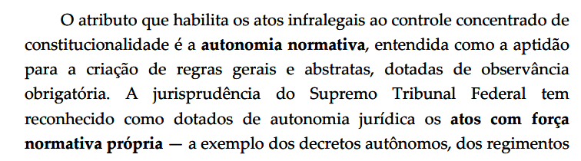
Decreto Legislativo para sustar ato normativo do Poder Executivo | SIM
Convenções coletivas de trabalho; | NÃO
Lei que tenha destinatários determináveis | SIM
Resoluções do CONAMA. | NÃO
Lei seja fruto de acordo homologado judicialmente | SIM
Sentenças normativas da Justiça do Trabalho | NÃO,  (devem ser desafiadas pelos meios próprios);
Convênios.matéria tributária firmados pelos Estados. | SIM
Resolução de Conselho Profissional que não trate de mero exercício de competência regulamentar, mas expresse conteúdo normativo que envolva diretamente direitos e garantias tutelados pela Constituição. | SIM
ADI contra decreto presidencial que, com fundamento no art. 84, VI, “a”, da CF/88, extingue colegiados da Administração Pública federal? | É cabível ADI contra decreto presidencial que, com fundamento no art. 84, VI, “a”, da CF/88, extingue colegiados da Administração Pública federal.  se trata de decreto autônomo, que retira fundamento de validade diretamente da Constituição Federal e, portanto, é dotado de generalidade e abstração.TF.
cabe ação direta de inconstitucionalidade para se examinar a ocorrência, ou não, de invasão de competência entre a União Federal e os Estados-membros? | não cabe ação direta de inconstitucionalidade para se examinar a ocorrência, ou não, de invasão de competência entre a União Federal e os Estados-membros, porquanto, nesse caso, para a análise da inconstitucionalidade arguida, há necessidade do confronto entre leis infraconstitucionais.

aditamento da inicial em adi? | REGRA STF, 2021: Não é admitido o aditamento à inicial da ação direta de inconstitucionalidade após o recebimento das informações dos requeridos e das manifestações do Advogado-Geral da União e do Procurador-Geral da República, visto que, isso exigiria a requisição de novas informações à  STF, 2020: A respeito do aditamento da inicial em ADI, entende o STF em 20/04/2020) que apenas pode ocorrer para incluir novos dispositivos legais quando: dispense a requisição de novas informações e manifestações; não prejudique o cerne da ação.
MEDIDA PROVISÓRIA E ADI: a) o que acontece se há nova MP?  b) quando há a conversão em lei, prejudica? | Quando o objeto da ADI é revogado por um medida provisória, a ação de controle não fica prejudicada enquanto a MP não é convertida em lei.  Quando é impugnada em ADI uma medida provisória, acaso seja convertida em lei no curso no processo, a ação de controle apenas fica prejudica se ocorrer modificação substancial no texto original.  Se não houver modificação substancial, a ADI pode prosseguir, se o legitimado ativo aditar a inicial informado o ocorrido. Neste caso, ocorre a continuidade normativa entre o ato legislativo provisório (MP) e a lei que resulta de sua conversão.
se a Medida Provisória for aprovada com e sem Emendas, deve ser enviada a quem para a sua promulgação? (fcc)
  SEM modificações | segue direto para o Presidente do Congresso nacional
  COM modificações | encaminhado ao Presidente da República para sanção ou veto
PGE pode fazer sustentação oral no STF? | Segundo o atual e firme entendimento do STF, o AGU, no controle concentrado abstrato, deve sempre defender a norma impugnada.A única exceção admitida é a hipótese em que o STF já tiver decidido que a norma atacada é inconstitucional.  DETALHE importante: se a norma impugnada for uma norma estadual, além do AGU, a defesa dessa norma estadual pode ser feita também pela PGE do Estado do qual emanou a norma que está sendo impugnada. Assim, a respectiva PGE pode oferecer razões escritas e pode fazer sustentação oral no plenário do STF por ocasião do julgamento
ADI. GOVERNADOR? | Governador:  - ele pode assinar sozinho a inicial (TEM CAPACIDADE POSTULATÓRIA),  - pode assiná-la conjuntamente com advogado constituído ou mesmo em conjunto com o Procurador-Geral do Estado.  - No entanto, não pode o Procurador-Geral do Estado assinar sozinho a peça inaugural da ADI, conforme decidido pelo STF.  - Por outro lado, os atos subsequentes ao ajuizamento da ação (inclusive a interposição dos recursos) são atos de natureza técnica. Logo, devem ser assinados, obrigatoriamente, pelos procuradores da parte legitimada. Assim, os recursos em ação direta de inconstitucionalidade até podem vir assinados pelo legitimado conjuntamente com o Procurador, mas é sempre essencial a presença de advogado.
Procuração sem poderes específicos? c) é sanável? | 3. STF, 2020: É sanável o vício na representação processual consistente na ausência de procuração com poderes específicos com expressa referência ao ato normativo questionado.

Se a maioria dos Ministros votou pela procedência da ADI, mas não se obteve maioria absoluta dos votos? | Não foi atingido o número mínimo de votos para a declaração de inconstitucionalidade da lei (6 votos). Assim, como não foi alcançado o quórum exigido pelo art. 97 da CF/88, entende-se que o STF não pronunciou juízo de constitucionalidade ou inconstitucionalidade da lei.  Isso significa que o STF não declarou a lei nem constitucional nem inconstitucional.Além disso, esse julgamento não tem eficácia vinculante, ou seja, os juízes e Tribunais continuam livres para decidir que a lei é constitucional ou inconstitucional, sem estarem vinculados ao STF.STF.
causa de pedir na ADI? | - O STF, ao julgar as ações de controle abstrato de constitucionalidade, não está vinculado aos fundamentos jurídicos invocados pelo autor.  - Assim, pode-se dizer que na ADI, ADC e ADPF, a causa de pedir (causa petendi) é aberta.  - Isso significa que todo e qualquer dispositivo da Constituição Federal ou do restante do bloco de constitucionalidade poderá ser utilizado pelo STF como fundamento jurídico para declarar uma lei ou ato normativo inconstitucional.
Alteração da Lei impugnada antes do julgamento da ADI | - Regra: haverá perda superveniente do objeto e a ADI não deverá ser conhecida (STF ADI 1203).  - Exceção 1: não haverá perda do objeto e a ADI deverá ser conhecida e julgada caso fique demonstrado que houve "fraude processual", ou seja, que a norma foi revogada de forma proposital a fim de evitar que o STF a declarasse inconstitucional e anulasse os efeitos por ela produzidos (STF ADI 3306).  - Exceção 2: não haverá perda do objeto se ficar demonstrado que o conteúdo do ato impugnado foi repetido, em sua essência, em outro diploma normativo. Neste caso, como não houve desatualização significativa no conteúdo do instituto, não há obstáculo para o conhecimento da ação  - Exceção 3: caso o STF tenha julgado o mérito da ação sem ter sido comunicado previamente que houve a revogação da norma atacada. Nesta hipótese, não será possível reconhecer, após o julgamento, a prejudicialidade da ADI já apreciada (STF. Plenário.  - A revogação, ou substancial alteração, do complexo normativo impõe ao autor o ônus de apresentar eventual pedido de aditamento, caso considere subsistir a inconstitucionalidade na norma que promoveu a alteração ou revogação.
O Estado-membro possui legitimidade para recorrer contra decisões proferidas em sede de controle concentrado de constitucionalidade | O Estado-membro não possui legitimidade para recorrer contra decisões proferidas em sede de controle concentrado de constitucionalidade, ainda que a ADI tenha sido ajuizada pelo respectivo Governador.  A legitimidade para recorrer, nestes casos, é do próprio Governador (previsto como legitimado pelo art. 103 da CF/88).  Os Estados-membros não se incluem no rol dos legitimados a agir como sujeitos processuais em sede de controle concentrado de constitucionalidade.  STF.
Alteração do parâmetro constitucional prejudica o conhecimento da ADI | A alteração do parâmetro constitucional, quando o processo ainda está em curso, não prejudica o conhecimento da ADI.  Isso para evitar situações em que uma lei que nasceu claramente inconstitucional volte a produzir, em tese, seus efeitos.TF.
Podem ser consideradas válidas as relações jurídicas regidas por Medida Provisória afastada por decisão liminar em Ação Direta de Inconstitucionalidade, quando esta decisão ainda se encontrava em vigor no momento da rejeição da MP? | - STJ - Não podem ser consideradas válidas as relações jurídicas regidas por Medida Provisória afastada por decisão liminar em Ação Direta de Inconstitucionalidade, quando esta decisão ainda se encontrava em vigor no momento da rejeição da MP.  - Quando se rejeitou a MP, vigia a medida cautelar concedida pelo STF, suspendendo a eficácia da referida norma, razão pela qual admitir-se o entendimento de que se perpetuariam as consequências concretas produzidas no período de vigência da MP, implicaria em verdadeira repristinação, fazendo a norma ter efeitos em momento no qual estava suspensa; repristinação essa que adviria, contraditoriamente, de sua própria revogação.  - Uma vez constatada a inconstitucionalidade da norma pelo Supremo Tribunal Federal por meio de medida liminar, a qual ainda estava em vigor quando da rejeição da Medida Provisória pelo Congresso Nacional, as relações jurídicas objeto de impugnação judicial não podem ser consideradas válidas.  - LS A medida cautelar, dotada de eficácia contra todos, será concedida com efeito ex nunc, salvo se o Tribunal entender que deva conceder-lhe eficácia retroativa.
Papel da AGU na defesa da norma?  Alteração jurisprudencial do STF | - No âmbito das ações diretas de inconstitucionalidade em trâmite no STF, cabe ao advogado-geral da União atuar ordinariamente como curador da presunção de constitucionalidade das leis e dos atos normativos federais e estaduais.  - A atuação do AGU na ADI consiste na defesa da constitucionalidade da norma legal ou do ato normativo questionado,  - independentemente de sua natureza (federal ou estadual)  - Não há contradição entre essa função e sua competência institucional de chefiar a instituição que representa a União, judicial e extrajudicialmente (art. 131 da CF). Isso porque, no controle concentrado de constitucionalidade, o AGU desempenha um papel de defensor da presunção de constitucionalidade das normas impugnadas, em nome da preservação da ordem jurídica,  - e não da representação de um ente federativo específico.  1º momento: o AGU está vinculado ao dever de defesa da norma ou do ato impugnado, sendo-lhe vedado admitir sua inconstitucionalidade.  2º momento: o STF mudou de posição e passou a entender que o art. 103, § 3.º, da CF deve ser interpretado de forma mais flexível.  Assim, o advogado-geral da União não é mais obrigado a defender uma norma cuja tese jurídica já tenha sido apreciada e declarada inconstitucional pelo próprio tribunal no exercício de sua jurisdição constitucional (ADI 1.616).  Com essa mudança de entendimento, o STF entendeu que o AGU tem o direito de manifestação, não necessariamente a favor da lei, mas na defesa da CF e, portanto, dos interesses da União (art. 131).  A CF não prevê qualquer sanção — mesmo de natureza processual — caso o AGU deixe de defender a norma. Desse modo, ainda que não se manifeste favoravelmente à lei, sua omissão ou seu posicionamento contrário não implica nulidade processual nem impede o julgamento da ação. O doutrinador acrescenta que essa liberdade de atuação do AGU se torna ainda mais evidente em caso de inconstitucionalidade formal. Nessa hipótese, não seria adequado que o AGU atuasse como defensor de uma lei inconstitucional, pois sua função essencial deve ser pautada pela defesa da própria Constituição.  3º momento - (Esse 2º entendimento não é unânime) O STF, em momento posterior, compreendeu que compete ao AGU defender a norma impugnada, não podendo descumprir o múnus constitucional que lhe foi atribuído, manifestando-se pela procedência do pedido formulado na ADI. A coexistência de entendimentos distintos sobre o tema pode ser observada na sequência de julgamentos proferidos sobre a matéria:  Mesmo na doutrina sobre o tema, não há uma uniformidade quanto à compreensão do papel do advogado-geral da União como curador da presunção de constitucionalidade nas ações diretas de inconstitucionalidade.
Coexistência de ADI no TJ e ADI no STF, o que acontece? | - Diante de uma situação de duplicidade, deve ocorrer a suspensão do processo perante o Tribunal de Justiça até que o Supremo Tribunal Federal ultime a apreciação da ação que perante ele tramitava  - Caso não se respeitasse essa orientação, poderia ocorrer as seguintes situações:  - o TJ julga a causa e, com base em norma constitucional tipicamente estadual, declara a procedência da ADI, reconhecendo a inconstitucionalidade da norma - se mostra evidente o prejuízo da ação em curso perante o STF. É que, se a norma estadual é declarada inconstitucional por incompatibilidade com dispositivo constitucional tipicamente estadual (sem similar na Constituição Federal), ela seria retirada do ordenamento jurídico  - o TJ julga a causa e, com base em norma constitucional tipicamente estadual, declara a sua improcedência (reconhece a constitucionalidade) - Se o Tribunal de Justiça afirma a constitucionalidade da norma estadual em face de dispositivo constitucional tipicamente estadual, nada impede que essa mesma norma venha a ser declarada inconstitucional pelo STF, por incompatibilidade com a Constituição Federal. É evidente, portanto, que a ação perante o Supremo não fica prejudicada com a decisão do tribunal local,  - Terceira: o TJ julga a causa e, com base em norma constitucional estadual reproduzida da Constituição Federal, declara a sua procedência ou sua improcedência (reconhece a inconst/constitucionalidade - a Constituição atribui ao STF a função institucional de guardião de suas normas se um Tribunal de Justiça, apreciando ação de sua competência, faz juízo de mérito sobre a legitimidade de norma estadual adotando como parâmetro norma da Constituição Federal simplesmente reproduzida na Constituição do Estado, a eficácia dessa decisão não pode alcançar a Suprema Corte, a ponto de impedir ou inibir o exaurimento de sua função de guardião da Constituição Federal.  - injustificável inversão da ordem hierárquica do sistema judiciário nela estabelecido. a solução que se mostra adequada para superar o impasse envolve o plano da eficácia da decisão da Corte Estadual. a  eficácia da decisão estadual ficará necessariamente revestida de uma condição resolutória implícita, representada por eventual decisão em sentido contrário do Supremo Tribunal Federal. Assim considerando, há de se concluir que a decisão de mérito proferida por Tribunal de Justiça, em ação em que se questiona a legitimidade de preceito normativo estadual em face de norma da Constituição de Estado, que reproduza norma da Constituição Federal, não prejudica o julgamento de ação com o mesmo objeto, ajuizada perante o Supremo Tribunal Federal
Admite-se recurso extraordinário de ação direta de inconstitucionalidade estadual ou distrital ? | OBS: Cuidado para não confundir  (macete para decorar: Só a ADI estadual - juris defensiva … qd as duas - protege a hierarquia)  - Quando estamos diante de ADI estadual tão somente, não sendo caso de simultaneus processus - Apenas se admite recurso extraordinário de ação direta de inconstitucionalidade estadual ou distrital quando o parâmetro de controle normativo local corresponder a norma da Constituição Federal de observância obrigatória pelos demais entes integrantes da Federação.

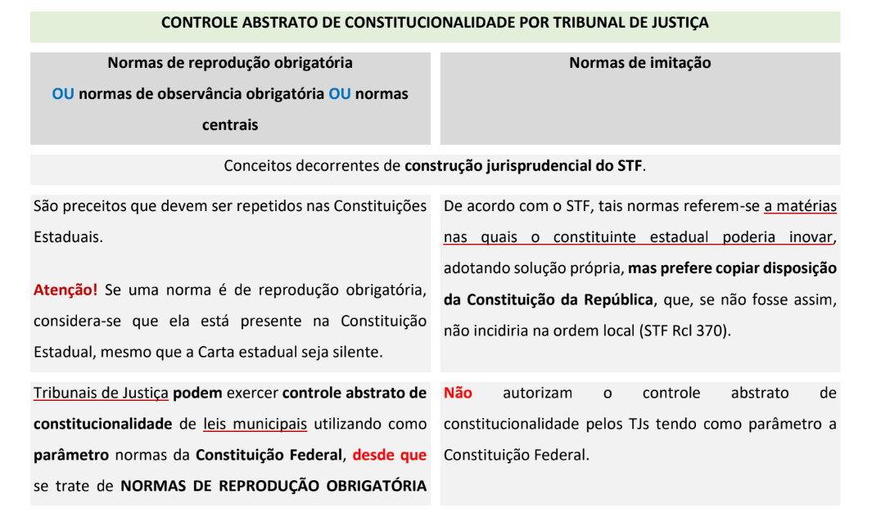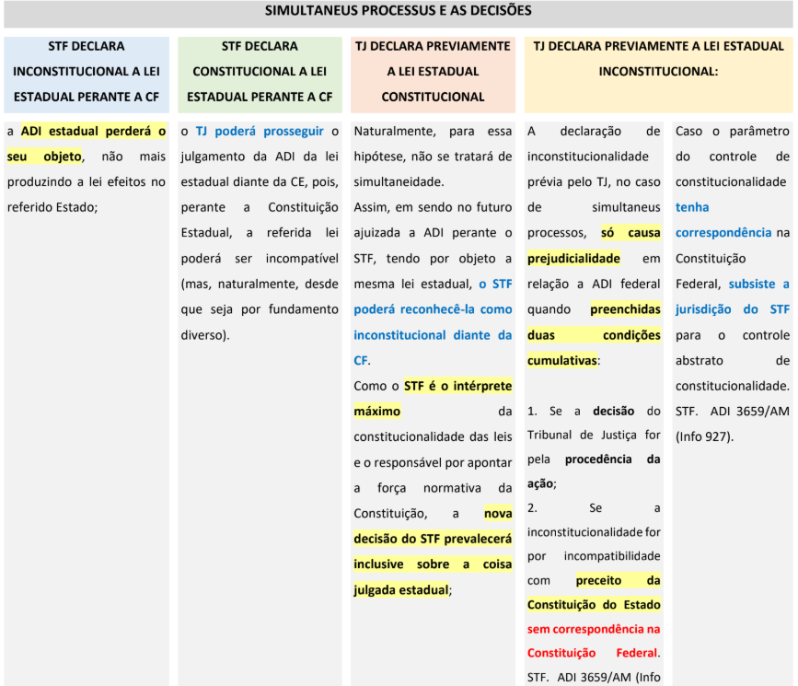

CAUTELAR
- c)
Prazo para informações na ADI? | Regra: 30 dias.  Quando cautelar: 10 dias
Quórum e efeitos da cautelar? | - Salvo recesso, cautelar é maioria absoluta,  - ex nunc,  - torna aplicável a legislação anterior,  - salvo decisão em contrário.  Cuidado: petição inepta, O Supremo Tribunal Federal deve analisar a conveniência política de eventual suspensão cautelar da lei impugnada (VUNESP)
Sustentação oral na cautelar? | No julgamento da cautelar, será facultada a sustentação (vunesp).
inicial inepta, emenda? | manifestamente improcedente ou não fundamentada: será liminarmente indeferida (a LS não dá prazo para emenda)
- ADI
Efeito repristinatório indesejado:  - Conceito? | - O efeito repristinatório se torna indesejado quando a lei anterior (que voltaria a viger com a declaração de inconstitucionalidade da lei atual) possui o mesmo vício de inconstitucionalidade. Nesse caso, repristinar a norma seria inútil: sairia uma lei inconstitucional e voltaria outra com a mesma mácula.  - O STF, em sua posição tradicional, exigia que o autor da ADI impugnasse todo o complexo normativo, ou seja, tanto a lei atual quanto as leis anteriores revogadas que contivessem o mesmo vício. Caso não o fizesse, a ADI não seria conhecida.  - Em julgados mais recentes, o STF têm afirmado que, mesmo que o autor da ADI não impugne a norma anterior revogada, a Corte pode, de ofício, ao delimitar a eficácia de sua decisão, excluir o efeito repristinatório indesejado quando constatar que a legislação revogada padece do mesmo vício.  - com base na flexibilização do princípio do pedido, o STF declarou, de ofício e por arrastamento, a inconstitucionalidade das leis anteriores, a fim de evitar o efeito repristinatório indesejado.
ADI contra a Emenda à Constituição do Estado que instituiu regime fiscal transitório no âmbito dos orçamentos fiscal e da seguridade social que:  - observou os requisitos formais previstos na Constituição Federal de 1988,  - dispensou a participação da Defensoria Pública em sua elaboração? | - O regime fiscal questionado abrange todos os Poderes e órgãos autônomos de forma indistinta, não configurando afronta à autonomia financeira ou administrativa da Defensoria Pública,  - que permanece livre para definir prioridades dentro de seu orçamento.  - não diz respeito às atribuições e prerrogativas da Defensoria Pública  - A limitação temporária de despesas não atinge o núcleo essencial do direito à assistência jurídica gratuita, que continua assegurado,  - inexistindo violação à cláusula de vedação do retrocesso social.

ADC
- a) Cautelar da ADC?
- b) Cabe ADC de resoluções de órgão do Poder Judiciário ou do Conselho Nacional de Justiça?

O Supremo Tribunal Federal, por decisão da maioria absoluta de seus membros, poderá deferir pedido de medida cautelar na ação declaratória de constitucionalidade, (...) fará publicar em seção especial do Diário Oficial da União a parte dispositiva da decisão, no prazo de dez dias, devendo o Tribunal proceder ao julgamento da ação no prazo de cento e oitenta dias, sob pena de perda de sua eficácia.
b) Lei ou ato normativo federal cab ADC . A Resolução do CNMP e CNJ consistem em ato normativo de caráter geral e abstrato, editado no exercício de sua competência constitucional, razão pela qual constitui ato normativo primário, sujeito a controle de constitucionalidade no Supremo Tribunal Federal.” - STF.

ADO
ADO ajuizada e início do processo legislativo pouco depois, perda do objeto? | STF entendia que, uma vez iniciado o processo legislativo, não haveria omissão inconstitucional do legislador, em face da inexistência de previsão na Constituição a respeito dos prazos para a apreciação dos projetos de lei.  No entanto, atualmente entende-se que a inertia deliberandi das Casas Legislativas pode ser objeto da ADO
- É cabível medida cautelar na ADO?  - E no Mandado de injunção? | - Na ADO tem dispositivo expresso na Lei 9868 (suspensão da APLICAÇÃO DA LEI OU DO ATO normativo questionado, no caso de omissão parcial, bem como na suspensão de PROCESSOS judiciais  - Já no mandado de injunção, o STF entende incabível, a lei não dispôs, esse remédio constitucional se destina à verificação da ocorrência, ou não, de mora da autoridade ou do Poder de que depende a elaboração da norma regulamentadora do texto constitucional.
EFEITOS DA ADO (ação direta de incons por omissão)  b) Caráter das decisões?  Há exceções? | - Diferente da ADI, os efeitos da decisão final da ADO são não retroativos (isto é, são ex nunc),  - porque, nesse decisão, o STF reconhece que há uma omissão e isso vale do momento da decisão em diante.  - Quando a decisão final da ADO tem como destinatário um PODER, o STF apenas dá ciência dessa omissão ao Poder omisso.  - do STF julgando procedente a ADO é dirigida a um ÓRGÃO ADMINISTRATIVO, ela é uma ordem,, nesse caso, tem conteúdo mandamental.  - EXCEÇÃO: mas há casos excepcionais em que o STF DEU EFEITOS CONCRETOS à decisão quando diante de PODER  - Ao julgar a ADO 26 (em 13/06/2019), a Suprema Corte inovou e deu eficácia concreta à decisão. No caso, questionou-se a mora legislativa em editar lei tipificando (como crime) a prática de homofobia e transfobia e o STF, ao proferir decisão, reconheceu a omissão inconstitucional e, afirmando estar realizando uma interpretação conforme à Constituição, determinou o enquadramento típico das condutas de homofobia e transfobia na Lei no 7.716/89 (que criminaliza o racismo).  - 2. Na ADO 30, em 2020, o STF reconheceu a omissão inconstitucional da legislação que concedia isenção de IPI na compra de veículos para pessoas com deficiência, por não incluir pessoas com deficiência auditiva. A Corte determinou a extensão dessa isenção a essas pessoas até que uma nova lei fosse editada.  - Na ADO 20, julgada em 2023, o STF reconheceu a omissão inconstitucional do Congresso por não ter editado a lei sobre a licença-paternidade, conforme o art. 7o, XIX, da CF/88. O STF estabeleceu um prazo para que o Legislativo suprisse essa omissão, determinando que, se a norma não fosse editada, o próprio STF definiria as regras aplicáveis.
Papel da AGU? | - ADO: O relator poderá solicitar a manifestação do Advogado-Geral da União  - (=ADPF: “pode”), que deverá ser encaminhada no prazo de 15 (quinze) dias  - (diferente da ADI, nesta deverá ouvir a AGU)
foi ajuizada ADO alegando mora do Estado em regulamentar a Polícia Penal estadual após a Emenda Constitucional 104/2019, pode? | - A omissão normativa propriamente inconstitucional não se configura pela mera inexistência da norma suplementar,  - dependendo da identificação de um estado de reticência por parte da Casa Legislativa competente à luz do princípio da razoabilidade, inércia deliberativa apta a caracterizar mora irrazoável para organização e ao funcionamento da instituição  - Embora haja comando constitucional expresso para estruturar e prover a Polícia Penal, a implantação de órgão dessa complexidade pressupõe, à luz da razoabilidade, planejamento técnico e estudos financeiros consistentes, ajustados às particularidades locais
“art. 7, CF: - proteção em face da automação, na forma da lei”, há mora? | O Congresso Nacional está em mora quanto ao dever constitucional de regulamentar e tornar efetivo o dispositivo que confere aos trabalhadores urbanos e rurais o direito social à proteção em face da automação.  Configura omissão inconstitucional, pois o avanço da automação pode provocar desemprego estrutural, exigir requalificação profissional e impactar a saúde e segurança no trabalho STF.

ADPF
Pode ser usado como forma de controle de omissões do poder público? | - A ADPF pode ter por objeto as omissões do poder público, quer totais ou parciais, normativas ou não normativas, nas mesmas circunstâncias em que ela é cabível contra os atos em geral do poder público, desde que essas omissões se afigurem lesivas a preceito fundamental, a ponto de obstar a efetividade de norma constitucional que o consagra.
O cidadão pode ajuizar ADPF? | Não. Mas a vunesp já cobrou a seguinte informação: “na versão da lei originariamente aprovada pelo Congresso Nacional admitia-se expressamente a legitimidade processual de qualquer cidadão.”
arguição de descumprimento de preceito fundamental incidental: imprescindível a demonstração de controvérsia judicial relevante? | Cuidado: o texto pede controvérsia constitucional relevante (e não judicial relevante)
A ADPF pode ser ajuizada para contestar a aplicação de tese firmada pelo STF em repercussão geral?  b) | A Arguição de Descumprimento de Preceito Fundamental (ADPF) não pode ser utilizada como mero sucedâneo recursal para rediscutir o mérito de decisões do Supremo Tribunal Federal proferidas em sede de repercussão geral. ADPF não pode ser usada para contestar precedentes firmados em repercussão geral, nem como um atalho recursal para levar diretamente ao Supremo questões que poderiam ser resolvidas em outras instâncias.  Além disso, é incabível a ADPF quando há outro meio eficaz para sanar a lesão apontada, como o controle de constitucionalidade concentrado perante o Tribunal de Justiça local (O requerente também impugnava a constitucionalidade de norma municipal, alegando violação à Constituição Federal.
A ADPF possui objeto ou parâmetro mais amplo que a ADI? | O OBJETO da ADPF é mais amplo do que ADI e ADC (normas constitucionais, pré-constitucionais, de caráter federal, estadual, municipal, atos normativos, administrativos, decisões judiciais, etc.), todavia  o seu PARÂMETRO é mais restrito do que ADI e ADC, só podendo ter como parâmetro – preceito fundamental, enquanto aquelas possuem como parâmetro todo o bloco de constitucionalidade.
ADPF pode ser utilizada como mecanismo para revisar jurisprudência consolidada do STF ou para acelerar a observância de precedentes vinculantes pelos Tribunais locais? | - A ADPF não pode ser usada como sucedâneo recursal –  - Não é cabível interpor ADPF apenas para rediscutir o mérito de decisões proferidas pelo STF em sede de repercussão geral.  - A ADPF não pode ser utilizada como atalho recursal –  - O instrumento não deve ser empregado para pedir diretamente ao STF a observância de precedentes vinculantes pelos Tribunais locais.  - Caso um Tribunal local deixe de aplicar a jurisprudência da Corte, deve recorrer pelos meios processuais ordinários disponíveis.  - O requisito da subsidiariedade não foi atendido  - O Tribunal reafirmou que o uso da ADPF só é cabível quando não houver outro meio processual eficaz para sanar a lesão há de ser compreendido no contexto da ordem constitucional global.
Subsidiariedade da ADPF, conceito? | - Quanto à subsidiariedade - o instituto da ADPF foi criado para preencher um espaço residual expressivo no controle concentrado de constitucionalidade,  - que antes só poderia ser tutelado pela via do controle difuso  - o princípio da subsidiariedade, na inexistência de outro meio eficaz para sanar a lesão, há de ser compreendido no contexto da ordem constitucional global.  - É que prestigiada a eficácia erga omnes e o efeito vinculante próprios ao controle abstrato de constitucionalidade.  - exige a inexistência de outro meio capaz de sanar a controvérsia de forma geral, imediata, eficaz e definitiva, vale dizer, de outra medida adequada no universo do sistema concentrado de jurisdição constitucional
Pode ADPF para combater liminares? | STF vem admitindo o cabimento de arguição de descumprimento de preceito fundamental para a impugnação de decisões judiciais:  - que possam causar violação direta a preceitos fundamentais,  - de modo a possibilitar a resolução da questão constitucional subjacente de forma ampla, geral e irrestrita  - com a produção de efeitos erga omnes  Não se pode admitir que a existência de processos ordinários e recursos extraordinários deva excluir, a priori, a utilização da arguição de descumprimento de preceito fundamental

MANDADO DE INJUNÇÃO
Conceito e requisitos do MI? | - O mandado de injunção é cabível quando não houver norma regulamentadora e, em razão disso, não é viável o exercício dos direitos e liberdades constitucionais e das prerrogativas inerentes à nacionalidade, à soberania e à cidadania  - são dois os requisitos para a concessão da ordem injuncional:  a) a existência de norma constitucional de eficácia limitada que prescreva esses direitos, liberdades ou prerrogativas; e  b) a omissão na edição da norma regulamentadora, que torne inviável o seu exercício.
Qual posição é adotada na lei de MI?  Explique as demais? | 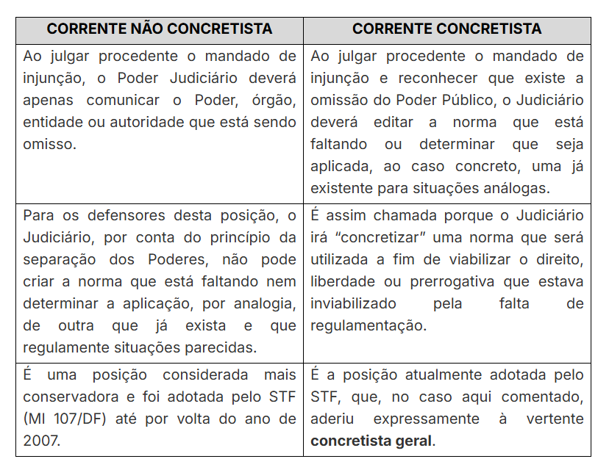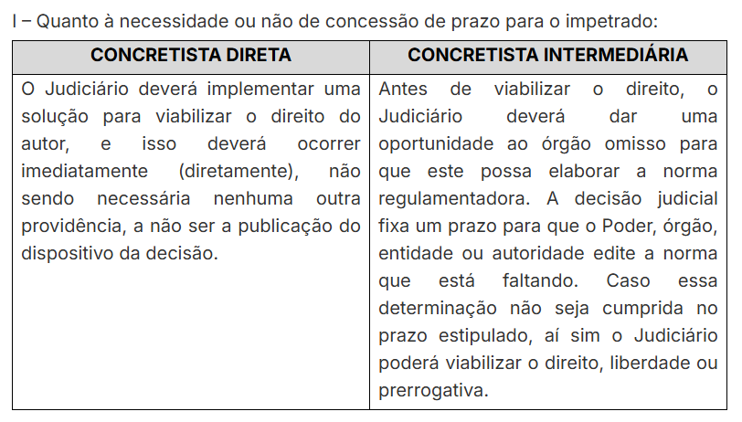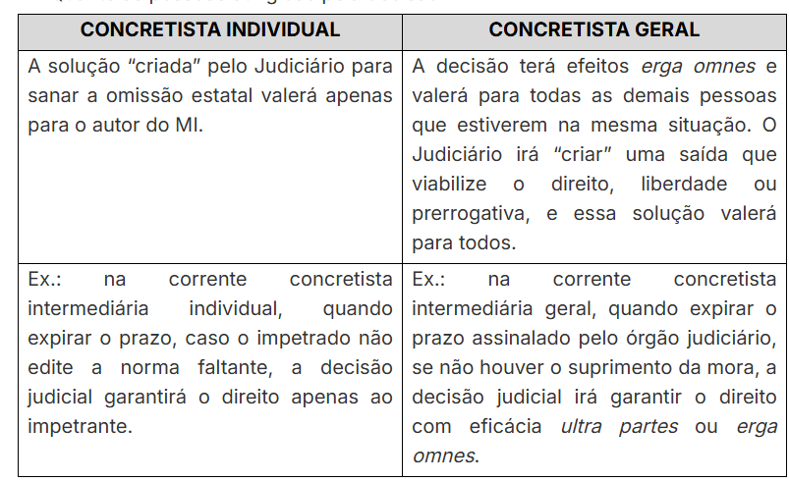
Pode liminar em MI? | o STF admitiu a possibilidade de liminar em mandado de injunção. MI 7.516 Ref/DF,

SÚMULA VINCULANTE
- a) A proposta de edição suspende os processos? b) Município é legitimado?
- c) Quais legitimados??

- A proposta de edição, revisão ou cancelamento de enunciado de súmula vinculante não autoriza a suspensão dos processos em que se discuta a mesma questão.
b) O Município poderá propor, incidentalmente ao curso de processo em que seja parte, a edição, a revisão ou o cancelamento de enunciado de súmula vinculante, o que não autoriza a suspensão do processo.
c) os mesmos da ADI mais: a) Defensor Público-Geral da União (e não defensorias estaduais) e os Tribunais Superiores, os Tribunais de Justiça de Estados ou do Distrito Federal e Territórios, os Tribunais Regionais Federais, os Tribunais Regionais do Trabalho, os Tribunais Regionais Eleitorais e os Tribunais Militares.

- Pode intervenção de terceiros na edição de SV? b) Precisa esgotar as instâncias?
- Precisa esgotar as vias administrativas na SV?
- Pode SV qd só há divergência entre órgãos adm?

- LS: No procedimento de edição, revisão ou cancelamento de enunciado da súmula vinculante, o relator poderá admitir, por decisão irrecorrível, a manifestação de terceiros na questão, nos termos do Regimento Interno do Supremo Tribunal Federal.
- LS: Contra omissão ou ato da administração pública, o uso da reclamação só será admitido após esgotamento das vias administrativas. (cuidado pra não confundir esgotamento das vias administrativas com esgotamento das instâncias na reclamação em face de descumprimento de tema de RG e repetitivo)
- LS: O enunciado da súmula terá por objeto a validade, a interpretação e a eficácia de normas determinadas, acerca das quais haja, entre órgãos judiciários ou entre esses e a administração pública, controvérsia atual que acarrete grave insegurança jurídica e relevante multiplicação de processos sobre idêntica questão. (A questão marcava como errada colocar somente entre órgãos).

AMICUS CURIAE
O amicus curiae pode opor embargos de declaração em recurso extraordinário com repercussão geral? | - LS CPC: SIM. O § 1º do art. 138 do CPC afirma, de maneira geral, que o amicus curiae pode opor embargos de declaração.  - STF: NÃO. O amicus curiae não tem legitimidade para opor embargos de declaração em recurso extraordinário com repercussão geral. Tendo em vista que há a objetivação do processo com a repercussão geral, ainda que tenham participado do julgamento.
A representatividade adequada pressupõe unanimidade entre os representantes? | Segundo o Enunciado 127, FPPC, “A representatividade adequada exigida do amicus curie NÃO pressupõe a concordância unânime daqueles a quem representa”.
Pode-se admitir amicus curiae composta por advogados que possuem interesse em julgamento favorável a uma das partes? | Segundo o STJ não se admite a intervenção como amicus curiae de instituição de caráter abrangente, composta exclusivamente por advogados, cujo interesse subjetivo guarda relação apenas com o julgamento favorável a uma das partes.
Nos processos que tramitam no STF, o amicus curiae pode fazer sustentação oral? | - Nos processos que tramitam no STF, o amicus curiae pode fazer sustentação oral.  - Em regra, o amicus curiae dispõe de 15 minutos para a sustentação oral no STF.  - Se houver mais de um amicus curiae, o prazo para sustentação oral no STF será duplicado e dividido entre eles. Assim, em vez de 15, os amici curiae (plural de amicus curiae) terão 30 minutos, que deverão ser divididos entre eles.

LEGITIMADOS
partidos políticos  Pode diretório estadual? | - representação no Congresso Nacional,  - a ADI deve ser ajuizada pela direção NACIONAL do partido político,  - e não pelos diretórios estaduais  - ainda que a lei impugnada seja uma lei estadual. STF
As associações de associações | SIM
Os conselhos federais de fiscalização profissional | Não, a única exceção é o CONSELHO FEDERAL DA OAB,
Entidade de classe de âmbito nacional tenha legitimidade, ela deve ter quais requisitos?  Precisa ter mais de 1 ano? | As associações de âmbito nacional somente podem propor ações no controle concentrado — no caso, a ADI — quando estão presentes três requisitos: a) homogeneidade entre os membros integrantes da entidade; b) representatividade da categoria em sua totalidade e comprovação do caráter nacional da entidade; e c) pertinência temática.  Fundamentação:  - homogeneidade entre os seus membros integrantes: não podendo, portanto, representar categorias diversas, a categoria representada deve ser intrinsecamente distinta das demais categorias existentes, isto é, deve ser possível delimitá-la e diferenciá-la de outras categorias. não pode se tratar (a entidade) de um grupo formado circunstancialmente,  - Representar toda a categoria que tenha interesse na norma impugnada CUIDADO: Súmula 630-STF - A entidade de classe tem legitimação para o mandado de segurança ainda quando a pretensão veiculada interesse apenas a uma parte da respectiva categoria. (LOGO NÃO PODE PARA ADI, MAS SIM PARA MS COLETIVO, macete: direito líquido e certo - pode parcial)  - No que concerne ao caráter nacional, o STF adota a previsão estabelecida para os partidos políticos, de modo que, em regra, as associações devem estar presentes em um terço das unidades da Federação, ou seja, em nove estados ou em oito estados e no Distrito Federal: representatividade adequada em âmbito nacional  O fato de a entidade de classe ter sido admitida como amicus curiae em processos tramitando perante o STF não lhe assegura legitimidade ativa para ajuizar ação de controle concentrado abstrato de constitucionalidade, pois os requisitos de cada uma dessas situações são distintos  Não é necessário que a confederação sindical ou a entidade de classe de âmbito nacional esteja em funcionamento há pelo menos 01 (um) ano. Esse requisito não diz respeito à ADI, mas sim ao mandado de segurança coletivo, nos termos do art. 5o, LXX, “b”, da CF/88.
Perda superveniente de representação parlamentar em controle preventivo por mandado de segurança, o que acontece? | - Ação direta de inconstitucionalidade. Partido político. Legitimidade ativa.  - Aferição no momento da sua propositura.  - Perda superveniente de representação parlamentar não desqualificação para permanecer no polo ativo da relação processual.  - Objetividade e indisponibilidade da ação.
Na ADI estadual, quem é obrigado a estar entre os legitimados | Os Estados-membros da Federação, no exercício da competência outorgada pela Constituição Federal (art. 25, caput, c/c art. 125, § 2º, CF), não podem afastar a legitimidade ativa do Chefe do Ministério Público estadual para propositura de ação direta de inconstitucionalidade perante o Tribunal de Justiça local. STF.
Subscrição ou ratificação pelo Chefe do Poder Legislativo na peça recursal em ADI proposta pelo Governador? | STF Alterando a jurosprudência - Subscrição ou ratificação pelo Chefe do Poder Legislativo na peça recursal. Desnecessidade. Formalismo excessivo.
Por conta dos efeitos vinculantes, caso haja descumprimento da decisão final da ADI, caberá reclamação para que o STF garanta a autoridade do seu julgado. Quem pode propor essa reclamação? | O STF variou sua jurisprudência no tempo, mas a posição atual é a de que qualquer pessoa pode propor uma reclamação perante O STF, se for prejudicada por uma decisão do Judiciário ou do Executivo que viole a autoridade de uma decisão proferida em ADI ou ADC

MEDIDAS PROVISÓRIAS
Pode MP em matéria de Ec entre 94 e 2001? | LS. Art. 246. É vedada a adoção de medida provisória na regulamentação de artigo da Constituição cuja redação tenha sido alterada por meio de emenda promulgada entre 1º de janeiro de 1995 até a promulgação desta emenda, inclusive.  STF - O art. 246 deve receber interpretação restritiva, não podendo ser aplicado de forma ampla e irrestrita.  A vedação constitucional somente enseja a inconstitucionalidade da medida provisória quando ela vem a regulamentar dispositivo constitucional que tenha sido objeto de alteração substancial no período compreendido entre 1º de janeiro de 1995 e 11 de setembro de 2001 (data da promulgação da EC 32/2001), e essa regulamentação deve estar diretamente relacionada com o objeto da alteração constitucional.  Não havendo alteração substancial pode expedir MP para regular matéria inserida pelas EC´s referidas  Caso julgado: As mudanças promovidas pela EC 20/98 (portanto, dentro do período de 95 a 2001) foram estruturais e principiológicas (introdução dos critérios de equilíbrio financeiro e atuarial, caráter contributivo), mas o núcleo essencial da cobertura do auxílio-doença permaneceu inalterado. A MP 767/2017 não regulamentou diretamente o art. 201 da Constituição. A MP apenas atualizou e aprimorou a Lei nº 8.213/1991, que é ato normativo infraconstitucional e anterior ao período de vedação estabelecido pelo art. 246.
Pode o Presidente da República, em uma mesma sessão legislativa, editar uma medida provisória e depois, editar nova medida provisória revogando a primeira e tratando do mesmo tema? STF ou STJ? | RSTF (macete norma da CF, ART 62, § 10 CF)- não pode o Presidente da República, em uma mesma sessão legislativa, editar uma medida provisória e depois, editar nova medida provisória revogando a primeira e tratando do mesmo tema. Isso porque tal conduta representaria a reedição da MP na mesma sessão legislativa (o que é vedado pelo art. 62, § 10, da CF/88), além do fato de que, em última análise, reconhece que o tema não era urgente, o que faz com que estejam ausentes os requisitos para a adoção da medida pelo Chefe do Executivo  Além disso, não se admite que o Presidente da República “desista” de uma medida provisória pendente de apreciação pelo Poder Legislativo e retire do Parlamento a possibilidade de se debruçar sobre a norma, pois a Constituição não dá essa faculdade a ele. O que o Chefe do Executivo pode fazer é editar nova medida provisória que simplesmente revogue a medida provisória anterior, desde que, evidentemente, não discipline o mesmo tema na mesma sessão legislativa (nesse caso, o Parlamento, desde que dentro do prazo constitucional de eficácia da medida, poderá apreciar ambas as MPs – a revogada e a revogadora – e escolher qual delas entende adequado converter em lei

DIREITOS FUNDAMENTAIS
- Eficácia objetiva; b) subjetiva; c) eficácia programática dos direitos fundamentais?
- Teoria interna e externa dos direitos fundamentais? Qual prevalece no Brasil?

- dimensão objetiva (= eficácia irradiante): os direitos fundamentais influem em todo ordenamento jurídico ( objetiva - ordenamento )
- dimensão subjetiva: os direitos fundamentais são pensados sob a perspectiva dos indivíduos.
- eficácia programática: direitos fundamentais que exigem uma prestação estatal para implementação

A teoria interna (teoria absoluta) considera que o processo de definição dos limites de um direito é interno a ele. Não há restrições a um direito, mas uma simples definição de seus contornos. Os limites do direito são-lhe imanentes, intrínsecos. A fixação dos limites a um direito não é, portanto, influenciada por aspectos externos (extrínsecos), como a colisão de direitos fundamentais.Para a teoria interna (absoluta), o núcleo essencial de um direito fundamental é insuscetível de violação, independentemente da análise do caso concreto. Esse núcleo essencial, que não poderá ser violado, é identificado a partir da percepção dos limites imanentes ao direito.

A teoria externa (teoria relativa), por sua vez, entende que a definição dos limites dos direitos fundamentais é um processo externo a esses direitos. Em outras palavras, fatores extrínsecos determinarão os limites dos direitos fundamentais, ou seja, o seu núcleo essencial. É somente sob essa ótica que se admite a solução dos conflitos entre direitos fundamentais pelo juízo de ponderação (harmonização) e pela aplicação do princípio da proporcionalidade.
Para a teoria externa, o núcleo essencial de um direito fundamental também é insuscetível de violação; no entanto, a determinação do que é exatamente esse “núcleo essencial” dependerá da análise do caso concreto. Os direitos fundamentais são restringíveis, observado o princípio da proporcionalidade e/ou a proteção de seu núcleo essencial. Exemplo: o direito à vida pode sofrer restrições no caso concreto.
No Brasil, prevalece a teoria externa.

- Direito fundamental heterotópico? Exemplo?
- b) Direito fundamental putativo? Exemplo?
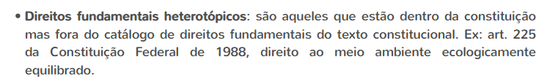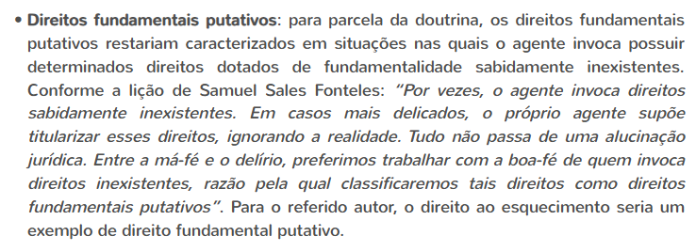
- população de rua e STF?

- Estão presentes os pressupostos necessários para a concessão da medida cautelar (fumaça do bom direito e perigo da demora na efetivação de uma decisão judicial), eis que:
i) a discussão acerca das condições precárias de vida da população em situação de rua no Brasil demanda uma reestruturação institucional que decorre de um quadro grave e urgente de desrespeito a direitos humanos fundamentais; e
ii) a violação maciça de direitos humanos — a indicar um POTENCIAL estado de coisas inconstitucional — impele o Poder Judiciário a intervir, mediar e promover esforços para estabelecer uma estrutura adequada de enfrentamento.STF.
- Nesse contexto, os estados, o Distrito Federal e os municípios devem, de modo imediato, observar, obrigatoriamente e independentemente de adesão formal, as diretrizes contidas no Decreto federal nº 7.053/2009, que institui a Política Nacional para a População em Situação de Rua, em conjunto e nos moldes das determinações estabelecidas na parte dispositiva da decisão do STF.
- Aos Poderes Executivos municipais e distrital, bem como onde houver atuação, aos Poderes Executivos federal e estaduais que, no âmbito de suas zeladorias urbanas e nos abrigos de suas respectivas responsabilidades:
a) Efetivem medidas que garantam a segurança pessoal e dos bens das pessoas em situação de rua dentro dos abrigos institucionais existentes;
b) Disponibilizem o apoio das vigilâncias sanitárias para garantir abrigo aos animais de pessoas em situação de rua;
c) Proíbam o recolhimento forçado de bens e pertences, assim como a remoção e o transporte compulsório de pessoas em situação de rua;
d) Vedem o emprego de técnicas de arquitetura hostil contra as populações em situação de rua, bem como efetivem o levantamento das barreiras e equipamentos que dificultam o acesso a políticas e serviços públicos, assim como mecanismos para superá-la
- Aos Poderes Executivos municipais e distrital, no prazo de 120 dias, a realização de diagnóstico pormenorizado da situação nos respectivos territórios, com a indicação do quantitativo de pessoas em situação de rua por área geográfica, quantidade e local das vagas de abrigo e de capacidade de fornecimento de alimentação.

- – Superlotação de Cemitérios e Determinação Judicial para Construção de Necrópole, poder judiciário pode determinar implementação de políticas públicas?
- Parâmetros para a intervenção do Poder Judiciário em políticas públicas? STF ou STJ?

- O Poder Judiciário pode determinar a implementação de políticas públicas relativas ao direito à saúde, como a construção de necrópole em casos de superlotação e clandestinidade nos cemitérios públicos, sem que isso configure violação ao princípio da separação dos Poderes. O STF reafirmou seu entendimento consolidado de que o Poder Judiciário tem legitimidade para agir em situações de omissão administrativa que afetam direitos fundamentais, especialmente quando envolvem questões ligadas à saúde pública e ao meio ambiente.
- A intervenção do Poder Judiciário em políticas públicas voltadas à realização de direitos fundamentais, em caso de ausência ou deficiência grave do serviço, não viola o princípio da separação dos Poderes.
2) A decisão judicial, como regra, deve apontar as finalidades a serem alcançadas e determinar à Administração Pública que apresente um plano e/ou os meios adequados para alcançar o resultado, em vez de impor medidas pontuais. Razoabilidade e proporcionalidade.
3) No caso de serviços de saúde, o déficit de profissionais pode ser suprido por concurso público, remanejamento de recursos humanos ou pela contratação de organizações sociais (OS) e organizações da sociedade civil de interesse público (OSCIP).
“Vanice Regina Lírio do Valle analisa o fenômeno de “Mercantilização de direitos fundamentais e o potencial regressivo das decisões judiciais” a começar da hipercomplexidade fática e jurídica, passando
pela adoção da pecúnia como prestação substitutiva àquela constitucionalmente garantidora de direitos socais, seus efeitos regressivos: efetividade, desestímulo ao debate sobre o conteúdo da política pública, esvaziamento do próprio direito, tredestinação de recursos pelo destinatário que não direciona o recurso à proteção do direito social vindicado, o que reputa como característica patológica do sistema. (...) Embora o presente incidente discuta questões muito graves e que tornam a vida das pessoas residentes da Comunidade do Anil extremamente difíceis, não é cabível a compensação a título de danos morais, por inexistir inação do Poder Público.

- a) Pode criar cadastro estadual de usuários de drogas e dependentes? b) o segurado de plano de saúde deve devolver produtos e serviços prestados em virtude de tutela quando o medicamento ou serviço não possuía o respectivo registro nos órgãos competentes? c) preso provisório com diploma, sala diferenciada? STF ou STF ?

- É inconstitucional lei estadual que cria cadastro de usuários e dependentes de drogas, com informações concernentes ao registro de ocorrência policial, inclusive sobre reincidência: a) Essa lei invade a competência privativa da União para legislar sobre matéria penal e processual penal (art. 22, I, da CF/88), b) bem como viola o Estado de direito, os direitos fundamentais e o sistema constitucional especial de proteção de dados. STF. Plenário. ADI
- Dada a proteção constitucional conferida ao direito à vida, à saúde e à boa-fé, o segurado de plano de saúde está isento de devolver produtos e serviços prestados em virtude de provimento jurisdicional para custear direitos fundamentais de natureza essencial, ainda que, à época do provimento, o medicamento ou serviço não possuíssem o respectivo registro nos órgãos competentes. STF.
- É incompatível com a Constituição Federal — por ofensa ao princípio da isonomia (arts. 3º, IV; e 5º, caput, CF/88) — a previsão contida no inciso VII do art. 295 do CPP que concede o direito a prisão especial, até decisão penal definitiva, a pessoas com diploma de ensino superior. STF. Plen
- A educação básica, visão do STF? E ensino domiciliar?

- em todas as suas fases - educação infantil, ensino fundamental e ensino médio - constitui direito fundamental de todas as crianças e jovens, assegurado por normas constitucionais de eficácia plena e aplicabilidade direta e imediata. Sua oferta pelo Poder Público pode ser exigida individualmente, como no caso examinado neste processo. 3. O Poder Público tem o dever jurídico de dar efetividade integral às normas constitucionais sobre acesso à educação básica. (Tema 548 da Repercussão Geral.
- TEMA 822, STF “Não existe direito público subjetivo do aluno ou de sua família ao ensino domiciliar, inexistente na legislação brasileira”.

- Conceito do FUNDEB? b) TCU fiscaliza?
- c) Prazo prescricional para cobrar a complementação da União

R. é um fundo especial, PERMANENTE , de natureza contábil, formado por recursos dos Estados, Distrito Federal e dos Municípios, oriundos de percentuais da arrecadação dos impostos de sua competência. Além disso, é complementado pela União, que destinará ao fundo, no mínimo, 23% do montante dos recursos investidos pelos Estados e Municípios. Os valores arrecadados serão distribuídos entre os Estado e seus Municípios, proporcionalmente ao número de alunos das diversas etapas e modalidades da educação básica presencial matriculados nas respectivas redes.
Segundo o STF, compete ao Tribunal de Contas da União fiscalizar a aplicação, por parte dos demais entes da Federação, de verbas federais, transferidas pela União, para complementação do FUNDEB, com fundamento no art. 71, II da Constituição..
c) Recurso Repetitivo - Tema 1326 - STJ aplicação do prazo prescricional quinquenal - previsto do Decreto 20.910/32 - nas ações indenizatórias ajuizadas contra a Fazenda Pública, em detrimento do prazo trienal contido do Código Civil de 2002, princípio da especilidade. o FUNDEB é regulamentado pela Lei n. 14.113/2020, prevendo que a complementação a ser feita pela União se dá por meio de pagamentos mensais, revelandose tratar de uma relação de trato sucessivo, a qual se renova mês a mês, não ocorrendo a prescrição do próprio fundo de direito, mas apenas das parcelas relativas ao quinquênio que precedeu à propositura da ação

XIV - no exercício de 2025, da complementação de que trata o inciso V do caput, mantida a classificação orçamentária do repasse como Fundeb, não se aplicando, para fins deste inciso, os critérios de que tratam as alíneas "a", "b" e "c" do inciso V deste artigo; (Incluído pela Emenda Constitucional nº 135, de 2024) | XIV - no exercício de 2025, da complementação de que trata o inciso V do caput, até 10% (dez por cento) dos valores de cada uma das modalidades referidas nesse dispositivo poderão ser repassados pela União para ações de fomento à criação de matrículas em tempo integral na educação básica pública, considerados indicadores de atendimento, melhoria da qualidade e redução de desigualdades, mantida a classificação orçamentária do repasse como Fundeb, não se aplicando, para fins deste inciso, os critérios de que tratam as alíneas "a", "b" e "c" do inciso V deste artigo; (Incluído pela Emenda Constitucional nº 135, de 2024)
recursos do Fundeb a partir do exercício de 2026, | XV - a partir do exercício de 2026, no mínimo 4% (quatro por cento) dos recursos dos fundos referidos no inciso I do caput deste artigo serão destinados pelos Estados, pelo Distrito Federal e pelos Municípios à criação de matrículas em tempo integral na educação básica, conforme diretrizes pactuadas entre a União e demais entes da Federação, até o atingimento das metas de educação em tempo integral estabelecidas pelo Plano Nacional de Educação
pode revista íntima em presídio? | - É inadmissível — e viola o princípio da dignidade da pessoa humana, os direitos à intimidade, à honra e à imagem, bem como o direito a não ser submetido a tortura ou a tratamento desumano ou degradante — a realização de revista íntima vexatória com atos de desnudamento ou com exames invasivos, com fins de humilhação, de forma generalizada e sistemática, para o ingresso de visitantes em estabelecimentos prisionais. STF.  - Admite-se, excepcionalmente, a revista íntima, se impossível ou ineficaz a utilização de dispositivos tecnológicos de segurança, desde que ela seja realizada de forma respeitosa e conforme os critérios previamente estabelecidos, bem como embasada em elementos concretos indicativos da tentativa de ingresso com material proibido ou cujo porte seja ilícito.  - Caso não haja concordância do visitante, a autoridade administrativa poderá, de forma fundamentada e por escrito, impedir a realização da visita.  - O procedimento de revista em criança, adolescente ou pessoa com deficiência intelectual que não possa emitir consentimento válido será substituído pela revista invertida, direcionada à pessoa a ser visitada.”
letalidade policial no estado do RIO DE JANEIRO | A situação de violação generalizada de direitos humanos, causada pela falha na política de segurança pública nas favelas do Estado do Rio de Janeiro, bem como a omissão estrutural do cumprimento de deveres constitucionais pelo poder público demandam uma solução complexa, com a participação de todos os Poderes, na adoção de medidas para a redução da letalidade policial naquela unidade federativa. STF.
entrevista e fatos falsos. | STF RG: 1. Na hipótese de publicação de entrevista, por quaisquer meios, em que o entrevistado imputa falsamente prática de crime a terceiro, a empresa jornalística somente poderá ser responsabilizada civilmente se comprovada sua má-fé caracterizada:  (i) pelo dolo demonstrado em razão do conhecimento prévio da falsidade da declaração, ou  (ii) culpa grave decorrente da evidente negligência na apuração da veracidade do fato e na sua divulgação ao público sem resposta do terceiro ofendido ou, ao menos, de busca do contraditório pelo veículo;  2. Na hipótese de entrevistas realizadas e transmitidas ao vivo, fica excluída a responsabilidade do veículo por ato exclusivamente de terceiro quando este falsamente imputa a outrem a prática de um crime, devendo ser assegurado pelo veículo o exercício do direito de resposta em iguais condições, espaço e destaque, sob pena de responsabilidade nos termos dos incisos V e X do artigo 5º da Constituição Federal;  3. Constatada a falsidade referida nos itens acima, deve haver remoção, de ofício ou por notificação da vítima, quando a imputação permanecer disponível em plataformas digitais, sob pena de responsabilidade.”  Fundamentos:  a) A plena proteção constitucional à liberdade de imprensa é consagrada pelo binômio liberdade com responsabilidade, vedada qualquer espécie de censura prévia, e, por outro, a possibilidade de que os direitos da personalidade se façam respeitar, a posteriori, através de responsabilização civil e penal.  empresa jornalística tem um dever de cuidado em relação às informações que são disponibilizadas à sua audiência.
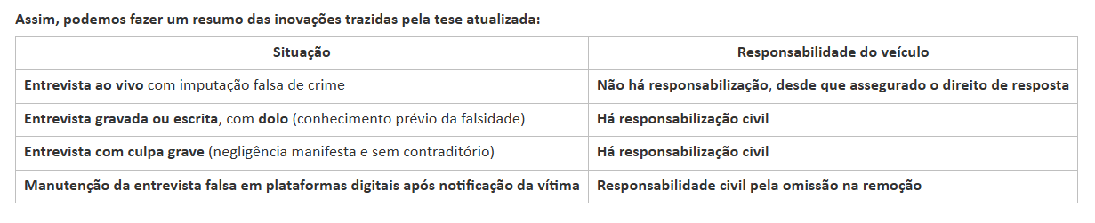
liberdade de expressão: limites? | - STJ consolidou a orientação no sentido de que "a liberdade de expressão, compreendendo a informação, opinião e crítica jornalística, por não ser absoluta, encontra algumas limitações ao seu exercício, compatíveis com o regime democrático, quais sejam:  - (I) o compromisso ético com a informação verossímil;  - (II) a preservação dos chamados direitos da personalidade, entre os quais incluem-se os direitos à honra, à imagem, à privacidade e à intimidade; e (III) a vedação de veiculação de crítica jornalística com intuito de difamar, injuriar ou caluniar a pessoa  - não se pode confundir “liberdade de imprensa ou de expressão com irresponsabilidade de afirmação”
lei estadual que impõe a obrigatoriedade de adaptação de percentual de carrinhos de compras para transporte de crianças com deficiência ou mobilidade reduzida.” | Os Estados-membros possuem competência legislativa concorrente para dispor sobre a proteção e integração social das pessoas com deficiência (art. 24, XIV, CF), sobre consumo (art. 24, V, CF) e competência comum para cuidar da saúde, assistência pública e da proteção e garantia das pessoas com deficiência (art. 23, II, CF).  É constitucional — especialmente por não afrontar os princípios da isonomia, da razoabilidade, proporcionalidade e da livre-iniciativa — lei estadual que determina aos hipermercados, supermercados e estabelecimentos congêneres locais o dever de disponibilizar 5% dos carrinhos de compras adaptados com assentos para receber crianças com deficiência ou mobilidade reduzida. STF. RG
lei estadual que proíba que a Administração Pública contrate empresa cujo diretor, gerente ou empregado tenha sido condenado por crime ou contravenção relacionados com a prática de atos discriminatórios. | É inconstitucional lei estadual que proíba que a Administração Pública contrate empresa cujo diretor, gerente ou empregado tenha sido condenado por crime ou contravenção relacionados com a prática de atos discriminatórios. Essa lei viola os princípios da intransmissibilidade da pena, da responsabilidade pessoal e do devido processo legal. STF.
art. 144-A do Estatuto dos Militares, que proíbe o ingresso de pessoas casadas, em união estável ou com filhos e dependentes em cursos de formação ou graduação de oficiais e praças das Forças Armadas | É inconstitucional. tema em RG do STF. somente se verifica a violação ao princípio da isonomia na análise conjunta do tratamento diferenciado, do critério erigido a fator de diferenciação e da finalidade almejada com a distinção realizada pela lei  A exigência de dedicação exclusiva e disponibilidade permanente, inerente à carreira militar, não pode justificar a supressão de direitos fundamentais, como o direito à constituição de família, ao livre planejamento familiar e à liberdade de escolha da profissão  O princípio da isonomia tem como consectário a máxima segundo a qual restrições legais de acesso a cargos públicos são necessariamente excepcionais e só se justificam se fundadas em especificidades das funções que lhes são inerentes, à luz de um juízo de razoabilidade
Militares transgêneros têm direito ao uso do nome social e à atualização dos registros funcionais?  Pode a reforma compulsória fundada na identidade de gênero? | - A identidade de gênero constitui expressão direta da dignidade da pessoa humana.  - À luz do princípio da isonomia, os militares transgêneros que retificaram seu prenome e gênero no registro civil fazem jus à correspondente atualização de todos os seus assentamentos funcionais no âmbito das Forças Armadas,  - É ilegal e inconvencional a reforma compulsória de militares com fundamento exclusivo em sua condição de transgênero. Uma vez reconhecida oficialmente a identidade de gênero do militar, assegura-se seu direito de permanecer no serviço ativo, vedada a transferência compulsória para a inatividade baseada unicamente em incongruência de gênero  - não viola o princípio da legalidade estrita nem configura indevida intromissão do Judiciário em função administrativa ou legislativa. Pelo contrário, tal decisão representa a concretização direta de normas constitucionais e convencionais de direitos humanos  - Nesse mesmo sentido, os Princípios de Yogyakarta funcionam como diretriz interpretativa qualificada, enfatizando a necessidade de inclusão e respeito às pessoas LGBTI+  - a discriminação estrutural e a vulnerabilidade da população trans no brasil  - DIREITO AO TRABALHO. a identidade trans não é enfermidade nem produz, por si, qualquer incapacidade laborativa. Identidade de gênero não é patologia incapacitante,
- Pode cumular a indenização do dano moral com a reparação econômica da Lei no 10.559/2002 - Lei da Anistia Política?  - Qual início dos juros de mora ? | Súmula 624 STJ: "É possível cumular a indenização do dano moral com a reparação econômica da Lei no 10.559/2002 (Lei da Anistia Política)".  b) STJ- Reconhecido judicialmente o direito à indenização por danos morais decorrentes de perseguição política sofrida durante a ditadura militar, os juros de mora devem incidir a partir do evento danoso, nos termos da  Súmula 54 do STJ -"Os juros moratórios fluem a partir do evento danoso, em caso de responsabilidade extracontratual".  a responsabilidade da União é extracontratual acerca dos danos morais decorrentes de perseguição política sofrida durante a ditadura militar.
Qual prazo dos juros com relação ao pagamento da reparação da anistia | STJ - em relação ao pagamento da reparação econômica, firmou-se no sentido de que a correção monetária e os juros de mora são devidos a partir do sexagésimo primeiro dia contados da publicação da portaria anistiadora, em conformidade com o disposto nos arts. 12, § 4º, e 18, parágrafo único, da Lei n. 10.559/2002. Contudo, a figura da mora a partir do sexagésimo primeiro dia da publicação da portaria anistiadora diz respeito apenas ao pagamento da reparação econômica, prevista no art. 1º, II, da Lei de Anistia Política.  Cuidado para não confundir  - reparação econômica da anistia (61º dia)  - com os danos morais (esses do evento danoso)  Reconhecido judicialmente o direito aos danos morais, a correção monetária incide a partir da data do arbitramento da indenização, nos termos da Súmula 362 do STJ.  Os juros de mora fluem desde o evento danoso, conforme a Súmula 54 do STJ.  Atualização monetária (correção monetária) - Arbitramento
Nas hipóteses em que os filhos foram separados de seus pais em virtude da política de isolamento compulsório de hansenianos, qual o prazo prescricional para ações individuais de indenização? | - STF em ADPF “Prescrevem em 5 anos, a contar da publicação da ata de julgamento da presente ação, as pretensões de indenização propostas contra a União por filhos de pessoas atingidas pela hanseníase cujo fundamento seja o afastamento forçado promovido pelo Estado entre eles e seus pais,  - sem prejuízo da necessária demonstração, em cada caso, dos pressupostos da responsabilização civil do Estado”  - o STF manteve o prazo prescricional de cinco anos, porém modificou o marco inicial de sua contagem.  - Até a década de 1980, o Estado brasileiro adotou a política de isolamento compulsório para pessoas com hanseníase, afastando-as da família e da sociedade.  - princípio da segurança jurídica  - Contudo, como as violações persistiram por décadas e a reparação tornou-se viável após o reconhecimento oficial do erro histórico e a instituição de políticas reparatórias, o início do prazo prescricional deve ser ajustado conforme disposto na Lei de Introdução às normas do Direito Brasileiro (1), que exige a previsão de regime de transição proporcional e equânime quando decisões judiciais introduzem novos deveres ou condicionamentos de direitos.  - Com base nesses e em outros entendimentos, o Plenário, por maioria, julgou parcialmente procedente arguição para conferir interpretação conforme ao art. 1º do Decreto nº 20.910/1932 (2)
Pode a utilização de vestimentas ou acessórios relacionados a crença ou religião nas fotos de documentos oficiais? | RG: “É constitucional a utilização de vestimentas ou acessórios relacionados a crença ou religião nas fotos de documentos oficiais, desde que não impeçam a adequada identificação individual, com rosto visível.”  ponderação de valores entre o interesse estatal de garantir a segurança para a coletividade e o direito individual de exercer a  sua liberdade religiosa.  A liberdade religiosa possui três dimensões principais: as liberdades de crença, de culto e de organização  A laicidade impõe ao Estado a tarefa de proporcionar um ambiente institucional, social e jurídico adequado para a garantia da plena liberdade de consciência e crença dos indivíduos, para o funcionamento e a difusão das distintas religiões  O DIREITO À ADAPTAÇÃO RAZOÁVEL A dignidade humana impõe que o Estado busque a adaptação razoável de medidas estatais sempre que estas produzirem um impacto desproporcional sobre determinados grupos.  discriminação indireta. É importante estabelecer regras que orientem como as fotos de documentos oficiais devem ser tiradas. No entanto, se algumas adaptações não forem realizadas, a aplicação dessas normas teoricamente imparciais pode gerar um efeito discriminatório para grupos específicos
Discriminação direta x Discriminação Indireta | - A discriminação direta ocorre quando práticas, normas ou políticas diferenciam injustificadamente grupos sociais, conferindo tratamento desfavorável. Ex: lei que estabelece salários diferentes para homens e mulheres que ocupam o mesmo cargo, utilizando a característica gênero para razão para o tratamento diferenciado e prejudicial.  - Já a discriminação indireta ocorre quando medidas estatais, aparentemente neutras e não-discriminatórias, são adotadas com objetivos discriminatórios ou geram um impacto desproporcional no momento de sua aplicação, afetando de forma desigual determinados grupos que possuem características específicas
Quando se caracteriza dia para possibilitar o cumprimento do mandado de busca domiciliar? | STJ - A Lei n. 13.869/2019 (Abuso de Autoridade) estipula que o período lícito de cumprimento dos mandados judiciais se dá após às 5 da manhã e antes das 21 horas.  Logo, o cumprimento de mandado de busca e apreensão domiciliar deve ser no período compreendido entre 5h e 21h.  Configura abuso de autoridade o cumprimento de mandado após às 21 horas e antes das 5 horas.
Pode celebração de colaboração premiada por advogado contra quem seja ou tenha sido seu cliente? | - STJ - impossibilidade de o advogado delatar fatos cobertos pelo sigilo profissional,  - uma vez que o sigilo profissional é "premissa fundamental para o exercício efetivo de defesa  - e para a relação de confiança entre defensor técnico e cliente"  - Sigilo esse de ordem pública e  - que independe de solicitação do cliente (art. 36, caput), presumindo-se confidenciais todas as comunicações, de qualquer natureza, entre advogado e cliente (art. 36, § 1º). Tais regras estendem-se até o exercício de mediação, conciliação e arbitragem (art. 36, § 2º).
chilling effect? | - É o que a doutrina norte-americana. Efeito resfriador  - há um empobrecimento do discurso público  - receio de ser acusada de propagadora do ódio leva a pessoa a se silenciar (discurso de ódio x liberdade de expressão).  - Sugere-se que, em uma sociedade pretensamente democrática, o referido silenciamento é uma medida drástica, que deve ser adotada apenas excepcionalmente em situações tais que a opinião pública e o livre debate não forem capazes de frear a intolerância  - e, ainda assim, somente nas hipóteses em que envolver risco real ou potencial para a democracia ou para a sociedade.
Chilling effect (efeito resfriador) Indique quais medidas são constitucionalmente adequadas e proporcionais para a tutela  de eventuais direitos violados, considerando a ordem de preferência estabelecida pelo STF | - STF - deve-se priorizar medidas menos gravosas, como  a) direito de resposta,  b) retificação ou retratação (art. 5º, V, CF),  além de indenizações proporcionais.  - A remoção de conteúdo é medida excepcional, aplicável apenas quando indispensável.  - Campanhas de mobilização social promovidas por entidades da sociedade civil com base em pautas de direitos fundamentais, voltadas a desestimular o financiamento ou apoio institucional a eventos (vaquejada) ou organizações, estão protegidas pela liberdade de expressão.  - 2. A responsabilidade civil somente será possível quando comprovada má-fé caracterizada: (i) pelo dolo demonstrado em razão do conhecimento prévio da falsidade da declaração; ou (ii) pela culpa grave decorrente da evidente negligência na apuração da veracidade do fato.
é possível a desindexação de resultados de matérias desabonadoras exibidos por provedores de pesquisa  na internet quando o único elemento for o nome da pessoa? | - STJ - Excepcionalmente, quando o nome do indivíduo for o único elemento de busca, é possível a desindexação de resultados de matérias desabonadoras exibidos por provedores de pesquisa na internet, na ausência de interesse público, desde que mantida a matéria, com possibilidade de acesso mediante a inserção de palavras-chave ou de outros termos associados”  - os provedores de pesquisa virtual não podem ser obrigados a eliminar de seu sistema os resultados de busca de determinado termo ou expressão, nem os resultados que apontem para uma foto ou texto específico, independentemente da indicação do URL da página em que estejam inseridos.  - Excepcionalmente, porém, quando o único elemento de busca for o nome do indivíduo, é possível a desindexação de resultados de matérias desabonadoras exibidas pelos provedores de pesquisa, desde que:  (i) não esteja evidenciado o interesse público no fato; e (ii) seja mantida a matéria, com a possibilidade de acessá-la por meio de palavras-chave ou outros termos associados.  - STF - Repercussão Geral n. 786, decidiu que o direito ao esquecimento é incompatível com a Constituição Federal.  - Como sopesar? dada a finalidade de assegurar o direito à intimidade e à proteção de dados pessoais e diante da ausência de interesse público, é cabível a cessação do vínculo virtual estabelecido entre notícia específica potencialmente constrangedora/desabonadora e o nome do indivíduo quando este for utilizado como critério exclusivo de pesquisa no provedor, permitindo-se que eventual matéria ou reportagem seja encontrada mediante a inserção de outros termos de pesquisa ou palavras- chave associadas.

- a) Lei municipal proibindo a vacinação compulsória, pode? b) ACP determinando a retirada de todos os símbolos religiosos dos prédios públicos, pode? STF ou STJ?

- "É inconstitucional lei municipal que proíbe a vacinação compulsória contra a covid-19 e a aplicação de restrições e sanções a pessoas não vacinadas, inclusive agentes e servidores públicos. (ADPF) 946
- O relator, ministro Luís Roberto Barroso, destacou que a vacinação compulsória é constitucional e pode ser implementada por meio de medidas indiretas, como a exigência de comprovante de vacinação para ingresso em estabelecimentos de uso coletivo, desde que previstas em lei.
- Ele ressaltou que a vacinação compulsória não se confunde com vacinação forçada, pois nesta
- as pessoas não são obrigadas a se vacinar, mas podem sofrer restrições caso não o façam.
- Símbolos Religiosos em Órgãos Públicos - O entendeu que a presença de símbolos religiosos em prédios públicos, quando destinada a manifestar a tradição cultural da sociedade brasileira, não contraria os princípios constitucionais da a) não discriminação, b) da laicidade estatal e c) da impessoalidade.

- a) b) A Lei Maria da Penha pode ser aplicada, por analogia, às relações afetivo familiares entre casais homoafetivos do sexo masculino, bem como a travestis e transexuais do gênero feminino?

- Mandado de Injunção foi impetrado por um homem vítima de violência doméstica praticada por seu ex-companheiro em uma relação homoafetiva. O STF decidiu que a Lei Maria da Penha pode ser aplicada, por analogia, às relações afetivo familiares entre casais homoafetivos do sexo masculino, bem como a travestis e transexuais do gênero feminino, desde que estejam em situação de vulnerabilidade. O critério essencial para aplicação da norma não é o sexo biológico, mas a condição de vulnerabilidade da vítima.

Vaquejada: atual entendimento do STF?  - pode equiparar a atleta? | - São constitucionais dispositivos de leis federais que consideram a vaquejada como patrimônio cultural imaterial do povo brasileiro  - e equiparam os peões, praticantes de vaquejada, a atletas profissionais,  - desde que observados todos os cuidados necessários à garantia do bem-estar dos animais e sujeitando os organizadores desses eventos e participantes às sanções administrativas e penais relacionadas a abusos e maus-tratos.  - Lei nº 13.873/2019 - base mínima de cuidados, não exaustivas ou suficientes, podendo as autoridades fiscalizadoras, justificadamente, exigir outras medidas para evitar ou fazer cessar maus-tratos e impor as sanções correspondentes, em observância ao art. 225, § 1º, VII, da CF/1988  Cuidado: Tal entendimento não se aplica às atividades manifestamente cruéis como: a “farra do boi”, nem às “rinhas de galos”, em que não há cuidado com a saúde dos animais

- Diretor do Hospital Estadual editou ato normativo interno que proíbe o acesso e permanência, naquela unidade hospitalar, de agentes públicos e privados que portem equipamentos que registrem imagem e som, em todas as salas, corredores e ambientes hospitalares daquele nosocômio. Juridicidade do ato?

Não há juridicidade, argumentos:
- A vedação ampla realizada pelo ato normativo em análise, impedindo o acesso em todas as salas, corredores e ambientes hospitalares, embora possua fundamento no direito fundamental à privacidade e à imagem do paciente (CRFB, art. 5°, inciso X) não possui juridicidade, na medida em que afasta, de forma absoluta, o direito à vida, à integridade dos agentes públicos de segurança e dos cidadãos, bem como a dignidade destes
- Com efeito, nos termos da questão proposta, para Direção do Hospital Estadual Aegon a intimidade dos pacientes legitimaria a proibição ampla e irrestrita do ingresso dos policiais com os dispositivos das câmeras corporais portáteis.
- A preservação da intimidade poderia redundar na violação do direito à vida do cidadão e a segurança dos servidores envolvidos.
- A interpretação de direitos fundamentais não poderá esvaziar um direito em detrimento de outro, uma vez que não há direitos absolutos.

- Na ADPF das Favelas, houve declaração de estado de coisa inconstitucional?
- Pode-se presumir o reconhecimento da excludente de culpa exclusiva da vítima unicamente pelo fato desta estar presente na manifestação?

- O Supremo Tribunal Federal, no bojo da ADPF 635 (“ADPF das Favelas”) teve a oportunidade de analisar a relevância da utilização de câmeras corporais por agentes de segurança pública, que confere accountability na atuação dos servidores públicos (= prestação de contas ou responsabilização )
- o STF fixou a obrigação do Estado do Rio de Janeiro de instalar equipamentos de GPS e sistemas de gravação de áudio e vídeo em todas as viaturas policiais, civis e militares, e em todos os uniformes dos agentes de segurança, com o armazenamento digital dos respectivos arquivos, uma vez que a medida revela-se fundamental para
(i) o aumento da transparência das ações policiais;
ii) evitar abusos e a letalidade policial, servindo como um freio à violência e ao uso desproporcional da
força;
(iii) proteção dos próprios policiais de falsas acusações, ao registrar a integridade de suas ações;
(iv) garantir a produção de provas mais fidedignas para a persecução penal
e (v) assegurar o controle externo da atividade policial pelo Ministério Público e pelo Poder Judiciário. O STF reconheceu que o litígio possui natureza estrutural, “com a necessidade de atuação coordenada e contínua entre os entes estatais, afastado o reconhecimento do estado de coisas ainda inconstitucional.”

b) Tese fixada:“I) O Estado do Paraná, em conformidade com postulados adotados pelo Supremo Tribunal Federal na fixação da tese no Tema nº 1.055 da Repercussão Geral, responde objetivamente pelos danos concretos diretamente causados por ação de policiais durante a 'Operação Centro Cívico', ocorrida em 29 de abril de 2015. Cabe ao ente público demonstrar, em cada caso, os fatos que comprovem eventual excludente da responsabilidade civil, não havendo coisa julgada criminal a ser observada; II) Não se presume o reconhecimento da excludente de culpa exclusiva da vítima unicamente pelo fato desta estar presente na manifestação”.
STF - a responsabilidade civil estatal, em situações de danos decorrentes de atuação policial em manifestações:
- é objetiva e fundamentada na teoria do risco administrativo,
- cabendo ao ente público demonstrar, em cada caso concreto, a ocorrência de excludentes, como culpa exclusiva da vítima, fato de terceiro ou caso fortuito/força maior.
- preservar a integridade física de todas as pessoas presentes, sejam elas manifestantes ou não, ao passo que o descumprimento desse encargo enseja, como regra geral, sua responsabilidade objetiva.
- STF no Tema 1.055 da repercussão geral, segundo a qual não se presume a culpa exclusiva da vítima pelo mero comparecimento ao evento.
- O uso da força estatal é legítimo quando for proporcional, necessário e progressivo (Lei nº 13.675/2018, art. 4º, IX).
- Além disso, os direitos de reunião, expressão e manifestação do pensamento são garantias constitucionais que não podem ser restringidas por condicionantes não previstas na Constituição, sendo importante destacar, ainda, que a responsabilidade civil é independente da responsabilidade criminal

RESERVA DA POSSÍVEL = DIMENSÕES

Revisão do possível é princípio constitucional implícito. Divide-se em: fática e jurídica.
- Na reserva do possível fática, olha-se a realidade fática, se há possibilidade para implementar a política pública;
- Na reserva do possível jurídica, há divergência na doutrina.
- A primeira corrente sustenta que deve-se analisar a proporcionalidade e razoabilidade da pretensão;
- já na segunda, somente será possível implementar a política pública se atendido o princípio da Legalidade Orçamentária. havendo previsão orçamentária, possível atender ao pleito.
Lei estadual pode estabelecer período para realização de provas de concursos e vestibulares respeitando a guarda sabática?  Fere a iniciativa privativa do Chefe do Executivo? | Não há inconst formal e nem material.  - Período para a realização de concurso público é matéria que não se enquadra na competência do Chefe do Executivo, visto que não se relaciona, diretamente, com o provimento de cargos públicos, mas de acesso e abertura dos cargos públicos, concretização evidente não apenas do direito à igualdade, mas também do direito à participação pública por meio do acesso aos cargos públicos.  - É um momento anterior ao da caracterização do candidato como servidor público.  - Matéria que não se inclui na competência privativa da União para legislar sobre diretrizes e bases da educação nacional, em virtude do seu caráter específico.  - Inexistência de ofensa ao princípio da autonomia universitária. a autonomia didático-científica, administrativa e de gestão financeira de que gozam as universidades não é irrestrita, na medida em que tal autonomia realiza-se com a observância da Constituição Federal e das legislações infraconstitucionais
E quando inexistente a lei?  Caso concreto:  Professora da rede Municipal, em estágio probatório, elabora requerimento administrativo à Secretaria Municipal de Educação rogando sua retirada da escala noturna de aulas na Sexta-Feira, sob o argumento de objeção de consciência, uma vez que sua religião não permite a prestação de qualquer trabalho entre a noite de sexta e o pôr do sol de sábado. Sugere como alternativa a compensação da escala em qualquer outro dia da semana. A Secretaria de Educação encaminha a referida consulta para a Procuradoria do Município, salientando a inexistência de lei municipal que ampare o pleito da servidora e indaga ainda se eventual falta no dia aventado poderá ser indicada como injustificada? | - Supremo Tribunal Federal, em tese de repercussão geral, a objeção de consciência é direito fundamental,  - mesmo nos casos em que não haja lei regulamentado  - Há o dever da Administração de buscar uma acomodação razoável da pretensão religiosa da servidora, sem prejuízo do interesse público na prestação do serviço em questão de forma adequada e racional.  - Eventual recusa deverá estar fundamentada na assunção de um ônus desproporcional à Administração e ao serviço público  - demonstrado de forma robusta nos autos do requerimento administrativo a impossibilidade de se acomodar razoavelmente a objeção,  - sem prejuízo desproporcional à Administração e à eficiente organização do serviço público  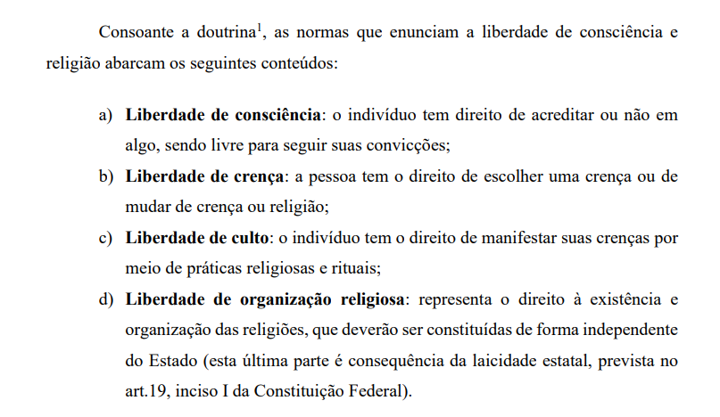
Na prestação dos serviços de saúde, pode haver diferença no tratamento entre povos indígenas aldeados e o que habitam fora da reserva? | - Na prestação dos serviços de saúde, a discriminação entre povos indígenas aldeados e o que habitam fora da reserva é ilegal e ilegítima,  - condição de indígena não depende do local onde se vive.  - se assim fosse, estariam os indígenas ao desamparo, tão logo pusessem os pés fora de sua aldeia ou Reserva  - O atendimento de saúde - integral, gratuito, incondicional, oportuno e de qualidade - aos índios  - caracteriza-se como dever de Estado da mais alta prioridade, seja porque imposto, de forma expressa e inequívoca, pela lei (dever legal), seja porque procura impedir a repetição de trágico e esquecido capítulo da nossa história (dever moral), em que as doenças (ao lado da escravidão e do extermínio físico, em luta de conquista por território) contribuíram decisivamente para o quase extermínio da população indígena brasileira.
lei estadual que dispõe sobre o transporte de animais de assistência emocional e de serviço nas cabines das aeronaves em voos operados em seu âmbito, const? | - Foco é a proteção e a integração social das pessoas com deficiência e não a regulação propriamente dita do transporte aéreo.  - Nesse contexto, os estados federados têm competência para legislar de forma suplementar.  - A legislação estadual, contudo, não pode realizar retrocesso protetivo e reduzir direitos assegurados, nas normas gerais, a pessoas com deficiência.  - O STF decidiu que essa lei é formalmente constitucional, mas padece de inconstitucionalidade material.
lei estadual que institui gratuidade no transporte rodoviário intermunicipal de passageiros a pessoas de baixa renda em tratamento de câncer, viola iniciativa do Chefe do Executivo? | - A legislação impugnada não versa sobre matérias relativas ao funcionamento da Administração, servidores e órgãos, de modo que não está evidenciada ofensa à reserva de iniciativa do Chefe do Executivo  - Não há iniciativa reservada para dispor sobre direito à saúde e à assistência pública, ainda quando implique gratuidade na prestação do serviço de transporte rodoviário intermunicipal de passageiros.  - A previsão de isenção de pedágio para veículos de pessoas com deficiência não configura, por si só, à míngua de elementos precisos, alteração substancial do contrato de concessão, tampouco enseja desequilíbrio econômico-financeiro apto a justificar a declaração de inconstitucionalidade, consistindo em instrumento de efetivação de direitos fundamentais dessas pessoas, em especial o de ir e vir e o de acessibilidade  - a legislação impugnada representa intervenção legítima na ordem econômica, voltada a conferir maior efetividade aos direitos fundamentais das pessoas hipossuficientes
norma estadual que permite a aquisição e a manutenção de exemplares da Bíblia Sagrada no  acervo das bibliotecas públicas, pode? | - É constitucional — e não ofende os princípios da isonomia da liberdade religiosa e da laicidade estatal — norma estadual que permite a aquisição e a manutenção de exemplares da Bíblia Sagrada no acervo das bibliotecas públicas.  - O que é vedado ao legislador é obrigar (determinar) que se adquiram livros religiosos em espaços públicos.  - a Constituição Federal de 1988 adota o modelo de “laicidade colaborativa”, sem hostilidade às diversas confissões

NACIONALIDADE
São brasileiros:  I - natos: | a) os nascidos na República Federativa do Brasil, ainda que de pais estrangeiros, desde que estes não estejam a serviço de seu país;  b) os nascidos no estrangeiro, de pai brasileiro ou mãe brasileira, desde que qualquer deles esteja a serviço da República Federativa do Brasil (Não precisa fazer nada, já é nato)  c) os nascidos no estrangeiro de pai brasileiro ou de mãe brasileira, desde que sejam registrados em repartição brasileira competente ou venham a residir na República Federativa do Brasil e optem, em qualquer tempo, depois de atingida a maioridade, pela nacionalidade brasileira;  Obs: A renúncia da nacionalidade, nos termos do inciso II do § 4º deste artigo, não impede o interessado de readquirir sua nacionalidade brasileira originária, nos termos da lei.
Brasileiros naturalizados com filhos nascidos no exterior, esses podem adquirir a nacionalidade brasileira? Nato ou naturalizado? | 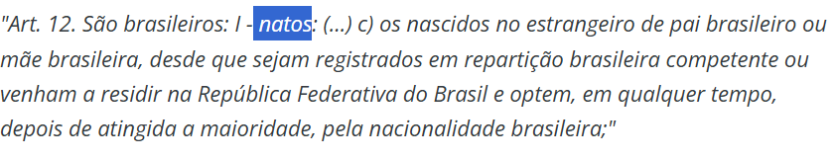  Logo, mesmo que os pais sejam naturalizados:  - se não optar, após a maioridade: será estrangeira  - caso opte: será brasileira NATA
Será declarada a perda da nacionalidade do brasileiro que? | I - tiver cancelada sua naturalização, por sentença judicial, em virtude de fraude relacionada ao processo de naturalização ou de atentado contra a ordem constitucional e o Estado Democrático;  II - fizer pedido expresso de perda da nacionalidade brasileira perante autoridade brasileira competente, ressalvadas situações que acarretem apatridia.
pessoa nascida no exterior, adotada por pessoa brasileira? | - É assegurado o direito à nacionalidade brasileira originária à pessoa nascida no exterior, adotada por pessoa brasileira e registrada em órgão consular competente, e, atendidas as mesmas condições estabelecidas para a filiação biológica.  - A igualdade de direitos entre filhos garantida pelo texto constitucional, que proíbe a distinção entre filhos biológicos e adotivos se estende a todos os direitos fundamentais.  - Adoção é reconhecido em nosso ordenamento jurídico. Trata-se de filiação plena, definitiva e irrevogável.

LAI
- Quais órgão se submetem a LIA?
- b) diretrizes da LIA?

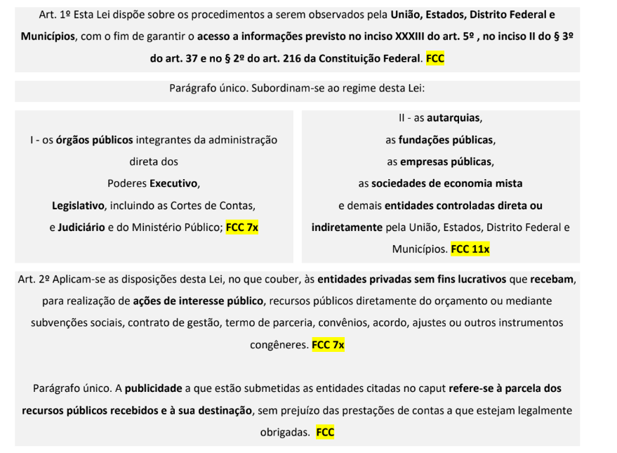
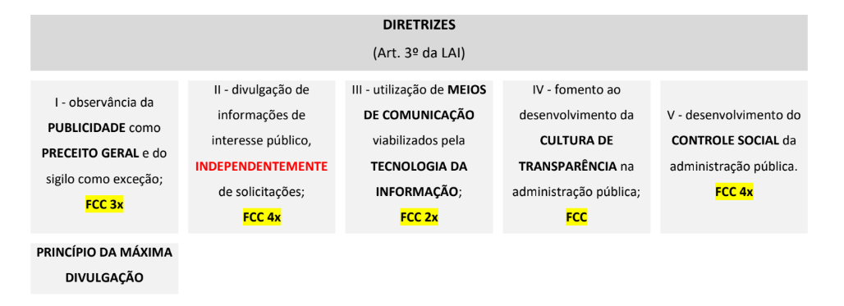

- Informação x Informação sigilosa x Informação Pessoal?

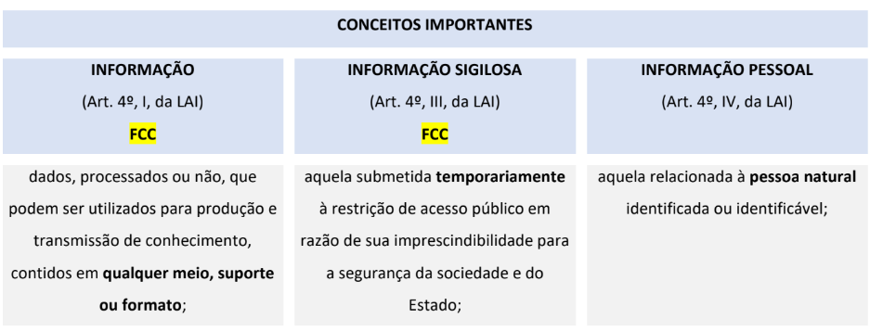

Pedido de acesso, restrições?  Pode ser anônimo?  Pode solicitar os motivos determinantes? | Qualquer interessado poderá apresentar pedido de acesso a informações (...) devendo o pedido conter  - a identificação do requerente e  - a especificação da informação requerida.  - Para o acesso a informações de interesse público, a identificação do requerente não pode conter exigências que inviabilizem a solicitação.  - São vedadas quaisquer exigências relativas aos motivos determinantes da solicitação de informações de interesse público.
Prazos da informação: reservada, secreta e ultrassecreta | 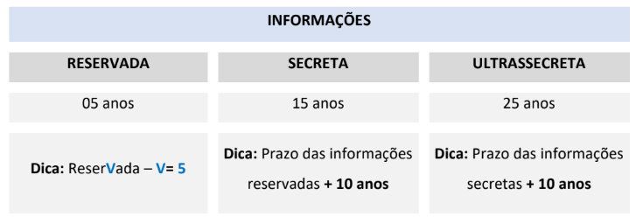  - Para a classificação da informação em determinado grau de sigilo, deverá ser observado o interesse público da informação e utilizado o critério menos restritivo possível, considerados:  I - a gravidade do risco ou dano à segurança da sociedade e do Estado; e  II - o prazo máximo de restrição de acesso ou o evento que defina seu termo final.  - Alternativamente aos prazos, poderá ser estabelecida como termo final de restrição de acesso a ocorrência de determinado evento, desde que este ocorra antes do transcurso do prazo máximo de classificação.  - Transcorrido o prazo de classificação ou consumado o evento que defina o seu termo final, a informação tornar-se-á, automaticamente, de acesso público.
Quais autoridades podem classificar em reservada, secreta e ultrassecreta? | 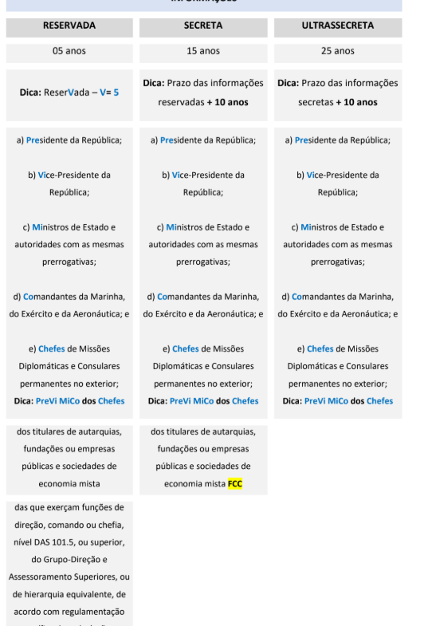
Pode ser delegada a classificação de secreta e ultrassecreta?  b) Precisa de ratificação? | - A competência no que se refere à classificação como ultrassecreta e secreta, poderá ser delegada pela autoridade responsável a agente público, inclusive em missão no exterior, vedada a subdelegação.  - A classificação de informação no grau de sigilo ultrassecreto deverá ser ratificada pelos respectivos Ministros de Estado, no prazo previsto em regulamento.  - A autoridade ou outro agente público que classificar informação como ultrassecreta deverá encaminhar a decisão à Comissão Mista de Reavaliação de Informações
Presidente e Vice, seus cônjuges e filhos, como se classifica? | - As informações que puderem colocar em risco a segurança do Presidente e Vice-Presidente da República e respectivos cônjuges e filhos(as) serão classificadas como reservadas  - e ficarão sob sigilo até o término do mandato em exercício ou do último mandato, em caso de reeleição.
informações pessoais, Prazo de Restrição? precisa de sigilo? | As informações pessoais relativas à intimidade, vida privada, honra e imagem:  I - terão seu ACESSO RESTRITO,  independentemente de classificação de sigilo  e pelo prazo máximo de 100 (cem) anos contar da sua data de produção, a agentes públicos legalmente autorizados e à pessoa a que elas se referirem;  II - poderão ter autorizada sua divulgação ou acesso por terceiros diante de previsão legal ou consentimento expresso da pessoa a que elas se referirem. FCC
Sempre é necessário o consentimento? | O consentimento expresso da pessoa a que elas se referirem quando Informações Pessoais não será exigido quando as informações forem necessárias:  I - à prevenção e diagnóstico médico, quando a pessoa estiver física ou legalmente incapaz, e para utilização única e exclusivamente para o tratamento médico;  II - à realização de estatísticas e pesquisas científicas de evidente interesse público ou geral, previstos em lei, sendo vedada a identificação da pessoa a que as informações se referirem;  III - ao cumprimento de ordem judicial;  IV - à defesa de direitos humanos; ou  V - à proteção do interesse público e geral preponderante.
O que acontece após o transcurso do prazo? | Transcorrido o prazo de classificação ou consumado o evento que defina o seu termo final, a informação tornar-se-á, automaticamente, de acesso público.
Serviço social autônomo e conselhos de fiscalização precisam divulgar as informações? | As entidades com personalidade jurídica de direito privado, constituídas sob a forma de serviço social autônomo, que sejam destinatárias de contribuições ou de recursos públicos federais decorrentes de contrato de gestão deverão divulgar as seguintes informações relativas aos respectivos empregados:  I - o plano de cargos e salários, inclusive com a divulgação dos critérios para a evolução na carreira e para a fixação da política salarial; (Incluído pela Lei no 15.141, de 2025)  II - o quantitativo total de empregados da entidade, discriminado por cargo e por faixas salariais, acompanhado do nome do empregado e do cargo por ele ocupado; (Incluído pela Lei no 15.141, de 2025)  III - lista, discriminada por faixas salariais, das parcelas remuneratórias e indenizatórias, ainda que eventuais, incluídos os auxílios, as ajudas de custo, as gratificações, os jetons e quaisquer outras vantagens pecuniárias, que os empregados possam receber em virtude de condições específicas; e (Incluído pela Lei no 15.141, de 2025)  IV - o quantitativo de funções gratificadas, os critérios para sua ocupação e o rol dos empregados que ocupam cada espécie de função gratificada. (Incluído pela Lei no 15.141, de 2025)  Art. 8o-B da LAI. Os conselhos de fiscalização profissional devem divulgar, de forma nominal e individualizada, lista das parcelas remuneratórias e indenizatórias, ainda que eventuais, incluídos os auxílios, as ajudas de custo, as gratificações, os jetons e quaisquer outras vantagens pecuniárias, que os empregados possam receber em virtude de condições específicas. (Lei no 15.141, de 2025)
integridade x primariedade x autenticidade | integridade: qualidade da informação não modificada, inclusive quanto à origem, trânsito e destino;  IX - primariedade: qualidade da informação coletada na fonte, com o máximo de detalhamento possível, sem modificações.  autenticidade: qualidade da informação que tenha sido produzida, expedida, recebida ou modificada por determinado indivíduo, equipamento ou sistema
Precisa publicar na internet? Exceção? | É dever dos órgãos e entidades públicas promover, independentemente de requerimentos, a divulgação em local de fácil acesso, no âmbito de suas competências, de informações de interesse coletivo ou geral por eles produzidas ou custodiadas.  Para cumprimento, sendo obrigatória a divulgação em sítios oficiais da rede mundial de computadores (internet).  Exceção: Os Municípios com população de até 10.000 (dez mil) habitantes ficam dispensados da divulgação obrigatória na internet, mantida a obrigatoriedade de divulgação, em tempo real, de informações relativas à execução orçamentária e financeira, nos critérios e prazos previstos no art. 73-B da Lei Complementar nº 101,
Informação disponível: dever do órgão?  Prazo?  Recurso contra indeferimento? | - O órgão ou entidade pública deverá autorizar ou conceder o acesso imediato à informação disponível.  - Não sendo possível conceder o acesso imediato, na forma disposta no caput, o órgão ou entidade que receber o pedido deverá, em prazo não superior a 20 (vinte) dias: que poderá ser prorrogado por mais 10 (dez) dias, mediante justificativa expressa, da qual será cientificado o requerente.  - No caso de indeferimento de acesso a informações ou às razões da negativa do acesso, poderá o interessado interpor recurso contra a decisão no prazo de 10 (dez) dias a contar da sua ciência.  - Parágrafo único. O recurso será dirigido à autoridade hierarquicamente superior à que exarou a decisão impugnada, que deverá se manifestar no prazo de 5 (cinco) dias.  - Negado o acesso a informação pelos órgãos ou entidades do Poder Executivo Federal, o requerente poderá recorrer à Controladoria-Geral da União, que deliberará no prazo de 5 (cinco) dias se:  Cuidado: O recurso previsto neste artigo somente poderá ser dirigido à Controladoria-Geral da União depois de submetido à apreciação de pelo menos uma autoridade hierarquicamente superior àquela que exarou a decisão impugnada, que deliberará no prazo de 5 (cinco) dias.  - Negado o acesso à informação pela Controladoria-Geral da União, poderá ser interposto recurso à Comissão Mista de Reavaliação de Informações,  - No caso de indeferimento de pedido de desclassificação de informação protocolado em órgão da administração pública federal, poderá o requerente recorrer ao Ministro de Estado da área, sem prejuízo das competências da Comissão Mista de Reavaliação de Informações,
Comissão Mista de Reavaliação de Informações:  - instituição?  - competência? | É instituída a Comissão Mista de Reavaliação de Informações, que decidirá, no âmbito da administração pública federal, sobre o tratamento e a classificação de informações sigilosas e terá competência para:  I - requisitar da autoridade que classificar informação como ultrassecreta e secreta esclarecimento ou conteúdo, parcial ou integral da informação;  II - rever a classificação de informações ultrassecretas ou secretas, de ofício ou mediante provocação que deverá ocorrer, no máximo, a cada 4 (quatro) anos, após a reavaliação prevista no art. 39, quando se tratar de documentos ultrassecretos ou secretos.  III - prorrogar o prazo de sigilo de informação classificada como ultrassecreta, sempre por prazo determinado, enquanto o seu acesso ou divulgação puder ocasionar ameaça externa à soberania nacional ou à integridade do território nacional ou grave risco às relações internacionais do País, limitado a uma única renovação.  § 4º A não deliberação sobre a revisão pela Comissão Mista de Reavaliação de Informações nos prazos previstos no § 3º implicará a desclassificação automática das informações.  § 5º Regulamento disporá sobre a composição, organização e funcionamento da Comissão Mista de Reavaliação de Informações, observado o mandato de 2 (dois) anos
Pode cobrar pelo serviço de busca? | Não, O serviço de busca e de fornecimento de informação é gratuito
Pode restringir qd violação a dir humanos | As informações sobre condutas que impliquem violação dos direitos humanos praticada por agentes públicos ou a mando de autoridades públicas não poderão ser objeto de classificação em qualquer grau de sigilo nem ter seu acesso negado.  Não poderá ser negado acesso às informações necessárias à tutela judicial ou administrativa de direitos fundamentais.
Imagem em câmeras de segurança: dano pessoal comum ou sensível? | A imagem, mesmo que se refira a criança, é dado pessoal comum, pois só seria dado pessoal sensível caso fosse utilizado, por exemplo, para a extração de dados biométricos ou extração de informações de saúde, por exemplo.
Gestores de bancos de dados para proteção de crédito podem disponibilizar dados pessoais de terceiros a consulentes sem consentimento prévio do titular?  A mera disponibilização irregular de dados pessoais não sensíveis gera dano moral presumido? | - embora os gestores de bancos de dados para proteção de crédito possam realizar o tratamento de dados pessoais de terceiros e, inclusive, abrir cadastro sem prévio consentimento do cadastrado, em regra, não estão autorizados a disponibilizar tais dados a terceiros sem o consentimento prévio de seus titulares.  - Contudo, a disponibilização de dados pessoais de terceiros, por si só, ainda que não autorizada, não gera direito à indenização por dano moral.  - Com efeito, diferentemente dos dados sensíveis — cuja proteção é reforçada em razão de seu potencial discriminatório e de sua aptidão para afetar diretamente a dignidade do titular, podendo ensejar estigmatização, exclusão ou segregação—,  - os dados pessoais correspondem às informações ordinárias, frequentemente fornecidas em cadastros diversos, inclusive em plataformas digitais de uso cotidiano, não estando, via de regra, submetidos a regime jurídico de sigilo.
A LGPD protege quais direitos?  Inclui a pessoa jurídica? | Esta Lei dispõe sobre o tratamento de dados pessoais, inclusive nos meios digitais, por pessoa natural ou por pessoa jurídica de direito público ou privado, com o objetivo de proteger os direitos fundamentais de  liberdade e  privacidade e  livre desenvolvimento da personalidade da pessoa natural.  IX Jornada de Direito Civil, Enunciado 693: A proteção conferida pela LGPD não se estende às pessoas jurídicas, tendo em vista sua finalidade de proteger a pessoa natural.

a) é possível fornecer acesso à informação sobre a carga horária de todos os militares da Organização Militar? b) como se classificam as informações e o tempo de sigilo?

Não é possível fornecer acesso à informação sobre a carga horária de todos os militares da Organização Militar em virtude da disponibilidade contínua de suas atividades. não foram atribuídos aos militares os direitos sociais dos trabalhadores previstos no art. 7o, incisos IX, XIII, XV, XVI, XX, XXII, XXX, da Constituição da República, direitos estes, por outro lado, garantidos aos servidores públicos civis, consoante art. 39, § 3o, do mesmo diploma normativo. Tal dedicação à carreira é assim descrita no Estatuto dos Militares:
Por outro lado, a de Lei de Acesso à Informação, prevê que: "Art. 11. O órgão ou entidade pública deverá autorizar ou conceder o acesso imediato à informação disponível. § 1o Não sendo possível conceder o acesso imediato, na forma disposta no caput, o órgão ou entidade que receber o pedido deverá, em prazo não superior a 20 (vinte) dias: [...] III - comunicar que não possui a informação [...]".

a negativa de acesso a informações do livro de portaria de unidade prisional, documento classificado como sigiloso (acesso restrito), viola o direito líquido e certo do impetrante de obter informações públicas? STF ou STJ?

, a regra geral imposta ao Poder Público é a publicidade de seus atos, devendo o sigilo ser tratado como exceção e somente admissível nos casos expressamente autorizados por lei.
a administração pública, ao classificar informações como sigilosas, deve observar estritamente os critérios legais, assegurando o equilíbrio entre a necessária transparência dos atos administrativos e a proteção legítima do segredo informacional.
O livro de portaria de unidade prisional é um documento em que são registradas informações sobre pessoas, rotinas e ocorrências no respectivo setor, que, por sua vez, é notoriamente um local sensível e estratégico para a segurança de cada unidade prisional e da população em geral.
A negativa de acesso a informações do livro de portaria de unidade prisional, documento classificado como sigiloso (acesso restrito), não viola o direito líquido e certo do impetrante de obter informações públicas

- STF: tese sobre compartilhamento de informações pessoais em atividades de inteligência, precisa de pad? b) Gera responsabilidade civil do Estado?

- O compartilhamento de informações pessoais em atividades de inteligência observará o disposto em legislação específica e os parâmetros fixados no julgamento da ADI 6.529, quais sejam:
- (i) adoção de medidas proporcionais e estritamente necessárias ao atendimento do interesse público;
- (ii) instauração de procedimento administrativo formal, acompanhado de prévia e exaustiva motivação, para permitir o controle de legalidade pelo Poder Judiciário; LGPD = PAD
- (iii) utilização de sistemas eletrônicos de segurança e de registro de acesso, inclusive para efeito de responsabilização em caso de abuso; e
- (iv) observância dos princípios gerais de proteção e dos direitos do titular previstos na LGPD, no que for compatível com o exercício dessa função estatal.
- O tratamento de dados pessoais promovido por órgãos públicos ao arrepio dos parâmetros legais e constitucionais importará a responsabilidade civil do Estado pelos danos suportados pelos particulares, na forma dos arts. 42 e seguintes da Lei 13.709/2018,
- associada ao exercício do direito de regresso contra os servidores e agentes políticos responsáveis pelo ato ilícito, em caso de culpa ou dolo.
- . A transgressão dolosa ao dever de publicidade estabelecido no art. 23, inciso I, da LGPD, fora das hipóteses constitucionais de sigilo, importará a responsabilização do agente estatal por ato de improbidade administrativa, nos termos do art. 11, inciso IV, da Lei 8.429/92, sem prejuízo da aplicação das sanções disciplinares previstas nos estatutos dos servidores públicos federais, municipais e estaduais.

- a) Ataques cibernéticos retiram a responsabilidade do controlador? STF ou STJ? b) Controlador e operador respondem pelos danos causados?

- O STJ reafirmou que a responsabilidade do controlador não é afastada automaticamente em casos de ataques cibernéticos externos. O art. 46 da LGPD estabelece que o controlador e o operador devem adotar medidas técnicas e administrativas aptas a proteger os dados pessoais contra acessos não autorizados e situações acidentais ou ilícitas de destruição, perda, alteração, comunicação ou difusão.
- Assim, se for demonstrado que o controlador não adotou medidas adequadas de segurança, ele poderá ser responsabilizado pelo vazamento, mesmo que tenha ocorrido por um ataque de terceiros.
O controlador ou o operador que, em razão do exercício de atividade de tratamento de dados pessoais, causar a outrem dano patrimonial, moral, individual ou coletivo, em violação à legislação de proteção de dados pessoais, é obrigado a repará-lo.
§ 1º A fim de assegurar a efetiva indenização ao titular dos dados:
I - o operador responde solidariamente pelos danos causados pelo tratamento quando descumprir as obrigações da legislação de proteção de dados ou quando não tiver seguido as instruções lícitas do controlador, hipótese em que o operador equipara-se ao controlador, salvo nos casos de exclusão previstos no art. 43 desta Lei;
II - os controladores que estiverem diretamente envolvidos no tratamento do qual decorreram danos ao titular dos dados respondem solidariamente, salvo nos casos de exclusão previstos no art. 43 desta Lei.

Art. 43. Os agentes de tratamento só não serão responsabilizados quando provarem:
I - que não realizaram o tratamento de dados pessoais que lhes é atribuído;
II - que, embora tenham realizado o tratamento de dados pessoais que lhes é atribuído, não houve violação à legislação de proteção de dados; ou
III - que o dano é decorrente de culpa exclusiva do titular dos dados ou de terceiro

LGPD
- LS
Destinatários? | - aplica-se a qualquer operação de tratamento realizada  - por pessoa natural ou por pessoa jurídica de direito público ou privado,  - independentemente do meio, do país de sua sede ou do país onde estejam localizados os dados, desde que:  I - a operação de tratamento seja realizada no território nacional;  II - a atividade de tratamento tenha por objetivo a oferta ou o fornecimento de bens ou serviços ou o tratamento de dados de indivíduos localizados no território nacional;  III - os dados pessoais objeto do tratamento tenham sido coletados no território nacional.Consideram-se coletados no território nacional os dados pessoais cujo titular nele se encontre no momento da coleta.
A quem não se aplica? | - não se aplica ao tratamento de dados pessoais:  I - realizado por pessoa natural para fins exclusivamente particulares e não econômicos;  II - realizado para fins exclusivamente:  a) jornalístico e artísticos; ou  b) acadêmicos, aplicando-se a esta hipótese os arts. 7º e 11 desta Lei;  III - realizado para fins exclusivos de:  a) segurança pública; b) defesa nacional; c) segurança do Estado; ou  d) atividades de investigação e repressão de infrações penais; ou  O tratamento de dados pessoais previsto no inciso III  - será regido por legislação específica, que deverá prever medidas proporcionais e estritamente necessárias  - É vedado o tratamento dos dados por pessoa de direito privado, exceto em procedimentos sob tutela de pessoa jurídica de direito público  - § 4º Em nenhum caso a totalidade dos dados pessoais de banco de dados poderá ser tratada por pessoa de direito privado, salvo por aquela que possua capital integralmente constituído pelo poder público  IV - provenientes de fora do território nacional e que não sejam objeto de comunicação, uso compartilhado de dados com agentes de tratamento brasileiros ou objeto de transferência internacional de dados com outro país que não o de proveniência, desde que o país de proveniência proporcione grau de proteção de dados pessoais adequado ao previsto nesta Lei.
dado pessoal  x  dado pessoal sensível | dado pessoal: informação da pessoa natural identificada ou identificável;  dado pessoal sensível: dado pessoal sobre  - origem racial ou étnica, convicção religiosa, opinião política,  - filiação a sindicato ou a organização de caráter religioso, filosófico ou político,  - dado referente à saúde ou à vida sexual,  - dado genético ou biométrico, vinculado a uma pessoa natural;
dado anonimizado: | dado relativo a titular que não possa ser identificado, utilização de meios técnicos razoáveis e disponíveis na ocasião de seu tratamento;
controlador  x  operador  x  encarregado  x  agentes de tratamento | VI - controlador: pessoa natural ou jurídica, de direito público ou privado, a quem competem as decisões referentes ao tratamento de dados pessoais;  VII - operador: pessoa natural ou jurídica, de direito público ou privado, que realiza o tratamento de dados pessoais em nome do controlador;  VIII - encarregado: pessoa indicada pelo controlador e operador para atuar como canal de comunicação entre o controlador, os titulares dos dados e a Agência Nacional de Proteção de Dados (ANPD).  O controlador deverá indicar encarregado  IX - agentes de tratamento: o controlador e o operador;
Responsabilidade do controlador e operador | I - o operador responde solidariamente pelos danos causados pelo tratamento quando descumprir as obrigações da legislação de proteção de dados ou quando não tiver seguido as instruções lícitas do controlador, hipótese em que o operador equipara-se ao controlador, salvo nos casos de exclusão  II - os controladores que estiverem diretamente envolvidos no tratamento do qual decorreram danos ao titular dos dados respondem solidariamente, salvo nos casos de exclusão  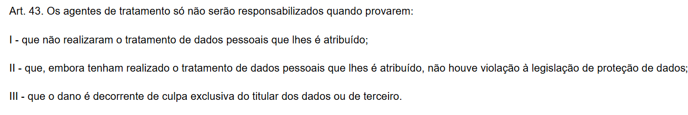
Sanções administrativas aos agentes de tratamento? | Os agentes de tratamento de dados ficam sujeitos às seguintes sanções administrativas  aplicáveis pela autoridade nacional:  I - advertência, com prazo para adoção de medidas corretivas;  II - multa simples, de até 2% (dois por cento) do faturamento da pessoa jurídica de direito privado, grupo ou conglomerado no Brasil no seu último exercício, excluídos os tributos, limitada, no total, a R$ 50.000.000,00 (cinquenta milhões de reais) por infração;  III - multa diária, observado o limite total a que se refere o inciso II;  O produto da arrecadação das multas inscritas ou não em dívida ativa, será destinado ao Fundo de Defesa de Direitos Difusos  IV - publicização da infração após devidamente apurada e confirmada a sua ocorrência;  V - bloqueio dos dados pessoais até a sua regularização;  VI - eliminação dos dados pessoais a que se refere a infração;  X - suspensão parcial do funcionamento do banco de dados a que se refere a infração pelo período máximo de 6 (seis) meses,  prorrogável por igual período,  até a regularização da atividade de tratamento pelo controlador;  XI - suspensão do exercício da atividade de tratamento dos dados pessoais a que se refere a infração pelo período máximo de 6 (seis) meses, prorrogável por igual período  XII - proibição parcial ou total do exercício de tratamento de dados.
ANPD, natureza jurídica? | - autarquia de natureza especial  - vinculada ao Ministério da Justiça e Segurança Pública,  - dotada de autonomia técnica, decisória, administrativa e financeira,  - com patrimônio próprio e com sede e foro no Distrito Federal,  - A aplicação das sanções compete exclusivamente à ANPD,  - e suas competências prevalecerão, no que se refere à proteção de dados pessoais, sobre as competências correlatas de outras entidades ou órgãos da administração pública.  - A ANPD articulará sua atuação com outros órgãos e entidades com competências sancionatórias e normativas afetas ao tema de proteção de dados pessoais e  - será o órgão central de interpretação desta Lei
Composição da ANPD? | I - Conselho Diretor, órgão máximo de direção e será composto de 5 (cinco) diretores, incluído o Diretor-Presidente.  II - Conselho Nacional de Proteção de Dados Pessoais e da Privacidade;  III - Corregedoria;  IV - Ouvidoria;  V-A - Procuradoria;  V-B - Auditoria; e  VI - unidades administrativas e unidades especializadas.
Conselho Diretor, membros e nomeação? | Os membros do Conselho Diretor da ANPD:  - serão escolhidos pelo Presidente da República e por ele nomeados,  - após aprovação pelo Senado Federal, e ocuparão cargo em comissão do Grupo-Direção e Assessoramento Superiores - DAS, no mínimo, de nível 5.  - serão escolhidos dentre brasileiros que tenham reputação ilibada, nível superior de educação e elevado conceito no campo de especialidade dos cargos para os quais serão nomeados.  - O mandato será de 4 (quatro) anos.  - s mandatos dos primeiros membros do Conselho Diretor nomeados serão de 2 (dois), de 3 (três), de 4 (quatro), de 5 (cinco) e de 6 (seis) anos, conforme estabelecido no ato de nomeação.  - somente perderão seus cargos:  - em virtude de renúncia,  - condenação judicial transitada em julgado  - ou pena de demissão decorrente de processo administrativo disciplinar.  - cabe ao Ministro de Estado Chefe da Casa Civil da Presidência da República instaurar o processo administrativo disciplinar, que será conduzido por comissão especial constituída por servidores públicos federais estáveis.
CNPD: composição? | O Conselho Nacional de Proteção de Dados Pessoais e da Privacidade será composto de 23 (vinte e três) representantes, titulares e suplentes:  I - 5 (cinco) do Poder Executivo federal;  II - 1 (um) do Senado Federal;  III - 1 (um) da Câmara dos Deputados;  IV - 1 (um) do Conselho Nacional de Justiça;  V - 1 (um) do Conselho Nacional do Ministério Público;  VI - 1 (um) do Comitê Gestor da Internet no Brasil;  VII - 3 (três) de entidades da sociedade civil com atuação relacionada a proteção de dados pessoais;  VIII - 3 (três) de instituições científicas, tecnológicas e de inovação;  IX - 3 (três) de confederações sindicais representativas das categorias econômicas do setor produtivo;  X - 2 (dois) de entidades representativas do setor empresarial relacionado à área de tratamento de dados pessoais; e  XI - 2 (dois) de entidades representativas do setor laboral.  Os representantes serão designados por ato do Presidente da República, permitida a delegação.
ocorrência de incidente de segurança que possa acarretar risco ou dano relevante aos titulares. | Art. 48. O controlador deverá comunicar à autoridade nacional e ao titular a ocorrência de incidente de segurança que possa acarretar risco ou dano relevante aos titulares, em prazo razoável, conforme definido pela autoridade nacional, e deverá mencionar, no mínimo:  I - a descrição da natureza dos dados pessoais afetados;  II - as informações sobre os titulares envolvidos;  III - a indicação das medidas técnicas e de segurança utilizadas para a proteção dos dados, observados os segredos comercial e industrial;  IV - os riscos relacionados ao incidente;  V - os motivos da demora, no caso de a comunicação não ter sido imediata; e  VI - as medidas que foram ou que serão adotadas para reverter ou mitigar os efeitos do prejuízo.
tratamento | toda operação realizada com dados pessoais, como as que se referem a coleta, produção, recepção, classificação, utilização, acesso, reprodução, transmissão, distribuição, processamento, arquivamento, armazenamento, eliminação, avaliação ou controle da informação, modificação, comunicação, transferência, difusão ou extração;
anonimização | utilização de meios técnicos razoáveis e disponíveis no momento do tratamento, por meio dos quais um dado perde a possibilidade de associação, direta ou indireta, a um indivíduo;
bloqueio  x  eliminação | XIII - bloqueio: suspensão temporária de qualquer operação de tratamento, mediante guarda do dado pessoal ou do banco de dados;  XIV - eliminação: exclusão de dado ou de conjunto de dados armazenados em banco de dados, independentemente do procedimento
Consentimento para o tratamento de dados pessoais? | - deverá ser fornecido por escrito ou por outro meio que demonstre a manifestação de vontade do titular.  - Caso o consentimento seja fornecido por escrito, esse deverá constar de cláusula destacada das demais cláusulas contratuais.  - O consentimento deverá referir-se a finalidades determinadas,  - autorizações genéricas serão nulas.
Tratamento de dados sensíveis | O tratamento de dados pessoais sensíveis somente poderá ocorrer;  I - quando o titular ou seu responsável legal consentir, de forma específica e destacada, para finalidades específicas;  II - sem fornecimento de consentimento do titular, nas hipóteses em que for indispensável para:  a) cumprimento de obrigação legal ou regulatória pelo controlador;  b) tratamento compartilhado de dados necessários à execução, pela administração pública, de políticas públicas previstas em leis ou regulamentos;  c) realização de estudos por órgão de pesquisa, garantida, sempre que possível, a anonimização dos dados pessoais sensíveis;  d) exercício regular de direitos, inclusive em contrato e em processo judicial, administrativo e arbitral  e) proteção da vida ou da incolumidade física do titular ou de terceiro;  f) tutela da saúde, exclusivamente, em procedimento realizado por profissionais de saúde, serviços de saúde ou autoridade sanitária;  g) garantia da prevenção à fraude e à segurança do titular, nos processos de identificação e autenticação de cadastro em sistemas eletrônicos, exceto no caso de prevalecerem direitos e liberdades fundamentais do titular que exijam a proteção dos dados pessoais.
operadoras de planos privados de assistência à saúde podem usar o tratamento de dados de saúde para a prática de seleção de riscos na contratação? | É vedado às operadoras de planos privados de assistência à saúde o tratamento de dados de saúde para a prática de seleção de riscos na contratação de qualquer modalidade, assim como na contratação e exclusão de beneficiários.
Os dados anonimizados são considerados dados pessoais para os fins desta Lei? | Regra: Os dados anonimizados não serão considerados dados pessoais para os fins desta Lei,  salvo quando o processo de anonimização ao qual foram submetidos for revertido, utilizando exclusivamente meios próprios, ou quando, com esforços razoáveis, puder ser revertido.  - A determinação do que seja razoável deve levar em consideração fatores objetivos, tais como custo e tempo necessários para reverter o processo de anonimização, de acordo com as tecnologias disponíveis, e a utilização exclusiva de meios próprios.
As empresas públicas e as sociedades de economia mista devem observar o regime das pessoas de dir publico ou privado? | Depende:  - As empresas públicas e as sociedades de economia mista que atuam em regime de concorrência, terão o mesmo tratamento dispensado às pessoas jurídicas de direito privado particulares,  - As empresas públicas e as sociedades de economia mista, quando estiverem operacionalizando políticas públicas e no âmbito da execução delas, terão o mesmo tratamento dispensado aos órgãos e às entidades do Poder Público.
Pode transferência internacional de dados? | A transferência internacional de dados pessoais somente é permitida:  I - para países ou organismos internacionais que proporcionem grau de proteção de dados pessoais adequado ao previsto nesta Lei;  II - quando o controlador oferecer e comprovar garantias de cumprimento dos princípios, dos direitos do titular e do regime de proteção de dados previstos nesta Lei, na forma de:  a) cláusulas contratuais específicas para determinada transferência;  b) cláusulas-padrão contratuais;  c) normas corporativas globais;  d) selos, certificados e códigos de conduta regularmente emitidos;  III - quando a transferência for necessária para a cooperação jurídica internacional entre órgãos públicos de inteligência, de investigação e de persecução, de acordo com os instrumentos de direito internacional;  IV - quando a transferência for necessária para a proteção da vida ou da incolumidade física do titular ou de terceiro;  V - quando a autoridade nacional autorizar a transferência;(..)

MARCO CIVIL DA INTERNET
responsabilidade do Facebook pela manutenção de um perfil falso? | STF RG “Reconhecimento da inconstitucionalidade parcial e progressiva do art. 19 do MCI:O Tribunal reconheceu que o dispositivo, ao exigir ordem judicial específica para responsabilização civil, é parcialmente inconstitucional, pois não protege adequadamente os direitos fundamentais diante da massiva influência das plataformas digitais na formação da opinião pública e na propagação de conteúdos.  2. Interpretação conforme enquanto não houver nova legislação: Enquanto o Congresso Nacional não editar norma substitutiva, o art. 19 deve ser interpretado de forma a permitir a responsabilização civil dos provedores mesmo sem ordem judicial, nas hipóteses previstas na tese fixada, especialmente quando há omissão da plataforma diante de notificações idôneas.  3. Presunção de responsabilidade em casos específicos: Há presunção de culpa dos provedores nos casos de anúncios pagos, impulsionamentos ou disseminação por redes artificiais (como bots), cabendo ao provedor demonstrar que atuou com diligência para se eximir da responsabilidade.  4. Responsabilidade por falha sistêmica: Nas hipóteses de circulação de conteúdos ilícitos graves (crimes sexuais, terrorismo, atos antidemocráticos, incitação ao suicídio, crimes contra a mulher, entre outros), a responsabilização ocorre quando se comprova omissão estrutural ou ausência de mecanismos adequados de detecção e remoção, conforme o estado da técnica.  5. Regime específico para determinados serviços: A regra do art. 19 permanece integralmente válida para serviços de e-mail, plataformas de videoconferência fechadas e aplicativos de mensagens privadas (como WhatsApp), em razão da proteção constitucional ao sigilo das comunicações (CF, art. 5o, XII).  6. Obrigação de estruturação e transparência: Os provedores devem editar normas de autorregulação, manter canais permanentes de atendimento, publicar relatórios de transparência e manter representação legal no Brasil com poderes para responder judicial e administrativamente.  7. Responsabilidade subjetiva e modulação dos efeitos: O STF reafirmou que não há responsabilidade objetiva das plataformas, sendo necessária a demonstração de culpa, salvo nas hipóteses de presunção. Os efeitos da decisão foram modulados para valer apenas prospectivamente, respeitando decisões já transitadas em julgado.  8. Marketplaces: Os provedores de aplicações de internet que funcionarem como marketplaces respondem civilmente de acordo com o Código de Defesa do Consumidor (Lei no 8.078/90).  9. Os provedores de aplicações de internet com atuação no Brasil devem constituir e manter sede e representante no país,  10.. Para preservar a segurança jurídica, ficam modulados os efeitos da presente decisão, que somente se aplicará prospectivamente, ressalvadas decisões transitadas em julgado.”  O Supremo Tribunal Federal, ao julgar conjuntamente os RE 1.037.396 (Tema 987) e 1.057.258 (Tema 533), declarou a inconstitucionalidade parcial e progressiva do art. 19 da Lei n. 12.965/2014 (Marco Civil da Internet), e assentou que, enquanto não sobrevier nova legislação, o art. 19 deve ser compreendido à luz de parâmetros constitucionais mais amplos de proteção.  O regime do art. 19 do Marco Civil da Internet se revela constitucionalmente insuficiente, máxime pelo fato de que os processos judiciais ostentam uma morosidade inerente e inevitável, que contrasta com a lesividade potencial de postagens ofensivas a direitos fundamentais, as quais têm a capacidade de correr o mundo e atingir milhões de usuários em poucas horas, gerando danos irreparáveis ou de dificílima reparação, razão pela qual não se pode lançar sobre os ombros  do Poder Judiciário toda a expectativa social de controle em tempo real das violações a direitos fundamentais perpetradas em ambiente digital
O provedor de aplicação de internet pode, por iniciativa própria e independentemente de ordem judicial, remover conteúdos que violem seus termos de serviço ou direitos autorais? | - STJ: É legítima a remoção de conteúdos por provedores de aplicação de internet,  - por iniciativa própria e com fundamento na violação dos termos de serviço,  - no exercício de atividade de compliance interno,  - desde que não haja abuso ou violação de direito.  - As plataformas digitais possuem o dever de zelar pela legalidade dos conteúdos hospedados, especialmente diante de ilícitos previstos em legislação especial, como a Lei de Direitos Autorais (Lei n. 9.610/1998).
Remoção de conteúdo ilícito publicado por terceiros com Conotação de abuso sexual contra as menores. Basta a Indicação de URL de hashtags ou precisa da identificação individualizada de cada postagem? | - Basta a Indicação de URL de hashtags, suficiência para identificação do conteúdo a ser removido.  - Dever de cuidado.  - Princípio da proteção integral da criança e do adolescente.  - A indicação das URLs vinculadas às hashtags é instrumento tecnicamente idôneo para permitir que o provedor identifique, de forma proporcional e eficaz, o conjunto de conteúdos ilícitos massivamente replicados, notadamente em cenários de violência e  - vulnerabilidade digitais.

LICENÇA MATERNIDADE, entendimentos do STF?

1) STF: É inconstitucional estabelecer períodos diferentes de licença maternidade entre:
• mães biológicas e mães adotantes;
• diferentes idades de crianças adotadas;
• servidoras civis e policiais militares.
2) É inconstitucional negar licença maternidade para adoção de adolescentes, limitando apenas para crianças.
3) Sobre segunda adoção, é inconstitucional:
• condicionar nova licença à efetivação da primeira adoção;
• deixar a concessão de nova licença à discricionariedade administrativa.
4) Sobre nascimentos prematuros:
• é inconstitucional estabelecer limite máximo de dias para a licença;
• a contagem da licença deve iniciar após a alta hospitalar;
• o período de internação não deve ser computado como licença.

5) Quanto aos pais solo:
• têm direito à licença maternidade pelo mesmo prazo de 180 dias;
• o direito se aplica tanto para pais biológicos quanto adotantes;
• vale para servidores civis e militares.
- Sobre licença parental compartilhada?

Conceito: O compartilhamento da licença parental propõe que o tempo de licença possa ser dividido ou compartilhado entre o casal, a critério da mulher. O período total da licença seria visto como um direito da família, e não exclusivo de um dos pais (geralmente da mãe, no caso da licença-maternidade).A mãe teria a liberdade de optar por compartilhar parte desse período com o pai ou companheiro(a), conforme as necessidades da família.
STF EM ADI:
• não pode ser implementada por decisão judicial;
• sua implementação via STF configuraria atuação como legislador positivo;
• viola o princípio da separação dos poderes.
• necessita de regulamentação específica via processo legislativo.

LICENÇA PATERNIDADE

A lei que regulamenta esse inciso ainda não foi editada. Enquanto isso, o prazo da licença paternidade é de 5 dias, conforme prevê o art. 10, § 1º do ADCT.
Esse prazo pode ser prorrogado por mais 15 dias pela Lei nº 13.257/2016, totalizando 20 dias, desde que a empresa participe do programa "Empresa Cidadã". No setor público federal, o Decreto nº 8.737/2016 assegura 20 dias de licença aos servidores federais.
Em alguns Estados, lei estaduais ampliam o prazo.
- O STF decidiu que normas estaduais e distritais que ampliam o prazo da licença-paternidade não violam a Constituição. Cada ente federativo pode legislar sobre seus servidores, respeitando o mínimo de 5 dias previsto no ADCT
- Mas a prorrogação de 15 dias estabelecida pela legislação federal não se aplica automaticamente a servidores estaduais e distritais.
O STF, no julgamento da ADO 20, fixou o prazo de 18 meses para o Congresso Nacional editar lei regulamentando o prazo da licença-paternidade. Logo, enquanto não esgotado esse prazo, não há inconstitucionalidade na previsão fixada em lei estadual de que o prazo da licença-paternidade é de 5 dias. Isso porque esse prazo está de acordo com o § 1º do art. 10 do ADCT. STF. Plenário. ADI.

RACISMO
Racismo genótipo?  Grupos inseridos? | A dimensão do racismo social na jurisprudência do Supremo Tribunal Federal (STF) abrange uma concepção ampliada do racismo, considerando-o uma prática estrutural e social que transcende critérios biológicos.  “Caso Ellwanger”. Nesse caso, o STF reafirmou que o racismo, inclusive no contexto do antissemitismo, é um crime imprescritível, que não pode ser defendido sob a liberdade de expressão. A decisão também reconheceu que o conceito de racismo social inclui construções ideológicas e políticas que promovem a exclusão e a discriminação de grupos vulneráveis.  o STF abordou o racismo como decorrente de um fenômeno social. Com uma definição não restrita ao genótipo ou ao fenótipo, o racismo social foi concebido a partir de uma construção político-social, ideologicamente constituída e relacionada ao controle, dominação ou subjugação de uma parcela da sociedade sobre outra, para justificar a desigualdade ou privar determinados indivíduos e grupos do sistema geral de proteção de direitos.  Essa compreensão permeou os julgamentos da ADO no 26 e do MI no 4.733 (STF), quando as condutas e as práticas homofóbicas e transfóbicas, por envolverem discriminação indevida com base na orientação sexual ou na identidade de gênero, foram enquadradas como resultantes da dimensão do racismo social e, por consequência, criminalizadas. Fundamentação: jurisprudência do STF (HC no 82.424/03; ADO no 26 e MI no 4.733).
Há estado de coisa inconstitucional no racismo? | ADPF VIDAS NEGRAS - Reconhece-se a existência de racismo estrutural no Brasil, decorrente de graves violações sistemáticas a direitos fundamentais da população negra. Contudo, diante da adoção de políticas públicas específicas destinadas ao seu enfrentamento, em especial para sanar omissões históricas, afasta-se o estado de coisas inconstitucional.  o Brasil não está inerte em sua missão constitucional de combate ao racismo, pois há diversas políticas públicas em andamento para enfrentá-lo  O racismo no Brasil, em virtude de sua dimensão histórica e social, ocasiona, consciente ou inconscientemente, prejuízos sistemáticos a grupos minoritários, afetando a população negra de maneira desproporcional, além de se manifestar também nas instituições públicas.  é necessário um diálogo interinstitucional para o aperfeiçoamento das políticas públicas de enfrentamento ao racismo com a atualização do Plano Nacional de Promoção da Igualdade Racial (PLANAPIR) — plano que integra a estrutura governamental para direitos humanos e figura como vetor normativo essencial na organização e implementação das medidas destinadas à igualdade racial no País — ou a elaboração de um novo Plano Nacional de Combate ao Racismo Estrutural, em caráter autônomo, de modo a aprimorar o marco normativo de enfrentamento ao racismo no Brasil.  Por outro lado, ainda que se considere a política para o combate à desigualdade racial insuficiente, é necessário reconhecer a adoção de diversos programas e políticas públicas para a mitigação da desigualdade racial

UNIVERSIDADES
  - a) o Presidente precisa escolher o primeiro da lista?
  - b) Constituição Estadual pode conferir autonomia financeira e orçamentária próprias de órgãos de Poder à universidade estadual?
  - c) dispositivo da Constituição Estadual que preveja iniciativa privativa da Universidade Estadual para propor projeto de lei?
  - d) a escolha do respectivo reitor, por voto direto da comunidade acadêmica?
  - É constitucional o repasse de recursos orçamentários para universidade estadual na forma de duodécimos.

- O Presidente da República tem liberdade para escolher como Reitor qualquer um dos três nomes da lista a ele encaminhada, não sendo obrigado a nomear o mais votado. Essa opção legal pela escolha dos dirigentes máximos das universidades em ato complexo não ofende a autonomia universitária, prevista no art. 207 da Constituição.

- É inconstitucional emenda à Constituição Estadual que confere autonomia financeira e orçamentária próprias de órgãos de Poder à universidade estadual. STF. Plenário.

LS: Art. 207. As universidades gozam de autonomia didático-científica, administrativa e de gestão financeira e patrimonial, e obedecerão ao princípio de indissociabilidade entre ensino, pesquisa e extensão.
A autonomia financeira e orçamentária não foi assegurada pela CF/88 às Universidades, tendo sido conferida apenas aos entes federados, aos poderes instituídos, ao Ministério Público e à Defensoria Pública.
“autonomia de gestão financeira e patrimonial”, que consiste em liberdade para administrar os recursos e patrimônio que recebe, ou seja, a partir do momento em que “o dinheiro entra na sua conta”.

A autonomia financeira e orçamentária é mais ampla, portanto, permitindo aos poderes elaborar sua própria proposta orçamentária, dentro dos limites estabelecidos na lei de diretrizes orçamentárias, a qual será consolidada pelo Poder Executivo e encaminhada para votação pelo Poder Legislativo

c) é inconstitucional dispositivo da Constituição Estadual que preveja iniciativa privativa da Universidade Estadual para propor projeto de lei que disponha sobre sua estrutura e funcionamento administrativo, bem como sobre suas atividades pedagógicas por subtraírem do chefe do poder executivo estadual o exercício de poderes que lhe são constitucionalmente reservados, contrariando o princípio da separação de poderes. STF.

d) É inconstitucional dispositivo da Constituição Estadual que preveja que a Universidade Estadual escolherá seu reitor sem qualquer participação do Chefe do Poder Executivo no processo.por subtraírem do chefe do poder executivo estadual o exercício de poderes que lhe são constitucionalmente reservados,
e) É constitucional o repasse de recursos orçamentários para universidade estadual na forma de duodécimos.

TRANSFUSÃO DE SANGUE
laicidade e laicismo | Na laicidade, há adoção, pelo Estado, de neutralidade em relação à Igreja, respeitando-se todos os credos, bem como qualquer manifestação negativa, isto é, a escolha por não professar uma religião.  No laicismo, porém, os Estados adotam postura de mera tolerância, o que, claramente, não é o que ocorre entre nós.
Princípios envolvidos?  b) Gera responsabilidade civil do Estado? | Ponderação: vida x liberdade religiosa x dignidade da pessoa humana.  função negativa - o Estado não deve intervir nos rituais e liturgias próprios das religiões, nem impedir as suas manifestações públicas e, de outro lado, o Estado função positiva - deve atuar, em determinadas situações, para garantir o exercício da liberdade religiosa  o Estado não pode se imiscuir, no que diz respeito aos dogmas e crenças, na definição do que é certo ou errado, bom ou ruim, crível ou inconcebível.  A liberdade religiosa, por sua natureza de direito fundamental. Enquanto direitos subjetivos, os direitos fundamentais outorgam aos titulares a possibilidade de impor os seus interesses em face do Estado ou de particulares  A liberdade religiosa também assegura ao indivíduo agir em conformidade com sua convicção  (CF, art. 19, I União, Estados, Distrito Federal ou Municípios são vedados “estabelecer cultos religiosos ou igrejas, subvencioná-los, embaraçar-lhes o funcionamento ou manter com eles ou seus representantes relações de dependência ou aliança, ressalvada, na forma da lei, a colaboração de interesse público ” neutralidade estatal não se confunde com indiferença  b) Adotados todos os mecanismos aceitos pelo paciente, não há que se falar em responsabilidade civil do Estado ou do agente responsável em razão de danos sofridos pela ausência de transfusão de sangue  .
Requisitos?  E qd menor de idade? | Assim, para que a manifestação de recusa a realização de transfusão de sangue seja considerada válida, a vontade manifestada pelo paciente deverá:  (i) ser manifestada por paciente maior, capaz e em condições de discernimento;  (ii) ser livre, voluntária, autônoma, sem nenhum tipo de pressão ou coação;  (iii) ser inequívoca, realizada de forma expressa, prévia ao ato médico, atual,podendo ser revogada a qualquer tempo;  (iv) ser esclarecida, ou seja, precedida de informação médica completa e compreensível sobre diagnóstico, tratamento, riscos, benefícios e alternativas; e  (v) dizer respeito ao próprio interessado, sem estender-se a terceiros.  Quando não for possível colher a manifestação atual do paciente, por incapacidade de se comunicar, prevalecerá a posição manifestada anteriormente, seja pela diretiva antecipada de vontade em documentos autênticos ou através de um testamento vital.  Caso o paciente seja menor de idade:  REGRA a recusa ao procedimento não será considerada legítima, em razão do princípio constitucional do melhor interesse para a saúde e para a vida da criança e do adolescente. Assim, o menor não poderia se recusar a realizar a transfusão uma vez que não é um paciente maior e capaz.  EXCEÇÃO: o próprio Supremo Tribunal Federal ponderou, em sua análise, que, a) caso haja tratamento alternativo seguro e eficaz, b) que possua o aval dos médicos, é possível que os pais optem por realizar o procedimento ao invés da transfusão de sangue.
Pode obrigar o Poder Público ao tratamento alternativo? | - Desde que não represente ônus desproporcional, é legítima a imposição, ao Poder Público, do custeio do deslocamento e da permanência, pelo tempo necessário, de paciente hipossuficiente para realização de procedimento alternativo — compatível com as suas convicções religiosas — em instituição credenciada pelo SUS situada em local diverso do seu domicílio.  - Como uma das principais finalidades do Estado é a promoção de políticas públicas destinadas à saúde, havendo viabilidade técnico-científica e consentimento da equipe médica, é possível realizar um procedimento médico disponível no SUS em substituição à transfusão de sangue ou outra medida excepcional recusada por motivos religiosos.  - Em hipótese alguma, o médico será obrigado a realizar procedimento alternativo contra a sua autonomia profissional.
Liquidação de danos morais decorrentes de tutela de urgência que autorizou transfusão de sangue forçada em Testemunha de Jeová deve ser buscada:  - em ação própria ou  - pode ser feita em incidente de liquidação nos mesmos autos? | - STJ Na hipótese de efetivação de tutela de urgência para a realização de transfusão de sangue em Testemunha de Jeová, a pretensão de reparação por danos morais deve ser deduzida pela via processual própria, não sendo possível em incidente de liquidação de sentença.  - LS: o art. 302 do CPC prevê que a indenização de prejuízo causado à parte adversa em virtude da efetivação da tutela de urgência será liquidada nos autos em que a medida tiver sido concedida, SEMPRE QUE POSSÍVEL.  - Não é todo dano que será liquidado nos mesmos autos principais.  - embora a responsabilidade seja de natureza objetiva, a possível ilegalidade de ordem judicial é questão complexa,  - Caso concreto: Hospital buscou tutela de urgência para realizar transfusão de sangue no paciente que, por convicções religiosas,  - se opunha ao procedimento. A liminar foi deferida e efetivada; posteriormente, houve suspensão da eficácia em agravo de instrumento, bem como alta hospitalar em razão da recusa do nosocômio tratar o paciente sem sangue(...) Posteriormente ao trânsito em julgado, o ESPÓLIO propôs incidente de liquidação de sentença pelo procedimento comum, visando indenização por danos morais decorrentes da efetivação da tutela provisória cuja eficácia cessara.
a recorrente havia ingressado no serviço público no cargo de professora com carga horária de 24h semanais distribuídas de segunda a sexta-feira, em estágio probatório e foi demitida do serviço público por faltas injustificadas, mesmo após cientificar a Administração de sua peculiar situação pessoal e requerer a disponibilização de horários alternativos | - era dever da Administração Pública “ofertá-las quando necessário para o exercício da liberdade religiosa, pois, caso contrário, estaria configurado o cerceamento de direito fundamental, em virtude de uma omissão legislativa inconstitucional”

- Documentos de identificação com véus? STF ou STJ?

R. desde que viável a adequada identificação individual, é assegurada, nas fotografias de documentos oficiais, a utilização de vestimentas ou acessórios que representem manifestação da fé, à luz do direito à liberdade de crença e religião (art. 5º, VI, CF/88) e com amparo no princípio da proporcionalidade, de modo a excepcionar uma obrigação a todos imposta mediante adaptações razoáveis. desde que não impeçam a adequada identificação individual, com rosto visível. STF. Plenário.

PRINCÍPIOS SENSÍVEIS, EXTENSÍVEIS E ESTABELECIDOS

- Os princípios sensíveis são aqueles que, quando violados, viabilizam a intervenção federal (CF, art. 34, VII).
- Os princípios extensíveis são aqueles que, previstos para a União, aplicam-se aos Estados com as adequações necessárias (ex: normas sobre processo legislativo).
- Os princípios estabelecidos são normas da Constituição Federal sobre os Estados que devem ser observadas e reproduzidas nas Constituições Estaduais.

O princípio da simetria determina a aplicação aos Estados-membros de normas estabelecidas na Constituição Federal para a União, como as normas de processo legislativo. Decorre da observância de princípios constitucionais extensíveis.

As normas de reprodução obrigatória são normas previstas na Constituição Federal para os Estados-membros que devem ser reproduzidas nas Constituições Estaduais. São normas decorrentes dos princípios estabelecidos.

CONCURSO PÚBLICO

A ausência de espelho de correção e de padrão de respostas na prova oral causa irregularidade? | - STJ , não há ilegalidade na ausência de divulgação dos parâmetros individualizados de correção da prova oral  - ressalvada previsão editalícia em sentido diverso  - Necessidade de distinguishing entre provas escritas e orais  - A dinâmica da fase oral difere sobremaneira das etapas escritas. A avaliação ocorre em tempo real, abrangendo não apenas o domínio jurídico, mas, sobretudo, aspectos como clareza, coerência, capacidade de raciocínio, postura e segurança do candidato  - Na Resolução do CNJ há irretratabilidade de notas atribuídas em provas orais de concursos públicos para ingresso na magistratura, mas nada impede o candidato de interpor recursos acerca da legalidade do exame, notadamente para evitar eventuais arbitrariedades, perseguições ou condução equivocada da arguição
Precisa impugnar o edital acerca da nota global antes de impetrar o mandado de segurança? | - STJ A falta de impugnação do edital no prazo previsto não impede que o candidato impetre depois mandado de segurança,  - desde que o prejuízo causado pela regra editalícia tenha se concretizado em momento posterior, a exemplo da eliminação.  - O marco para deflagrar a pretensão é a exclusão do certame, não a publicação do edital.

- Limite de idade em concurso público?
- E para trabalho voluntário?

- Súmula 683 do STF: O limite de idade para inscrição em concurso público só se legitima em face do artigo 7o, inciso XXX, da Constituição, quando possa ser justificado pela natureza das atribuições do cargo a ser preenchido.
- É constitucional, e não usurpa a competência legislativa privativa da União (CF/1988, art. 22,XXI) nem atribui competências típicas das polícias militares, lei estadual que regula, a respectiva polícia militar, a prestação voluntária de serviços de guarda de imóveis locais e de guarda de quartéis da corporação, desde que respeitadas as balizas dispostas na lei federal de regência.
- Viola o texto constitucional a fixação do limite de 23 anos como idade máxima para a admissão como voluntário à prestação dos serviços auxiliares.

- lei estadual que exige, como requisito para ingresso na Polícia Militar, altura mínima superior àquela que é prevista para o Exército?

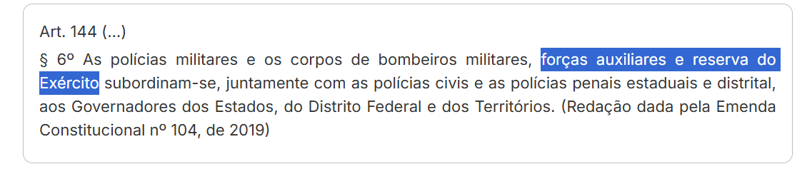
A imposição de requisitos para o acesso a cargos públicos deve estar de acordo com as atribuições e necessidades do cargo, não podendo ser arbitrária ou desproporcional.
As polícias militares e os corpos de bombeiros militares, conforme o art. 144, §6º da Constituição, são forças auxiliares e reserva do Exército. Por esse motivo, é razoável que os requisitos físicos exigidos para ingresso nesses cargos estejam alinhados com os das Forças Armadas. Assim, não cabe ao legislador estadual estabelecer exigências mais rígidas sem fundamentação técnica que justifique a diferença.
O acesso aos cargos públicos deve respeitar os princípios constitucionais da legalidade, impessoalidade, moralidade, publicidade e eficiência (art. 37 da CF/88).

HETEROIDENTIFICAÇÃO
o candidato é excluído do certame? | - STJ - O critério de orientação para a confirmação do direito à concorrência especial há de fundar-se no fenótipo e não meramente no genótipo, na ancestralidade do candidato.  - O STJ Não homologar a autodeclaração não significa má-fé ou falsidade, especialmente considerando a subjetividade do processo de identificação racial no Brasil, que se baseia em características fenotípicas ambíguas.  - A exclusão do concurso como um todo viola o princípio da razoabilidade, pois a sanção deve ser limitada às vagas reservadas. Portanto, cláusulas editalícias que preveem a eliminação total do candidato, inclusive das vagas de ampla concorrência, em caso de não homologação da autodeclaração, são ilegais e não podem prevalecer.  O critério da autodeclaração é, em princípio, válido. Isso porque deve-se respeitar as pessoas tal como elas se percebem. Entretanto, é possível também que a Administração Pública adote um controle heterônomo, até mesmo para evitar abusos na autodeclaração.  É legítima a utilização, além da autodeclaração, de critérios subsidiários de heteroidentificação STF. Plenário  Vale ressaltar, contudo, que a banca de heteroidentificação exige:  1) respeito à dignidade humana dos candidatos;  2) que se garanta o contraditório e a ampla defesa, caso se entenda pela exclusão do candidato.  A (des)classificação do candidato nessa etapa deve se firmar em avaliação de critérios objetivos e mediante análise individual da condição fenotípica da pessoa, a fim de garantir o exercício da ampla defesa e do contraditório
O Poder Judiciário pode anular a decisão da comissão de heteroidentificação?  O edital do concurso pode exigir que o candidato autodeclarado preto ou pardo se submeta a uma banca de heteroidentificação? | STF RG “1. O Poder Judiciário pode controlar o ato administrativo de heteroidentificação de candidatos que concorrem às vagas reservadas a pessoas pretas e pardas em concurso público, para garantia de contraditório e  ampla defesa; 2. É fática e pressupõe a análise de cláusulas do edital do concurso a controvérsia sobre a adequação de critérios e de fundamentos do ato de exclusão de candidato por comissão de heteroidentificação.”  Fundamentos:  - Tema 485 RG: “Os critérios adotados pela Banca Examinadora de um concurso não podem ser revistos pelo Judiciário, salvo se houver ilegalidade ou inconstitucionalidade  Logo, o edital pode prever, desde que amparado em critérios objetivos

COMPETÊNCIA
- Competência exclusiva x privativa?
- repartição horizontal e repartição vertical de competência:

- Competência exclusiva não cabe delegação (macete: Exclusivo = acesso restrito)
- A competência privativa pode ser delegada.

Na repartição horizontal, cada Ente Federativo possui suas competências fixadas de forma estanque, não havendo compartilhamento entre os Entes Federativos, já na repartição vertical, há a fixação de competência de forma conjunta ou concorrente para a mesma matéria.
A repartição vertical concorrente poderá ser cumulativa, em que não há limites para a atuação concomitante dos Entes Federativos, e, também, não cumulativa, que ocorre quando existem limites com a definição específica da atuação de cada Ente Federativo
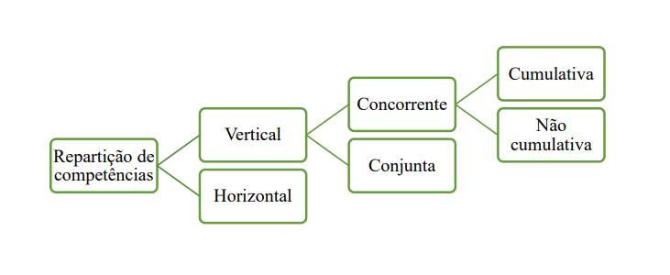
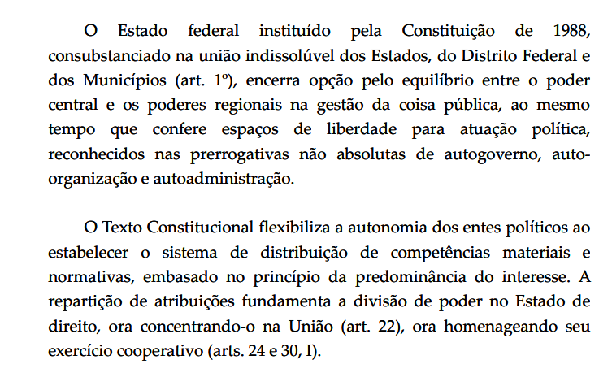

- a) Lei municipal de origem parlamentar que estabelece políticas públicas voltadas ao combate à alienação parental na respectiva localidade? b) Lei Municipal no 16.202/2022, a qual previa reajustes nos subsídios de agentes políticos dentro da mesma legislatura? d) lei ou ato normativo Estadual ou Distrital que disponha sobre sistemas de consórcios e sorteio? e) lei municipal que estabelecia restrições geográficas à instalação de drogarias na cidade? STF ou STJ?

- É constitucional e não usurpa a prerrogativa de iniciativa legislativa do chefe do Poder Executivo em matéria de organização e funcionamento da Administração Pública local (art. 61, § 1º, II, “a” e “e”, CF/88) STF.
- STF - A fixação de subsídios de agentes políticos do Poder Executivo Municipal deve observar o princípio da anterioridade da legislatura, conforme previsão do art. 29, V e VI, da Constituição Federal, só pode valer para a legislatura seguinte, evitando reajustes dentro do mesmo mandato.

Risco de dano inverso: O Supremo Tribunal Federal negou o pedido de suspensão da liminar, mantendo a decisão do Tribunal de Justiça de São Paulo que suspendeu os efeitos da Lei Municipal no 16.202/2022, O STF entendeu que a manutenção dos efeitos da Lei Municipal poderia gerar prejuízo ao erário, pois, caso a norma fosse posteriormente declarada inconstitucional, os valores pagos dificilmente seriam restituídos.
- Súmula Vinculante 2: É inconstitucional a lei ou ato normativo Estadual ou Distrital que disponha sobre sistemas de consórcios e sorteios, inclusive bingos e loterias.
- O STF declarou a inconstitucionalidade do artigo 1o da Lei no 6.545/91, do Município de Campinas, com base nos seguintes fundamentos:
1. Violação à livre concorrência e à liberdade de iniciativa: violando o artigo 170, inciso IV, da Constituição Federal
2. Impacto negativo na economia: prejudicando as pequenas iniciativas econômicas e ferindo a lógica de livre mercado.
3. Interpretação restritiva do poder regulatório do município: Embora os municípios tenham competência para legislar sobre assuntos de interesse local e regular o uso do solo, tal competência não pode ser exercida de modo a contrariar princípios constitucionais de ordem econômica. A restrição imposta pela norma municipal extrapolava os limites do poder regulador local e se mostrava desproporcional.
Súmula Vinculante 49 Ofende o princípio da livre concorrência lei municipal que impede a instalação de estabelecimentos comerciais do mesmo ramo em determinada área.

- ato normativo estadual que, respeitando as condições mínimas definidas em diploma federal de normas gerais, estabelece exigência adicional para a manutenção do porte de arma de fogo por servidores estaduais aposentados das forças de segurança pública? b) lei municipal prevendo hidrômetro nos condomínios? d) norma estadual que disponha sobre a exposição de produtos orgânicos em estabelecimentos comerciais? STF ou STJ

a)É constitucional ato normativo estadual que, respeitando as condições mínimas definidas em diploma federal de normas gerais, estabelece exigência adicional para a manutenção do porte de arma de fogo por servidores estaduais aposentados das forças de segurança pública. No exercício de sua competência constitucional para suplementar as normas gerais fixadas pela união sobre matéria atinente à segurança pública (cf/1988, art. 24, § 2o), os estados podem editar normas específicas quanto ao porte de arma de fogo, desde que mais restritivas. STF
b) Tema 849 de Repercussão Geral: Compete aos municípios legislar sobre a obrigatoriedade de instalação de hidrômetros individuais nos edifícios e condomínios, em razão do preponderante interesse local envolvido.
c) É constitucional norma estadual que disponha sobre a exposição de produtos orgânicos em estabelecimentos comerciais. STF.
Conflito entre entes federativos, competência jurisdicional? | - STF Distinção entre “conflito entre entes federativos” e “conflito federativo”.  - a simples presença da União e de estado federado em polos distintos da ação não é suficiente para instaurar automaticamente a competência originária do STF  - A competência constitucional originária do STF demanda a  - existência de situação de conflito capaz de abalar o pacto federativo  - Ex: Demanda versante sobre interpretação de cláusula de convênio celebrado entre entes federados tão somente, à forma de atualização monetária dos valores recebidos por força do ajuste, tem natureza patrimonial, sem cunho institucional ou político, logo, não atrai a competência do STF
Constituição Estadual assegurou o porte de arma de fogo à Polícia Científica, indistintamente a todos os seus integrantes, pode? | - STF. Não. É inconstitucional a norma estadual que assegura porte de arma a todos os integrantes da Polícia Científica, porque cria nova hipótese de porte para os servidores que não são peritos oficiais de natureza criminal e amplia a lista de beneficiários definida pelo legislador federal.  - CE assegurou o porte de arma de fogo à Polícia Científica, indistintamente a todos os seus integrantes. O STF decidiu que esse § 3º é inconstitucional, mas ressalvou que os peritos oficiais de natureza criminal continuam com porte de arma, com fundamento na legislação federal.  - Os Estados não podem legislar sobre porte de arma de fogo, ainda que se trate de órgão estadual de segurança pública,  - compete à União, pela predominância do interesse nacional, definir os requisitos do porte e os titulares desse direito  - Os peritos oficiais de natureza criminal têm porte funcional com fundamento na legislação federal, esteja o órgão de perícia dentro ou fora da Polícia Civil, porque o porte decorre das atribuições exercidas, e não do lugar que o órgão ocupa no organograma do Estado.  STF.
Lei local que institui “Selo Multinível Legal”, destinada a certificar empresas atuantes no ramo de vendas diretas e marketing multinível como não integrantes de esquemas de pirâmide financeira, pode? | - É formalmente inconstitucional — por invadir a competência privativa da União para legislar sobre direito comercial ou  - empresarial e para fiscalizar operações de natureza financeira (CF/1988, arts. 21, VIII, e 22, I) — norma local que institui certificação oficial (“Selo Multinível Legal”) destinada a atestar a regularidade de empresas de vendas diretas e marketing multinível.  - CF atribui à União a competência para legislar sobre direito comercial ou empresarial e de exercer a fiscalização de operações de natureza financeira, matérias que exigem disciplina uniforme em âmbito nacional.  - Na espécie, a lei distrital instituiu chancela oficial destinada a certificar empresas atuantes no ramo de vendas diretas e marketing multinível como não integrantes de esquemas de pirâmide financeira, autorizando, inclusive, o uso publicitário do selo.  - a norma interferiu indevidamente em matéria que exige tratamento uniforme e fiscalização de âmbito federal, invadindo, assim, a competência privativa da União.
Lei estadual que vedação da adoção políticas de ação afirmativa baseadas em critérios de natureza étnico-racial pelas instituições de ensino superior públicas ou que recebam verbas públicas? | - as ações afirmativas baseadas em critério étnico-racial constituem instrumento considerado constitucional pelo STF e  - admitido com status de emenda constitucional a Convenção Interamericana contra o Racismo, a Discriminação Racial e Formas Correlatas de Intolerância,  - fere princípio da isonomia material  - Ainda que se admita que o Estado possui margem de competência para legislar sobre a implementação de ações afirmativas no âmbito da administração pública estadual,  - é certo que eventual vedação às ações afirmativas baseadas em critérios étnico-raciais não pode se ancorar em alegada violação ao princípio da isonomia, por se tratar de tese inconstitucional
lei estadual fixe limite de tempo de espera para o atendimento de consumidores em operadoras de telefonia fixa e móvel, bem como preveja a cominação de sanções progressivas na hipótese de descumprimento do limite fixado. | - constitucional, por representar exercício legítimo da competência concorrente da União, dos estados e do DF para legislar sobre direito do consumidor, desde que os limites temporais estabelecidos sejam razoáveis e proporcionais para esse atendimento.  - Macete: “lei da fila”
constituição estadual que proíba a prestação de serviços de arrecadação e movimentação de recursos financeiros por instituições financeiras privadas constituídas no Brasil, mas sob controle estrangeiro | viola os princípios constitucionais da isonomia, da livre iniciativa e da livre concorrência.
lei estadual que obriga todas as refinarias e distribuidoras de combustíveis a fornecerem certificado de composição química de cada produto, | - É constitucional, não viola o princípio do pacto federativo nem as regras do sistema de repartição de competências — lei estadual que obriga todas as refinarias e distribuidoras de combustíveis operantes em seu território a fornecerem certificado de composição química de cada produto, quando houver entrega de álcool, gasolina “C” comum, gasolina aditivada, gasolina premium e diesel.  - competência concorrente da União, dos estados e do DF para legislar sobre produção e consumo, proteção do meio ambiente e controle da poluição.
material bélico, competência | - a competência material da União para autorizar e fiscalizar a produção e o comércio de material bélico (art.21, VI);  - a competência legislativa privativa para editar normas gerais sobre a matéria, incluindo  - condições para porte de armas (art. 22, XXI).
a) leis estaduais/municipais que obrigam supermercados ou similares à prestação de serviços de acondicionamento ou embalagem das compras? | São inconstitucionais as leis que obrigam supermercados ou similares à prestação de serviços de acondicionamento ou embalagem das compras, por violação ao princípio da livre iniciativa (art. 1º, IV e art. 170 da CF/88).STF.
b) lei municipal que estabelece que os supermercados e hipermercados do Município ficam obrigados a colocar à disposição dos consumidores pessoal suficiente no setor de caixas, de forma que a espera na fila para o atendimento seja de, no máximo, 15 minutos? | É constitucional lei municipal que estabelece que os supermercados e hipermercados do Município ficam obrigados a colocar à disposição dos consumidores pessoal suficiente no setor de caixas, de forma que a espera na fila para o atendimento seja de, no máximo, 15 minutos. assuntos de interesse local, notadamente sobre a definição do tempo máximo de espera de clientes em estabelecimentos empresariais. Vale ressaltar que essa lei municipal não obriga a contratação de pessoal, e sim sua colocação suficiente no setor de caixas para o atendimento aos consumidores. STF.
c) lei municipal sobre a definição do tempo máximo de espera de clientes em filas de instituições bancárias? | a competência para definir o tempo máximo para a  permanência nas filas das instituições bancárias, matéria local e não federal, é do  legislador municipal, por não se confundir com a organização do sistema financeiro  nacional, política de crédito, câmbio, seguros e transferência de valores, e nem mesmo  com temas inerentes ao Direito Civil ou do Trabalho, próprias da União  Compete aos Municípios legislar sobre assuntos de interesse local, notadamente sobre a definição do tempo máximo de espera de clientes em filas de instituições bancárias. STF / stj. (‘lei das filas’)  STJ repetitivo: O simples descumprimento do prazo estabelecido em legislação específica para a prestação de serviços bancários não gera por si só dano moral in reipsa, quando não demonstrada nenhuma intercorrência que possa "abalar a honra da  autora ou causar-lhe situação de dor, sofrimento ou humilhação"
lei municipal que impõe a instalação de ambulatório médico ou serviço de pronto-socorro, para prestação de atendimento de emergência, bem como a contratação de profissional médico, nos shopping centers? | RG STF É formal e materialmente inconstitucional lei municipal que impõe a instalação de ambulatório médico ou serviço de pronto-socorro, para prestação de atendimento de emergência, bem como a contratação de profissional médico, nos shopping centers existentes na área do município.  - formalmente inconstitucional porque viola a competência privativa da União para legislar sobre direito do trabalho e direito comercial  - é materialmente inconstitucional porque afronta os princípios da livre iniciativa (arts. 1o, IV, e 170, caput, CF/88), da razoabilidade e da proporcionalidade.
shopping center pode ser obrigadoa manter local destinado à amamentação para filhos de empregadas de lojistas? | STF “Em decorrência das normas constitucionais que determinam a proteção do mercado de trabalho da mulher e a proteção da maternidade e da infância a expressão estabelecimento, constante do § 1º do art. 389 da CLT, deve ser interpretada de modo a abarcar o shopping center em relação às empregadas dos lojistas que integram o centro comercial”
d) lei municipal que impõe aos estabelecimentos bancários a obrigação de instalar portas eletrônicas e detector de metais? | “O município é competente para, dispondo sobre segurança de sua população, impor a estabelecimentos bancários a obrigação de instalarem portas eletrônicas, como detector de metais, travamento e retorno automático e vidros à prova de balas. stf
de decisão administrativa sobre a suspensão de crédito consignado e cartão de benefício de servidores públicos estaduais. | É inconstitucional o estabelecimento por meio de decisão administrativa sobre a suspensão de crédito consignado e cartão de benefício de servidores públicos estaduais. STF.  a fixação de regras deve ser praticada exclusivamente por meio de legislação federal, por serem parte do Sistema Financeiro Nacional.

- a) o município pretende criar regras sobre trânsito, com a implantação de rodízio de automóveis e estacionamento de veículos nas vias públicas, pode? B) lei municipal de iniciativa parlamentar que dispõe sobre a instalação de câmeras de monitoramento de segurança nas escolas públicas municipais, pode? c) Lei Estadual que disciplinou a venda de produtos orgânicos em estabelecimentos comerciais no Estado X, dispondo que eles devem ser expostos em espaços exclusivos, com a devida identificação de que se trata de produtos orgânicos, pode?

- versa sobre competência legislativa dos Municípios para tratar sobre assuntos de interesse local.
- Não usurpa competência privativa do Chefe do Poder Executivo lei que, embora crie despesa para a Administração, não trata da sua estrutura ou da atribuição de seus órgãos nem do regime jurídico de servidores públicos. proteção aos direitos da criança e do adolescente (const formal e material) STF.
- É constitucional norma estadual que disponha sobre a exposição de produtos orgânicos em estabelecimentos comerciais. STF. Produção e consumo é competência legislativa concorrente

- a) lei complementar estadual, de iniciativa parlamentar, que inclui município limítrofe na região metropolitana, pode?
- b) Constituição do Estado que determinava que, em caso de vacância dos cargos de Governador e Vice- Governador no último ano do mandato, o exercício do cargo de Governador seria assumido sucessivamente pelo Presidente da Assembleia Legislativa e pelo Presidente do Tribunal de Justiça, pode?
- c) Const Estadual pode regular o procedimento da dupla vacância dos cargos de prefeito e vice-prefeito?
- d) lei estadual que obriga hospitais públicos e privados a criarem uma sala de descompressão para ser utilizada por enfermeiros?

- É constitucional lei complementar, de iniciativa parlamentar, que inclui município limítrofe na região metropolitana. A iniciativa para esse projeto de lei não é privativa do chefe do Poder Executivo e essa inclusão não acarreta aumento de despesa, não violando assim os arts. 61, § 1º e 63, I, da CF/88.STF.
- Dupla vacância dos cargos de prefeito e vice-prefeito. Competência legislativa municipal. Domínio normativo da lei orgânica e não da CE, inconst. STF
- É inconstitucional norma estadual que suprime a obrigatoriedade de eleição para preenchimento dos cargos de Governador e Vice-Governador em caso de dupla vacância no último ano do período governamental, substituindo-a por mera sucessão automática por autoridades estaduais, como o Presidente da Assembleia Legislativa e o Presidente do Tribunal de Justiça. A norma afronta os parâmetros constitucionais que determinam o preenchimento de tais cargos mediante eleição (direta ou indireta), os princípios constitucionais da democracia, da separação de Poderes e da representatividade política.
- É inconstitucional — por violação à competência privativa da União para legislar sobre direito do trabalho (art. 22, I, CF/88) — lei estadual que obriga hospitais públicos e privados a criarem uma sala de descompressão para ser utilizada por enfermeiros, técnicos de enfermagem e auxiliares de enfermagem.
Sala de descompressão = é um espaço que a empresa oferece aos colaboradores para que eles se desconectem um pouco do trabalho.

- a) Emenda Constitucional do Estado X com determinação de que os serviços públicos de saneamento e de abastecimento de água serão prestados por pessoas jurídicas de direito privado ou por sociedade de economia mista sob controle acionário e administrativo do Poder Público Estadual ou Municipal, const? b) lei estadual que obriga as concessionárias dos serviços públicos de fornecimento de água a oferecer aos consumidores a opção de pagamento de dívidas por meio de cartão de crédito?

- A Constituição Federal confere aos municípios a titularidade dos serviços de saneamento básico, permitindo-lhes organizar e prestar esses serviços de interesse local, diretamente ou por meio de concessão ou permissão.a usurpação de competências municipais por tais emendas, reafirmando a autonomia municipal na gestão dos serviços de saneamento básico conforme previsto pela Constituição Federal.
- É inconstitucional lei estadual que obriga as concessionárias de fornecimento de água a oferecer opção de pagamento da fatura por cartão de débito ou crédito antes da suspensão do serviço.

- a) lei estadual que vede a inscrição em cadastro de proteção ao crédito de usuário inadimplente dos serviços de abastecimento de água e esgotamento sanitário, pode?

- É inconstitucional lei estadual que vede a inscrição em cadastro de proteção ao crédito de usuário inadimplente dos serviços de abastecimento de água e esgotamento sanitário. (viola a competência da União para editar normas gerais de proteção ao consumidor e de concessão de serviços públicos, além de gerar discriminação injustificada entre usuários.)

- emendas parlamentares em projeto de lei de iniciativa do governador do estado, há invasão da competência do chefe do poder executivo?

R. Em relação à iniciativa de criar procedimentos administrativos que deem transparência à seleção de servidores temporários, o STF, na ADI 2583, permitiu tal fato sob o argumento de que não haveria reserva de iniciativa ao governador do estado.

EMENTA: AÇÃO DIRETA DE INCONSTITUCIONALIDADE. CRIAÇÃO DE PROCEDIMENTOS ADMINISTRATIVOS QUE DEVEM SER OBSERVADOS PELO PODER EXECUTIVO NA CONTRATAÇÃO DE SERVIDORES TEMPORÁRIOS. EMENDAS PARLAMENTARES EM PROJETO DE LEI DE INICIATIVA DO GOVERNADOR DO ESTADO. INOCORRÊNCIA DE INVASÃO DA COMPETÊNCIA DO CHEFE DO PODER EXECUTIVO. AÇÃO DIRETA DE INCONSTITUCIONALIDADE JULGADA IMPROCEDENTE.
1. As emendas parlamentares aos projetos de lei de iniciativa privativa do Poder Executivo e Judiciário são admitidas, desde que guardem pertinência temática com o projeto e não importem em aumento de despesas.

- Os municípios podem legislar sobre a atuação de suas guardas municipais em atividades típicas de segurança pública, tradicionalmente atribuídas às polícias estaduais e federais? b) A união pode editar normas gerais sobre guarda municipal? STF ou STJ?

- a) É constitucional, no âmbito dos municípios, o exercício de ações de segurança urbana pelas guardas municipais, os municípios possuem competência para legislar sobre assuntos de interesse local, b) inclusive policiamento ostensivo comunitário, c) respeitadas as atribuições dos demais órgãos de segurança pública previstos no artigo 144 da Constituição Federal e d) excluída qualquer atividade de polícia judiciária (que são exclusivas das polícias civis e federais)
- e) sendo submetidas ao controle externo da atividade policial pelo Ministério Público, nos termos do artigo 129, inciso VII, da Constituição Federal. Conforme o artigo 144, parágrafo 8o, da Constituição, f) as leis municipais devem observar normas gerais fixadas pelo Congresso Nacional. STF, RE 608.588/SP,
- é constitucional lei nacional que estabeleça aspectos gerais sobre o assunto e que resguarde o poder dos municípios de criar e dispor sobre essas estruturas. STF

CUIDADO: Ausente norma nacional, os Estados, exclusivamente, poderão exercer competência legislativa plena, o que é defeso aos Municípios. Após o exercício da competência plena pelo Estado, caso a União edite norma geral sobre o assunto, a lei estadual sofrerá suspensão de eficácia quanto às determinações contrárias à norma nacional.

- Pode norma federal limitar o porte de armas a 50% dos servidores do Poder Judiciário ou do Ministério Público que exercem função de segurança?

R. É inconstitucional dispositivo de norma federal que limita o porte de armas a 50% dos servidores do Poder Judiciário ou do Ministério Público que exercem função de segurança:
- O princípio da eficiência impõe que a Administração Pública utilize os meios necessários e adequados para atingimento dos objetivos pretendidos. É um princípio associado tanto aos objetivos quanto ao fornecimento dos meios indispensáveis para o seu atingimento. Conferir porte de armas a metade dos servidores de segurança significa, ao fim e ao cabo, reduzir a capacidade operacional da Polícia Judicial, o que consubstancia inequívoca transgressão ao princípio da eficiência.
- O discrímen promovido pela norma em exame entre os servidores que exercem função de segurança no Poder Judiciário opera diferenciação sem que haja qualquer fator distintivo que justifique a referida distinção de tratamento.

- normas federais que condicionam a proteção pessoal oferecida às autoridades judiciais e aos membros do Ministério Público à avaliação prévia da polícia judiciária? b) O Município pode fixar o horário de funcionamento de estabelecimento comercial? c) lei municipal que impede a instalação de estabelecimentos comerciais do mesmo ramo em determinada área? E horário bancário? STF ou STJ?

- São inconstitucionais dispositivos de normas federais que condicionam a proteção pessoal oferecida às autoridades judiciais e aos membros do Ministério Público à avaliação prévia da polícia judiciária e aos procedimentos por ela definidos:
Deve haver uma atuação coordenada entre a polícia judiciária e a polícia própria do Ministério Público e do Poder Judiciário, não é possível, até mesmo por serem partes de Poderes distintos, vislumbrar a existência de subordinação.
As normas em questão embaraçam a autonomia e a independência do Poder Judiciário e do Ministério Público, esvaziam atribuições que lhes são próprias e impactam, inclusive, na imparcialidade. STF. Plenário. ADI
- Súmula Vinculante 38: É competente o Município para fixar o horário de funcionamento de estabelecimento comercial.
- Súmula vinculante 49: Ofende o princípio da livre concorrência lei municipal que impede a instalação de estabelecimentos comerciais do mesmo ramo em determinada área.

- Súmula 19 STJ: A fixação do horário bancário, para atendimento ao público, é da competência da União.
Não confundir: a) horário de funcionamento do comércio - município (súmula vinculante 38)
b) horário de funcionamento de banco - união (súmula 19 stj)

- Quem pode autorizar referendo e convocar plebiscito?

- É da competência exclusiva do Congresso Nacional, decreto legislativo (vunesp)

lei estadual que prevê o licenciamento ambiental para a instalação de Rede de Transmissão  de Sistemas de Telefonia e de Estações Rádio Base e Equipamentos de Telefonia? | - STF Inconstitucional por vício formal: a lei estadual invadiu a competência privativa da União para legislar sobre telecomunicações  - Ainda que com a intenção de proteção e defesa do meio ambiente, a lei estadual, ao criar uma nova obrigação às empresas prestadoras de serviços de telecomunicações e estipular critérios para a instalação de infraestruturas de telecomunicação,  - invadiu a competência privativa da União  - e interferiu diretamente na relação contratual formalizada entre o Poder concedente e as concessionárias.
lei estadual que prever que os sistemas transmissores de telefonia não poderão ser instalados nas áreas localizadas até 100 metros de residências, praças, áreas de preservação permanente, áreas verdes | - invadiu competência privativa da União para legislar sobre telecomunicações  - A competência atribuída aos municípios em matéria de defesa e proteção da saúde não pode sobrepor-se ao interesse mais amplo da União no tocante à formulação de uma política de âmbito nacional para o estabelecimento de regras uniformes, em todo o País quanto à exploração dos serviços de telecomunicações.
Taxa municipal: a) Torres e antenas de transmissão e recepção de dados e voz, fiscalização do funcionamento das estações, pode? | “A instituição de taxa de fiscalização do funcionamento de torres e antenas de transmissão e recepção de dados e voz é de competência privativa da União, nos termos do art. 22, IV, da Constituição Federal, não competindo aos municípios instituir referida taxa” STF
Fiscalização do uso e da ocupação do solo das tais torres e antenas? Pode? | Respeitadas as competências da União e, nesse contexto, as leis por ela editadas, especialmente a Lei Geral de Telecomunicações, a Lei Geral de Antenas, a Lei do Fundo de Fiscalização das Telecomunicações e as leis sobre normas gerais de direito urbanístico, podem os municípios instituir taxa para fiscalização do uso e ocupação do solo por torres e antenas de transmissão e recepção de dados e voz, observada a proporcionalidade com o custo da atividade municipal subjacente.
Taxa de Fiscalização da Ocupação do Solo em relação aos postes instalados em suas vias públicas | É inconstitucional lei municipal que, sob o fundamento do exercício do poder de polícia, institui taxa em razão da fiscalização da ocupação e da permanência de postes instalados em suas vias públicas. Essa norma viola a competência privativa da União para legislar sobre energia (art. 22, IV, CF/88) e a competência exclusiva da União para fiscalizar os serviços de energia e editar suas normas gerais sobre sua transmissão (arts. 21, XII, “b”; e 175, CF/88). (STF.
lei estadual que institui mecanismo de indenização automática, pelas concessionárias, aos consumidores afetados por interrupções no fornecimento de energia elétrica. | É inconstitucional — por invadir a competência da União para  a) explorar, diretamente ou mediante autorização, concessão ou permissão, os serviços e instalações de energia elétrica, fixar política tarifária e legislar sobre energia (CF/1988, arts. 21, XII, b,  22, IV e 175),  b) bem como por promover desequilíbrio econômico-financeiro em contratos de concessão (CF/1988, art. 37, XXI) — lei estadual que institui mecanismo de indenização automática, pelas concessionárias, aos consumidores afetados por  interrupções no fornecimento de energia elétrica

- a) Lei estadual prevendo a obrigatoriedade diária de divulgação de fotos de crianças desaparecidas nos noticiários de TV e jornais sediados no Estado, pode? b) A constituição estadual pode criar órgão de controle administrativo do poder judiciário do qual participem representantes de outros poderes ou entidades?

- Essa lei é inconstitucional sob os pontos de vista formal e material. A lei estadual invadiu a competência privativa da União para legislar sobre radiodifusão de sons e imagens (art. 22, IV, da CF/88).
No que tange ao aspecto material, a lei estadual viola o princípio da livre iniciativa e a liberdade de informação jornalística dos veículos de comunicação social (art. 220 da CF/88). Além disso, disciplina o tema de forma diferente daquilo que prevê a Lei federal nº 12.127/2009, que criou o Cadastro Nacional de Crianças e Adolescentes Desaparecidos. STF. Plen

- Súmula 649 do STF: É inconstitucional a criação, por constituição estadual, de órgão de controle administrativo do poder judiciário do qual participem representantes de outros poderes ou entidades.

- Lei estadual prevendo sanções administrativas a indivíduos que ocupassem ilegalmente ou invadissem propriedades privadas rurais e urbanas no estado, incluindo restrição a benefícios sociais, impedimento de assumir cargos públicos e proibição de contratar com o poder público estadual, const?

- invade a competência privativa da União para legislar sobre direito penal
b) e normas gerais de licitação e contratação, sendo, portanto, inconstitucional."

- Município pode criar defensoria pública?

Não - A Constituição estabelece que a Defensoria Pública é uma instituição essencial à função jurisdicional do Estado, com atuação federal e estadual.
Cuidado: Municípios podem instituir a prestação de assistência jurídica à população de baixa renda. Os municípios detêm competência para legislar sobre assuntos de interesse local, decorrência do poder de autogoverno e de autoadministração

Segurança pública? | Art. 144. A segurança pública, dever do Estado, direito e responsabilidade de todos, é exercida através dos seguintes órgãos:  I - polícia federal;  II - polícia rodoviária federal;  III - polícia ferroviária federal;  IV - polícias civis;  V - polícias militares e corpos de bombeiros militares.  VI - polícias penais (exclusivamente, por meio de concurso público) federal, estaduais e distrital.  LS: Não tem guarda municipal  STF as guardas municipais são reconhecidamente órgãos de segurança pública (mas não tem aposentadoria especial)
Normas federais que restringem a participação de grupos econômicos e empresas em contratos de concessão para a exploração de loterias estaduais, e para a realização de publicidade desses serviços.? | São inconstitucionais normas federais que restringem a participação de grupos econômicos e empresas em contratos de concessão para a exploração de loterias estaduais, e para a realização de publicidade desses serviços.  Apesar da intenção legítima de evitar concentração de mercado e preservar a livre concorrência, a referida limitação às concessionárias lotéricas não é proporcional, pois se mostra inadequada para atingir esse objetivo.  Propicia-se a geração de um cenário desvantajoso aos estados menores e seus respectivos usuários e consumidores, STF.
lei estadual que proíbe, no âmbito de seu território, a fabricação, a venda e a comercialização de armas de brinquedo que simulam armas de fogo reais?  STF ou STJ? | A norma impugnada não usurpa a competência privativa da União para legislar sobre direito penal (art. 22, I, da CF/88), tampouco sobre material bélico (art. 21, VI, e 22, XXI). Ao contrário, ela dispõe sobre matéria afeta ao direito do consumidor e à proteção à infância e à juventude, inserindo-se, portanto, no âmbito da competência concorrente das unidades da Federação (art. 24, V, VIII e XV, e art. 227). Dessa forma, o estado tem competência suplementar para legislar sobre o assunto, podendo inclusive prever sanções administrativas STF
ato normativo estadual que estabelece exigência adicional para a manutenção do porte de arma de fogo por servidores estaduais aposentados das forças de segurança pública.  STF ou STJ? | É constitucional ato normativo estadual que, respeitando as condições mínimas definidas em diploma federal de normas gerais, estabelece exigência adicional para a manutenção do porte de arma de fogo por servidores estaduais aposentados das forças de segurança pública. STF. Plenário. ADI
Lei municipal estabeleceu um  regime de funcionamento diferenciado para os chamados "centros de compras"  em comparação ao comércio tradicional.  STF ou STJ? | O Município de Campinas editou as Leis no 4.798/80 e no 5.424/84, estabelecendo um regime de funcionamento diferenciado para os chamados "centros de compras" (shopping centers) em comparação ao comércio tradicional. comércio:  O comércio em shopping centers possui características distintas do comércio tradicional, o que justifica um tratamento diferenciado, não há afronta ao princípio da isonomia na regulamentação específica para os shopping centers.
norma inserida por emenda parlamentar que exige nível superior para o cargo de técnico do MPU e do Conselho Nacional do Ministério Público (CNMP), bem como reconhece os cargos de analista e técnico como essenciais à atividade jurisdicional. | Por não violar a cláusula de reserva de iniciativa do chefe do Ministério Público da União (MPU), por guardar pertinência temática com o projeto de lei originalmente proposto e por não implicar aumento de despesa pública, o STF entende que é constitucional norma inserida por emenda parlamentar
norma estadual que, ao disciplinar parcialmente a gratuidade de justiça, fixa valor mínimo a ser pago pela parte, pode? | É inconstitucional norma estadual que exige a comprovação do recolhimento de custas no ato da interposição de recurso no juízo de primeiro grau, por tratar-se de norma de caráter processual geral, cuja competência legislativa é da União.
lei complementar que impõe a cessão de auditor federal de controle externo para ocupar cargo de dedicação exclusiva em órgão integrante da estrutura de outro Poder, pode? | Por violar as prerrogativas de autonomia e autogoverno do Tribunal de Contas da União (TCU), bem como por usurpar a sua iniciativa legislativa, é inconstitucional dispositivo de lei complementar que impõe a cessão de auditor federal de controle externo para ocupar cargo de  dedicação exclusiva em órgão integrante da estrutura de outro Poder.
norma de Constituição estadual que possibilita o pagamento de parcela indenizatória a parlamentares convocados para sessões legislativas extraordinárias? | É inconstitucional norma de Constituição estadual que possibilita o pagamento de parcela indenizatória a parlamentares convocados para sessões legislativas extraordinárias.Por violar o princípio da simetria federativa STF.
lei estadual de iniciativa do Poder Executivo local que, durante sua tramitação, foi objeto de emendas legislativas que modificaram a natureza do projeto de lei ordinária para lei complementar, pode? | Conforme a jurisprudência do STF, as emendas parlamentares, na tramitação de projeto de lei de iniciativa privativa do Poder Executivo, devem ter pertinência temática com a proposição e não podem aumentar despesa. Constitucional, mas cuidado:  A Constituição Estadual não pode ampliar as hipóteses de reserva de lei complementar, ou seja, não pode criar outras hipóteses em que é exigida lei complementar, além daquelas que já são previstas na Constituição Federal.  Se a Constituição Estadual amplia o rol de matérias que deve ser tratada por meio de lei complementar, isso restringe indevidamente o “arranjo democrático-representativo desenhado pela Constituição Federal”.  Caso concreto: STF declarou a inconstitucionalidade de dispositivo da CE/SC que exigia a edição de lei complementar para dispor sobre: a) regime jurídico único dos servidores estaduais; b) organização da Polícia Militar; c) organização do sistema estadual de educação e d) plebiscito e referendo. Esses dispositivos foram declarados inconstitucionais porque a CF/88 não exige lei complementar para disciplinar tais assuntos.  STF.
norma municipal que isenta de pagamento de honorários de sucumbência os contribuintes que aderirem ao Programa Especial de Regularização Tributária (PERT) | STF, por violar a competência privativa da União para legislar sobre direito processual (CF/1988, art. 22, I), é inconstitucional norma municipal que isenta de pagamento de honorários de sucumbência
lei estadual que estabelece sanções a ocupantes comprovadamente ilegais e invasores de propriedades privadas rurais e urbanas no âmbito de seu território. | Por violar a competência da União para legislar sobre direito penal (CF/1988, art. 22, I) e sobre normas gerais de licitação e contratação (CF/1988, art. 22, XXVII) é inconstitucional
norma estadual que institui serviço voluntário no Ministério Público local, | Em virtude de não haver usurpação da competência legislativa da União para legislar sobre direito do trabalho (CF/1988, art. 22, I) é constitucional norma estadual que institui serviço voluntário no Ministério Público local, desde que interpretada de forma a não permitir a atribuição, aos voluntários, de quaisquer atividades típicas ou similares dos seus membros e  servidores.
lei estadual que dispõe sobre a cobrança de taxa de vistoria veicular para verificação de equipamentos de proteção contra incêndio. | É inconstitucional, pois usurpa a competência privativa da União para legislar sobre trânsito e transporte (CF/1988, art. 22, XI)
lei municipal fixando o horário de funcionamento para locais destinados à prática de treinamento de tiro, | inconstitucional, é matéria afeta à autorização e fiscalização da produção e do comércio de material bélico, cuja competência é atribuída à União.
lei municipal que institui vantagem pecuniária em favor dos servidores públicos municipais e confere ao chefe do Poder Executivo e à Mesa Diretora da Câmara Municipal a liberalidade para fixar o valor atualizado | É inconstitucional — por violar o princípio da reserva absoluta de lei (CF/1988, art. 61, § 1o, II, a) — lei municipal que institui vantagem pecuniária em favor dos servidores públicos municipais e confere ao chefe do Poder Executivo e à Mesa Diretora da Câmara Municipal a liberalidade para fixar o valor atualizado do benefício. STF. por violar o princípio da reserva absoluta de lei
lei municipal que autoriza o chefe do Poder Executivo a criar programa de auxílio ao desempregado, de caráter assistencial, | É constitucional — pois concretiza o princípio da dignidade da pessoa humana e não ofende o princípio do concurso público (CF/1988, arts. 1o, III, e 37, II) — lei municipal que autoriza o chefe do Poder Executivo a criar programa de auxílio ao desempregado, de caráter assistencial, com o objetivo de dar ocupação, renda e qualidade profissional aos desempregados residentes no município. STF. Plenário.
a vinculação da remuneração de empregados públicos aos vencimentos de servidores efetivos, pode? | É inconstitucional — art. 37, XIII, da Constituição Federal — a vinculação da remuneração de empregados públicos aos vencimentos de servidores efetivos, pois resultaria em equiparação  remuneratória entre agentes públicos pertencentes a categorias diferentes. STF.
de lei estadual que exige a manutenção, em tempo integral, de profissionais de educação física devidamente registrados no Conselho Regional de Educação Física, sendo um deles  o responsável técnico, bem assim a certificação do registro da empresa na referida entidade profissional, para a regularidade do funcionamento de academias, clubes desportivos e estabelecimentos congêneres, cujas | É constitucional — e não usurpa competência privativa da União para legislar sobre direito do trabalho (CF/1988, art. 22, I) e sobre condições para o exercício de profissões (CF/1988, art. 22, XVI) nem afronta a liberdade de exercício profissional (CF/1988, art. 5o, XIII) — dispositivo de lei estadual que exige a manutenção, em tempo integral, de profissionais de educação física devidamente registrados no Conselho Regional de Educação Física, sendo um deles  o responsável técnico, bem assim a certificação do registro da empresa na referida entidade profissional, para a  regularidade do funcionamento de academias, clubes desportivos e estabelecimentos congêneres, cujas atividades envolvam, por sua própria natureza, riscos à saúde, à integridade física ou à segurança pessoal dos praticantes. STF.
lei estadual que exige a comunicação de perda total ao Detran local e a destruição do carro objeto do sinistro. | é inconstitucional — por violar a competência privativa da união para legislar sobre direito civil, seguros e trânsito (cf/1988, art. 22, i, vii e xi)
lei estadual que regulamenta o exercício da profissão de bombeiro civil? | resumo: é inconstitucional — por invadir a competência privativa da união para legislar sobre direito do trabalho e condições ao exercício das profissões (cf/1988,
lei estadual que estabelece a precedência da remoção sobre a promoção por antiguidade na carreira da magistratura? | É constitucional art. 93, VIII-A, da Constituição Federal de 1988 — lei estadual que estabelece a precedência da remoção sobre a promoção por antiguidade na carreira da magistratura. STF.
norma inserida por emenda parlamentar que exige nível superior para o cargo de técnico do MPU? | É constitucional — por não violar a cláusula de reserva de iniciativa do chefe do Ministério Público da União  (MPU), por guardar pertinência temática com o projeto de lei originalmente proposto e por não implicar aumento de despesa pública — norma inserida por emenda parlamentar que exige nível superior para o cargo de técnico do MPU e do CNMP, bem como reconhece os cargos de analista e técnico como  essenciais à atividade jurisdicional. STF.
norma estadual originária do Poder Executivo que destina percentual dos recursos orçamentários da instituição à prestação de assistência judiciária suplementar por advogados privados/dativos | INCONSTITUCIONAL por apresentar vício de iniciativa, configurar interferência indevida do Poder Executivo na gestão orçamentária da Defensoria Pública e violar sua autonomia funcional, administrativa e financeira
lei estadual que obriga agências e postos bancários instalarem divisórias entre caixas e o espaço reservado para clientes que aguardam atendimento | constitucional, é norma suplementar de proteção aos consumidores dos serviços bancários do Estado de São Paulo, que se encontra em harmonia com as normas gerais previstas na Lei Federal n° 7102/83 que dispõe sobre a segurança nos estabelecimentos financeiros, e no Código de Defesa do Consumidor.
lei estadual que estabelece vedações à realização de exames optométricos, equipamentos médicos e à venda sem prescrição médica de óculos de grau e lentes de contato no interior dos estabelecimentos comerciais denominados óticas? | É constitucional lei estadual, desde que essas proibições não alcancem os profissionais optometristas de formação técnica de nível superior. não destoa do modelo do diploma federal nem usurpa a competência privativa da União para legislar sobre condições para o exercício de profissões
leis estaduais que criam Grupos de Atuação contra o Crime Organizado (GAECOs)? | São constitucionais leis estaduais que dispõem sobre a criação de (GAECOs) — órgãos de cooperação institucional dentro da estrutura do Ministério Público local. Autonomia institucional e Ampla legitimidade do Ministério Público para investigar
portaria do Departamento Estadual de Trânsito (Detran) que dispõe sobre condições para o exercício de atividade profissional? | É formalmente inconstitucional.Competência legislativa privativa da União. condições para o exercício de profissões. Inexistência de lei complementar autorizadora: A União pode autorizar os estados a legislarem sobre questões específicas mediante lei complementar.
normas estaduais previam a existência de órgãos administrativos de perícia (incluindo necrotomistas, papiloscopistas e peritos oficiais) organizados de forma autônoma em relação à Polícia Civil.Organização da Polícia Científica pelos Estados | Os estados podem optar por garantir a autonomia formal aos institutos de criminalística ou podem integrá-los aos demais órgãos de segurança pública sem que isso importe ofensa material à Constituição. Competência concorrente para legislar sobre segurança pública. Ausência de imposição constitucional de subordinação: A Constituição não impõe que os agentes de necrotomia, papiloscopistas e peritos oficiais estejam vinculados à Polícia Civil.
lei estadual que veda a adoção da “linguagem neutra” em editais de concursos públicos locais, pode? | É inconstitucional — por violar a competência privativa da União para legislar sobre diretrizes e bases da educação nacional (art. 22, XXIV, CF/88) — lei estadual que veda a adoção da “linguagem neutra” na grade curricular e no material didático de instituições de ensino públicas e privadas, assim como em editais de concursos públicos locais.
Leis municipais que proíbem a discussão de questões de gênero e orientação sexual nas escolas? | são inconstitucionais por:  1) usurparem a competência privativa da União para legislar sobre as diretrizes e bases da educação nacional (art. 22, XXIV, CF/88); e  2) por violarem preceitos fundamentais relacionados:  • à dignidade da pessoa humana (art. 1º, III, CF/88);  • ao objetivo de construir uma sociedade livre, justa e solidária, e da promoção do bem de todos  • ao direito à igualdade, inclusive de gênero  • à vedação de censura em atividades culturais  • ao pluralismo de ideias e de concepções pedagógicas; • ao direito de aprender, ensinar, pesquisar e divulgar o pensamento, a arte e o saber STF.
o Estado é parte legítima para figurar no polo passivo de ação que busca garantir o fornecimento regular de água potável e saneamento básico à terra indígena? | - Em se tratando de ações para fins de concretização da saúde indígena, exige-se a atuação não apenas da União, mas também dos Estados (art. 19-E)  - sob a perspectiva da Lei n. 11.445/2007 não haveria exclusão da responsabilidade do Estado, pois não se discute a competência para fixar Plano Nacional de Saneamento Básico (art. 52, I, da lei), esta sim de responsabilidade da União. Discute-se, na realidade, a obrigação de atendimento local/regional de saneamento, cuja execução é operada em articulação com os Estados (art. 52, II, da lei)

FORMA DE ESTADO X FORMA DE GOVERNO E SISTEMA DE GOVERNO

A forma de Estado | - A forma de Estado diz respeito à sua estrutura, sua composição material. À forma como ele se organiza politicamente.  - Define como o poder político é distribuído entre o governo central e as entidades subnacionais, como estados, províncias ou regiões.  - o Estado Unitário  - e o Estado Federativo
Forma de Governo | As formas de Governo se referem às diferentes maneiras de se administrar um Estado, tendo em vista, o exercício e a organização do poder. Entre as formas de governo que prevalecem na atualidade, temos: a Monarquia e a República.
o sistema de governo | o sistema de governo é o modo pelo qual os poderes se relacionam, especialmente o executivo e o legislativo. O sistema de governo varia de acordo com o grau de separação dos poderes, indo desde a separação estrita entre os poderes legislativo e executivo (presidencialismo), de que é exemplo o sistema de governo dos Estados Unidos, onde o chefe de governo também é chefe de Estado; até a dependência completa do governo junto ao legislativo (parlamentarismo), onde o chefe de governo e o chefe de Estado não se confundem, caso do sistema de governo do Reino Unido.
Papel das Forças armadas?  Pode habeas corpus? | organizadas com base na hierarquia e na disciplina,  sob a autoridade suprema do Presidente da República,  e destinam-se:  - à defesa da Pátria,  - à garantia dos poderes constitucionais  - e, por iniciativa de qualquer destes poderes const, da lei e da ordem.  Lei complementar estabelecerá as normas gerais a serem adotadas na organização, no preparo e no emprego das Forças Armadas.  LS Não caberá habeas corpus em relação a punições disciplinares militares.  Doutrina: A punição disciplinar militar imposta sem que haja previsão legal é passível de impugnação via habeas corpus.

PARLAMENTARISMO
- a) Conceito? b) moção de censura, conceito?

- É um regime de divisão de poderes, na medida em que adota a distinção clássica das funções do Estado e sua atribuição a órgãos diversos.
Chefe de Estado: Representa o país (protocolo e diplomacia).
Chefe de Governo: Administra o país (toma decisões).
Dois cargos, duas pessoas!
Nos países que adotam o sistema parlamentarista de governo, a moção de censura (ou moção de desconfiança) é uma proposta parlamentar apresentada pela oposição com o propósito de derrotar ou constranger o governo. A moção é aprovada ou rejeitada por meio de votação (voto de censura ou voto de desconfiança).

- MUNICÍPIO
- O que significa a autonomia do município?

R. (i) auto-organização, (ii) autogoverno, (iii)autolegislação e (iv) autoadministração. Sempre mencionar o art 1º; 18 e 30,I da CF para defender a autonomia.
(O Acordo Ortográfico de 1990 estabeleceu regras para a escrita de palavras compostas com o prefixo "auto-". Em geral, o prefixo "auto-" não usa hífen, exceto em algumas situações específicas, como quando o segundo elemento da palavra começa com "o", "h" ou quando o segundo elemento é uma vogal. Neste caso, "administração" e "administrar" não começam com nenhuma dessas letras ou vogais, portanto, o hífen é removido)

- Experimentalismo? Sanbox regulatório?

- Entende-se que os municípios são laboratórios da federação / laboratórios da democracia/ laboratórios do experimentalismo. Boas práticas experimentadas nos municípios podem ser replicadas pelos demais entes.

- Sandbox regulatório é um ambiente controlado que permite a experimentação de inovações por empresas, por um período determinado. O objetivo é testar produtos e serviços inovadores sem alterar as regras vigentes. O sandbox regulatório é uma colaboração entre o regulador, a entidade regulada e outras partes interessadas.
- Vantagens do sandbox regulatório: Permite a avaliação de benefícios e riscos de novas tecnologias; Contribui para o desenvolvimento de novos produtos, serviços e tecnologias; Reduz barreiras de entrada para novos participantes; Diminui custos e tempo para a entrada de inovações no mercado
- O sandbox regulatório é relevante para indústrias altamente reguladas e com inovações potencialmente disruptivas.
- Alguns órgãos que utilizam o sandbox regulatório: Agência Nacional de Saúde (ANS), Banco Central do Brasil, Agência Nacional de Aviação Civil (Anac), Comissão de Valores Mobiliários (CVM), SUSEP.
- A Lei Complementar n. 182 de 1º de junho de 2021 incorporou o sandbox regulatório ao ordenamento jurídico brasileiro.

- Lei orgânica do Município é poder constituinte decorrente? b) O parecer prévio, emitido pelo órgão competente sobre as contas que o Prefeito deve anualmente prestar, pode ser ficto?

- . Sempre responder que há 2 posições:
- Como o município é autônomo, é necessário interpretar como poder constituinte derivado decorrente
- Prevalece é que não é poder constituinte decorrente, não há controle de constitucionalidade a luz da lei orgânica municipal. Não há ADI municipal. (mas não é um tema fechado)
b) Precisa do julgamento pela Câmara Municipal. Se não falar nada, não pode considerar ficto.

- Como é feita a região metropolitana, é de adesão compulsória? E como fica a competência para saneamento básico?

- Feita por meio de lei complementar estadual para municípios limítrofes, segundo o STF, de adesão obrigatória
- Saneamento básico: competência do município ou da região metropolitana. Não é competência do Estado, mesmo que ele quem cria a região metropolitana.

POLÍTICA URBANA
O que o Poder público municipal pode efetuar em relação ao proprietário do solo urbano não edificado, subutilizado ou não utilizado? | - É facultado ao Poder Público municipal,  - mediante lei específica exigir  - para área incluída no plano diretor,  - nos termos da lei federal, do proprietário do solo urbano não edificado, subutilizado ou não utilizado, que promova seu adequado aproveitamento,  - sob pena, sucessivamente, de:  I - parcelamento ou edificação compulsórios;  II - imposto sobre a propriedade predial e territorial urbana progressivo no tempo;  III - desapropriação com pagamento mediante títulos da dívida pública de emissão previamente aprovada pelo Senado Federal, com prazo de resgate de até dez anos, em parcelas anuais, iguais e sucessivas, assegurados o valor real da indenização e os juros legais.
Usucapião urbano especial | Aquele que possuir como sua área urbana  de até duzentos e cinqüenta metros quadrados,  por cinco anos, ininterruptamente e sem oposição,  utilizando-a para sua moradia ou de sua família, adquirir-lhe-á o domínio, desde que não seja proprietário de outro imóvel urbano ou rural.  O título de domínio e a concessão de uso serão conferidos ao homem ou à mulher, ou a ambos, independentemente do estado civil.  Esse direito não será reconhecido ao mesmo possuidor mais de uma vez.

POLÍTICA AGRÍCOLA
Instrumento da União quando a propriedade rural não cumprir sua função social? | Compete à União desapropriar por interesse social,  para fins de reforma agrária,  o imóvel rural que não esteja cumprindo sua função social,  mediante prévia e justa indenização em títulos da dívida agrária,  com cláusula de preservação do valor real,  resgatáveis no prazo de até vinte anos, a partir do segundo ano de sua emissão, e cuja utilização será definida em lei.  As benfeitorias úteis e necessárias serão indenizadas em dinheiro.  Cabe à lei complementar estabelecer procedimento contraditório especial, de rito sumário, para o processo judicial de desapropriação.  O orçamento fixará anualmente o volume total de títulos da dívida agrária, assim como o montante de recursos para atender ao programa de reforma agrária no exercício.  LS: CF: São “isentas” de impostos federais, estaduais e municipais as operações de transferência de imóveis desapropriados para fins de reforma agrária.
Quais propriedades são insuscetíveis de desapropriação parta fins de reforma agrária? | São insuscetíveis de desapropriação para fins de reforma agrária:  I - a pequena e média propriedade rural, assim definida em lei, desde que seu proprietário não possua outra;  II - a propriedade produtiva.
- Não confundir: ITR não incidirá sobre pequenas glebas rurais
- Desapropriação: pequena e média
- Macete: reduzir arrecadação de imposto: só pequena gleba
Quando a propriedade rural atende sua função social?  Requisitos alternativos? | A função social é cumprida quando a propriedade rural atende, simultaneamente,  I - aproveitamento racional e adequado;  II - utilização adequada dos recursos naturais disponíveis e preservação do meio ambiente;  III - observância das disposições que regulam as relações de trabalho;  IV - exploração que favoreça o bem-estar dos proprietários e dos trabalhadores.
Usucapião rural especial | Aquele que, não sendo proprietário de imóvel rural ou urbano,  possua como seu, por cinco anos ininterruptos,  sem oposição, área de terra, em zona rural,  não superior a cinqüenta hectares,  tornando-a produtiva por seu trabalho ou de sua família, tendo nela sua moradia, adquirir-lhe-á a propriedade
Posse agrária x  posse agroecológica? | - Posse agrária é o exercício direto, contínuo e racional, durante certo tempo ininterrupto, de atividades agrárias em gleba de terra rural capaz de dar condições suficientes e necessárias ao seu uso econômico, gerando ao possuidor um poder jurídico de natureza real definitiva com amplas repercussões no direito, considerados o progresso e o bem-estar econômico e social.  - Posse agroecológica é a forma por meio da qual um grupo de famílias se apossa da terra, consideradas, nesse apossamento, as influências sociais, culturais, econômicas, jurídicas e ecológicas, sendo a posse materializada pelo apossamento familiar conjugado com área de uso comum, necessários para que o grupo social possa desenvolver suas atividades agroextrativistas de forma sustentável.
Necessita do animus domini para a caracterização das posses agrária e agroecológica. | Não se pressupõe o animus domini para a caracterização e proteção das posses agrária e agroecológica.

ORDEM ECONÔMICA E FINANCEIRA
Quais princípios da atividade econômica previstos na CF? | A ordem econômica, fundada na  - valorização do trabalho humano e  - na livre iniciativa,  - soberania nacional;  - propriedade privada;  - função social da propriedade;  - livre concorrência;  - defesa do consumidor;  - defesa do meio ambiente, inclusive mediante tratamento diferenciado conforme o impacto ambiental dos produtos e serviços e de seus processos de elaboração e prestação;  - redução das desigualdades regionais e sociais;  - busca do pleno emprego;  - tratamento favorecido para as empresas de pequeno porte constituídas sob as leis brasileiras e que tenham sua sede e administração no País.  - 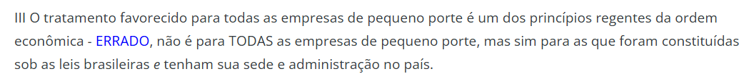

ORDEM SOCIAL, EDUCAÇÃO, TECNOLOGIA
princípio da fruição coletiva? | O princípio da fruição coletiva determina que o acesso, o gozo e a valorização de bens de valor histórico, ambiental ou cultural devem ser garantidos a toda a coletividade. Derivado diretamente da função social da propriedade e do art. 215 da Constituição Federal, ele impede a apropriação exclusiva de itens que compõem o patrimônio comum.
base da ordem social | A ordem social tem como base: o primado do trabalho, e  como objetivo o bem-estar e a justiça sociais.  Cespe: não tem distribuição de renda.
Tecnologia Social? | Tecnologia Social é o conceito que descreve as experiências tecnológicas realizadas em interação com a comunidade e que visam, principalmente, buscar soluções para os problemas sociais, bem como o desenvolvimento e a inclusão social.  áreas de saúde, meio ambiente e diversidade  cespe: A adoção da tecnologia social como política pública depende de reconhecimento e apoio dos setores político e empresarial, (...)  errado, independe de reconhecimento
a livre iniciativa é um meio para atingir os objetivos fundamentais da República? | STF A livre iniciativa (CF, art. 1º, IV e 170, caput) não se revela um fim em si mesmo, mas um meio para atingir os objetivos fundamentais da República, inclusive a tutela e preservação do meio ambiente para as presentes e futuras gerações (CF, art. 225).
Qual prazo da concessão de rádio e emissora? | Prazo: 10 anos para rádio e 15 anos para televisão macete: 10 - RAD10 e 15 - TELEV15ÃO
Quem pode ter a propriedade de empresa de rádio ou TV?  Havendo alteração, precisa comunicar? | - A propriedade de empresa jornalística e de radiodifusão sonora e de sons e imagens é privativa  - de brasileiros natos ou naturalizados há mais de dez anos, ou  - de pessoas jurídicas constituídas sob as leis brasileiras e que tenham sede no País.  - Em qualquer caso, pelo menos setenta por cento do capital total e do capital votante das empresas jornalísticas e de radiodifusão sonora e de sons e imagens deverá pertencer, direta ou indiretamente, a brasileiros natos ou naturalizados há mais de dez anos,  - que exercerão obrigatoriamente a gestão das atividades e estabelecerão o conteúdo da programação.  - A responsabilidade editorial e as atividades de seleção e direção da programação veiculada são privativas de brasileiros natos ou naturalizados há mais de dez anos, em qualquer meio de comunicação social.  - Os meios de comunicação social eletrônica, independentemente da tecnologia utilizada para a prestação do serviço, deverão observar os princípios enunciados no art. 221, na forma de lei específica, que também garantirá a prioridade de profissionais brasileiros na execução de produções nacionais.  - As alterações de controle societário das empresas serão comunicadas ao Congresso Nacional.
Quem outorga a concessão? | Compete ao Poder Executivo (e não CN) outorgar e renovar concessão, permissão.
Pode cancelar antes de vencido o prazo? | O cancelamento antes de vencido depende de decisão judicial
A não renovação tem alguma peculiaridade? | - A não renovação: dependerá da aprovação de no mínimo ⅖ do Congresso Nacional, com votação nominal (macete: quase uma EC rs)  - o ato de outorga ou renovação só produz efeitos legais após a deliberação do Congresso Nacional
qual órgão auxilia o CN na comunicação social? | o Congresso Nacional instituirá, como seu órgão auxiliar, o Conselho de Comunicação Social, na forma da lei.
A publicação de veículo impresso de comunicação depende de licença? | A publicação de veículo impresso de comunicação independe de licença de autoridade.
A quem compete regular as diversões e espetáculos públicos e as faixas etárias? | Compete à lei federal: regular as diversões e espetáculos públicos,
Qual a idade da educação básica e obrigatória? | - educação básica obrigatória e gratuita dos 4 (quatro) aos 17 (dezessete) anos de idade,  - assegurada inclusive sua oferta gratuita para todos os que a ela não tiveram acesso na idade própria;  - progressiva universalização do ensino médio gratuito
E para creche? | - educação infantil, creche e pré-escola, crianças até 5 (cinco) anos  - creche (de zero a 3 anos) e a pré-escola (de 4 a 5 anos).  - Sua oferta pelo Poder Público pode ser exigida individualmente
O Poder Público é obrigado a fazer chamada e zelar pela frequência de qual ensino? | Compete ao Poder Público recensear os educandos no ensino fundamental, fazer-lhes a chamada e zelar, junto aos pais ou responsáveis, pela freqüência à escola.  (Vunesp trocou para ensino médio: errada)
acesso a faculdades? | acesso aos níveis mais elevados do ensino, da pesquisa e da criação artística, segundo a capacidade de cada um;
Conteúdo mínimo do ensino fundamental?  Ensino religioso? | - Serão fixados conteúdos mínimos para o ensino fundamental,  - formação básica comum e  - respeito aos valores culturais e artísticos, nacionais e regionais.  - O ensino religioso, de matrícula facultativa, constituirá disciplina dos horários normais das escolas públicas de ensino FUNDAMENTAL.  - O ensino fundamental regular será ministrado em língua portuguesa, assegurada às comunidades indígenas também a utilização de suas línguas maternas e processos próprios de aprendizagem.
- gestão democrática do ensino?  - educação básica?  - norma de eficácia (...) | - gestão democrática do ensino público, na forma da lei, logo, limitada  - A educação básica em todas as suas fases — educação infantil, ensino fundamental e ensino médio — constitui direito fundamental de todas as crianças e jovens, assegurado por normas constitucionais de eficácia plena e aplicabilidade direta e imediata. .  - O Poder Público tem o dever jurídico de dar efetividade integral às normas constitucionais sobre acesso à educação básica. STF. Plenário.
Município e estados atuarão prioritariamente em qual ensino? | Os Municípios atuarão prioritariamente no ensino fundamental e na educação infantil. (macete: Funil)  Estados/DF: fundamental e médio (macete: Fumé)
No caso de oferta irregular, o que ocorre? | O não-oferecimento do ensino obrigatório pelo Poder Público, ou sua oferta irregular, importa responsabilidade da autoridade competente.
Pode transferir recursos públicos para entidades privadas de ensino? | Os recursos públicos serão destinados às escolas públicas, podendo ser dirigidos a escolas comunitárias, confessionais ou filantrópicas, definidas em lei, que:I - comprovem finalidade não-lucrativa e apliquem seus excedentes financeiros em educação;  II - assegurem a destinação de seu patrimônio a outra escola comunitária, filantrópica ou confessional, ou ao Poder Público, no caso de encerramento de suas atividades.
Professores têm piso? | - piso salarial profissional nacional para os profissionais da educação escolar PÚBLICA,  - nos termos de lei federal.
Universidades podem ter professores estrangeiros? | - As universidades gozam de autonomia didático-científica, administrativa e  - de gestão financeira e patrimonial, e  - obedecerão ao princípio de indissociabilidade entre ensino, pesquisa e extensão.  LS: É facultado às universidades admitir professores, técnicos e cientistas estrangeiros, na forma da lei.
escolas para deficientes? | atendimento educacional especializado aos portadores de deficiência, preferencialmente na rede regular de ensino;
Plano Nacional de educação:  duração? | - A lei estabelecerá o plano nacional de educação,  - de duração decenal,  - com o objetivo de articular o sistema nacional de educação em regime de colaboração e definir diretrizes, objetivos, metas e estratégias de implementação (..) por meio de ações integradas dos poderes públicos das diferentes esferas federativas que conduzam a:  I - erradicação do analfabetismo;  II - universalização do atendimento escolar;  III - melhoria da qualidade do ensino;  IV - formação para o trabalho;  V - promoção humanística, científica e tecnológica do País.  VI - estabelecimento de meta de aplicação de recursos públicos em educação como proporção do produto interno bruto.
Aplicação de mínimos da União e demais entes: a) na educação; b) na saúde? | - Ensino: A União aplicará, anualmente, nunca menos de dezoito,  os Estados, o Distrito Federal e os Municípios vinte e cinco por cento, no mínimo, da receita resultante de impostos, compreendida a proveniente de transferências, na manutenção e desenvolvimento do ensino (fundeb)  - Saúde: no caso da União, a receita corrente líquida do respectivo exercício financeiro, não podendo ser inferior a 15% (quinze por cento)  - Lei complementar, reavaliada pelo menos a cada cinco anos, estabelecerá: I - os percentuais de saúde.
O percentual mínimo pode restringir a elaboração das leis orçamentárias? | A gradação de percentual mínimo de recursos destinados à manutenção e ao desenvolvimento do ensino não pode acarretar restrições às competências constitucionais do Poder Executivo para a elaboração das propostas de leis orçamentárias.
Sistema Nacional de Ciência, Tecnologia e Inovação (SNCTI), quem legisla? | - O Sistema Nacional de Ciência, Tecnologia e Inovação (SNCTI) será organizado em regime de colaboração entre entes, tanto públicos quanto privados, com vistas a promover o desenvolvimento científico e tecnológico e a inovação.  - Lei federal disporá sobre as normas gerais do SNCTI.  - Os Estados, o Distrito Federal e os Municípios legislarão (aqui a CF expressamente colocou o município para legislar) concorrentemente sobre suas peculiaridades.  - (Vunesp colocou a união nessa e estava errada)
Agentes comunitários de saúde e agentes de endemia: a) Quem dispõe sobre regime jurídico?  b) piso salarial e diretrizes? | - Lei federal disporá sobre sobre o regime jurídico, o piso salarial profissional nacional, as diretrizes para os Planos de Carreira e a regulamentação das atividades de agente comunitário de saúde e agente de combate às endemias,  - competindo à União, nos termos da lei, prestar assistência financeira complementar aos Estados, ao Distrito Federal e aos Municípios, para o cumprimento do referido piso salarial.  - Os recursos financeiros repassados pela União aos Estados, ao Distrito Federal e aos Municípios não serão objeto de inclusão no cálculo para fins do limite de despesa com pessoal.
Como é a seleção dos agentes comunitários? | Os gestores locais do SUS poderão admitir agentes comunitários de saúde e agentes de combate às endemias por meio de processo seletivo público
c) Quem é o responsável pelo vencimento? | - competindo à União, nos termos da lei, prestar assistência financeira complementar aos Estados, ao Distrito Federal e aos Municípios, para o cumprimento do referido piso salarial.  - O vencimento dos agentes comunitários de saúde e dos agentes de combate às endemias fica sob responsabilidade da União  - e cabe aos Estados, ao Distrito Federal e aos Municípios estabelecer, além de outros consectários e vantagens, incentivos, auxílios, gratificações e indenizações, a fim de valorizar o trabalho desses profissionais.  - Os recursos destinados ao pagamento do vencimento dos agentes comunitários de saúde e dos agentes de combate às endemias serão consignados no orçamento geral da União com dotação própria e exclusiva.
d) qual mínimo do salário-mínimo? | O vencimento dos agentes comunitários de saúde e dos agentes de combate às endemias não será inferior a 2 (dois) salários mínimos
e) Aposentadoria especial? | terão também aposentadoria especial e, somado aos seus vencimentos, adicional de insalubridade. (e não periculosidade)
Enfermeiros: a) quem estabelece o piso salarial?  b) quem paga? | - Lei federal instituirá pisos salariais profissionais nacionais para o enfermeiro, técnico de enfermagem, auxiliar de enfermagem e a parteira, observados por pessoas jurídicas de direito público e de direito privado.  - Compete à União, nos termos da lei, prestar assistência financeira complementar: aos Estados, ao Distrito Federal e aos Municípios e às entidades filantrópicas, bem como aos prestadores de serviços contratualizados que atendam, no mínimo, 60% (sessenta por cento) de seus pacientes pelo sistema único de saúde  - Os recursos federais destinados aos pagamentos da assistência financeira complementar serão consignados no orçamento geral da União com dotação própria e exclusiva.
A localização das usinas que operem com reator nuclear será definida em (...) | lei federal (ordinária)  Não é LC
Pode a inclusão de instituto socioeducativo estadual no rol de órgãos responsáveis pela segurança pública da respectiva unidade federativa? | - Os institutos socioeducativos não integram o sistema de segurança pública, devendo ser organizados com foco no caráter pedagógico e na proteção de crianças e adolescentes em desenvolvimento  - sendo voltados à reabilitação e preparação de crianças e adolescentes para a vida comunitária, com caráter pedagógico e não punitivo.  - STF declarou a inconstitucionalidade do inciso IV do art. 131, da Constituição do Estado do Acre, que previa o Instituto Socioeducativo do Estado do Acre (ISE) no rol de órgãos responsáveis pela segurança pública.
A lista tríplice para a escolha de reitor pelo Chefe do Executivo viola a autonomia? pode escolher livremente entre os candidatos da lista? | - O Presidente da República tem liberdade para escolher como Reitor qualquer um dos três nomes da lista a ele encaminhada, não sendo obrigado a nomear o mais votado  - O ato de nomeação dos Reitores de universidades públicas federais, regido pela Lei nº 5.540/68, não afronta o art. 207 da Constituição Federal, por não significar tal ato um instrumento de implantação de políticas específicas determinadas pelo chefe do Poder Executivo, nem indicar mecanismo de controle externo à autonomia universitária.  - Trata-se de discricionariedade mitigada que, a partir de requisitos objetivamente previstos pela legislação federal, exige que a escolha do chefe do Poder Executivo recaia sobre um dos três nomes eleitos pela universidade. STF
Como é o repasse de recursos orçamentários às universidades públicas no âmbito estadual | - Tese fixada: O art. 207 da Constituição exige que o regime financeiro-orçamentário aplicável às universidades públicas lhes assegure um espaço mínimo de autogestão. Tal diretriz pode ser concretizada inclusive, mas não obrigatoriamente, pelo repasse orçamentário na forma de duodécimos.  - A fim de assegurar o aporte de patrimônio e recursos necessários ao adequado cumprimento das funções institucionais das universidades públicas, o texto constitucional lhes garantiu autonomia financeira e patrimonial, além de um espaço mínimo de autogestão (art. 207, CF/88).  - Não se preestabeleceu um modelo específico para o repasse financeiro, mas este deve ser compatível com a referida autonomia.STF

DECORAR
o total da despesa com a remuneração dos Vereadores não poderá ultrapassar o montante de (...) | o total da despesa com a remuneração dos Vereadores não poderá ultrapassar o montante de cinco por cento da receita do Município;
o A Câmara Municipal não gastará mais de(...) , incluído o gasto com o subsídio de seus Vereadores. | o A Câmara Municipal não gastará mais de setenta por cento de sua receita com folha de pagamento, incluído o gasto com o subsídio de seus Vereadores.
O subsídio dos Deputados Estaduais será fixado por lei de iniciativa da Assembléia Legislativa, na razão de, no máximo, (...) por cento daquele estabelecido, em espécie, para os Deputados Federais, | O subsídio dos Deputados Estaduais será fixado por lei de iniciativa da Assembléia Legislativa, na razão de, no máximo, setenta e cinco por cento daquele estabelecido, em espécie, para os Deputados Federais,

